Τεχνολογία: 6 επαγγέλματα για αρχάριους με ετήσιο μισθό άνω των 90.000 δολαρίων, τυ Jeff Kauflin
Γράφτηκε από τον iporta.gr
- Εκτύπωση
Βαθμολογήστε αυτό το άρθρο

- 1
- 2
- 3
- 4
- 5
(1 Ψήφος)

Οι φοιτητές και όσοι έχουν αποφοιτήσει πρόσφατα, όταν επιστρέφουν στο σπίτι τους για την περίοδο των διακοπών, το πρώτο πράγμα που έχουν στο μυαλό τους είναι η οικογένεια και οι φίλοι τους. Αλλά το τέλος του έτους είναι και μια καλή ευκαιρία για στοχασμούς επαγγελματικής φύσεως. Και παρά το γεγονός ότι ο μισθός δεν πρέπει να αποτελεί τον μοναδικό παράγοντα για τη λήψη αποφάσεων στα θέματα καριέρας, είναι συχνά ψηλά στη λίστα προτεραιοτήτων μας.

Η ιστοσελίδα Comparably δημοσίευσε μια λίστα με 6 επαγγέλματα για αρχάριους με ετήσιο μισθό που ξεπερνάει τα 90.000 δολάρια. Ως αρχάριοι ορίζονται οι εργαζόμενοι με έως τρία χρόνια προϋπηρεσίας. Για τη λίστα του, το Comparably προχώρησε στην ανάλυση περισσότερων από 19.000 ανώνυμων εκθέσεων μισθοδοσίας που υπεβλήθησαν, στο διάστημα μεταξύ του Μαρτίου του 2016 και του Οκτωβρίου του 2017, από εργοδότες τεχνολογικών επιχειρήσεων στις ΗΠΑ.

Οι επιστήμονες δεδομένων (data scientists) καταλαμβάνουν την πρώτη θέση, με μέσες ετήσιες αποδοχές 110.850 δολαρίων. Η Επιστήμη Δεδομένων αφορά στη χρήση εργαλείων στατιστικών αναλύσεων για την εξαγωγή συμπερασμάτων. Η Coca-Cola, για παράδειγμα, αναζητά εργαζόμενο για τη θέση επιστήμονα δεδομένων στην Ατλάντα, ο οποίος θα μπορεί να δημιουργεί αλγορίθμους για την αντιμετώπιση τεχνικών προβλημάτων, σύμφωνα με αγγελία.

Στη δεύτερη θέση της λίστας είναι ο υπεύθυνος προϊόντος (product manager), επάγγελμα που αφορά στη χάραξη της πορείας για την ανάπτυξη και την προώθηση των προϊόντων μιας εταιρείας. Συνιστά πολυπόθητη θέση στον κλάδο της τεχνολογίας και τα αρμόδια στελέχη θεωρούν ότι οι επίδοξοι επιχειρηματίες είναι σημαντικό να εκπαιδεύονται σε αυτό το κομμάτι. Οι μέσες ετήσιες αποδοχές ανέρχονται στα 105.000 δολάρια.

Ο προγραμματιστής για φορητές συσκευές (mobile developer) έρχεται τρίτος στη λίστα του Comparably, με ετήσιο μισθό 98.000 δολάρια.

Την πέμπτη θέση καταλαμβάνει, εν τω μεταξύ, ο μηχανικός πωλήσεων (sales engineer), δουλειά που αποφέρει αποδοχές 93.000 δολαρίων τον χρόνο. Ο μηχανικός πωλήσεων πρέπει τόσο να κατανοήσει τα περίπλοκα τεχνικά ζητήματα, όσο και να πείσει τους πελάτες να αγοράσουν ένα προϊόν. Η Lenovo, για παράδειγμα, ψάχνει μηχανικό πωλήσεων στα γραφεία της στο Σιάτλ.

Τα 6 επαγγέλματα για αρχάριους στον κλάδο της Τεχνολογίας με ετήσιο μισθό άνω των 90.000 δολαρίων:

1. Επιστήμονας δεδομένων (data scientist) - 110.850 δολάρια
2. Υπεύθυνος προϊόντος (product manager) - 105.000 δολάρια
3. Προγραμματιστής για φορητές συσκευές (mobile developer) - 98.000 δολάρια
4. Προγραμματιστής (developer) - 96.000 δολάρια
5. Μηχανικός πωλήσεων (sales engineer) - 93.000 δολάρια
6. DevOps engineer - 90.000 δολάρια

capital.gr

Δυο βιβλιοπαρουσιάσεις Πανεπιστημιακών στη Ρόδο - Παναγιώτης Λιαργκόβας & Σωτήρης Ντάλης-Η τοποθέτηση του Βουλευτή Δημήτρη Γάκη [Εικόνες]
Γράφτηκε από τον iporta.gr
- Εκτύπωση
Βαθμολογήστε αυτό το άρθρο

- 1
- 2
- 3
- 4
- 5
(1 Ψήφος)

«Το πιο σημαντικό επίτευγμα της ενοποίησης είναι η Ευρώπη της κοινωνικής συνοχής»

Στην εκδήλωση για την παρουσίαση του βιβλίου των Π. Λιαργκόβα και Χ. Παπαγεωργίου: «Το Ευρωπαϊκό Φαινόμενο-Η ενοποίηση και οι προσπάθειες υλοποίησης της ιδέας», που πραγματοποιήθηκε στις 7 Φεβρουαρίου, στη Ρόδο, μίλησε ο βουλευτής Δωδεκανήσου Δημήτρης Γάκης.
Το βιβλίο παρουσίασε στην αίθουσα συνεδριάσεων του Επιμελητηρίου Δωδεκανήσου ο καθηγητής Παναγιώτης Λιαργκόβας.
***
Στην ομιλία του ο Δημήτρης Γάκης, αφού εξήρε στο πλούσιο ακαδημαϊκό και συγγραφικό έργο του καθηγητή Λιαργκόβα, αναφέρθηκε στα σημαντικά στοιχεία ευρωπαϊκής ιστορίας που περιέχει και τη σφαιρικότητα με την οποία προσεγγίζεται το θέμα της Ευρωπαϊκής Ενοποίησης από τους δύο συγγραφείς.
«Μέσα από την ιστορική πορεία της Ευρώπης, την μεταπολεμική ανασυγκρότηση της μέσα από την από κοινού διαχείριση της παραγωγής άνθρακα και χάλυβα, τη δημιουργία της ΕΟΚ, τη συνθήκη του Μάαστριχτ, τις συνεχείς διευρύνσεις μέχρι και τη σημερινή ΕΕ των 28 – ακόμη – Κρατών, τίθενται κρίσιμα ερωτήματα που αφορούν την ουσία του συνολικού ευρωπαϊκού οικοδομήματος: Ποιό μέλλον θέλουμε για την Ευρώπη;» είπε χαρακτηριστικά ο βουλευτής, υπογραμμίζοντας τις σύγχρονες προκλήσεις που καλείται να αντιμετωπίσει η Ευρώπη για την πρόοδο των Λαών της, όπως πολιτικές (ηγετικό μοντέλο), αλληλεγγύης, οικονομικές - το κρίσιμο θέμα της οικονομικής μεγέθυνσης, της σύγκλισης των οικονομιών και της κοινωνικής συνοχής των περιφερειών, το προσφυγικό, κ.ά. Ζητήματα, που διαμορφώνουν νέα χαρακτηριστικά στην ΕΕ, και που θα καθορίσουν την πορεία και το μέλλον των ευρωπαϊκών λαών τις επόμενες δεκαετίες.
Ο Δημήτρης Γάκης, αναφέρθηκε με θερμά λόγια για τη συνεργασία που είχε με τον καθηγητή Λιαργκόβα στη Βουλή, που υπήρξε «κρίσιμη, εποικοδομητική και συνάμα όμορφη», όπως είπε και επεσήμανε ότι ο Παναγιώτης Λιαργκόβας, ως συντονιστής του Γραφείου Προϋπολογισμού του Κράτους στη Βουλή, ήταν ο επικεφαλής της ομάδας που εκπόνησε την έκθεση για την «έμμεση φορολογία στην Ευρωπαϊκή Ένωση - ειδική περίπτωση των μειωμένων συντελεστών Φ.Π.Α. στις νησιωτικές περιοχές», που παρουσιάστηκε με πρωτοβουλία του Δημήτρη Γάκη το Δεκέμβριο του 2015 στη Βουλή.
«Η έκθεση για το νησιωτικό ΦΠΑ, πήρε ευρεία δημοσιότητα και αναθέρμανε το δημόσιο διάλογο για σημαντικά οικονομικά θέματα, για τα οποία επανειλημμένα έχουμε αναφερθεί και συζητήσει στην Επιτροπή Περιφερειών, για ζητήματα που αφορούν στις αναπτυξιακές προκλήσεις της νησιωτικής χώρας. Η μελέτη, μας πρόσφερε την αναγκαία επιστημονική γνώση και την ευρωπαϊκή εμπειρία πάνω σε ένα επίκαιρο τότε ζήτημα για τη νησιωτική χώρα (μειωμένοι συντελεστές ΦΠΑ), δίνοντας ταυτόχρονα μια αξιόπιστη κοινή «πλατφόρμα» δεδομένων και γνώσης για τη συζήτηση που διεξάγεται πάνω σε οικονομικά και αναπτυξιακά ζητήματα στην ελληνική νησιωτική περιφέρεια, όπως είναι σήμερα το μεταφορικό ισοδύναμο», κατέληξε ο βουλευτής Δωδεκανήσου.

***

Το βιβλίο "Η "δύσκολη" Ευρώπη" του Ακαδημαϊκού του Τμήματος Μεσογειακών Σπουδών του Πανεπιστημίου Αιγαίου κου Σωτήρη Ντάλη παρουσιάστηκε στο GranCaffe την ίδια ημέρα, 7 Φεβρουαρίου 2018

08/02
2018
00:00

ΟΑΣΙΣ: Το Κέντρο Υποστήριξης Εξαρτημένων Ατόμων της Θεσ/κης στη Ρόδο για βιβλιοπαρουσίαση και ανοιχτή συζήτηση-10 & 11 Φεβ
Γράφτηκε από τον iporta.gr
- Εκτύπωση
Βαθμολογήστε αυτό το άρθρο

- 1
- 2
- 3
- 4
- 5
(1 Ψήφος)

Το Σάββατο στις 10 Φεβρουαρίου στις 18.00 μμ θα πραγματοποιήσει την παρουσίαση του βιβλίου του «Η αποπλάνηση του εθισμού» στο Νεστορίδειο Μέλαθρο (νέα πτέρυγα)

Μετά από 24 χρόνια στον χώρο της απεξάρτησης ο πρόεδρος και ιδρυτής της ΟΑΣΙΣ κ. Δαμιανός Δουΐτσης, θέλησε να μεταφέρει την εμπειρία του στο βιβλίο

Η εξάρτηση οφείλεται κατά κύριο λόγο στην άγνοια του κινδύνου. Είναι σίγουρο ότι ένας άνθρωπος που έχει περάσει την εμπειρία αυτή, αν μπορούσε να γυρίσει το χρόνο πίσω, θα έλεγε ένα μεγάλο «όχι» στη χρήση και θα παρέκαμπτε την καταστροφική συμπεριφορά. Ένας εξαρτημένος γνωρίζει καλά, ότι έχει προκαλέσει κακό στον εαυτό και τους γύρω του, ταλαιπωρείται από έναν επίμονο επικριτή που κυριαρχεί στον αδιάλειπτο εσωτερικό του διάλογο και παράγει συνεχώς ενοχές…

Την Κυριακή 11 Φεβρουαρίου στις 18.00 μμ θα πραγματοποιήσει μία ανοιχτή συζήτηση στο ξενοδοχείο Mediterranean με θέμα τις εξαρτήσεις και τους εθισμούς.

Στις εκδηλώσεις θα συμμετέχει και θα μεταφέρει την δική της εμπειρία η Ματούλα Καρριέρε, γνωστή από τους κοσμικούς κύκλους των Αθηνών, εξαρτημένη από το 1970 και για 20 χρόνια.

Τα έσοδα από τις πωλήσεις του βιβλίου θα διατεθούν για την στήριξη εξαρτημένων ατόμων.
Η είσοδος είναι ελεύθερη για το κοινό.
Για ένα μέλλον χωρίς εθισμούς

Κέντρο Υποστήριξης Εξαρτημένων Ατόμων
Δ/νση: Μοσκώφ 12 (περιοχή Δικαστηρίων) - Θεσσαλονίκη
08/02
2018
17:34

New Mind: Η Εποχή του "επαυξημένου" Νού, τoυ Ηλία Καραβόλια
Γράφτηκε από τον Ηλίας Καραβόλιας
- Εκτύπωση
Βαθμολογήστε αυτό το άρθρο

- 1
- 2
- 3
- 4
- 5
(2 ψήφοι)

Ηλίας Καραβόλιας

Στην μικροφυσική της χρήσης και της ''εξουσίας'' ενός συστήματος του υπολογιστή ,στις μακροεντολές του excel και στους ανοιχτούς κώδικες γραφής, η εργασία μετασχηματίζεται σε μηχανικό χειρισμό λογισμικού περιβάλλοντος. Το άτομο –εργαζόμενος παράγει έργο διαμεσολαβημένο από την συστημική μηχανική της διαδικτυακής παραγωγής υπηρεσιών (σύντομα και προϊόντων)
Αυτή η υπερεξιδίκευση στη χρήση και διαχείριση λογισμικών, γεννάει θέσεις εργασίας που απαιτούν ένα νέο υποκείμενο, με αυξημένη έκθεση σε νευροερεθίσματα, ένα ‘επαυξημένο’ νου, ένα νέο γνωσιακό μοντέλο εργαζομένου (cognitariato) που στο βάθος του όμως κρύβει την εντατική απόσπαση υπεραξίας, μέσω αυξημένης παραγωγικότητας- λόγω αυτοματισμών και υψηλής τεχνολογίας.
Οι δε βιομηχανίες και τα επαγγέλματα του μέλλοντος είναι συνεχώς στην επικαιρότητα εδώ και πολλά χρόνια, με το μέλλον να μοιάζει πάντα σαν γή της επαγγελίας, σαν ένας παράδεισος εργασιακής εμπειρείας που μπορεί να οδηγήσει τον καθένα σε μονοπάτια ευτυχίας. Η τεχνολογία έγινε πλέον αναπόσπαστο κομμάτι αυτού του διαρκώς μετατοπιζόμενου μέλλοντος, ενός συνεχούς δήθεν ‘μεταβατικού’ σταδίου προόδου.
To Forbes λοιπόν μας παραθέτει την ιεραρχία των επαγγελμάτων που θα είναι περιζήτητα στο μέλλον, χωρίς να αναλύονται όμως οι παράμετροι επιλογής, για εκείνους που θέλουν να ακολουθήσουν τον κλάδο της Τεχνολογίας :

Τα 6 επαγγέλματα για αρχάριους στον κλάδο της Τεχνολογίας με ετήσιο μισθό άνω των 90.000 δολαρίων:

1. Επιστήμονας δεδομένων (data scientist) - 110.850 δολάρια
2. Υπεύθυνος προϊόντος (product manager) - 105.000 δολάρια
3. Προγραμματιστής για φορητές συσκευές (mobile developer) - 98.000 δολάρια
4. Προγραμματιστής (developer) - 96.000 δολάρια
5. Μηχανικός πωλήσεων (sales engineer) - 93.000 δολάρια
6. DevOps engineer - 90.000 δολάρια
Κυριαρχεί φυσικά η έννοια της μηχανικής (engineering), της ανάπτυξης προγραμμάτων (development) αλλά και της διαχείρισης δεδομένων(data management), για τα οποία η ασφάλεια και η προστασία τους, είναι το μεγάλο στοίχημα σε κάθε οργανισμό. Άλλωστε ένας κορπορατικός ψηφιακός γραφειοκρατισμός γεννήθηκε εδώ και χρόνια και συμβαδίζει με την συστημική μηχανική της μισθωτής εργασίας.
To ερώτημα είναι αν μπήκαμε, χωρίς να κατανοήσουμε κινδύνους, στην επικίνδυνη εποχή της υπερεξειδίκευσης που θα γεννάει ευκαιρίες μόνο για όσους έχουν επενδύσει κεφάλαιο (ανθρώπινο και χρηματικό) σε τέτοια επαγγέλματα, όπως αυτά στη λίστα του Forbes. Όσοι δεν ''κατέχουν'' τέτοιο κεφάλαιο αυτόματα αποκλείονται από την αγορά εργασίας και οι ανισότητες αυξάνονται ραγδαία- αφού περιθωριοποιούν όσους δεν ‘προλαβαίνουν’ της εξελίξεις.
Ο τεχνολογικός φονταμενταλισμός, και οι κυρίαρχοι του, θορύβησε ακόμα και τον μάγο των αγορών, τον G. Soros, που επιτέθηκε πρόσφατα στις μεγάλες διαδικτυακές εταιρείες (εταιρείες πρότυπα που εγκαινιάζουν πόστα για υψηλής ειδίκευσης τεχνολογική απασχόληση) λέγοντας ότι είναι μετρημένες οι μέρες τους αφού πιστεύει ότι τα τεχνολογικά μονοπώλια είναι απειλή για την Δημοκρατία
Ζούμε μια παράξενη εποχή που μοιάζει μεταβατική, σε επίπεδο οικονομικού μοντέλου, αλλά δεν είναι. Η ανθρωπότητα εξακολουθεί να είναι δέσμια της μόνιμης χαώδους απόστασης μεταξύ παραγωγικής και χάρτινης οικονομίας, μεταξύ ψηφιακής και εμπορικής πραγματικότητας. Και ταυτόχρονα με την επιβολή εξειδικευμένων χρηστών λογισμικών, Εργασία, Παραγωγή και Απασχόληση δεν συμβαδίζουν πλέον. Ο ομφάλιος λώρος κόπηκε βίαια και ο πλακούντας της Οικονομίας αιμορραγεί. Ας το έχουμε κατά νού...

* Το άρθρο απηχεί τις απόψεις του συντάκτη του.
The article expresses the views of the author
iPorta.gr
- 4
Google +1 1 1 1
Κατηγορία : Πόρτα στη Δωδεκάνησο

Η τεχνολογία και στον χωρισμό: "Με χώρισε μέσα από το facebook!", της Μαρίνας Μόσχα
Γράφτηκε από τον iporta.gr
- Εκτύπωση
Βαθμολογήστε αυτό το άρθρο

- 1
- 2
- 3
- 4
- 5
(3 ψήφοι)
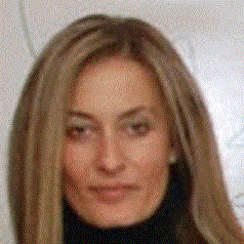

*Η Μαρίνα Μόσχα είναι Ψυχολόγος / Ψυχοθεραπεύτρια
στο Ινστιτούτο Ψυχικής και Σεξουαλικής Υγείας
[www.askitis.gr]

Σήμερα ο χωρισμός μέσα από τα social media αυξάνεται ολοένα και περισσότερο. Ο παλιός πατροπαράδοτος τρόπος πρόσωπο με πρόσωπο: "Θέλω να σου μιλήσω…, δεν μπορούμε να είμαστε άλλο μαζί, …ο λόγος είναι ότι …", φαίνεται να εξαφανίζεται σιγά σιγά, καθώς ένας άλλος πιο καινούργιος και διαφορετικός τρόπος έχει έρθει και έχει πάρει τη θέση του: "Με χώρισε μέσα από το facebook" ακούμε συχνά. Είναι γεγονός ότι η τεχνολογία έχει εισβάλλει και στα θέματα …χωρισμού! Φαίνεται ότι έχει γίνει ο σύγχρονος τρόπος, "είναι της μόδας" θα έλεγαν κάποιοι…

Δεν μπορούμε να παραβλέψουμε πόσες ιστοσελίδες παρέχουν ακόμη και ιδέες για το τι να γράψει κάποιος, μάλιστα, έχουν κάνει την εμφάνισή τους και πιο εξειδικευμένες σελίδες που αναλαμβάνουν να στείλουν εκ μέρους σου ένα ηχογραφημένο mail χωρισμού ή μια e-κάρτα, προβάλλοντας πόσο εύκολο είναι να χωρίσει κανείς! Ας μην μιλήσουμε βέβαια για το πόσα blogs υπάρχουν από άτομα που τους έχει συμβεί και συζητάνε το θέμα!

Ακόμα και διάσημοι επιλέγουν να χωρίσουν όχι πρόσωπο με πρόσωπο αλλά μέσα από ένα απλό μήνυμα, αποφεύγοντας την επαφή με το ταίρι τους! Η Katy Perry αποκάλυψε για τον πρώην σύζυγό της ηθοποιό Russell Brand πως εκείνος της ζήτησε διαζύγιο μέσω sms: «Απλά ας πούμε ότι δεν έχω μάθει νέα του από τότε που μου έστειλε μήνυμα στο κινητό μου ότι θα υποβάλλει αίτηση διαζυγίου στις 31 Δεκεμβρίου 2011». Ο John Mayer παραδέχτηκε ότι ‘’Η τεχνολογία χάλασε όντως μια σχέση μου αλλά όχι με αυτόν τον τρόπο’’ καθώς χώρισε την Jennifer Aniston μέσω γραπτού μηνύματος, τον οποίο υπήρχαν φήμες πως μια σύντροφος του τον χώρισε επειδή είχε εξάρτηση από το Twitter. Ο Adam Levine που χαρακτηρίστηκε ως ο πιο σέξι άντρας του 2013, σύμφωνα με το περιοδικό People, χώρισε την Jessica Simpson με ένα γραπτό μήνυμα που ανέφερε ‘’Πολύ απασχολημένος, χρειάζομαι χώρο’’.

Παλαιότερη έρευνα στην Αγγλία (2004) υποστήριξε ότι το 20% χρησιμοποιεί το sms για να χωρίσει, ενώ στην Αμερική (2006) το ποσοστό ανέρχεται στο 11%. Άλλη έρευνα όπου συμμετείχαν περίπου 2.700 άτομα και από τα δύο φύλα, ηλικίας 18 - 30 ετών και που χώρισαν το τελευταίο χρόνο, απάντησαν σε ερωτήσεις γύρω από τον τρόπο που τερματίστηκε η σχέση τους. Σύμφωνα με την συγκεκριμένη έρευνα, οι πιο δημοφιλείς τρόποι χωρισμού είναι: sms 25%, social media 20%, πρόσωπο με πρόσωπο 18%, τηλέφωνο 15%, e-mail 11%.

Τα αποτελέσματα έδειξαν ότι περίπου ο 1 στους 2 (56%) χώρισε μέσα από τα social media, στέλνοντας απλά ένα e-mail ή ένα sms στο κινητό. Μάλιστα, στο 55% φάνηκε "λιγότερο περίεργος" ο συγκεκριμένος τρόπος για να βάλουν τέλος στη σχέση τους. Το 58% από εκείνους που επέλεξαν ως τρόπο χωρισμού το e-mail, όπως είπε το έκανε επειδή ήταν πιο εύκολο να γράψει και να αναλύσει τους λόγους που θέλησε να φύγει μακριά από τη συγκεκριμένη σχέση. Στα ίδια άτομα όταν έγινε η ερώτηση, πως θα ένιωθαν οι ίδιοι αν τους χώριζαν μέσα από ένα απλό μήνυμα, το 73% παραδέχθηκε ότι θα το ενοχλούσε πολύ! Επίσης, το 61%, παραδέχτηκε πως την στιγμή που τους παράτησαν, ταυτόχρονα είτε μπλόκαραν το λογαριασμό του πρώην τους στα social media είτε διέγραψαν το τηλέφωνό του από το κινητό τους.

Το "γιατί", μπορεί να γίνει εύκολα κατανοητό μέσα από μία ακόμη έρευνα από το πανεπιστημίου Brunel, που έδειξε ότι το να παραμείνει φίλος κάποιος με τον πρώην σύντροφό του στο Facebook, είναι σαν να τον έχει ακόμη μέσα στη ζωή του, καθώς ο πρώην εξακολουθεί και μαθαίνει πως λειτουργεί στην καθημερινότητά του, που πάει, με ποιους βρίσκεται, αν είναι σε νέα σχέση…, όπως δηλώνουν και οι ερευνητές: «Το Facebook σου δίνει ένα ανοιχτό παράθυρο στην ζωή του πρώην σου».

Διατηρώντας κρυφή επαφή με τον πρώην…

Έχει φανεί, αλλά είναι επίσης εύκολα κατανοητό, πως το να κρατάς επαφή και να παρακολουθείς τον πρώην μέσα από τα social media, λειτουργεί σαν παγίδα αφού δεν αφήνεις τον εαυτό σου να πάει παρακάτω, να συνεχίσεις την πορεία σου, καθώς νιώθεις με αυτό τον τρόπο ότι εξακολουθείς και παραμένεις στη ζωή του μαθαίνοντας ότι κάνει! Σε κρατάει συνδεδεμένο μαζί του μέσα σε μία σχέση του παρελθόντος, δίνοντας την ψευδαίσθηση ότι αυτή η σχέση εξακολουθεί και υπάρχει.

Συχνά ακούμε από ζευγάρια (στην ατομική τους ώρα βέβαια) ότι ακόμη ο ένας από τους δύο εξακολουθεί και "παρακολουθεί" τον πρώην του μέσα από τα social media, τον συγκρίνει με τον τωρινό σύντροφο, ενώ λειτουργεί σαν να έχει παράλληλη σχέση μαζί του, είτε πραγματική είτε εν αγνοία του! Γενικότερα θα λέγαμε ότι η διατήρηση της κρυφής επαφής με τον πρώην σύντροφο μέσω του Facebook, έχει αρνητικές συνέπειες.

Διαζύγια και Facebook

Αν και δεν έχουν γίνει επίσημες έρευνες, σήμερα το Facebook φαίνεται ότι ευθύνεται για την ανακοίνωση των διαζυγίων στο 20%, σύμφωνα με ανακοινώσεις από νομικές εταιρείες. Πιο συγκεκριμένα, μία on-line νομική εταιρεία στη Βρετανία που ασχολείται με τα διαζύγια, έστειλε ένα δελτίο τύπου δηλώνοντας ότι το Facebook αναφέρεται σε 1 - 5 αιτήσεις διαζυγίου. H Αμερικανική Ακαδημία των δικηγόρων που ασχολούνται με τα διαζύγια, ρώτησε 1.600 μέλη της καταλήγοντας στο ότι το 81% των κορυφαίων δικηγόρων διαζυγίου της χάρας έχει παρατηρήσει αύξηση των υποθέσεων με τη χρήση αποδεικτικών στοιχείων κοινωνικής δικτύωσης στη διάρκεια των τελευταίων 5 χρόνων. Πρόκειται όχι για έρευνα αλλά για μία απλή παρατήρηση από τα 1600 μέλη!

Είναι πραγματικότητα ότι αρκετοί παντρεμένοι άνθρωποι σήμερα που βρίσκονται σε "κρίση ηλικίας", έχουν βαρεθεί στο γάμο τους ή απλά θέλουν να αισθανθούν περισσότερο ελκυστικοί και γοητευτικοί ή ακόμα και να ξαναβρεθούν με μια παλιά τους αγάπη να θυμηθούν "τα παλιά". Έτσι, συνάπτουν σχέσεις - πραγματικές ή μη - μέσα από τα μέσα κοινωνικής δικτύωσης.

Ασφαλώς δεν είναι τα social media αυτά που προκαλούν τον χωρισμό μίας σχέσης ή ενός γάμου αν οι δύο σύντροφοι νιώθουν καλά μεταξύ τους. Σίγουρα όμως, μπορεί να υπονομεύσει μία σχέση που δεν "πατάει" τόσο καλά. Είναι αυτό που υποστηρίζουμε γενικότερα, πως όταν το ζευγάρι αφήνει την πόρτα της σχέσης του ανοιχτή, τότε ο αέρας του Facebook μπορεί να την ανοίξει διάπλατα και από δύο που αποτελούσαν τη σχέση ξαφνικά να αυξάνονται με την προσθήκη τρίτων προσώπων (και δεν εννοούμε τα παιδιά!)…

* Το άρθρο απηχεί τις απόψεις του συντάκτη του.
The article expresses the views of the author

iPorta.gr

08/02
2018
09:16

Στη σελήνη και κάτω από τη θάλασσα -Jules Verne- To the moon and under the sea, του Βαγγέλη Παυλίδη
Γράφτηκε από τον Vangelis Pavlidis
- Εκτύπωση
Βαθμολογήστε αυτό το άρθρο

- 1
- 2
- 3
- 4
- 5
(3 ψήφοι)
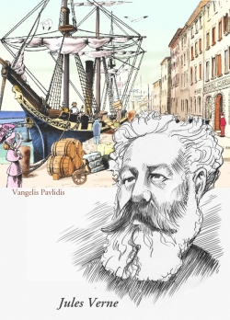

Βαγγέλης Παυλίδης

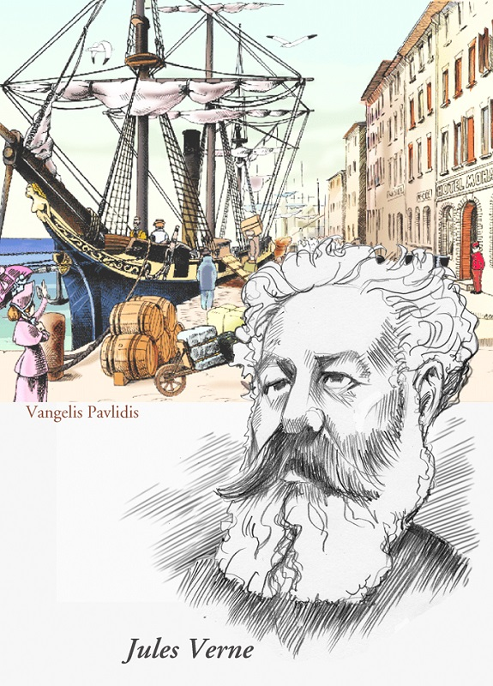

Α! Νέοι μου, ταξιδέψτε αν μπορείτε, κι αν δεν μπορείτε -και πάλι ταξιδέψτε!
Ιούλιος Βέρν

Δεκαετία του ’50. Παιδί, έφηβος, θυμάμαι την βιβλιοθήκη -το δικό μου τμήμα- με τα πολλά με κατακόκκινο σκληρό εξώφυλλο βιβλία και χρυσά γράμματα. “Βιβλιοθήκη Ιουλίου Βερν” και “Εκδόσεις ΑΣΤΗΡ” έλεγε. Και οι τίτλοι: 20.000 λεύγες υπό την θάλασσα… Ο γύρος του κόσμου σε 80 ημέρες… Ο δεκαπενταετής πλοίαρχος… Απο την Γη στην Σελήνη… Ταξείδι στο κέντρο της Γης… Η μυστηριώδης Νήσος… Οικογένεια Ελβετών Ροβινσώνων… Η Σφίγγα των Πάγων… Διετείς διακοπές… Ροβήρος ο κατακτητής… Μιχαήλ Στρογγώφ…Τα τέκνα του πλοιάρχου Γκραντ… και…και…και…
Με τα βιβλία που ο πατέρας δεν παρέλειπε να τοποθετεί στην βιβλιοθήκη μόλις κυκλοφορούσαν, ταξίδευα λοιπόν κι εγώ ακολουθώντας την προτροπή του συγγραφέα αν και δεν την γνώριζα τότε. Κι ακόμα όμως ταξιδεύω, όχι πια στους κόσμους του Βέρν μα στους δικούς μου τώρα.

Τα θυμήθηκα αυτά γιατί μια μέρα σαν και σήμερα, 8 Φεβρουαρίου 1828, γεννιόταν στην Νάντη ο Jules Gabriel Verne, πατέρας της επιστημονικής φαντασίας και ο δεύτερος πιο πολυμεταφρασμένος συγγραφέας στον κόσμο, ανάμεσα στην Άγκαθα Κρίστι και τον Γουίλιαμ Σαίξπηρ.
Η εικόνα πίσω απο τον Jules είναι παλιά. Εγινε το 1996 σε έναν PowerMac 6100 για τις “20.000 λευγες κάτω από την θάλασσα”, ένα διαδραστικό CD των εκδόσεων Πατάκη. Πρωτόγονοι με τα σημερινά δεδομένα εκείνοι οι Η/Υ, μόνο 32MB RAM είχε τότε ο Μακούλης μου. Φαίνεται, δεν φαίνεται;

ΠΛΗΡΟΦΟΡΙΑΚΟΝ. Κατά το συνήθειό μου έψαξα να βρω την σχέση του Ιούλιου με το φαγητό αλλά μάταια. Βρήκα όμως το εστιατόριο Le Jules Verne, στην κορφή του Πύργου του Άιφελ. Αυτό θα πεί πρόοδος και εξέλιξη, να γεννιέσαι συγγραφέας και να γίνεσαι εστιατόριο… πως θα λέγαμε “Σουβλατζίδικο ο Γεώργιος Σεφέρης”, ας πούμε.

Ah! Young people, travel if you can, and if you cannot – travel all the same!
Jules Verne

The 50’s. A kid then, a teenager, I still remember my section of the big bookcase with all those books with a red hard cover and gold letters. “The Library of Jules Verne” they said, and then the title… 20.000 Leagues under the sea… The Mysterious Island… Journey to the Center of the Earth… Around the World in 80 days… Michael Strogoff… The lighthouse at the End of the World…From the Earth to the Moon… and… and… and…
With the books that my father did not fail to add as soon as they were published, I would travel following the prompting of the author, though I didn’t know it at the time. I still do travel today, but now in mine and not in Jules’ worlds any more.
I came to think of all that because Jules Gabriel Verne – father of science fiction and the second most-translated author in the world, ranking between Agatha Christie and William Shakespeare- was born on a day like today, 8 February 1828.
The picture in the background is a very old one. It was made in 1996 on a PowerMac 6100 for an interactive CD with “20.000 Leagues under the sea”. Primitive by today’s standards, my Mac ran on 32MB RAM! It shows, doesn’t it?

INFO. According to my habit I tried to find some relation of Jules Verne with food and cooking, but to no avail. I did find though the Restaurant Le Jules Verne, at the very top of the Eiffel Tower -in Paris, if you don’t know. This is what I call progress and development, to start out as a writer and end up as a restaurant!

* Το άρθρο απηχεί τις απόψεις του συντάκτη του. Δημοσιεύεται και στο pavlidiscartoons.com
The article expresses the views of the author
iPorta.gr

08/02
2018
09:06

Τι'χες Γιάννη μ';, της Ματίνας Ράπτη-Μιληλή
Γράφτηκε από Ματίνα Ράπτη-Μιληλή
- Εκτύπωση
Βαθμολογήστε αυτό το άρθρο

- 1
- 2
- 3
- 4
- 5
(5 ψήφοι)

Ματίνα Ράπτη-Μιληλή

Εντάξει, τώρα που φούντωσε το θέμα όλοι ασχολούνται με τον μεγαλοπαράγοντα του Χόλιγουντ, τον προεδρούκο τον τσαχπίνη με την καροτί καούκα και κάτι οσκαρικές σταρούμπες της σόου μπιζ. Γατάκια...
Διότι αγαπημένοι και αγαπημένες, ξεχάσατε τον βασιλιά της παρενόχλησης, τον άρχοντα του χουφτώματος, τον αρχιμάστορα του στριμώγματος, τον αρχηγό των χταποδιών, τον στρατηγό του στρατού των γυμνοσαλιάγκων, τον CPO των λιγουριών, τον θεούλη...Ντομινίκ you know who.
Mais oui!
Καημένε ξεχασμένε Ντομινίκ... Τί να κάνει άραγες αυτή η ¨τυραγνισμένη¨ψυχή σήμερα; Εντάξει, βασικά σκορδοκαΐλα μου, αλλά έτσι, για να ΄χουμε να λέμε και κάτι άλλο από τα συλλαλητήρια και τα σκάνδαλα, να ξαλεγράρουμε λίγο βρε αδερφέ!
Και ξανά ερωτώ. Τί να κάμνει αυτή η ψυχή; Ο Ντομινίκ σήμερα είναι μόνος;
Και απαντώ...Μιά χαρούλα κάμνει. Σιγά μην κάτσει να σκάσει. Και όχι, ο Ντομινίκ σήμερα δεν είναι μόνος. Έχει παρέα. Και γιατί να μην έχει δηλαδή;
Ο Ντομινίκ, προεδρούκος κι αυτός κάποτε -άτιμη κοινωνία που άλλους τους ανεβάζεις κι άλλους τους τρέχεις στα δικαστήρια ξεβράκωτους- είχε αυτό που λένε «εξουσία» και λένε επίσης πως η «εξουσία» αναπτύσεται όπως ένας ιός... Ο ιός του «αρπάζειν».
Εμβόλιο –ακόμα-δεν υπάρχει. Όλοι βέβαια ελπίζουμε σε ένα θαύμα της ιατρικής... Μετά την ανακάλυψη του μποζονίου φημολογείται πως αυτό θα είναι το επόμενο break through της επιστήμης.
Το κατά πόσο είσαι ασφαλής αν βρεθείς σε καρέκλα, θρόνο, ανάκλινδρο, μπερζέρα, έδρανο, σκηνή, ή οπουδήποτε τέλος πάντων μπορείς να αράξεις την αρίδα σου, να πληρώνεσαι αδρά και να κοιτάς τους άλλους αφ΄υψηλού, έχει να κάνει πιθανότατα με τον χρόνο που θα βρεθείς βεντουζαρισμένος στον θώκο και με την ανατροφή και την παιδεία που πήρες από σπίτια και σχολεία... Αν και έχουμε δει και κάτι καλλιεργημένους και καλοαναθρεμένους να απλώνουν τις χερούκλες τους σαν τις σατανιασμένες περικοκλάδες...που μάλλον η θεωρία μου μπάζει απ΄όλες τις μπάντες.
Ο Ντομινίκ, το αγόρι, προφανώς είχε και απεριόριστη πρόσβαση στα μπλε χαπάκια και του ‘δωσε και κατάλαβε. Διότι αυτά είναι ακριβά, αλλά άμα τα έχεις στο τσάμπα και τα παίρνεις σαν ασπιρίνες, ε, άνθρωπος είσαι, κάπου θα πρέπει να ξεδώσεις και συ. Καταλήγω, κατόπιν τούτου, στην θλιβερή διαπίστωση πως ο Ντομινίκ ήτο τζάνκι...Το παιδί έπρεπε να πάει για απεξάρτηση αντί να το τρέχουν στα δικαστήρια επειδή «έτυχε» να πέσει πάνω σε μιά αλλαγή βάρδιας και σεντονιών του υπέρδιπλου κρεβατιού της σουίτας του!
Και θα του έστειλαν, σίγουρα επίτηδες, την καμαριέρα που είχαν για τέτοιες περιπτώσεις, μιά πρώην Μις Κόσμος που είχαν πρόχειρη, φτυστή η Ναόμι Κάμπελ, μικρανηψιά της Ιμάν και παλιά βασίλισσα του καρναβαλιού του Ρίο (είχε ρίζες από το σόϊ της μάνας της). Τί φταίει το παιδί που φούντωσε και κόρωσε;
«Αυτή με κοιτούσε προκλητικά κυρία πρόεδρος όσο άλλαζε τα σεντόνια και ήταν όλο υπονοούμενα. Να δείτε πώς τίναζε το πανωσέντονο, αφήστε που ήθελε να καθαρίσει το μπάνιο την ώρα που έκανα εγώ το bubble bath μου! Τρόμαξα σας λέω, όταν άρχισε να ουρλιάζει, άρπαξα τα παπάκια μου από την μπανιέρα και μιά καμπαρντίνα και έφυγα από την πίσω πόρτα του ξενοδοχείου σαν κυνηγημένος. Αφήστε που πούντιασα κιόλας. Από το μπάνιο με έβγαλε η λυσσάρα. Μπήκα στο πρώτο αεροπλάνο για να γυρίσω πίσω στην πλουσία γυναικούλα μου, καλή της ώρα, να χωθώ στην αγκαλιά της και να την βάλω να κάνει μερικά τηλεφωνάκια και κάτι αναληψούλες. Να σκεφτείτε, ακόμα και μέσα στο αεροπλάνο η αεροσυνοδός με γλυκοκοίταζε! Για να καταλάβετε, δεν άφησε ούτε το αεροπλάνο να απογειωθεί για να μην με χάσει από τα μάτια της. Ζούσα ένα δράμα! Να, και τώρα που σας τα λέω, τρέμω σύγκορμος!»
Από τότε πέρασαν πολλά χρόνια...Τα κορίτσια που είχαν «σαγηνευτεί» από τις κρυφές και φανερές χάρες του πόβρ Ντομινίκ είχαν γίνει πια γυναίκες, οι γυναίκες είχαν γίνει μεγάλες γυναίκες και οι ιστορίες τους είχαν γίνει άρθρα, συνεντεύξεις, ατελείωτες συνεδρίες σε ψυχολόγους, ανάμνηση παλιά, κίτρινο γράμμα στο συρτάρι που όμως ξανάνοιγε διάπλατα κάθε που ένα νέο περιστατικό σεξουαλικής παρενόχληξης δραπέτευει από τον μαγεμένο ιστό της συγκάλυψης και τις πονούσε κάθε φορά το ίδιο...
Ενόσω η ζωή για τον Ντομινίκ ήταν σαφώς πιό απλή και χωρίς πισωγυρίσματα, σχεδόν σαν να μην του συνέβη ποτέ τίποτα πραγματικά κακό. Και επί της ουσίας, δεν του συνέβη και τίποτα τραγικό. Τουλάχιστον τίποτα τόσο τραγικό που να μην γιατρεύει ο πανδαμάτωρ χρόνος και μπόλικο χρήμα που θα σου εξασφάλιζε μιά πολύ καλή ζωή, που περιλαμβάνει ένα νέο ξεκίνημα, με μιά νέα σύντροφο (νεότατη και στην ηλικία και με προφανή άγνοια κινδύνου, να τολμήσω να σχολιάσω). Εκείνος στα 70 του και κείνη στα 49...ξανά δημοσιογράφος καθότι, ως φαίνεται, ο λύκος κι αν εγέρασε...Πάμε γι΄άλλα.
Γιατί μιά επαγγελματική αποκαθήλωση και έναν διασυρμό δεν τα λες και το τέλος του κόσμου, ειδικά σε έναν κόσμο που βρίθει ομοίων σου.
Εντάξει, μπορεί να σε αφήσει χωρίς σύνταξη και χωρίς καρέκλα...αλλά πάντα θα καραδοκεί ένας εκδότης που θα θέλει να σε πληρώσει αδρά για να μάθει με ανατριχιαστικές λεπτομέρειες και από πρώτο χέρι τί ακριβώς συνέβη εκείνη την αποφράδα νύχτα. Αυτό εγώ βέβαια δεν θα το καταλάβω ποτέ, αλλά περί ορέξεως κολοκυθόπιτα. Κάτι δικαστήρια που θα τρέχουν...σιγά τα ωά.
Τώρα θα μου πεις τί να την κάνεις τέτοια δημοσιότητα;
Μην το λες, μην το λες, διότι πάντα θα υπάρχουν και αυτοί που μέσα από σένα θα βλέπουν έναν σιτεμένο πρώην Δον Ζουάν που το λέει η περδικούλα του και από κάπου στο βάθος θα παίζουν σαν μουσικό χαλί ατάκες του παλιού ελληνικού κινηματογράφου τύπου :
-«Τί έγινε γερο-μπισμπίκη, την κατάφερες την μικρούλα;» -«Oλέ ο ταύρος» -«Χούφτωστην, χούφτωστην...θα το μετανιώσεις» και το άλλο το αθάνατο –«Χράτσα-χρούτσα, χράτσα-χρούτσα»...
Και κάποτε κάποτε ένας μεγαλοπαράγοντας του Χόλιγουντ θα κάνει ταινία την ιστορία σου με πρωταγωνιστή κάποια σταρούμπα της σόου μπιζ !
Σήμερα, η αλήθεια είναι πως η κατάσταση είναι στα κόκκινα γιατί μαζεύτηκαν πολλάααα πολλά πάρα πολλά και το σεντονάκι το λευκό που κάλυπτε τσι μπομπές των ισχυρών απανταχού μίκρυνε απότομα κι από κάτω ο βασιλιάς είναι, όπως αναμενόταν άλλωστε, γυμνούλης...αλλά η ουσία παραμένει.
Και η ουσία είναι πως η εξουσία δεν αλλάζει τον άνθρωπο...απλά τον αποκαλύπτει.
Οπότε τζάμπα η έρευνα για το εμβόλιο παιδιά...

* Το άρθρο απηχεί τις απόψεις του συντάκτη του.
The article expresses the views of the author
iPorta.gr

07/02
2018
08:09

Ρόδος – Aquarius Disco – Rhodes, του Βαγγέλη Παυλίδη
Γράφτηκε από τον Vangelis Pavlidis
- Εκτύπωση
Βαθμολογήστε αυτό το άρθρο

- 1
- 2
- 3
- 4
- 5
(1 Ψήφος)
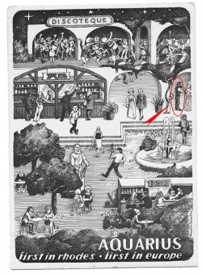

Βαγγέλης Παυλίδης

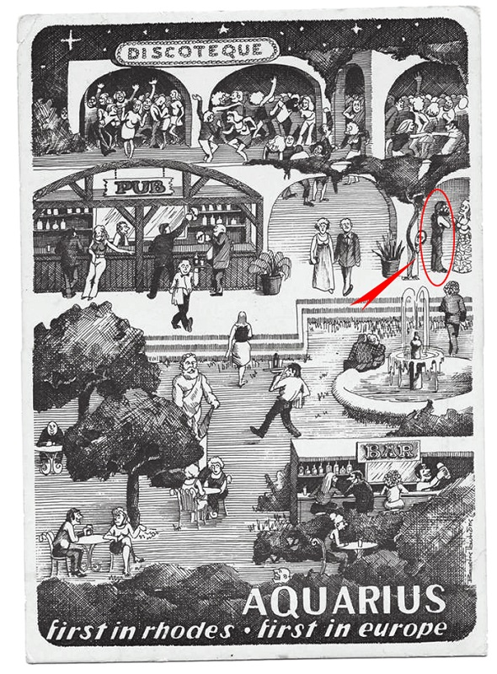

Μια φίλη, η Ίρις, μούστειλε την κάρτα αυτήν. Την ανακάλυψε, λέει, σκαλίζοντας ένα μάτσο αρχαία χαρτιά.

Το ΑQUARIUS, εκεί ψηλά στην οδό Βορείου Ηπείρου, θα το θυμούνται οι παλαιότεροι Ροδίτες, ιδιαίτερα τα κάθε λογής “καμάκια”. Δισκοθήκη κυριλέ, απο τις πρώτες και καλύτερες της εποχής εκείνης που άνθιζε το είδος. Σήμερα είναι παιδικός σταθμός ή κάτι συναφές.
Δεν θυμάμαι πότε ακριβώς την έκανα την κάρτα – γιατί εγώ την έκανα, αν δεν το καταλάβατε- μα πρέπει να ήταν στα πρώτα μετα-χουντικά χρόνια. Με κόκκινο σημειώνεται ο υποφαινόμενος, με πέτσινο γιλέκο, έξω μπράτσα και blue jeans καμπάνα. Η καλλίγραμη δεσποινίς με την οποία συνομιλώ μάλλον δεν είναι κάποια συγκεκριμένη.
Αυτά, για να ξαλαφρώσουμε λίγο απο την βαρειά “Μακεδονική” ατμόσφαιρα.

A few days ago I got this card from a friend, Iris, who now lives abroad. She discovered it while digging into a pile of old papers, she said.
Those born before 1960, Rhodians and foreign visitors to Rhodes alike, would remember AQUARIUS, up in Monte Smith. A classy disco, one of the best at a time when discos were “in” and thriving. Today it is a kindergarten or day care station.
I do not remember when exactly I made the card (because it is I that made it, in case you didn’t notice), but it must have been in the mid 70’s. Marked with red is the undersigned, in leather vest, bare arms and bell-bottom jeans. The curvacious lady in my company is rather an invention.
All this, just to lighten the atmosphere of the last few days.

* Το άρθρο απηχεί τις απόψεις του συντάκτη του. Δημοσιεύεται και στο pavlidiscartoons.com
The article expresses the views of the author
iPorta.gr

Aστρολογικές προβλέψεις για τον Φεβρουάριο 2018, της Αλεξάνδρας Καρακοπούλου-Τσίσσερ
Γράφτηκε από την Alexandra Karakopoulou - Zisser
- Εκτύπωση
Βαθμολογήστε αυτό το άρθρο

- 1
- 2
- 3
- 4
- 5
(1 Ψήφος)

Αλεξάνδρα Καρακοπούλου-Τσίσσερ

Κριός

Παρορμητικέ μου Κριέ, ο επικοινωνιακός Ερμής θα βρίσκεται μέχρι τις 18 του μήνα στον καινοτόμο Υδροχόο και ο δυναμικός Άρης στον τυχοδιώκτη Τοξότη. Τι σημαίνει αυτό: λύνεις προβλήματα, οργανώνεσαι, συνδέεσαι περισσότερο με ανθρώπους που σε αγαπούν και συναντάς όλους αυτούς που κάποτε πήρες τις απαραίτητες (για τότε) αποστάσεις. Με την αισθησιακή Αφροδίτη στον αέρινο Υδροχόο μέχρι τις 11 του μήνα διασκεδάζεις και συναναστρέφεσαι με καινούργια «πρόσωπα», κάτι που σε κάνει να χαίρεσαι την κάθε στιγμή. Ο Φεβρουάριος σου δίνει την δυνατότητα να τακτοποιήσεις δουλειές και εκκρεμότητες και να κάνεις σχέδια για το μέλλον. Προσοχή στις παρορμητικές αποφάσεις εκεί γύρω στις 15 του μήνα, με την έκλειψη Ηλίου στον ανεξάρτητο Υδροχόο.
Φράση κλειδί: Η ζωή κύκλους κάνει.

Ταύρος
Όλα φαίνεται να γυρίζουν γύρω από τις ερωτικές σχέσεις, σταθερέ μου Ταύρε. Πως είναι η σχέση σου αυτή την περίοδο; Η σεξουαλικότητά σου είναι σε καλά επίπεδα; Είσαι σε σχέση χρόνια και σκέφτεσαι να διακινδυνεύσεις τα πάντα και να αλλάξεις πορεία; Πως είναι οι σχέσεις σου με τους συνεργάτες σου; Η έκλειψη Ηλίου στον ανεξάρτητο Υδροχόο σε επηρεάζει έντονα και άμεσα, καθώς φέρνει αλλαγές και εξελίξεις στα επαγγελματικά σου αλλά και τα οικογενειακά σου. Όσο άγχος και να αισθανθείς, όσο και να βασανιστείς, όσο μετέωρος και αν νιώσεις, μόνο οι πιο δικοί σου άνθρωποι θα σε στηρίξουν σε αυτές τις δύσκολες ώρες. Βέβαια η αισθησιακή Αφροδίτη εξίσου στον αέρινο Υδροχόο σου χαρίζει λάμψη και γοητεία και δεν μπορεί τίποτα να σε «ταρακουνήσει» ουσιαστικά τελικά.
Φράση κλειδί: Μποφόρ στο Αιγαίο.

Δίδυμοι
Μικροεμπόδια, ανακατατάξεις, επαγγελματικά σκαμπανεβάσματα, ξαφνικές αλλαγές, όλα αυτά δημιουργούν έντονα συναισθήματα αυτόν τον μήνα, επικοινωνιακέ μου Δίδυμε. Η ερωτική σου ζωή αποκτά ενδιαφέρον και όλα γύρω σου αρχίζουν να αλλάζουν. Προς το καλύτερο; Δεν μπορώ να το πω με απόλυτη σιγουριά. Πάντως οι συγκρούσεις, οι αντιπαραθέσεις και οι δοκιμασίες στις σχέσεις δεν λείπουν αυτόν τον μήνα. Η αισθησιακή Αφροδίτη (μέχρι τις 11 του μήνα) και ο επικοινωνιακός Ερμής στον ανεξάρτητο Υδροχόο σου δίνουν ένα χέρι βοηθείας μέσα σε όλη αυτή την «αναμπουμπούλα». Κατά τα άλλα συνεχίζεις να είσαι κοινωνικός, να συναντάς πολύ κόσμο, να γνωρίζεις καινούργιους ανθρώπους και να συζητάς πολύ για τα πάντα με όλους.
Φράση κλειδί: Αλλαγές.

Καρκίνος
Πάθος και ένταση. Με την αισθησιακή Αφροδίτη (μέχρι τις 11.2.), τον επικοινωνιακό Ερμή (μέχρι τις 18.2.) και με την έκλειψη Ηλίου στον ανεξάρτητο Υδροχόο, έχεις αρκετά έντονα συναισθήματα να αντιμετωπίσεις. Προσοχή στα ανεξέλεγκτα συναισθηματικά ξεσπάσματα και στις κρίσεις ζήλιας. Οι σκέψεις που σου περνούν από το μυαλό και τα σενάρια συνωμοσίας, καλό θα ήταν να μην σου καταστρέψουν ότι πιο πολύτιμο έχεις στην ζωή. Ασφαλώς και είναι καλό να αισθάνεσαι, να αγαπάς, να νιώθεις οικεία με τον σύντροφό σου, αλλά πάντα με μέτρο. Τα οικονομικά σου απαιτούν την σχετική προσοχή. Ο δυναμικός Άρης σε πιέζει στα επαγγελματικά ίσως λιγάκι παραπάνω και έτσι καλό θα ήταν να προσέχεις την υγεία σου και το σώμα σου γενικότερα. Μετά τις 11 Φεβρουαρίου, αρχίζεις πάλι να βγαίνεις έξω πιο πολύ, να κοινωνικοποιείσαι περισσότερο σε όλα τα επίπεδα.
Φράση κλειδί: Επικίνδυνες σχέσεις.

Λέων
Ο Φεβρουάριος συνδυάζει πολλά μαζί. Ευκαιρίες, ευκολίες, εξαιρετικά καλές μέρες αλλά και δυσκολίες, μικροεμπόδια και καθυστερήσεις σε σημαντικές καταστάσεις. Δηλαδη, έτσι όπως είναι η καθημερινότητα όλων μας. Η έκλειψη Ηλίου στις 15 του μήνα, στο ανεξάρτητο ζώδιο του Υδροχόου, σε επηρεάζει λαμπερό μου λιοντάρι. Οι διαπροσωπικές σου σχέσεις κλονίζονται και περνούν κρίση. Μέσα σε όλες αυτές τις αλλαγές αναρωτιόμαστε: θέλω να μείνω μαζί ή χώρια, θέλω να δώσω δεύτερη ευκαιρία, μας παίρνει να κάνουμε διάλογο, θα εισακουστούν οι επιθυμίες μου; Τώρα είναι η στιγμή όπου οι διαπιστώσεις δίνουν και παίρνουν. Ώρα για να ακούσεις την καρδιά σου. Εμπνεύσου, δώσε καινούργιο αέρα στην ζωή σου, τόλμησε, διασκέδασε, αφέσου, απόλαυσε την στιγμή και τον έρωτα.
Φράση κλειδί: Ζήσε.

Παρθένος
Ότι δυσκολίες και να περνάς αυτόν τον καιρό, μην ανησυχείς. Δεν τις περνάς μόνη σου. Έχεις κάποιους εκλεκτούς δίπλα σου, που σε προσέχουν και σε αγαπούν. Όταν νιώθεις μόνος σου, τότε αρχίζεις να προβληματίζεσαι για το αύριο, τσαντίζεσαι και ξεσπάς. Η αισθησιακή Αφροδίτη στους ευαίσθητους Ιχθύες και ο επικοινωνιακός Ερμής εξίσου εκεί, κάνουν τα πράγματα να μοιάζουν πιο ομαλά, πιο εύκολα. Μπορεί να νομίζεις πως έφτασε το τέλος σε μια σχέση, πως δεν πάει άλλο αυτή η συνεργασία που τόσο επιθυμούσες. Δεν πρέπει να χάνεις το κουράγιο σου. Ακόμη και όταν το τέλος πονάει, πάντα θα υπάρχει η καινούργια αρχή.
Φράση κλειδί: Κάθε αρχή και δύσκολη.

Ζυγός
Με την αισθησιακή Αφροδίτη (μέχρι τις 11.2.) και τον επικοινωνιακό Ερμή (μέχρι τις 18.2.) στον ανεξάρτητο Υδροχόο φαίνονται όλα ευχάριστα, ανάλαφρα και η χαρά για σεξ, έρωτα, παιδιά, εκδηλώσεις, δημιουργικότητα είναι αρκετά έντονη. Βέβαια με την έκλειψη Ηλίου στον ανεξάρτητο Υδροχόο, τα ξεκαθαρίσματα δεν λείπουν. Όλα τα σχετικά δεδομένα στον τομέα των σχέσεων έρχονται στην επιφάνεια για να λυθούν, να αντιμετωπιστούν. Με τον δυναμικό Άρη στον τυχοδιώκτη Τοξότη κατά την διάρκεια του μήνα οι λέξεις που ταιριάζουν με τα συναισθήματά σου είναι αρκετά «βραχυκυκλωμένες». Ακόμη και αν αποζητάς την επικοινωνία, ήρθε η ώρα να κάνεις επιλογές. Ευνοϊκές ημέρες για εξόδους, επικοινωνία, συναντήσεις, σχέδια που πραγματοποιούνται.
Φράση κλειδί: Το να ονειρεύεσαι είναι δικαίωμά σου.

Σκορπιός
Με τον δυναμικό σου πλανήτη Άρη όλο τον μήνα στον τυχοδιωκτικό Τοξότη τα βάσανα και οι αγώνες δεν λείπουν από την καθημερινότητα. Δεν είναι καθόλου εύκολη περίοδος για σένα. Έκτακτοι λογαριασμοί, έξοδα, δάνεια και συναισθηματικά σκαμπανεβάσματα κάπου μεταξύ δυο πολύ διαφορετικών κόσμων. Η ασφάλεια, αυτό το θέμα «Γολγοθάς» για σενα, είναι κάτι που δεν φαίνεται να σου βγαίνει προς το παρόν. Η έκλειψη Ηλίου στον ανεξάρτητο Υδροχόο σε επηρεάζει και σου φέρνει καλά κρυμμένους φόβους στην επιφάνεια. Όσο και να νιώθεις αδύναμος να επιλέξεις, να κρατήσεις τον λόγο σου και την ψυχολογία σου γενικά στο πάτωμα, μην κρατάς τα πάντα μέσα σου. Μίλα, εκφράσου. Με την αισθησιακή Αφροδίτη (από τις 11.2.) και τον επικοινωνιακό Ερμή (18.2.) στους ευαίσθητους Ιχθύες οι εντάσεις και οι σκληρές κουβέντες υποχωρούν.
Φράση κλειδί: Νιώσε την ασφάλεια μέσα σου.

Τοξότης
Με τον δυναμικό Άρη στο ζώδιο σου όλο το μήνα, τυχοδιωκτικέ μου Τοξότη, καλό είναι να αφήσεις τον έλεγχο των κινήσεων σου ή να αποδράσεις από το υπάρχον περιβάλλον. Οι αντιδράσεις σου δείχνουν πως νιώθεις πως ζεις σε ένα παράλληλο σύμπαν. Αισθάνεσαι ελεύθερος ώστε να λειτουργήσεις σύμφωνα με τις προσωπικές σου διαθέσεις, κάτι που βέβαια μπορεί να σημαίνει πως παύεις να δίνεις μεγάλη σημασία στους γύρω σου. Αν ισχύει κάτι τέτοιο, τότε φρόντισε το πρώτο μισό του μήνα να πάρεις αποφάσεις που σε ικανοποιούν πραγματικά, οι οποίες όμως δεν είναι απολύτως δεσμευτικές για το μέλλον. Προγραμμάτισε ένα ταξίδι, χωρίς όμως να ξεχνάς πως υπάρχουν οικονομικές απαιτήσεις που δεν μπορείς να αγνοήσεις προς το τέλος του μήνα. Δείξε πως σκέφτεσαι αλλιώς, αλλά μην προχωρήσεις σε συγκρούσεις με κοντινά σου πρόσωπα, με τα οποία δεν είσαι έτοιμος να απομακρυνθείς.
Φράση κλειδί: Σκέψου και μετά πράξε.

Αιγόκερως

Οι προτεραιότητες σου έχουν αλλάξει, εργασιομανή μου Αιγόκερε, αφού καλείσαι να ξεκινήσεις από την αρχή τη ζωή σου με υλικά τα οποία γνωρίζεις βέβαια πως να χρησιμοποιήσεις. Θα ξεκινήσεις λοιπόν από τα οικονομικά σου και θα προσπαθήσεις να βάλεις τάξη σε ανοικτά μέτωπα, να κλείσεις ανοικτές υποθέσεις που μπορεί να σε κάνουν να αιμορραγείς χρηματικά. Ήρθε η ώρα που θα επαναδιαπραγματευτείς τις οικονομικές σου συμφωνίες στον επαγγελματικό τομέα, που μπορεί να υπάρξει ένας νέος ρόλος για εσένα στην υπάρχουσα δουλειά σου, που ίσως να χρειαστεί να κάνεις ένα βήμα προς τα πίσω . Ίσως να βρεθείς σε συζητήσεις για ένα νέο επαγγελματικό ρόλο, κουβέντες που δεν πρέπει να έρθουν στο φως για την ώρα, αφού υπάρχουν αρκετά αρπακτικά γύρω σου έτοιμα να κλέψουν κομμάτι από την πίτα. Το Φεβρουάριο επιλέγεις ανθρώπους που θα εμπιστευτείς ώστε να μην επαναλάβεις μοναχικά μονοπάτια όπως πολύ καλά γνωρίζεις..
Φράση κλειδί: Ολικός επαναπροσδιόρισμός.

Υδροχόος
Ο Φεβρουάριος είναι ένας εξαιρετικά σημαντικός μήνας για όλη τη χρονιά, αέρινέ μου Υδροχόε, αφού πρέπει να αναλάβεις δράσεις και πρωτοβουλίες που μοιάζουν να ταρακουνούν τα υπάρχοντα δεδομένα. Αυτό που θα προσπαθήσεις να διαχωρίσεις αυτό το μήνα είναι η προσωπική πρωτοβουλία σε σχέση με την κοινωνική σου εικόνα και αυτό είναι ένα μεγάλο στοίχημα για εσένα. Η διατήρηση της προσωπικής σου ταυτότητας σε σχέση με την εικόνα που πρέπει να έχεις ως προς τους γύρω σου είναι μία μάχη που δεν είναι καθόλου εύκολη και μοιάζει με εξαιρετική δοκιμασία. Η δράση που σε απομακρύνει από το υπάρχον περιβάλλον σου και μοιάζει με πράξη επαναστατική , σου ανοίγει νέους δρόμους στη ζωή σου. Να θυμάσαι πως η πρωτοβουλία σου αυτή την εποχή θα έχει αποτέλεσμα μετά το καλοκαίρι. Υπομονή. Μην επενδύεις σε ευκαιριακές προτάσεις.
Φράση κλειδί: Να η ευκαιρία!

Ιχθύες

Οι εξελίξεις μέσα στο πρώτο μισό του Φεβρουαρίου φαίνεται να σε προκαλούν να αναλάβεις δράση, ή τουλάχιστον να πάρεις θέση σε περιστάσεις κατά τη διάρκεια των οποίων δεν μπορείς να παραμείνεις με σταυρωμένα χέρια. Αλλάζουν οι ρόλοι μέσα στο οικογενειακό σου περιβάλλον. Φαίνεται να βγαίνεις σιγά σιγά από τη σκιά που κρύβεσαι και ίσως να στηρίξεις άλλους ανθρώπους ή να αποφασίσεις να μην επενδύσεις σε σχέσεις που πλέον δεν βγάζουν πουθενά. Ίσως πάλι να αποφασίζεις να προχωρήσεις σε αυτή τη μετακόμιση που εδώ και καιρό έχεις κατά νου αλλά δεν αποφασίζεις. Επαγγελματικά, πρέπει να ζυγίσεις καλά μία πρόταση με νέα οικονομικά δεδομένα που σε αγχώνουν. Δεν μπορείς να τα έχεις όλα στην ζωή, γι αυτό προσπάθησε να τα βρείς με τον εαυτό σου . Τι θες πιο πολύ τελικά; Μην ξεχνάς πως η καρδιά σου είναι πολύ πιο δυνατή από το μυαλό σου.
Φράση κλειδί: Παίξε και πάρε τα ρίσκα σου.

Ο Πρόεδρος και η ηδονή της Ήρας, του Νίκου Σταθόπουλου
Γράφτηκε από τον Νίκος Σταθόπουλος
- Εκτύπωση
Βαθμολογήστε αυτό το άρθρο

- 1
- 2
- 3
- 4
- 5
(1 Ψήφος)

*Ο Νίκος Σταθόπουλος διευθύνει την ISON Psychometrica
και είναι συνιδρυτής της HERSE.

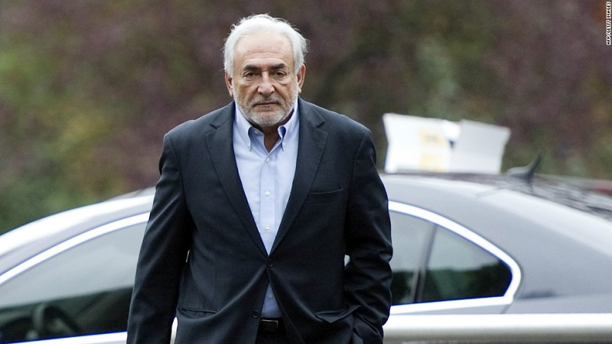

Ο μάντης Τειρεσίας ήταν το μοναδικό πρόσωπο που είχε την ευκαιρία, ενώ ήταν άνδρας, να υπάρξει και γυναίκα για επτά χρόνια. Του δόθηκε αυτή η μοναδική δυνατότητα από τους Ολύμπιους και, όταν κλήθηκε από τον Δία και την Ήρα να γνωματεύσει ποιο από τα δύο φύλα ευχαριστιέται περισσότερο στον έρωτα, ο Τειρεσίας απάντησε χωρίς δισταγμό:

"Αν διαιρούσαμε την ηδονή σε μέρη δέκα, ένα θα έπαιρνε ο άντρας και εννιά η γυναίκα".

-----

Είχα την σπάνια τύχη να μου επιτρέπεται να παρευρίσκομαι σε πολλές γυναικοκουβέντες. Οι πρώτες φορές, ήταν πραγματικά μια αποκάλυψη. Η αμεσότητα με την οποία αντιμετώπιζαν τα ερωτικά θέματα οι συνομιλήτριες, ήταν πλήρης και απροσχημάτιστη. Η αιδώς, που είχα διδαχθεί από τον κοινωνικό περίγυρο ότι περιβάλλει τα θέματα της ερωτικής συνεύρεσης, απλώς ήταν απούσα από αυτές τις συζητήσεις. Αυτό συνέβαινε συστηματικά, με γυναίκες από όλα τα κοινωνικά στρώματα και μορφωτικά επίπεδα και αδιακρίτως ηλικίας. Γνωρίζοντας και τι λένε οι άντρες, οι κουβέντες αυτές συνέβαλαν καθοριστικά στον σχηματισμό της πεποίθησης, ότι οι περισσότεροι άνθρωποι στον έρωτα, γυναίκες και άντρες, άλλα εννοούν, άλλα κάνουν και άλλα λένε. Η εμπειρία της ζωής επιβεβαίωσε σε κάθε περίπτωση αυτή την πεποίθηση.

Τι είναι αυτό που κάνει κάποιους ανθρώπους να ενοχοποιούν τα θέματα του έρωτα; Η ερωτική έλξη, μια φυσική λειτουργία, πανίσχυρη επειδή συνδέεται με την αναπαραγωγή του είδους, γιατί αποτελεί ιστορικά αντικείμενο περιορισμών και απαγορεύσεων και συζητήσεων και χαρακτηρισμών σε πολλές κοινωνίες; Ο Φρόυντ, που ζούσε στη συντηρητική κεντρική Ευρώπη, έδωσε πριν εκατό χρόνια την απερίφραστη απάντηση: Η πηγή της δυστυχίας είναι ο πολιτισμός μας.

Ο πολιτισμός μας κυριαρχούνταν για δεκάδες αιώνες από τη θρησκεία και, τα τελευταία πενήντα-εξήντα χρόνια, από το Χόλυγουντ. Τα πρότυπα συμπεριφοράς στον κοσμάκη τα επέβαλαν οι επίσκοποι. Ο Ωριγένης, ο πολυγραφότερος πατέρας της εκκλησίας μας είχε αυτοευνουχιστεί για να μην έχει σαρκικούς πειρασμούς, όπως ονόμαζε την φυσιολογική ερωτική λειτουργία του σώματός του. Όταν η επιστήμη, στα μέσα του εικοστού αιώνα άρχισε να κλονίζει από τα θεμέλια την τυφλή πίστη, επιστρατεύτηκαν οι αριστοτεχνικά σκηνοθετημένοι αστέρες της μεγάλης και της μικρής οθόνης.

Τι δίδασκαν όλοι αυτοί, δύο ολόκληρες χιλιάδες χρόνια; Ότι το σεξ είναι κακό και αλοίμονό σου αν σε πιάσουν να το κάνεις. Στις βαθιά μουσουλμανικές χώρες, ακόμα και σήμερα, λιθοβολούν τις γυναίκες που έχουν προγαμιαίες ερωτικές σχέσεις, μην πούμε για τους μοιχούς.

Ούτε στη Δύση, που είμαστε τάχατες ανθρωπιστές, δεν νοείται νομικά, ακόμα και σήμερα, βιασμός εντός γάμου. Αναλογιστείτε για πόσους αιώνες αποφάσιζαν εδώ οι οικογένειες ποιος θα παντρευτεί ποιαν! Στην Ινδία και την Αφρική, ακόμα αυτό γίνεται. Είναι ένα από τα μεγαλύτερα συστηματικά εγκλήματα, με το οποίο ακόμα δεν έχει ασχοληθεί κανένας στα σοβαρά. Αντί να μιλάμε γι αυτό το έγκλημα, που καταστρέφει τις ζωές από εκατοντάδες εκατομμύρια ανθρώπους, μιλάμε για παρενοχλήσεις.

Το βρίσκω κάπως ύποπτο, αλλά ας είναι.

-----

Σ' αυτό το εχθρικό για τον έρωτα τοπίο, από αυτοάμυνα, οι άνθρωποι επινόησαν μυστικούς κώδικες για να ερωτεύονται στα κρυφά.

Οι κώδικες, είναι φυσικό να μην ερμηνεύονται σωστά όλες τις φορές. Γίνονται λάθη και παρερμηνείες. Μια πολύ συνηθισμένη παρεξήγηση οφείλεται στο ότι δεν έχει ακούσει από γυναίκες όλος ο ανδρικός πληθυσμός, να λένε ότι γίνονται όμορφες για να αρέσουν πρώτα-πρώτα στον εαυτό τους - και το παρεξηγούν.

Μια άλλη συνηθισμένη παρεξήγηση είναι ότι κάποιοι ακόμα νομίζουν, λόγω του κυρίαρχου ανδροκρατικού προτύπου, ότι αυτοί διαλέγουν ερωτικό σύντροφο, ενώ φυσικά συμβαίνει το αντίστροφο: οι γυναίκες διαλέγουν.

Πολύ συνηθισμένο φαινόμενο είναι τα διπλά μηνύματα, που οφείλονται σε αμφιθυμία του ενός από τους δύο, ή και των δύο: Συμβαίνει να παίζει και κάτι άλλο ταυτόχρονα, υπάρχει φόβος μην μπλέξει κάποιος, θέλω αλλά δεν πρέπει γιατί τι θα πουν οι άλλοι, άρρωστες νουθεσίες της γιαγιάς ‘κράτα το κλειδωμένο’…

Δεν είναι όμως μόνο η άγνοια του ερωτικού κώδικα που μπορεί να οδηγήσει σε παρενοχλήσεις, είναι και η στέρηση των ακαλλιέργητων άσχημων. Πώς να το κάνουμε, οι ελκυστικοί έχουν περισσότερες ερωτικές επιτυχίες από τους άλλους. Κάπου στην εγγύς Ανατολή, τα αρχαία χρόνια, έβγαζαν τα κορίτσια σε πλειστηριασμό ένα-ένα, για να μαζέψουν χρήματα από τους επίδοξους γαμπρούς. Ύστερα, με αυτά που μάζευαν, προίκιζαν τις κοπέλες για τις οποίες δεν πλειοδοτούσε κανείς, ώστε να βρούνε σύζυγο και εκείνες, οι βάρβαροι…

Φυσικά, υπάρχει και η κατηγορία των γοητευτικών άξεστων, που συμπεριφέρονται με θράσος, όπως γουστάρουν, γιατί ξέρουν, ή νομίζουν, ότι τους παίρνει. Αυτή η κατηγορία όμως, μάλλον δυναστεύει άλλους σε όλες τις ανθρώπινες δραστηριότητες, όχι μόνο στον έρωτα.

-----

Δεν φαίνεται πάντως πολύ αθώα η συζήτηση που έχει ξεκινήσει για την σεξουαλική παρενόχληση. Ο νυν πλανητάρχης φέρεται να έχει μια παλιομοδίτικη αντίληψη για τη θέση των δύο φύλων. Επίσης δείχνει να απολαμβάνει περισσότερο από άλλους το να συνοδεύεται από όμορφες κυρίες. Δεν είναι εντελώς απίθανο στη μακρά διαδρομή του να έχει προσπαθήσει να θέλξει περισσότερες από εκείνες που τον ήθελαν. Σε μια υποκριτική πολιτική σκηνή, όπως αυτή στην οποία αυτός πρωταγωνιστεί, θα ήταν καταστροφικό γι αυτόν να κατηγορηθεί για σεξουαλικές παρενοχλήσεις. Η ιστορία της καθαίρεσης του Στρος Καν με συνοπτικές διαδικασίες από τον θώκο του επικεφαλής του δουνουτου για μια υποτιθέμενη σεξουαλική επίθεση, είναι ακόμα νωπή.

Ίσως έχει σημειολογική σημασία το γεγονός ότι όλος αυτός ο ντόρος για τις παρενοχλήσεις, ξεκίνησε από έναν εμβληματικό ναό της ακολασίας, το παγκόσμια προβεβλημένο Χόλυγουντ. Δεν θα μπορούσε κάποιος να υποψιαστεί, ότι ο ντόρος αποσκοπεί στην καλλιέργεια της κοινής γνώμης, ώστε, αν και όταν θελήσουν, αυτοί που τον έχουν ενορχηστρώσει, να κατακρημνίσουν εύκολα τον Πρόεδρο;

* Το άρθρο απηχεί τις απόψεις του συντάκτη του.
The article expresses the views of the author
iPorta.gr
- 0
Google +0 0 0 0
Κατηγορία : Ανοιχτή πόρτα

Περί "σεξουαλικών παρενοχλήσεων"....Μέρος 1ον, του Γιώργου Σαράφογλου
Γράφτηκε από τον Γιώργος Σαράφογλου
- Εκτύπωση
Βαθμολογήστε αυτό το άρθρο

- 1
- 2
- 3
- 4
- 5
(1 Ψήφος)
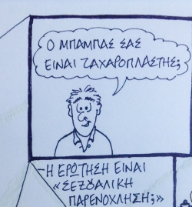

Γιώργος Σαράφογλου

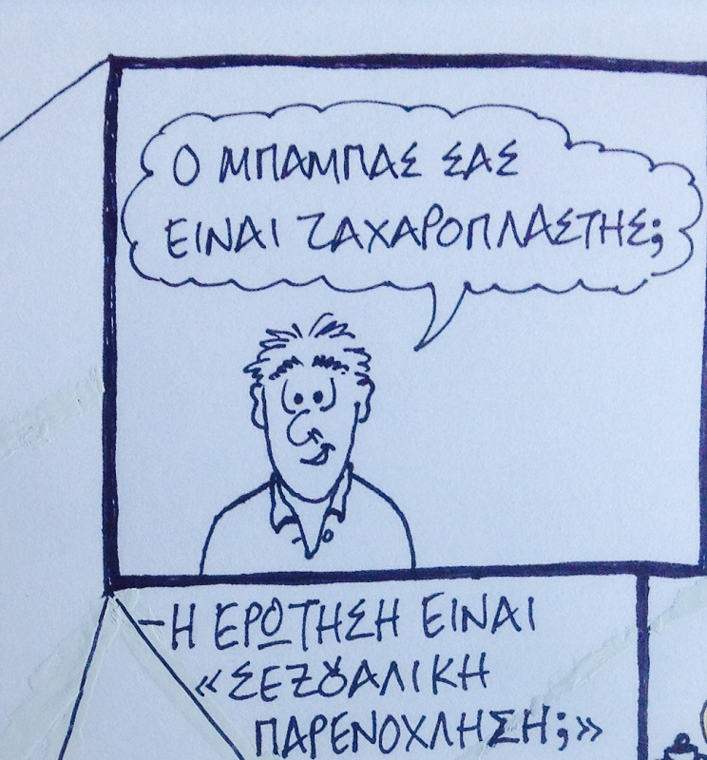

Κοιτάξτε τα σκιτσα με προσοχή παρακαλώ και αποφασίστε...
Αυτό που βλέπετε είναι βέβαια μόνο ένα κομμάτι του σκίτσου.
Όταν κατασταλάξετε σε κάποια απόφαση - εάν είναι ή δεν είναι παρενόχληση - συγκρίνετε την με το ολοκληρωμένο σκίτσο που θα αναρτηθεί αύριο!

A take on "sexual harassment"....part 1

Look the cartoons over very carefully please and decide...
What you view of course is only part of the cartoon. After you think it over and reach your decision - whether it is or it's not harassment - you'll be able to compare it to the complete cartoon that we will post tomorrow!

The young man here asks :-"Is your father a pastry chef?"
And the underneath caption asks whether his question is "sexual harassment"!
By the way, this saying was popular years ago and was used by men on the street towards women that happened to be very .... "Sweet"!

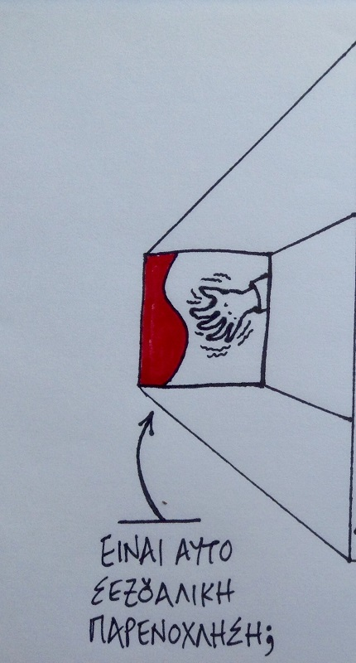

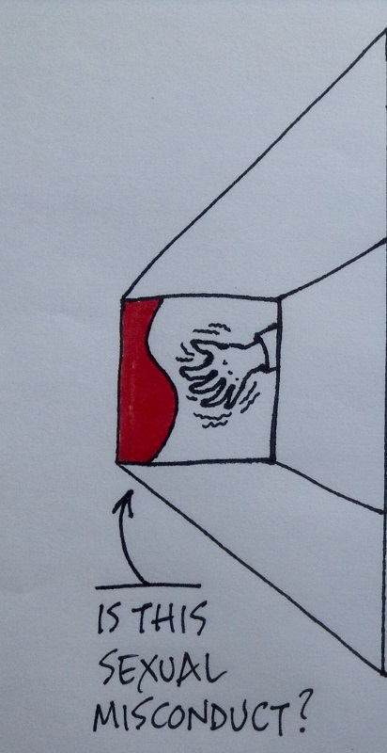

* Το άρθρο απηχεί τις απόψεις του συντάκτη του.
The article expresses the views of the author
iPorta.gr

- 0
Google +1 1 1 0
Κατηγορία : Αν
06/02
2018
08:13

Δημήτρης Γάκης, ο Βουλευτής Δωδ/σου του ΣΥ.ΡΙΖ.Α που έχει φιλότιμο, σε 42 ερωτήσεις
Γράφτηκε από την Gina Davila
- Εκτύπωση
Βαθμολογήστε αυτό το άρθρο

- 1
- 2
- 3
- 4
- 5
(1 Ψήφος)
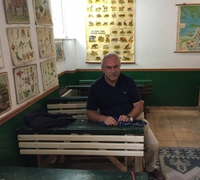

Pane di capo
Ανάληψη, στάδιο Διαγόρας, Ασγούρου
και Pane di capo delivery: 224100-3600.

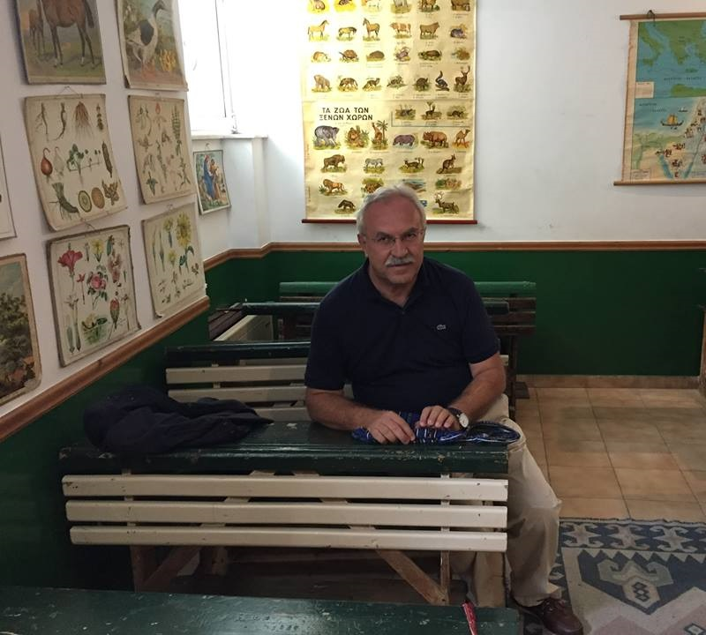

Αν και αθόρυβος, ο Βουλευτής Δωδεκανήσου του ΣΥΡΙΖΑ κος Δημήτρης Γάκης είναι αεικίνητος, επίμονος και με φιλότιμο. Δεν βαπτίζει το μαύρο άσπρο, δεν χρησιμοποιεί πολιτικές κορώνες για να εντυπωσιάσει και το κυριότερο... αποδεικνύει την εγγενή ανθρωπιά του: είναι κοντά σε ανθρώπους που χρειάζονται βοήθεια και αυτό το γνωρίζουν ελάχιστοι. Είναι ο μακροβιότερος βουλευτής του ΣΥΡΙΖΑ, κάνει έντιμο "παιχνίδι" για να κερδίσει τις εκλογές και επιλέγει με θάρρος αυτό που τον εκφράζει. Επιπλέον, είναι συναισθηματικός και δεν μετανιώνει για αυτό του το "μειονέκτημα" που είναι δυσεύρετο στα πολιτικά πρόσωπα. Και σωστά κάνει. Διότι τα πολιτικά όντα που νέκρωσαν το συναίσθημα κατέληξαν καρικατούρα άξια μόνο για τις λευκές σελίδες των γελοιογράφων.
Η φωτογραφία του άρθρου έχει τραβηχτεί στο Μουσείο Σχολικής Ζωής και Εκπαίδευσης της Πλάκας. Με αφορμή αυτή την εμπειρία ο Δημήτρης Γάκης έχει ως στόχο να δημιουργήσει το αντίστοιχο Μουσείο Σχολικής Ζωής στη Ρόδο ως πόλο προσέγγισης των παλιών μαθητών του νησιού στις αναμνήσεις τους, αλλά και ως χώρο τουριστικής προέκτασης των επισκεπτών της Ρόδου, όπου θα έχουν την δυνατότητα να αφήνουν τα δικά τους ίχνη στο Μουσείο, καταγράφοντας τις δικές τους σχολικές αναμνήσεις.
Τον ευχαριστούμε θερμά που διέβηκε το κατώφλι της Πόρτας μας απαντώντας με ειλικρίνεια και αυθορμητισμό στις 42 ερωτήσεις μας.

Ένας συγγραφέας που άλλαξε τη ζωή μου με τα έργα του είναι...
ο Καζαντζάκης
Τα καλύτερα πράγματα στη ζωή είναι...
δεν είναι πράγματα, είναι τα συναισθήματα
Η πιο ευτυχισμένη στιγμή της ζωής μου ήταν...
όταν βρισκόμουν πάνω από τα σύννεφα στο ταξίδι για να γνωρίσω την εγγονή μου
Αν θα μπορούσα να είμαι αόρατος ή να πετάω για μία ημέρα, θα επέλεγα να...
πετάω
Μία λέξη που με περιγράφει είναι...
αυθόρμητος
Αν πήγαινα σε σαφάρι, το ζώο που θα ήθελα να δω περισσότερο απ' οποιοδήποτε άλλο είναι...
η τίγρης
Αν είχα ένα δισεκατομμύριο ευρώ να ξοδέψω...
θα μελαγχολούσα
Περισσότερο απ' οτιδήποτε άλλο, είμαι ευγνώμων για...
την αγάπη που μου έδωσαν
Ο αγαπημένος μου ηθοποιός όλων των εποχών είναι...
ο Μάνος Κατράκης
Το φαγητό που με βοηθάει στις δύσκολες στιγμές είναι...
οι τσιγαρίδες του χωριού μου.
Αν θα μπορούσα να επισκεφτώ έναν άλλον πλανήτη, θα επέλεγα...
τον Κρόνο
Η υπερδύναμη που θα ήθελα να έχω περισσότερο είναι...
να μπορώ να παρακολουθώ τη σκέψη και τα συναισθήματα των άλλων.
Το πρώτο πράγμα που παρατηρώ στους ανθρώπους είναι...
το χαμόγελο τους
Αν θα μπορούσα να δώσω στον πατέρα μου ή στη μητέρα μου ένα βραβείο, θα του έδινα βραβείο...
αγώνα ζωής
Αν θα μπορούσα να επιλέξω μια ηλικία και να παραμείνω σε αυτήν για όλη μου τη ζωή, θα επέλεγα...
την φοιτητική
Αυτό που θα έλεγα, αν θα μπορούσα να μιλήσω σε όλους τους ανθρώπους ανά τον κόσμο ταυτόχρονα, είναι...
μη πνίγετε τον εαυτό σας
Ο προσωπικός μου ήρωας είναι...
ο Γιώργος Θαλάσσης, ο Μικρός Ήρωας.
Αυτό που θεωρώ πιο σημαντικό απ' οτιδήποτε άλλο στη ζωή είναι...
να ονειρεύεσαι
Μια δουλειά για την οποία θα ήμουν εντελώς ακατάλληλος...
καθηγητής αρχαίων ελληνικών
Αν θα μπορούσα να επιλέξω μεταξύ της ικανότητας να τηλεμεταφέρομαι οπουδήποτε και να μπορώ να διαβάζω τις σκέψεις των ανθρώπων, θα προτιμούσα...
να διαβάζω τις σκέψεις των ανθρώπων
Αν θα μπορούσα να ζήσω τη ζωή ενός ήρωα καρτούν, θα επέλεγα...
τον Ποπάυ

Το τελευταίο βιβλίο που διάβασα χωρίς να προσπεράσω ούτε μία σελίδα ήταν...

ο σκανδαλιάρης Αλφόνς, παιδικό παραμύθι.
Αυτό που μου λείπει περισσότερο από την παιδική μου ηλικία είναι...
οι άδολες και αυθόρμητες παρέες
Η αγαπημένη μου δραστηριότητα ως παιδί ήταν...
το ποδόσφαιρο στην πλατεία του χωριού μου
Αν ήμουν πρωθυπουργός για μία ημέρα, θα...
...έλεγα ¨αμάν ποτέ θα τελειώσει ¨
Κάτι που βρίσκω βαρετό είναι...
την έλλειψη χιούμορ, την σοβαροφάνεια.
Αν θα μπορούσα να ζήσω για μια εβδομάδα στο παρελθόν ή στο μέλλον, θα προτιμούσα...
στο παρελθόν
Η συμβουλή ζωής που θα ήθελα να μπορούσα να δώσω στο νεότερο εαυτό μου είναι...
μην μπαίνεις σε καλούπια
Αν θα μπορούσα να διαλέξω οποιοδήποτε δώρο για τον εαυτό μου ή για άλλον, θα διάλεγα...
για τον άλλον λουλούδια
Τρία πράγματα χωρίς τα οποία δεν θα μπορούσα να ζήσω...
χιούμορ, έρωτα, όνειρα
Το πιο μακρινό μέρος που έχω επισκεφτεί...
είναι η φαντασία μου
Μεταξύ καφέ και επιδόρπιου, θα μου ήταν πιο δύσκολο να απαρνηθώ...
τον καφέ
Το άτομο στο οποίο θα εμπιστευόμουν και την ίδια μου τη ζωή είναι...
σε αυτό που μου τη χάρισε.

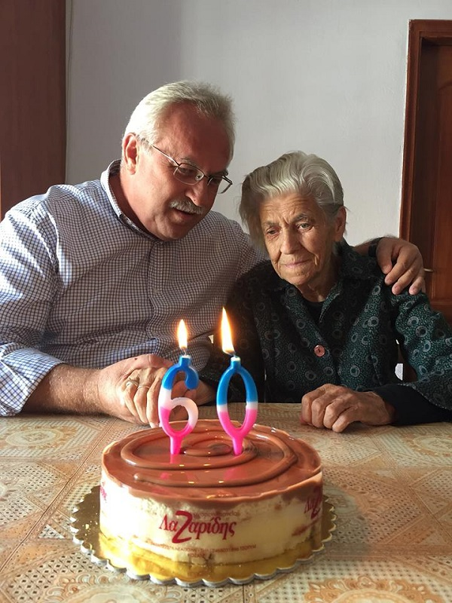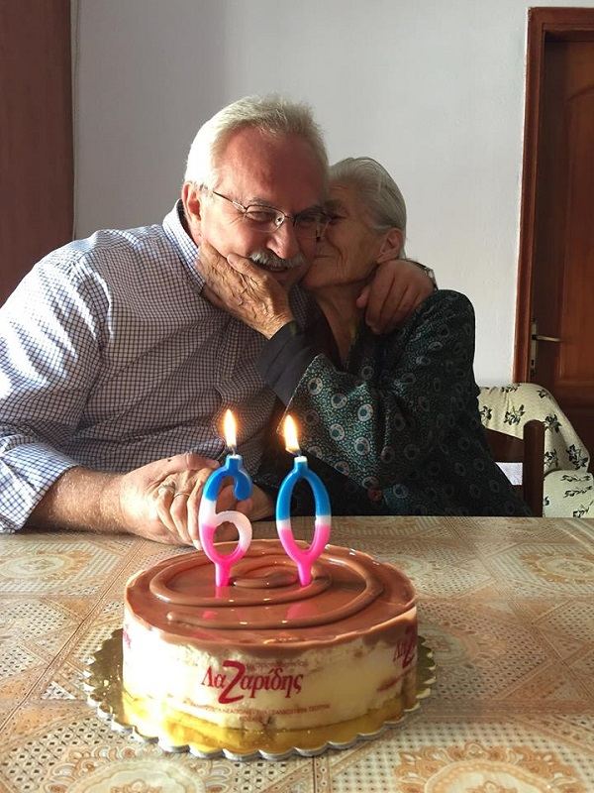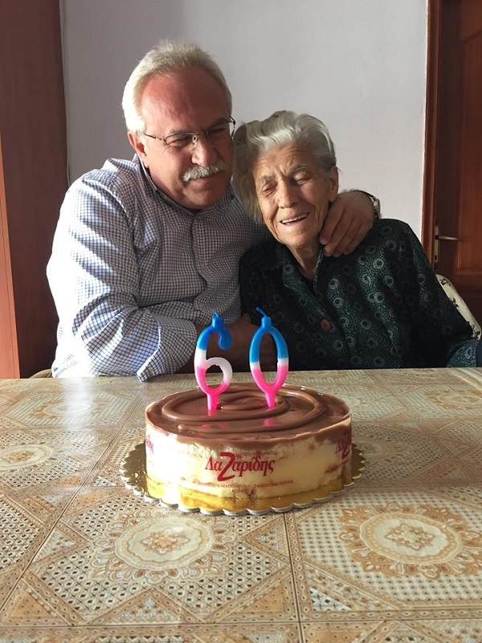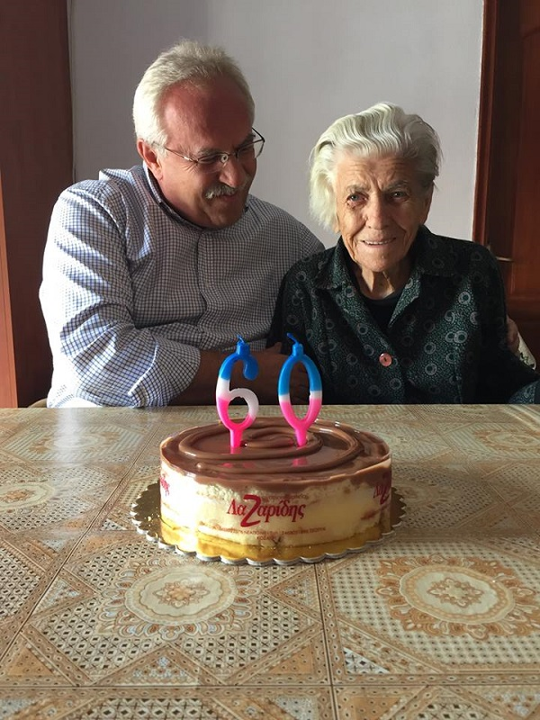

Αυτό που θεωρώ πιο σημαντικό απ' οτιδήποτε άλλο στη ζωή είναι...
η υγεία
Αν θα μπορούσα να είμαι οπουδήποτε αλλού αυτή τη στιγμή, θα ήμουν...
στα σύννεφα
Αν θα μπορούσα να αντιμετωπίσω τους φόβους μου ή να τους ξεχάσω, θα προτιμούσα...
να τους ξεχάσω
Αν θα μπορούσα να φτιάξω έναν κανόνα που θα έπρεπε να ακολουθούν όλοι...
μην ακολουθείτε τους κανόνες
Αν θα μπορούσα να φέρω ξανά στη ζωή κάποιον, θα επέλεγα...
τον αδερφό μου
Μεταξύ ανατολής και ηλιοβασιλέματος, προτιμώ...
την ανατολή
Μεταξύ άνοιξης, καλοκαιριού, χειμώνα και φθινοπώρου, προτιμώ...
την άνοιξη
Πώς χαλαρώνω μετά από μια δύσκολη ημέρα...
με ένα ποτήρι κρασί και καλή παρέα
Ποια γεύση παγωτού προτιμώ…
κρέμα.

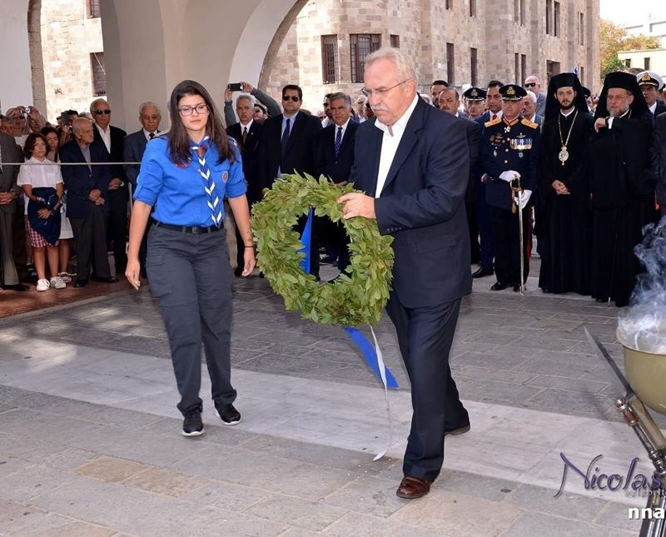

- 65
Google +2 1 2 2
Κατηγορία : Πρόσωπα - Αφιερώματα

04/02
2018
01:00

To όνομα και η ψυχή μας, του Μάνου Στεφανίδη
Γράφτηκε από τον Μάνος Στεφανίδης
- Εκτύπωση
Βαθμολογήστε αυτό το άρθρο

- 1
- 2
- 3
- 4
- 5
(7 ψήφοι)
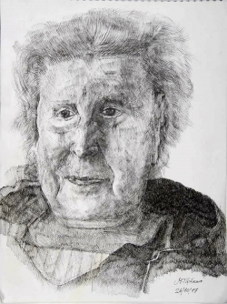
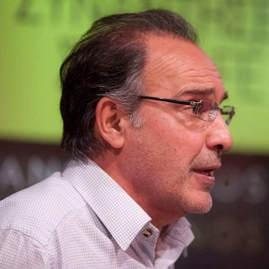

* Ο Μάνος Στεφανίδης είναι Ιστορικός Τέχνης
και Αναπληρωτής Καθηγητής στο Εθνικό και Καποδιστριακό Πανεπιστήμιο Αθηνών

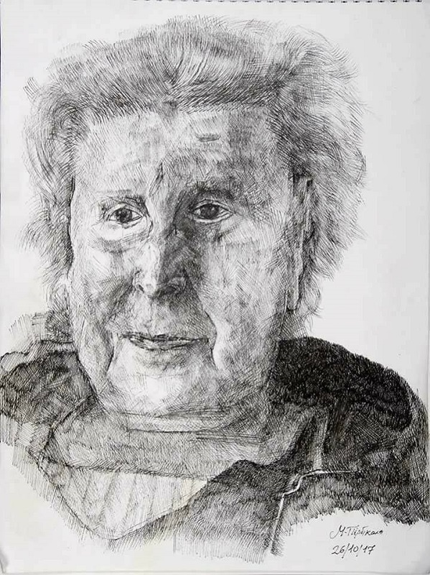

Δεν θα πάω στο Συλλαλητήριο. Όχι ότι ενδιαφέρει κανένα αλλά το καταθέτω για την οικονομία της συζήτησης. Επειδή ο διανοούμενος είναι επιτυχημένος μόνο όταν γίνεται δυσάρεστος. Contra omnes. Δεν θα πάω γιατί δεν ωφέλησε κανένα από τα πρόσφατα συλλαλητήρια την εθνική υπόθεση αλλά αντίθετα μάς δυσφημούν σε όσους έχουν συμφέροντα από την διαρκή δυσφήμιση μας. Κι επειδή είναι στημένα εξ αρχής σε λάθος σύνθημα που μοιάζει αλυτρωτικό και διεκδικητικό. Δεν είναι η Μακεδονία, ως γεωγραφική περιοχή, ελληνική. Η Ελλάς βάσει συνθηκών κατέχει περίπου το 50% της Μακεδονίας. Είναι το όνομα που είναι ΕΛΛΗΝΙΚΌ. Έχει τεράστια διαφορά και δημιουργεί παρεξηγήσεις. Όπως και η άγνοια της Ιστορίας. Την Ελλάδα δεν απειλούν τα Σκόπια αλλά η Τουρκία. Η οποία είναι έτοιμη να απορροφήσει το κρατίδιο των βορείων συνόρων μας και οικονομικά και πολιτικά. Η αρνητική, ελληνική στάση πάλι δημιουργεί εξ αντανακλάσεως ενιαία εθνική συνείδηση στους πολυφυλετικούς γείτονες μας. Αυτοί δηλώνουν Μακεδόνες, εμείς τους κάνουμε de facto. Αν οι ίδιοι θέλουν να αισθάνονται απόγονοι του Μεγαλέξαντρου, το πράγμα δεν είναι σοβαρό αλλά αστείο. Λαοί με αυτοπεποίθηση και γνώση δεν τσιμπάνε με τέτοια. Ας τους αφομοιώσουμε, αν μπορούμε ειρηνικά, σαν αδέλφια. Το ΚΚΕ και η πρώην ΕΣΣΔ έχουν ήδη προλειάνει το έδαφος μέσα από ιδεολογικές τυφλώσεις και γεωπολιτικά παίγνια . Αλλά και οι μετακατοχικές κυβερνήσεις κατάπιαν χωρίς εξαίρεση αμάσητη την Macedonjia ώστε σήμερα τα γενόμενα να μην απογίγνονται.

Δεν θα πάω στο Συλλαλητήριο επίσης γιατί δεν με πείθουν οι διοργανωτές του, γιατί με ενοχλεί και αισθητικά και ουσιαστικά η ανάμειξη της επίσημης εκκλησίας που αντί αγάπης διδάσκει σωβινιστικό μίσος κάνοντας μικροπολιτική. Ο Δωρόθεος Σύρου ας βάλει τάξη στα δυσώδη του οίκου του εν Τήνω και μετά να υποδυθεί τον μακαριστό Χριστόδουλο, ως υποψήφιος Αρχιεπίσκοπος. Δεν θα πάω γιατί δεν επιθυμώ να χρησιμοποιηθώ ως επιχείρημα από τους επαγγελματίες πατριώτες και τους καθ ' έξιν κεκράχτες ενός λόγου μονοδιάστατου και διχαστικού. Δεν θέλω να γίνω απρόσωπη εικόνα σε ένα μακρινό πλάνο γνωστού όντος ότι αντιστέκομαι στον λαϊκισμό από τα πρώτα κιόλας κείμενα μου. Δεν θα πάω παρότι αναγνωρίζω τους λόγους για τους οποίους θα πάει η πλειονότητα του κόσμου. Ενός κόσμου που έχει υποστεί ταπεινώσεις και απώλεια της εθνικής του κυριαρχίας. Γιαυτό όμως δεν φταίνε οι Σκοπιανοί αλλά οι πολιτικές μας ηγεσίες και όσοι τις ψήφισαν.

Περισσότερο λοιπόν από συλλαλητήρια έχουμε ανάγκη από αναστοχασμό και δουλειά, ατομική και συλλογική. Κι όχι εύκολα συνθήματα και ακόμη πιο εύκολη εκτόνωση. Ούτε βέβαια χαρίζω τις λαοθάλασσες στους φασίστες και τους νεοναζί. Η παρουσία του Μίκη αύριο σαφώς με ανακουφίζει παρότι το επιζητούμενο, αντιστασιακό φρόνημα είναι μάλλον ντεμέκ και καθορίζεται μάλλον από την ισχύ των μηντιακών εικόνων. Μαζική, τηλεδημοκρατία δηλαδή κι όχι φωνή λαού.

Τέλος δεν πηγαίνω επειδή ουδείς μου διασφαλίζει ότι δεν θα ξανακαεί η Αθήνα. Αντιθέτως. Αφού ήδη από σήμερα τα κράτη των Εξαρχείων και της Χ. Α ετοιμάζουν τα πυρομαχικά τους. Τα συνήθη έκτροπα θα κάνουν, ως συνήθως, το γύρο του κόσμου βλάπτοντας τις εν εξελίξει διαπραγματεύσεις αλλά και δημιουργώντας νέες, πολιτικές καριέρες. Την ίδια στιγμή ο εξ ανατολών κίνδυνος θα εγκατασταθεί για τα καλά στα βόρεια σύνορα μας αν δεν λήξει άμεσα η χρόνια εκκρεμότητα μας με τα Σκόπια. Ο χρόνος δουλεύει εις βάρος μας. Από την άλλη την ώρα που τα κανάλια θα δείχνουν Μακεδονομάχους, άλογα και τον Ψωμιάδη ζορό, τρία (3) υπερσύγχρονα τουρκικά βυθομετρικά σκάφη θα κάνουν έρευνες στην κυπριακή και την ελληνική ΑΟΖ καταλύοντας εν τοις πράγμασιν τα θαλάσσια σύνορα μας. Όπως τότε στα Ίμια.

Αν θυμάστε...
ΥΓ. Αύριο διαδηλώνουμε όπως είναι το αναφαίρετο μας δικαίωμα εναντίον των Σκοπίων ή του Τσίπρα; Ας το σκεφτούμε καλά.

* Το άρθρο απηχεί τις απόψεις του συντάκτη του.
The article expresses the views of the author
iPorta.gr

06/02
2018
08:08

Βαριά συννεφιά, του Κωστή Α. Μακρή
Γράφτηκε από τον Kostis A. Makris
- Εκτύπωση
Βαθμολογήστε αυτό το άρθρο

- 1
- 2
- 3
- 4
- 5
(8 ψήφοι)

Κωστής Α. Μακρής

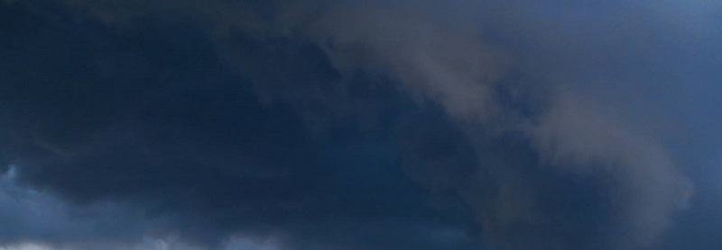

Μια μέρα ―πριν από πολλά χρόνια― ξύπνησα το πρωί και δεν είδα τον ήλιο.
Είχε πολύ σκούρα σύννεφα ο ουρανός και ήταν σαν βράδυ.
― Δεν θα βγει ο ήλιος σήμερα; ρώτησα τη μαμά μου.
― Ο ήλιος έχει βγει. Είναι πάνω από τα σύννεφα, μου είπε εκείνη.

06 Φεβρουαρίου 2018

* Το άρθρο απηχεί τις απόψεις του συντάκτη του.
The article expresses the views of the author
iPorta.gr

06/02
2018
07:27

6 Φεβρουαρίου: Παγκόσμια Ημέρα κατά της Κλειτοριδεκτομής--Τι συμβαίνει στον κόσμο
Γράφτηκε από τον iporta.gr
- Εκτύπωση
Βαθμολογήστε αυτό το άρθρο

- 1
- 2
- 3
- 4
- 5
(2 ψήφοι)

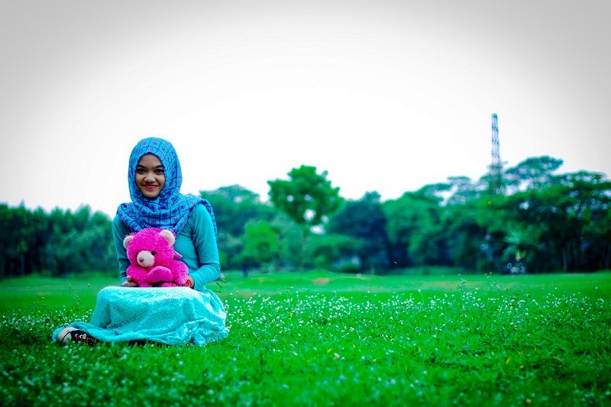

Η κλειτοριδεκτομή είναι ο ακρωτηριασμός των εξωτερικών γεννητικών οργάνων της γυναίκας. Είναι μορφή «σεξουαλικού ευνουχισμού» για να υποδηλώσει την απόλυτη υποταγή στον μελλοντικό της σύζυγο.

Πρόκειται για έθιμο που απαντάται κυρίως στις μουσουλμανικές χώρες της Αφρικής, χωρίς να υπάρχει καμία αναφορά στο Κοράνι. Αναφορές για την κλειτοριδεκτομή υπάρχουν στους αρχαίους έλληνες συγγραφείς. Ο Ηρόδοτος αναφέρει ότι τον 5ο αιώνα π.Χ. οι Φοίνικες, οι Χετταίοι και οι Αιθίοπες πραγματοποιούσαν κλειτοριδεκτομή στα κορίτσια τους, ενώ ο Στράβων στους ελληνιστικούς χρόνους την αποκαλεί «γυναικεία περιτομή».

Σύμφωνα με στοιχεία του Παγκοσμίου Οργανισμού Υγείας, 150 εκατομμύρια γυναίκες στον πλανήτη έχουν υποστεί κλειτοριδεκτομή, ενώ κάθε χρόνο προστίθενται 2 εκατομμύρια.

Ο Οργανισμός Ηνωμένων Εθνών κήρυξε την 6η Φεβρουαρίου «Παγκόσμια Ημέρα κατά της Κλειτοριδεκτομής», για να ευαισθητοποιήσει το διεθνές κοινό και ιδιαίτερα της Αφρικανούς για τη βάρβαρη αυτή πρακτική, που προσβάλλει τα ανθρώπινα δικαιώματα και εγκυμονεί κινδύνους για την υγεία της γυναίκας.

Ήδη, σχεδόν όλες οι χώρες της Αφρικής έχουν ποινικοποιήσει την κλειτοριδεκτομή.
ΣΑΝ ΣΗΜΕΡΑ

06/02
2018
00:30

Η επόμενη μέρα στον καρκίνο του προστάτη -Τι είπε στην διημερίδα η Πρόεδρος της ΑΚΟΣ Δρ Δέσποινα Κατσώχη
Γράφτηκε από την Gina Davila
- Εκτύπωση
Βαθμολογήστε αυτό το άρθρο

- 1
- 2
- 3
- 4
- 5
(1 Ψήφος)

Δρ Δέσποινα Κατσώχη

Η επόμενη μέρα στον καρκίνο του προστάτη
Επιστημονική διημερίδα της ΑΚΟΣ

Η ανάλυση της αλληλουχίας του DNA των γονιδίων και ο προσδιορισμός της μοριακής ταυτότητας του καρκίνου του προστάτη σε συνδυασμό με την πρωτοποριακή διαπερινεϊκή βιοψία του προστάτη αδένα, καθοδηγούμενη από το διορθικό υπερηχογράφημα και την πολυπαραμετρική μαγνητική τομογραφία σύντομα θα οδηγήσει στην μερική ακτινοβόληση του προστάτη, εστιάζοντας στη θεραπεία της καρκινικής εστίας, με προφανή οφέλη για τον ασθενή.

Η παραπάνω διαπίστωση ανήκει στα βασικά συμπεράσματα της επιστημονικής διημερίδας της ΑΚΟΣ με τίτλο «Αντιπαραθέσεις στην ογκολογία», η οποία έλαβε χώρα στις 2 και 3 Φεβρουαρίου 2018, στο ξενοδοχείο Crown Plaza στην Αθήνα και στο πλαίσιό της γιορτάστηκαν τα 20χρονα της βραχυθεραπείας του προστάτη αδένα στην Ελλάδα.

Σύμφωνα με τα όσα ανακοίνωσε ο χειρουργός ουρολόγος Βασίλης Σκουτέρης «η Τρισδιάστατη Διαπερινεϊκή Βιοψία Προστάτη είναι ο πλέον σύγχρονος τρόπος διάγνωσης, σταδιοποίησης και πλήρους χαρτογράφησης του προστάτη αδένα η οποία ανοίγει νέους δρόμους στην αντιμετώπιση της νόσου, καθώς δίνει με εξαιρετική ακρίβεια (>95%) την πλήρη εικόνα της νόσου μέσα στον προστάτη»
Η Τρισδιάστατη Διαπερινεϊκή Βιοψία Προστάτη επιτρέπει για πρώτη φορά τον ασφαλή διαχωρισμό των ασθενών σε τρεις ομάδες αντιμετώπισης:
1. Ομάδα ενεργούς παρακολούθησης: σε αυτήν την ομάδα δεν απαιτείται αντιμετώπιση της νόσου, καθώς τα ευρήματα στον αδένα είναι αμελητέα, εξελίσσονται αργά και αν μείνει αθεράπευτη δεν θα επηρεάσει τον υπόλοιπο της ζωής του ασθενούς.
2. Ομάδα εστιακής θεραπείας: η νόσος εντοπίζεται σε λίγα σημεία του προστάτη, τα οποία μόνο η τρισδιάστατη διαπερινεϊκή βιοψία κατορθώνει να αναγνωρίσει με υψηλό ποσοστό ακρίβειας. Σε αυτή την περίπτωση, η βιοψία διασφαλίζει στον ασθενή ότι ο υπόλοιπος αδένας είναι καθαρός από τη νόσο και έτσι συνίσταται η θεραπεία των συγκεκριμένων τμημάτων, αφήνοντας τον υπόλοιπο προστάτη υγιή και πλήρως λειτουργικό. Ο ασθενής παραμένει στο νοσοκομείο για λίγες ώρες χωρίς να αισθανθεί καμία ενόχληση κατά τη θεραπεία.
3. Ομάδα ολικής θεραπείας: η νόσος είναι επιθετική και αφορά μεγάλο τμήμα του προστάτη, οπότε απαιτείται αντιμετώπιση όλου του οργάνου με αφαίρεση του ή ακτινοβολία (βραχυθεραπεία ή εξωτερική ακτινοβολία).
Η βραχυθεραπεία αφορά την τοποθέτηση ραδιενεργών μικροσκοπικών σφαιριδίων (κόκκοι) στον προστάτη σε μία συνεδρία: ο ασθενής την ίδια ημέρα επιστρέφει σπίτι του χωρίς καθετήρα ή ενοχλήσεις και την επομένη επιστρέφει στις καθημερινές του συνήθειες. Η μέθοδος δεν φέρει τις παρενέργειες των άλλων μεθόδων θεραπείας: η φυσιολογική ανατομία του σώματος δεν αλλάζει και ο ασθενής συνεχίζει τη ζωή του χωρίς ακράτεια ούρων ή προβλήματα σεξουαλικής λειτουργίας. Η μέθοδος εφαρμόζεται σε όλα τα στάδια της νόσου και για κάθε ηλικία. Κάθε ασθενής που μπορεί να υποβληθεί σε χειρουργική αφαίρεση του οργάνου (ριζική προστατεκτομή) είναι υποψήφιος και για βραχυθεραπεία προστάτη. Ιδιαίτερα όμως την επιλέγουν ασθενείς που θέλουν να συνδυάσουν τα άριστα αποτελέσματα μιας μόνιμης ίασης που προσφέρει, με ταυτόχρονη διατήρηση της ποιότητα ζωής που είχαν πριν νοσήσουν.
Στο πλαίσιο της διήμερης επιστημονικής συνάντησης παρατέθηκαν τα νεότερα επιστημονικά δεδομένα, σε σειρά θεμάτων της σύγχρονης ογκολογίας όπως ο μη μικροκυτταρικός καρκίνος του πνεύμονα, ο καρκίνος στο παχύ έντερο, η σχέση της ακτινοθεραπείας με την ανοσοθεραπεία και τα νέα φάρμακα, ο καρκίνος του προστάτη, ο καρκινικός πόνος, η σχέση διατροφής και καρκίνου, η νοσηλευτική φροντίδα του ογκολογικού ασθενή κ.α
Όπως επισήμανε η Πρόεδρος της ΑΚΟΣ ογκολόγος/ακτινοθεραπευτής Δρ. Δέσποινα Κατσώχη:

«Η ακτινοθεραπεία συνοδοιπορεί με το σύγχρονο επιστημονικό γίγνεσθαι, εξελίσσοντας διαρκώς τις μεθόδους της και διατηρώντας τον ξεκάθαρο ρόλο της στη θεραπεία του ογκολογικού ασθενή. Στην υπόθεση καρκίνος έχουμε λόγους να είμαστε αισιόδοξοι. Η αποκρυπτογράφηση των μονοπατιών της καρκινογένεσης μας δίνει πλέον τη δυνατότητα να δημιουργήσουμε μοριακά στοχευμένα φάρμακα – με διαρκώς νεότερα δεδομένα να προστίθενται στη φαρέτρα μας - ενώ η ανοσοθεραπεία προσφέρει μία νέα και πολλά υποσχόμενη διάσταση στην αντιμετώπιση του καρκίνου, με το πεδίο της συνεχώς να διευρύνεται».

Ο πληθυσμός…γηράσκει

Η γηριατρική ογκολογία η οποία αποτέλεσε ενότητα του συνεδρίου, αποκτά ολοένα και μεγαλύτερο κλινικό ενδιαφέρον στις μέρες μας λόγω της σημαντικής αύξησης του ποσοστού των ατόμων τρίτης ηλικίας στον γενικό πληθυσμό, αφού οι μελέτες έχουν δείξει ότι το 2030 οι άνθρωποι της τρίτης ηλικίας (άνω των 65 ετών) θα αποτελούν το 20% του γενικού πληθυσμού της γης, έναντι του 8,1% το 1950 και του 12,7% που είχε φτάσει το 1990.
Όπως τόνισε κατά τη διάρκεια της ομιλίας της, η Ακτινοθεραπευτής Ογκολόγος Μυρσίνη Μπαλαφούτα, οι θεραπευτικοί στόχοι της γηριατρικής ογκολογίας είναι η ίαση της νόσου, η παράταση της επιβίωσης αλλά κυρίως η ανακούφιση από τα συμπτώματα, η πρόληψη-καθυστέρηση της νοσηρότητας και φυσικά η διατήρηση της ποιότητας της ζωής.
Υπάρχουν πολλοί μύθοι και προκαταλήψεις όσον αφορά την αντιμετώπιση του καρκίνου στους υπερήλικες όπως: α) Ο καρκίνος στην τρίτη ηλικία έχει πιο βραδεία πορεία. β) Οι ασθενείς τρίτης ηλικίας δεν ανέχονται και δεν ωφελούνται από την ακτινοθεραπεία ή τη χημειοθεραπεία. γ) Οι ηλικιωμένοι δεν ανέχονται «θεραπευτικά» χειρουργεία.
Οι μελέτες όμως αποδεικνύουν ότι τίποτα από τα παραπάνω δεν ευσταθεί γιατί και άριστα ανέχονται θεραπευτικά σχήματα χημειοθεραπείας και ακτινοθεραπείας με σύγχρονες τεχνικές αλλά και σε χειρουργικές επεμβάσεις υποβάλλονται με την ίδια σχεδόν τοξικότητα με τις νεότερες ηλικίες, αρκεί να διερευνώνται σωστά από την ογκολογική ομάδα των θεραπόντων ιατρών.
Οι συνέπειες των παραπάνω προκαταλήψεων έχουν οδηγήσει σε μειωμένη θεραπευτική φροντίδα των ασθενών της τρίτης ηλικίας καθώς οι ασθενείς αυτοί δεν συμμετέχουν σε προγράμματα προληπτικού ελέγχου, δεν παραπέμπονται σε ογκολόγο, δεν διερευνώνται επαρκώς και δεν τους προσφέρονται όλες οι ενδεδειγμένες θεραπευτικές επιλογές.

«Το βασικό κριτήριο με το οποίο πρέπει να επιλέγεται η σωστή θεραπευτική αντιμετώπιση του υπερήλικα ασθενή είναι η γενική κατάσταση του και η συνύπαρξη ή όχι άλλων νοσημάτων. Οι ηλικιωμένοι ασθενείς χρειάζονται εξειδικευμένη αντιμετώπιση από καλά οργανωμένα κέντρα και με τη συμμετοχή ιατρών από πολλές ειδικότητες. Η άποψη ότι όλοι ή τουλάχιστον οι περισσότεροι ηλικιωμένοι είναι τόσο καταβεβλημένοι ώστε δεν επιδέχονται την καθιερωμένη θεραπεία είναι αβάσιμη. Είναι επιβεβλημένο να δημιουργηθούν νέα θεραπευτικά πρωτόκολλα και πολυκεντρικές κλινικές μελέτες, ειδικά σχεδιασμένες για ηλικιωμένους ασθενείς ώστε να εντάσσονται σε αυτά ανά περίπτωση. Η γήρανση είναι εξατομικευμένο φαινόμενο» κατέληξε η κα Μπαλαφούτα.

¬ Η ΑΚΟΣ είναι αστική μη κερδοσκοπική εταιρία η οποία στον πυρήνα της αποτελείται από επιστήμονες του χώρου της υγείας και πλαισιώνεται από εθελοντές, αποθεραπευμένους αλλά και ευαισθητοποιημένους πολίτες. Αφενός αναδεικνύει τη σημασία της πρόληψης στην αντιμετώπιση του καρκίνου και αφετέρου προσφέρει στήριξη στους ογκολογικούς ασθενείς αλλά και στους αποθεραπευμένους της νόσου ενώ συμμετέχει ενεργά στη επιστημονική συζήτηση για ογκολογικά θέματα με τη διοργάνωση συνεδρίων και επιστημονικών εκδηλώσεων. Το έργο της ΑΚΟΣ είναι ταυτόχρονα κοινωνικό και επιστημονικό. Οι συντεταγμένες δράσεις της προωθούν έναν υγιεινό και ισορροπημένο τρόπο ζωής ενώ οι επιστημονικές έρευνες που διενεργεί, διερευνώντας στάσεις και αντιλήψεις των πολιτών σε θέματα αιχμής της δημόσιας υγείας, στόχο έχουν τη βελτίωση της ποιότητας ζωής των πολιτών αλλά και των προσφερόμενων υπηρεσιών στους ογκολογικούς ασθενείς και στις οικογένειές τους.

06/02
2018
06:01

Διαβάστε ντενεκέδες, ημιμαθείς, εθελόδουλοι, του Δημήτρη Μπρούχου
Γράφτηκε από την Δημήτρης Ι. Μπρούχος
- Εκτύπωση
Βαθμολογήστε αυτό το άρθρο

- 1
- 2
- 3
- 4
- 5
(3 ψήφοι)
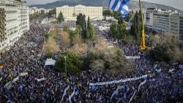

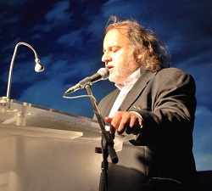

Δημήτρης Μπρούχος

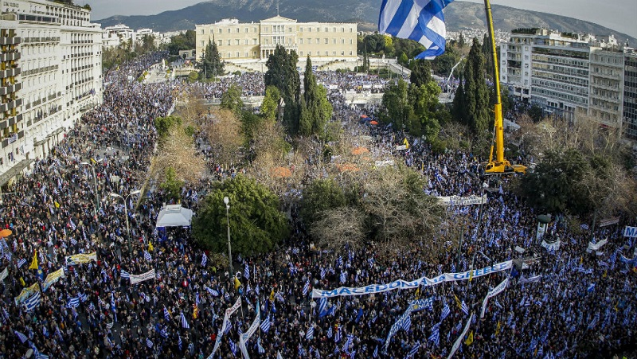

Δυστυχέστατα για τη ράτσα μας, για τη Φυλή μας, για το Γένος μας, το Γένος του Λεωνίδα, του Κολοκοτρώνη, του Καραϊσκάκη, του Νικηταρά, του Διάκου και αναρίθμητων άλλων γνωστών και αγνώστων, που έδωσαν το πολύτιμο αίμα τους για την φιλτάτη πατρίδα όλων, όπως επεσήμανε στην ενωτική και καθοριστικά ιστορική ομιλία του χθες στο Σύνταγμα ο Μίκης όλων των Ελλήνων, η εμβληματική αυτή μορφή του διαχρονικού Ρωμιού, δυστυχέστατα ξαναλέω, μολύνθηκε από «φαναριώτικες» και «βενετσιάνικες» θέσεις, κάποιων-και καλά-ψευτοδημοκρατορουφιάνων του κερατά, σπουδαγμένων-αγραμμάτων, που απέδειξαν άλλη μια φορά ως ζωντανά που είναι, ότι δεν ξέρουν πού παν τα τέσσερά τους…

Ο 93χρονος Μίκης, θυμίζοντας τη φράση των παλιών μας δασκάλων «καλά μου παιδιά», απευθύνθηκε με μεγαλείο ψυχής σε όλους τους συνέλληνες-αδέλφια του ως «καλοί μου Έλληνες, αδέλφια μου φασίστες, ρατσιστές και σε όλους τους άλλους», θέλοντας να καταδείξει με ηχηρό τρόπο ότι στα δύσκολα και στις κυβερνήσεις σαν κι αυτή του Ιωάννη Μεταξά που καθιερώθηκε με απόφαση του τότε κοινοβουλίου και οδήγησε έναν ολόκληρο λαό στην περηφάνεια του ΌΧΙ και του Έπους του ’40, με την οποία συντάχθηκαν από τον Νίκο Ζαχαριάδη (με το γνωστό πρώτο ανοιχτό γράμμα του «Προς το λαό της Ελλάδας όπου μεταξύ άλλων αναφέρει ότι «…Σήμερα όλοι οι έλληνες παλαίβουμε για τη λευτεριά, την τιμή, την εθνική μας ανεξαρτησία. Η πάλη θα είναι πολύ δύσκολη και πολύ σκληρή. Μα ένα έθνος που θέλει να ζήσει πρέπει να παλεύει, αψηφώντας τους κινδύνους και τις θυσίες. Ο λαός της Ελλά-δας διεξάγει σήμερα έναν πόλεμο εθνικοαπελευθερωτικό, ενάντια στο φασισμό του Μουσσολίνι. Κάθε πράκτορας του φασισμού πρέπει να εξοντωθεί αλύπητα. Στον πόλεμο αυτό που τον διευθύνει η κυβέρνηση Μεταξά, όλοι μας πρέπει να δόσουμε όλες μας τις δυνάμεις, δίχως επιφύλαξη».

Αθήνα 31 του Οκτώβρη 1940 Νίκος Ζαχαριάδης Γραμματέας της Κεντρικής Επιτροπής του ΚΚΕ», μέχρι τον Γρηγόρη Φαράκο "ΕΓΩ ΠΑΡΕΥΡΕΘΗΚΑ ΣΤΗΝ ΚΗΔΕΙΑ ΤΟΥ ΜΕΤΑΞΑ"- [«…Ό,τι και να πεις για τον Μεταξά, το πρωί της 28ης Οκτωβρίου εξέφρασε το λαϊκό αίσθημα. Και βεβαίως, επειδή και το ΚΚΕ αυτή είχε ως μοναδική κατεύθυνση, με αυτή την έννοια ταυτίζονται… και εν πάση περιπτώσει ο Μεταξάς εκείνο το πρωί είπε αυτό που αισθανόταν όλος ο ελληνικός λαός. ΓΡΗΓΟΡΗΣ ΦΑΡΑΚΟΣ, ΓΕΝΙΚΟΣ ΓΡΑΜΜΑΤΕΑΣ ΤΗΣ ΚΕΝΤΡΙΚΗΣ ΕΠΙΤΡΟΠΗΣ ΤΟΥ ΚΚΕ (1989 – 1991)]- τον Μανώλη Γλέζο και τόσους και τόσους άλλους αδιαμφισβήτητους Αγωνιστές, καταδεικνύεται με τον πλέον ηχηρό τρόπο, ότι ο Έλληνας μπροστά στην εθνική του περηφάνεια, την αξιοπρέπεια, τη μαρτυρική υπόστασή του, ενώνεται αδελφικά και συμπορεύεται για την αντιμετώ-πιση του κοινού κινδύνου.

Τι είναι αυτό που ενόχλησε τους ρουφιανοψευτοδημοκράτες του κερατά, λοιπόν; Επειδή ο Μίκης ξεβράκωσε τα ψευτοαριστερόστροφα α.......α τους (αυτά που δεν έχουν); Επειδή ένωσε όλους τους Έλληνες κάτω από τον όρκο του Μεγαλέξανδρου; (ας ξεστραβωθούν οι ανιστόρητοι…), επειδή δεν άνοιξε ρουθούνι και συμπορεύτηκαν όλες ανεξαιρέτως οι εκφράσεις του λαϊκού αισθήματος από ΟΛΑ ΤΑ ΑΚΡΑ του κοινοβουλίου είτε εμφανώς είτε διακριτικά;
Τί είδους αυθαίρετοι συμψηφισμοί είναι αυτοί των ακραίων και ποινικά κολάσιμων πράξεων κάποιων κομμάτων, που είτε αρέσει είτε δεν αρέσει εκπροσωπούν ως τεταρτο-τρίτη δύναμη τον ελληνικό λαό; Σε μια μάζωξη πάνδημη, παλλαϊκή, όπου το μόνο σύνθημα που ακούστηκε ήταν ΕΛΛΑΣ-ΕΛΛΑΣ-ΜΑΚΕΔΟΝΙΑ και το μόνο που υποτιμήθηκε το ΑΛΗΤΕΣ-ΠΡΟΔΟΤΕΣ-ΠΟΛΙΤΙΚΟΙ, ακριβώς γιατί δεν συνέφερε σε κανέναν από τους διαχρονικούς μας ναιναίκους;
Ποια δημοκρατία είναι αυτή που ακυρώνει τη βούληση του κατά τα άλλα κυρίαρχου λαού, διαμερισματοποιώντας επιλεκτικά και κατά το δοκούν τη βούλησή του;

Α Ι Δ Ω Σ Α Ρ Γ Ε Ι Ο Ι !...

Δικάζουμε και διχάζουμε το λαό, επιχειρώντας να αναδείξουμε χαζομ@λ@κιούλες, μέσα σε μια λαοθάλασσα 1.500.000 ανθρώπων, που διαμήνυε προς πάσα κατεύθυνση τα κελεύσματά της.

Αλήθεια, πώς ξύπνησε εκείνος ο γελοίος, που με τη μικροπολιτική και μικρόψυχη στάση του, εξακολουθεί να ρυπαίνει την κάποτε φορεσιά του; Που μέτρησε σε 140.000 ψυχές εκείνο το χαμό; Φαντάζομαι θα παλεύει να βγάλει απ’ τα μούτρα του τις φτυσιές ενός ολόκληρου λαού, όχι συναισθηματικά ή «θυμικά» παρακινούμενου, αλλά ενός λαού πατριώτη, Μαραθωνομάχου, Σαλαμινομάχου, Μακεδονομάχου και ό,τι άλλο χρειαστεί στο μέλλον.

Αλήθεια, ποιος καθοδήγησε τους Κρήτες πανταγωνιστές, τους Καστελλοριζιούς και τους άλλους πανθηρωϊκούς Δωδεκανήσιους, τους γενναίους Μανιάτες, τους Μικρασιάτες των αλησμόνητων πατρίδων, τους απόγο-νους του Διγενή Ακριτοπόντιους, να σηκωθούν από τη βολή τους, να ταξιδέψουν με ότι αυτό συνεπάγεται για να ενώσουν τη φωνή τους με όλες τις τάξεις αλλά και με τις «λεγόμενες ακραίες» ιδεολογικές τάσεις, παρακάμπτοντας τις όποιες διαφορές μεταξύ τους;

ΚΑΙ ΗΣΑΝ ΟΛΟΙ ΕΚΕΙ…
Μόνο μια λέξη: ΠΑΤΡΙΩΤΙΣΜΟΣ ή ΕΘΝΙΣΜΟΣ (και όχι Εθνικισμός).

Αυτή καθοδήγησε πάντοτε τις εξεγέρσεις, τις επαναστάσεις, τις διεκδικήσεις στον μακροβιότερο όλων των Αγώνων: Αυτόν για τη Λευτεριά και την Εθνική Δικαίωση.
Τι ήταν αυτό που ώθησε τα εκατομμύρια των Ελλήνων, σε αυτή την ενωτική κραυγαλέα διαμαρτυρία; Μα τι άλλο… Φυσικά η πιθανή ενδοτική συμφωνία με τους ασυμμάχους.
Όμως, ο κυρίαρχος λαός, στη φράση του Μίκη σήμερα όπως άλλοτε στου Ζαχαριάδη και στου Φαράκου και στου Γλέζου και όλων, ΜΙΛΗΣΕ ΚΑΙ ΑΠΕΦΑΝΘΗ: Α Δ Ε Λ Φ Ι Α ΜΟΥ… ΕΙΜΑΣΤΕ ΟΛΟΙ ΜΙΑ ΓΡΟΘΙΑ. Ο Λ Ο Ι…
Και φυσικά, η Μακεδονία, ΜΙΑ ΚΑΙ ΜΟΝΗ ΚΑΙ ΕΛΛΗΝΙΚΗ.
«Ελλάδα, που κρατάς ψηλά περήφανη
Το σύνθημα γι’ αντίσταση και πάλη
Χίλια σπαθιά ας κραδαίνουν οι ανίκανοι
Τριγύρω σου απ’ το άσκυφτο κεφάλι
Ελλάδα, Ελλάδα…»

(Από τη ραψωδία Ο Χαλασμός της Νάουσας 1822 μ. Χ.)

* Το άρθρο απηχεί τις απόψεις του συντάκτη του.
The article expresses the views of the author
iPorta.gr

06/02
2018
07:48

Πατριωτισμός, του Αλέξανδρου Μπέμπη
Γράφτηκε από τον Αλέξανδρος Μπέμπης
- Εκτύπωση
Βαθμολογήστε αυτό το άρθρο

- 1
- 2
- 3
- 4
- 5
(2 ψήφοι)
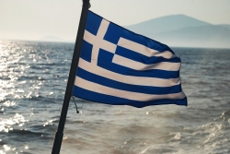
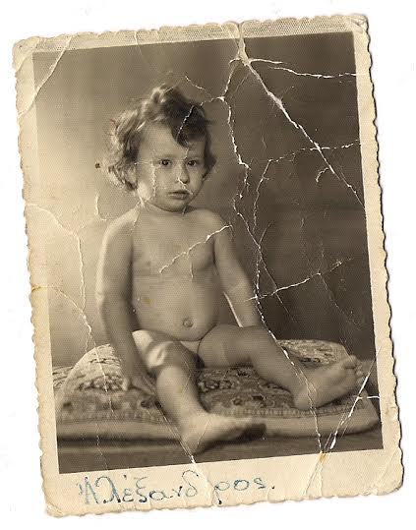

Αλέξανδρος Μπέμπης

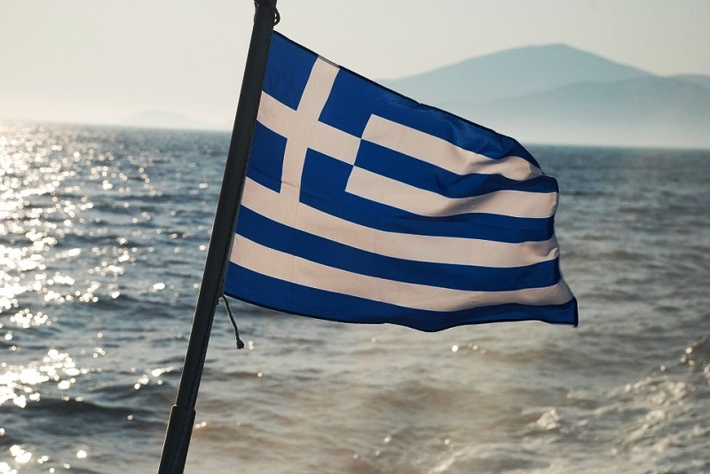

Συγκινητική και φλογερή πατριωτικά η ομιλία του Μίκη Θεοδωράκη στο Σύνταγμα, παρά τις κάποιες αντιφάσεις που κατά τη γνώμη υπέπεσε, ελπίζω να κατάφερε να προκαλέσει αφύπνιση συνειδήσεων.
Εκτός των γνωστών όμως περί Μακεδονίας, περιμένω από σήμερα:
1. Να πληρώνουμε όλοι τους φόρους μας, τις εισφορές μας στα ασφαλιστικά ταμεία και γενικά τις υποχρεώσεις μας στο κράτος.
2. Να μας δίνουν, χωρίς απαίτηση από μέρους μας, απόδειξη για τις αγορές μας οι επαγγελματίες.
3. Να καταγγέλλουμε όταν αντιλαμβανόμαστε ότι κάποιος προσπαθεί να εξαπατήσει το κράτος. Π.χ. να λάβει σύνταξη τυφλού, ενώ βλέπει.
4. Να το παραδεχόμαστε ενώπιον των διωκτικών αρχών ακόμη και αν κατά λάθος παρανομήσαμε.
5. Να τηρούμε τον ΚΟΚ, ώστε να μη προκαλούμε τροχαία δυστυχήματα που επιβαρύνουν τον κρατικό προϋπολογισμό.
6. Να μην είμαστε τζαμπατζήδες στα ΜΜΜ.
7. Να φροντίζουμε, αντί να βρομίζουμε, το περιβάλλον της πατρίδας μας (π.χ. αποτσίγαρα "καρφωμένα'' στις παραλίες).
8. Να θυμόμαστε ότι η ελευθερία μας σταματάει εκεί που αρχίζει η ελευθερία του άλλου.
....................................................................................................................................................................................................................................................................................................................................................................................................................................................................................................................................
.................................................................................................................................

98. Να θυμόμαστε ότι όταν δανειζόμαστε πρέπει να επιστρέφουμε τα δανεικά και να μη βρίζουμε τους δανειστές.
99. Να μη φορτώνουμε τα λάθη μας στους άλλους.
100. Ότι η τήρηση των ανωτέρω επαφίεται στον πατριωτισμό των Ελλήνων, είτε συμμετέχουμε σε συλλαλητήρια, είτε όχι.

* Το άρθρο απηχεί τις απόψεις του συντάκτη του.
The article expresses the views of the author
iPorta.gr

05/02
2018
17:14

Η κατάντια είναι πλέον μη αναστρέψιμη, του Γιάννη Μακριδάκη
Γράφτηκε από τον iporta.gr
- Εκτύπωση
Βαθμολογήστε αυτό το άρθρο

- 1
- 2
- 3
- 4
- 5
(4 ψήφοι)
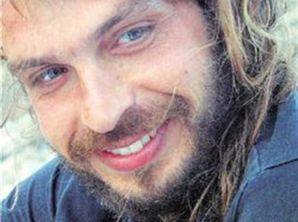

Ο Γιάννης Μακριδάκης είναι συγγραφέας & φυσικός καλλιεργητής

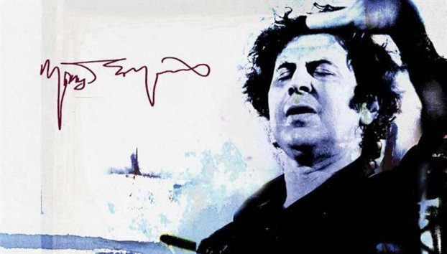

Τον Μίκη Θεοδωράκη δεν βρήκα το κουράγιο να τον ακούσω και να τον δω στην ομιλία του. Άντεξα μόνο για λίγα λεπτά στην αρχή, που προσφώνησε τα αδέρφια του τους φασίστες και τους ναζί ενώ από κάτω από την εξέδρα ήταν όντως αυτοί. Μετά το έκλεισα. Δεν άντεξα να τον δω να ξεφτιλίζει και να αποδομεί τον σπουδαίο καλλιτέχνη που φέρει στο ίδιο σαρκίο με αυτό του γελοίου πολιτικού όντος.
Ο Μίκης εδώ και πολλά χρόνια τραβάει την κατηφόρα. Στα τελευταία έθεσε τον εαυτό του και απέναντι στην αξιοπρέπεια. Μας έκανε να ακούμε κρυφά από δω και μπρος τα τραγούδια του, αυτή τη φορά για να μη μας χαρακτηρίσουν φασίστες.
Πολλά μπορεί να πάθει ο άνθρωπος όσο νιώθει τις σωματικές του δυνάμεις να μειώνονται και τον θάνατό του προ των πυλών. Το χείριστο όλων να αποδομήσει τον ίδιο τον εαυτό του για να υπηρετήσει την στιγμιαία ματαιοδοξία του.
Η Τέχνη όπως και η καθημερινή στάση ζωής είναι πολιτική πράξη. Μπορεί ο καλλιτέχνης να διαχωρίζεται από το έργο του στη συνείδησή μας και το έργο να συνεχίζει ως αυθύπαρκτο να γράφει την Ιστορία του, ιδίως μετά τον βιολογικό θάνατο του δημιουργού του, αλλά όταν ο άνθρωπος όσο ζει δεν σέβεται τον καλλιτέχνη με τον οποίον συστεγάζεται στο ίδιο σαρκίο, είναι ο πρώτος που υποτιμά το έργο του και καθορίζει την ιστορική του πορεία. Υποτιμώντας δε το έργο του, προσβάλλει και υποτιμά τους αποδέκτες αυτού. Διότι η σχέση είναι ισότιμα αμφίδρομη. Καλλιτέχνης και τέχνη δεν υπάρχουν αν δεν υπάρχουν οι άνθρωποι που θα νιώσουν, θα τιμήσουν και θα εκτιμήσουν. Ο Μίκης στα τελευταία του επέλεξε να υποτιμήσει το έργο του και κατευθύνει την ιστορική του πορεία προς τα αδέρφια του τους πολιτικούς και φυσικούς απογόνους των ναζί, των δοσίλογων, των βασανιστών της Μακρονήσου και των αμόρφωτων, ανιστόρητων, ανόητων εθνικιστών που τους περιβάλλουν και εκφράζονται πολιτικά από αυτούς.
Προσωπικά με θλίβει η επιλογή του, αλλά επειδή ποτέ δεν τον είχα σε εκτίμηση ως πολιτικό ον, μπορώ να πω ότι το περίμενα κιόλας. Εξάλλου η πορεία του είναι ανάλογη με αυτή των δήθεν αριστερών της επενδυτικής, που κυβερνάνε σήμερα, αλλά και αυτών που όψιμα κατανόησαν τον πολιτικό τους εξευτελισμό και διαχώρισαν τη θέση τους για να ψαρεύουν κι αυτοί σήμερα σε θολά πολιτικά νερά. Ο αυτοεξευτελισμός όλων αυτών με σημαία τον Μίκη Θεοδωράκη είναι απολύτως ίδιος, οι πολιτικοί βίοι τους παράλληλοι. Η αναξιοπρέπεια και η πολιτική χυδαιότητα κυβερνά την κοινωνία και τη χώρα μας πια σε όλα τα επίπεδα. Η κατάντια είναι πλέον μη αναστρέψιμη.

* Το άρθρο απηχεί τις απόψεις του συντάκτη του. Το άρθρο πρωτοδημοσιευθηκε στο www.yiannismakridakis.gr
The article expresses the views of the author
iPorta.gr

Ο γερο-Κουνούπης και τα χειροκροτήματα, του Κωστή Α. Μακρή
Γράφτηκε από τον Kostis A. Makris
- Εκτύπωση
Βαθμολογήστε αυτό το άρθρο

- 1
- 2
- 3
- 4
- 5
(8 ψήφοι)

Κωστής Α. Μακρής

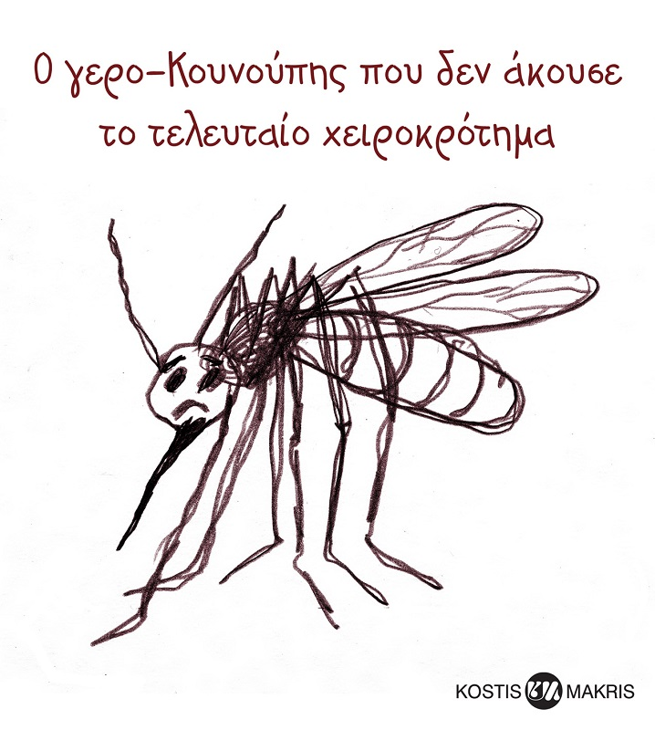

Ο γερο-Κουνούπης έλεγε στα μικρά κουνουπάκια:
« Όταν ακούτε χειροκροτήματα να φεύγετε μακριά! Δεν μας χειροκροτούν από θαυμασμό οι άνθρωποι. Κάθε χειροκρότημα που ακούτε, δεν φανερώνει ούτε επιδοκιμασία ούτε ευχαρίστηση. Είναι μια ακόμα αποτυχημένη προσπάθεια των ανθρώπων να μας λιώσουν!»

Ο γερο-Κουνούπης έλεγε και κάτι άλλο στα μικρά κουνουπάκια:
«Το χειροκρότημα που θα σας σκοτώσει, δεν θα το ακούσετε!».

Ενώ έλεγε αυτά ο γερο-Κουνούπης, ακούστηκαν κάποια χειροκροτήματα.
Ένα μικρό κουνούπι φώναξε:
«Πρόσεχε, γερο-Κουνούπη! Φύγε μακριά!».

Δεν είχε προλάβει να τελειώσει τον λόγο του το μικρό κουνούπι, όταν ένα δυνατό χειροκρότημα έλιωσε τον γερο-Κουνούπη.

Μπορεί ο ίδιος να μην το άκουσε εκείνο το τελευταίο χειροκρότημα, ο θάνατός του όμως ήταν μια καλή απόδειξη ότι ο γερο-Κουνούπης δεν έλεγε σαχλαμάρες.

Απλώς, δεν είχε καταλάβει ότι δεν φτάνει να προειδοποιείς τους άλλους. Πρέπει κι εσύ ο ίδιος να παίρνεις προφυλάξεις.

05 Φεβρουαρίου 2018

* Το άρθρο απηχεί τις απόψεις του συντάκτη του.
The article expresses the views of the author

05/02
2018
17:04

"Καλοί μου Έλληνες, αδέρφια μου, φασίστες…", της Τζίνας Δαβιλά
Γράφτηκε από την Gina Davila
- Εκτύπωση
Βαθμολογήστε αυτό το άρθρο

- 1
- 2
- 3
- 4
- 5
(16 ψήφοι)
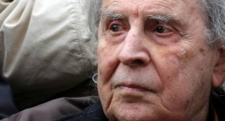

Τζίνα Δαβιλά

Pane di capo
Ανάληψη, στάδιο Διαγόρας, Ασγούρου
και Pane di capo delivery: 224100-3600.

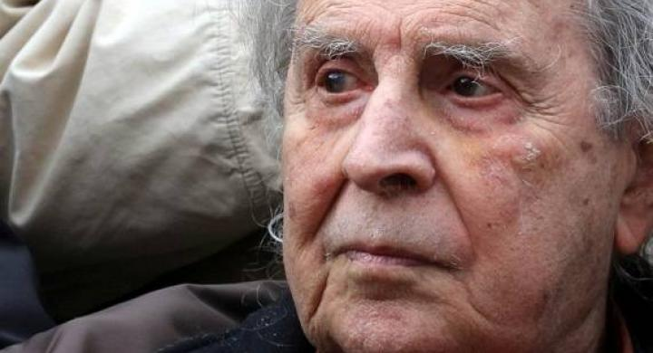

"Καλοί μου Έλληνες, αδέρφια μου, φασίστες…"
[έτσι ξεκίνησε ο Μίκης Θεοδωράκης την συμμετοχή του στο συλλαλητήριο στο Σύνταγμα για το θέμα της Μακεδονίας]

Φασίστες! Η απόλυτη, ελεεινή, πολιτική ντροπή κάθε τόπου, κάθε εποχής.
Φασίστες! Ύβρις για το μυαλό κάθε ανθρώπου, τόσο που και η Νέμεσις να έρθει, δεν θα το καταλάβουν.
Φασίστες! Συλλαλητήριο για τη Μακεδονία που στηρίχτηκε σύσσωμο από άπαντες τους φασίστες. Που ενδύθηκαν την φιλοπατρία σαν σακάκι γιορτινό και βγήκαν σεργιάνι στις πλατείες.
Που σκότωσαν τον Φύσσα.
Που εκπαιδεύονται για να αποδεκατίζουν όλους τους περιττούς και ανεπιθύμητους, είναι - δεν είναι έλληνες.
Που ψηφίστηκαν από τους αγράμματους, ακαλλιέργητους, άνοες, εμπαθείς, τις φοβισμένες γιαγιάδες και τους θυμωμένους παππούδες.
Που θαυμάστηκαν από την νεολαία ως σπουδαίοι φουσκωτοί. Και τους ψήφισαν ως πατριώτες για να καθαρίσουν τον τόπο από τα λαμόγια.
Που τους δέχεται δίπλα της η μη φασιστική, φιλόπατρις Ελλάδα που δυο Κυριακές κοντά - κοντά βγήκε στους δρόμους γιατί η Μακεδονία είναι ελληνική.
Δεν είμαι σε θέση να χαρακτηρίσω τον Μίκη Θεοδωράκη. Το άπαν μεγαλείο του. Είναι σεβάσμιος, μέγας, ίσως ανεπανάληπτος.
Αλλά τι δουλειά έχει ο Μίκης του αγώνα κατά των φασιστών, στον ίδιο χώρο, για τον ίδιο λόγο, με τους φασίστες;
Ή πιο σωστά: τι δουλειά έχουν οι φασίστες στον ίδιο χώρο με τον Μίκη.
Ενώνει δύναμη και δυναμική, θα μου πεις. Δεν υπάρχει όμως η ίδια πρόθεση, η ίδια γνώση, το ίδιο αξιακό σύστημα.
Και δεν έχουν δικαίωμα να χρησιμοποιούν οι φασίστες ως σημαία τον άνθρωπο που παραλίγο να αφήσει τα κόκκαλά του στους φασίστες.
Η ψυχή του Μίκη είναι παιδιού γιατί η ψυχή ποτέ δεν γερνά.
Αλλά να … ένα τόσο μεγαλειώδες πρόσωπο, δεν θέλω να το χρησιμοποιεί κανείς φασίστας.

Και για να το ολοκληρώσω το θέμα: δεν είμαι η πολίτης των συλλαλητηρίων ούτως ή άλλως.

Αλλά να παραστώ σε κοινή ελληνική διεκδίκηση με κείνους που σκότωσαν τον δικό μας αδελφό, τον Παύλο Φύσσα, με την ανοχή της Εκκλησίας… αυτό μου είναι βαρύ. Σαν την τεράστια αφέλειά μας να ξεχνάμε τόσο εύκολα. Και να νομίζουμε ότι είμαστε και σπουδαίοι.
Κρίμα…
Ο εχθρός μας δεν είναι οι ψευδομακεδόνες, ούτε οι ερντογανικοί. Είναι ο ίδιος μας ο λαός που δεν χρειάστηκε ποτέ να καταναλώσει τους Λωτούς των συντρόφων του Οδυσσέα για να λησμονήσει ποιος είναι ποιος. Επιλέγει την ειρηνική απάθεια που προκαλεί το φρούτο βαπτίζοντάς την φιλοπατρία. Μα η Φιλοπατρία γεννιέται με τη γνώση της Ιστορίας. Και αυτή στους πολλούς δεν υπάρχει.

* Το άρθρο απηχεί τις απόψεις του συντάκτη του.
The article expresses the views of the author
iPorta.gr

05/02
2018
16:56

Πρώτη επαφή του Δημάρχου Ρόδου με τον νέο Α' Αστυνομικό Διευθυντή Δωδ/σου κ.Μιχάλη Καλιωράκη
Γράφτηκε από τον iporta.gr
- Εκτύπωση
Βαθμολογήστε αυτό το άρθρο

- 1
- 2
- 3
- 4
- 5
(1 Ψήφος)
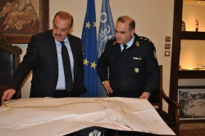

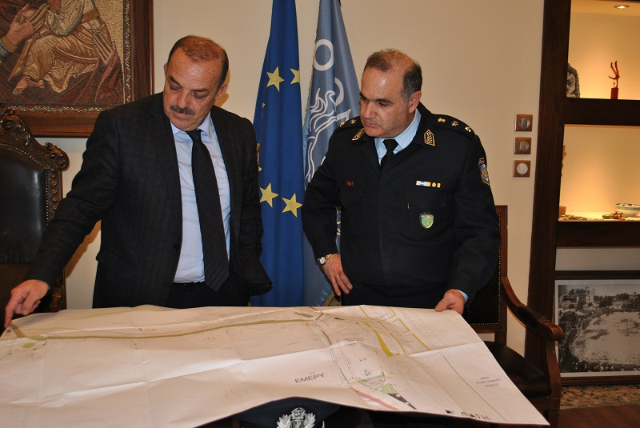

Συνάντηση Δημάρχου με το νέο Αστυνομικό Διευθυντή για την προετοιμασία της τουριστικής περιόδου

Ο δήμαρχος Ρόδου Φώτης Χατζηδιάκος, σήμερα Δευτέρα 5 Φεβρουαρίου 2018 είχε συνεργασία με τον νέο Αστυνομικό Διευθυντή της Α΄ Αστυνομικής Διεύθυνσης Δωδεκανήσου Μιχάλη Καλιωράκη ο οποίος ανέλαβε καθήκοντα Αστυνομικού Διευθυντή.

Ο δήμαρχος του ευχήθηκε κάθε επιτυχία στο δύσκολο έργο του και ζήτησε τη στενή συνεργασία Δήμου και Αστυνομίας για την από κοινού αντιμετώπιση των προβλημάτων και την ενίσχυση του αισθήματος ασφάλειας των πολιτών.

Εν όψει της έναρξης της τουριστικής περιόδου συζητήθηκαν θέματα που αφορούν: την αντιμετώπιση του κυκλοφοριακού προβλήματος στο κέντρο της πόλης, την παράνομη στάθμευση των αυτοκινήτων, την επαιτεία και τη δράσης των Ρομά, των κραχτών, καθώς και το θέμα της άμεσης παύσης λειτουργίας της άτυπης δομής προσφύγων, λόγω των σοβαρών στατικών προβλημάτων που παρουσιάζει το ακίνητο των πρώην σφαγείων.

Ο κ. Χατζηδιάκος, ενημέρωσε το νέο Αστυνομικό Διευθυντή για τις κυκλοφοριακές παρεμβάσεις που θα γίνουν στην πόλη της Ρόδου και ειδικά στο κέντρο, παράλληλα με τα έργα πεζοδρόμησης που θα προχωρήσουν, αλλά και τη διαμόρφωση χώρων στάθμευσης.

Ο κ. Καλιωράκης, υπογράμμισε ότι η Αστυνομία θα συνεργαστεί στενά με το Δήμο για την επίτευξη των στόχων και την ομαλή λειτουργία της πόλης και του νησιού της Ρόδου.

Πάρ'τον κάτω φαρδύ-πλατύ, ανάσκελα!, του Γιάννη Στουραΐτη
Γράφτηκε από τον Giannis Stouraitis
- Εκτύπωση
Βαθμολογήστε αυτό το άρθρο

- 1
- 2
- 3
- 4
- 5
(2 ψήφοι)
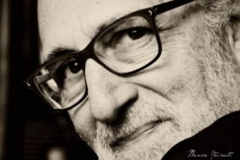

Γιάννης Στουραΐτης

Ειλικρινά, δεν μπορώ να θυμηθώ την, προ πολλών δεκαετιών, πρώτη μου επαφή με το παιχνίδι.
Αυτό που θυμάμαι πολύ καλά είναι ότι, ενώ θήτευα σαν αγροτικός γιατρός στις Κυκλάδες, μια Σεπτεμβριάτικη Κυριακή, με προσκάλεσαν οι ευγενέστατοι, καλοσυνάτοι συγχωριανοί μου, να παίξουμε το απόγευμα «μπούτσους» σε μιαν αλάνα!

Παραξενεύτηκα.

Τι στο διάβολο είναι αυτοί οι «μπούτσοι», θε-μου-σ’χώρα-με;

Φθάνοντας στον «αγωνιστικό χώρο», διαπίστωσα ότι επρόκειτο για ένα παιχνίδι με κάτι αυτοσχέδιες, χειροποίητες ξύλινες μπάλες που τις είχαν κατασκευάσει σ’ έναν τόρνο του χωριού, εξ ου και το σφαιρικό σχήμα τους είχε πολλές, μα πάρα πολλές, ατέλειες, για να το πω κομψά.

Η αμέσως επόμενη διαπίστωσή μου, (πιο πολύ εικασία θα έλεγα), ήταν ότι το συγκεκριμένο όνομα, που δεν το ξεστόμιζες και με πολλήν άνεση έξω από το χωριό, προέκυπτε κατά παράφραση του Ιταλικού «Bocce» και αφορούσε στο ίδιο παιχνίδι που οι Γάλλοι το λένε «Pétanque».
Πρόκειται για ένα απαιτητικό, πολύ γοητευτικό, εθιστικό θα το έλεγα, παιχνίδι, για το οποίο δεν χρειάζεται μεν να διαθέτεις μυϊκή δύναμη, αλλά υψηλή τεχνική, αυξημένη ικανότητα συγκέντρωσης, ομαδικότητα, στρατηγική, πολύ καλή αίσθηση του χώρου, μεγάλη προσαρμοστικότητα, καλό συντονισμό ματιού-μυαλού-χεριού, ψυχραιμία και επιρρέπεια στην κοινωνικότητα!

Υπ’ όψιν ότι ποτέ, μα ποτέ, δεν μπορείς να πεις, «τώρα, έμαθα και έγινα καλός».

Εδώ έχει απόλυτη εφαρμογή η ρήση «εχθρός του καλού είναι το καλύτερο, (αενάως, θα προσέθετα εγώ)!»

Δεν θα σας κουράσω άλλο με λεπτομέρειες.

Όποιος ενδιαφέρεται να μάθει περισσότερα, ας το γκουγκλάρει, (ωραίο κόλπο αυτό)!

Πολύ πρόσφατα, μετά την μόνιμη εγκατάστασή μας στην Αθήνα, βρήκα μιαν υπέροχη παρέα με τα μέλη της οποίας, συχνά πυκνά παίζουμε Pétanque, εδώ κι εκεί, αλωνίζοντας το λεκανοπέδιο της Αττικής!

Έτσι, θυμήθηκα μιάν ιστορία από τα παλιά κι είπα να σας την διηγηθώ:

Κατ’ αρχήν, στο Κυκλαδίτικο νησί, έπαιξα τους «μπούτσους» μανιωδώς επί όλο το διάστημα των 20 μηνών της αγροτικής μου θητείας και μετά, έσπευσα να παραγγείλω ένα σετ, πολύ «προχώ», κεραμικές μπάλες από την Ιταλία, (ολοστρόγγυλες αυτές, αλλά παρωχημένες πλέον), για να μπορώ να παίζω, όπου και να με οδηγούσε στο μέλλον η ζωή με τα τερτίπια της.

Η ζωή, λοιπόν, με τα τερτίπια της, με οδήγησε τελικά στην Ρόδο όπου άραξα επί 30 χρόνια και όπου, αφ’ ενός, βρήκα το παιχνίδι να παίζεται στο Αρχαίο Στάδιο της πόλης της Ρόδου, και όχι μόνο, και, αφ’ ετέρου, το διέδωσα στον στενό, οικογενειακό, φιλικό και κοινωνικό μου κύκλο.

Μια φορά κι έναν καιρό, λοιπόν, πολλά, πολλά χρόνια πριν, οργανώσαμε με μια παρέα καλών φίλων ένα κάμπινγκ στα ορεινά της Ρόδου.

Κουβαλήσαμε τα πάντα κι όταν λέμε τα πάντα, εννοούμε και το σακίδιο με τις κεραμικές μπότσες, (bocce) που, όπως και να το κάνουμε, ακούγονται πολύ καλύτερα απ’ ό,τι οι «μπούτσοι»!

Σημειωτέον ότι σήμερα, επισήμως, το παιχνίδι παίζεται με σχετικά βαριές, συμπαγείς μεταλλικές μπάλες, κι όχι με κεραμικές.
Μόλις στήσαμε τα αντίσκηνα, οργανώσαμε τα του φαγητού, ψησταριές, κρασιά, μπύρες, τακτοποιηθήκαμε, στρωσίδια, κ.λπ., πέσαμε με τα μούτρα στο παιχνίδι.

«Ρε σεις, πώς θα χωριστούμε;»
«Ε, τι, θέλει ρώτημα;»
«Αγόρια – κορίτσια!»

Είχα 8 μπάλες όλες κι όλες, (4 κοκκινωπές και 4 τιγρέ).

Πήραν οι 4 κοπέλες από μία, από τις, ας τις πούμε, κόκκινες και πήραμε οι άντρες, από μία ο καθένας, τις 4 τιγρέ (ροάρ!).

Μέγας ενθουσιασμός!
Και, εννοείται, τα αγόρια, που είμαστε πιο δυνατά, πιο αθλητικά, πιο έτσι, πιο αλλιώς, μπήκαμε στο «γήπεδο» μ’ έναν αέρα, όσο να ‘ναι, ανωτερότητας και με την αλαζονεία να ξεχειλίζει απ’ τα μπατζάκια μας…
Περιττό να σας πω, ότι, εξελισσομένου του παιχνιδιού, παρά τα «πιο έτσι» και «πιο αλλιώς» μας, τα κορίτσια, αθόρυβα, συγκεντρωμένα και μεθοδικά, μάς πήρανε φαλάγγι, κτίζοντας μια τεράστια διαφορά στο σκορ, κάτι σαν, π.χ., 11-2, με δεδομένο, μάλιστα, ότι το ματς έληγε στα 13!
Α, κάτσε καλά!

Ως ο έχων το γενικόν πρόσταγμα στα αγόρια, ζητάω, στο κρίσιμο σημείο, πριν τα κορίτσια μάς πάρουν (όλα) τα σώβρακα, ένα τάιμ-άουτ, με απώτερο σκοπό να σπάσω, λέει, τον καταιγιστικό ρυθμό τους, (μιλάμε για στρατηγική, όχι μαλακίες!) και σχεδιάζω με το αρρωστημένο μυαλό μου μια τακτική του τύπου, λέει, Ψι-Πι (Ψυχολογικός Πόλεμος).
Πάμε λοιπόν κάπου παράμερα και, εντελώς συνωμοτικά, στήνω, ψιθυρίζοντας, το πλάνο δράσης:

«Ακούστε, μάγκες, τι θα κάνουμε:

Θα παραταχθούμε στην σειρά, ο ένας δίπλα στον άλλο απέναντι από τις κοπέλες και με άγρια και δυνατή φωνή, (αντρίκια πράματα, έτσι;)

θα πεις εσύ, Φώτη, κάνοντας ένα βήμα μπροστά: “Άμα Μας…”,

εσύ, Θανάση, μετά τον Φώτη, επίσης μ’ ένα βήμα μπροστά, θα πεις: “Κερδίσετε…”,

Γιώργο, κι εσύ μ’ ένα βήμα μπροστά, θα πεις: “Να Μας…”,

και θα κλείσω εγώ, τελευταίος, πάντα με βήμα μπροστά, λέγοντας “Χέσετε!”

Εντάξει;»

«Εντάξει!» λένε οι άλλοι, μ’ ένα στόμα μια φωνή!

Πίνουμε δυο τρεις χορταστικές γουλιές από τις μπύρες μας, κρυβόμαστε παραπίσω και πάμε να το προβάρουμε σχεδόν ψιθυριστά για να μην μας πάρουν χαμπάρι οι κοπέλες!

Τρία-δύο-ένα, ΠΑΜΕ ΠΡΟΒΑ:

«Άμα Μάς…», κάνει ο Φώτης, «Κερδίσετε…», προσθέτει ο Θανάσης, «Να Μάς …», συμπληρώνει ο Γιώργης, «Χέσετε!», τελειώνει η αφεντιά μου!

Πω ρε!

Όλο μαζί: «Άμα μάς /κερδίσετε/να μάς /χέσετε!»

Κι όλο αυτό, δίνοντας έμφαση στο «βήμα μπροστά», για να προσδώσουμε και θεατρικότητα στην όλη φάση, τρομάρα μας!

Σούπερ!

Τέλειος συντονισμός!
Τρομερό τέμπο!
Μπράβο μας ρε!

Πίνουμε συμπληρωματικά κάνα δυο γουλιές μπύρας και παρατασσόμαστε, επισήμως πλέον, με τάχα μου άγριο ύφος, μπροστά στα κορίτσια!

Το σόου ξεκινάει!

Λέει ο Φώτης, μ’ ένα βήμα μπροστά: «Άμα μάς…»,

λέει ο Θανάσης, κάνοντας το ίδιο: «Κερδίσετε…»,

Περιμένω τώρα εγώ, τσιτωμένος, με όλες μου τις αισθήσεις σε απόλυτη ετοιμότητα και συγκέντρωση, την ατάκα τού, τρίτου στη σειρά, Γιώργου («Να Μάς …»), για να μην χάσω τον ρυθμό και χαλάσει η ροή του δρώμενου, παίρνω βαθειά ανάσα και, πανέτοιμος ων, ακούω τον Γιώργο, δίπλα μου, να εκστομίζει μετά φλέγματος που θα το ζήλευε ολόκληρη η Μεγάλη Βρετανία με τις αποικίες της:

«Χέστε μας!»

Δεν έχω συγκρατήσει αν, και πότε, έκανε ο Γιώργος ένα βήμα μπροστά όπως οι άλλοι δύο που προηγήθηκαν, αλλά, δεν έχει και την παραμικρή σημασία, όπως καταλαβαίνετε!
Μένω εμβρόντητος, εντελώς ακυρωμένος από την επιτυχή και συνάμα καταστροφική σύντηξη των τριών λέξεων (να-μας-χέσετε), σε δύο, (χέστε-μας) -η οποία, εννοείται, διέλυσε τον ρυθμό της «χορογραφίας» και εξανέμισε την εμπνευσμένη μου σκηνοθεσία- με τον θώρακα τιγκαρισμένο στον αέρα, με γουρλωμένα τα μάτια, με το στόμα ορθάνοιχτο, άφωνος και, συνειδητοποιώντας στο επόμενο δευτερόλεπτο το χουνέρι που μου έχει κάνει ο Γιώργος, …πάρ’ τον κάτω τον αρχηγό του γλυκού νερού, φαρδύ-πλατύ, ανάσκελα, ξεκαρδισμένο, μάλλον ξεκοιλιασμένο θα έλεγα, να κυλιέται στο χώμα, κλαίγοντας απ’ τα γέλια!

Μέγα πειραχτήρι με τρομερό χιούμορ, ο κερατούκλης ο κουμπάρος μου, ο Γιώργης, ο οποίος σε αμέτρητες περιστάσεις, κατά την βαθειά, πολύχρονη φιλία μας, έχει αναγεννήσει το συκώτι μου με ανάλογη γελωτοθεραπεία!
Τελικό σκορ:

Αγόρια-Κορίτσια: 2 – 13!!
Η Pétanque είναι ένα πολύ ωραίο παιχνίδι με ευεργετική επίδραση στον ψυχισμό σας, αρκεί να μην είστε bad losers…!

Μόλις σας δοθεί ευκαιρία, δοκιμάστε το.

Θα δείξει…

* Το άρθρο απηχεί τις απόψεις του συντάκτη του.
The article expresses the views of the author
iPorta.gr

03/02
2018
08:37

42 ασθενείς έσωσε ο Στρατός Ξηράς - Αεροδιακομιδές Ιανουαρίου 2018 [εικόνες]
Γράφτηκε από τον iporta.gr
- Εκτύπωση
Βαθμολογήστε αυτό το άρθρο

- 1
- 2
- 3
- 4
- 5
(3 ψήφοι)
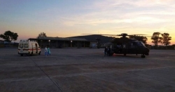

Κοινωνική Προσφορά Στρατού Ξηράς Μηνός Ιανουαρίου 2018
στον Τομέα των Αεροδιακομιδών:

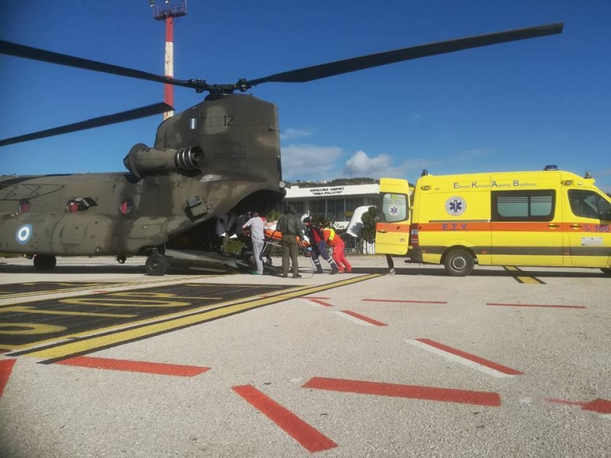

Κατά τη διάρκεια του μηνός Ιανουαρίου 2018, ο Στρατός Ξηράς, στο πλαίσιο της κοινωνικής του προσφοράς, συνέδραμε σε επιχειρήσεις αεροδιακομιδών με την εκτέλεση, με ελικόπτερα της 1ης Ταξιαρχίας Αεροπορίας Στρατού (1η ΤΑΞΑΣ), 33 αποστολών ημέρα και νύχτα, για την αεροδιακομιδή 42 ασθενών, από νησιά του κεντρικού και νοτιοανατολικού Αιγαίου, σε νοσοκομεία αστικών κέντρων.
Τα ελικόπτερα συμπλήρωσαν συνολικά 99 ώρες πτήσης.

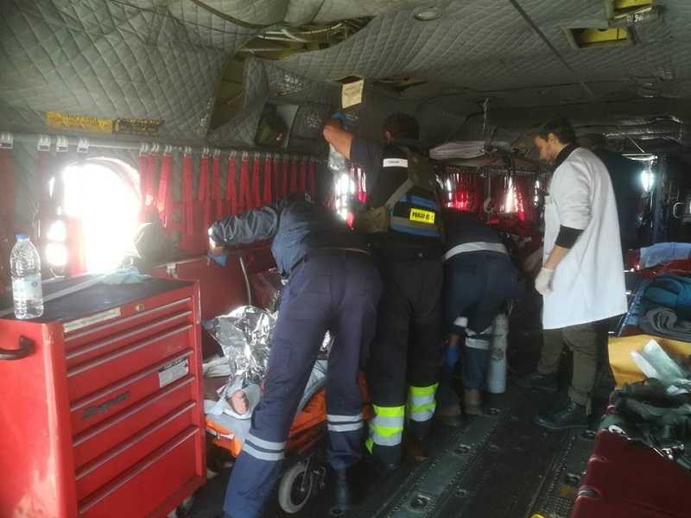

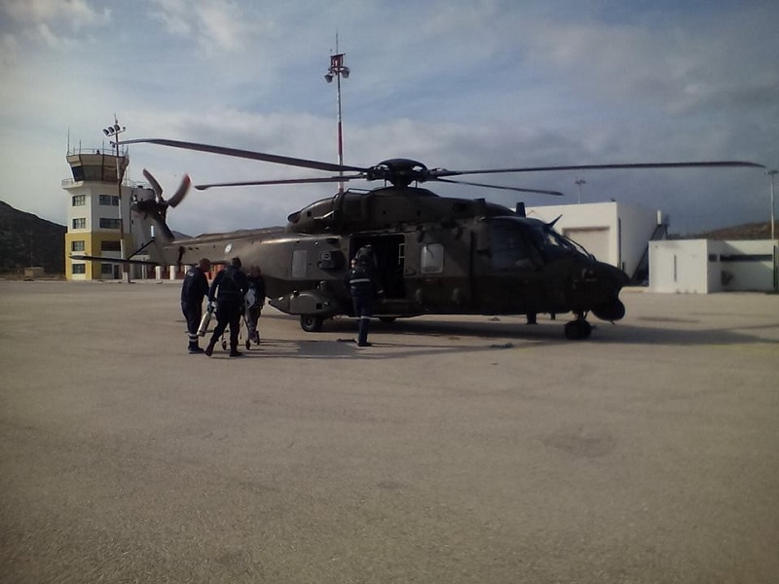

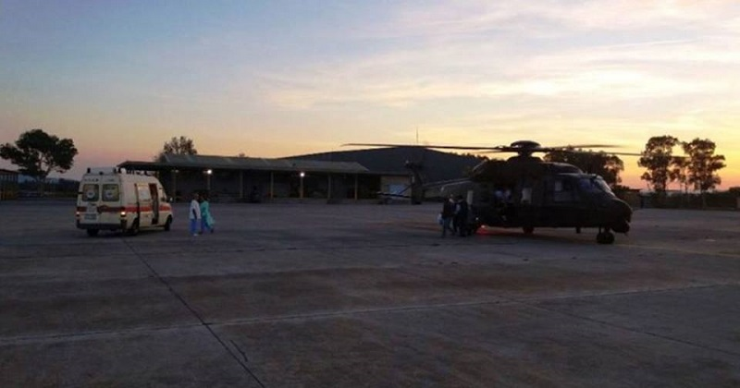
Γράφτηκε από τον iporta.gr
- Εκτύπωση
Βαθμολογήστε αυτό το άρθρο

- 1
- 2
- 3
- 4
- 5
(2 ψήφοι)
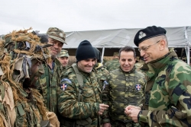

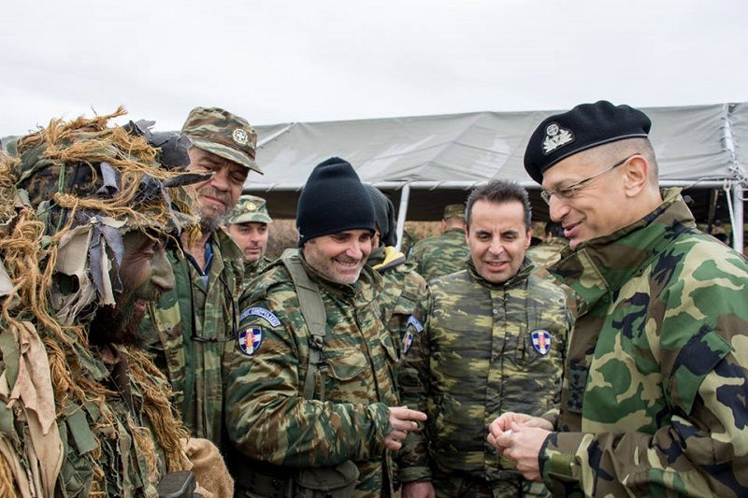

Επίσκεψη Αρχηγού ΓΕΣ στην Περιοχή Ευθύνης του Γ’ Σώματος Στρατού:

Την Κυριακή 04 Φεβρουαρίου 2018, ο Αρχηγός του Γενικού Επιτελείου Στρατού, Αντιστράτηγος Αλκιβιάδης Στεφανής, πραγματοποίησε επίσκεψη στην Περιοχή Ευθύνης του Γ΄ Σώματος Στρατού, όπου παρακολούθησε την άσκηση του Τάγματος Εθνοφυλακής (ΤΕΘ) Σιδηροκάστρου.
O Aρχηγός, μετά την ολοκλήρωση της άσκησης, υπογράμμισε την καθολική συμμετοχή των Εθνοφυλάκων του Τάγματος, καθώς και την εξαίρετη σχεδίαση, οργάνωση και εκτέλεσή της.
Στη συνέχεια, επεσήμανε μεταξύ άλλων τα παρακάτω:
- Η αναβάθμιση και διεξαγωγή γόνιμης και εποικοδομητικής εκπαίδευσης σε σύγχρονα επιχειρησιακά αντικείμενα, αποτελεί κύρια προτεραιότητα για τον Ελληνικό Στρατό.
- Οι Εθνοφύλακες αποτελούν αναπόσπαστο κομμάτι του αμυντικού ιστού της Χώρας και είναι πάντα παρόντες στην πρώτη γραμμή, μαζί με τον ενεργό Στρατό και την Εφεδρεία.
- Τη βεβαιότητα ότι θα συνεχιστεί και στο νέο έτος η επιτυχής εκτέλεση των αποστολών που ανατίθενται στον Στρατό Ξηράς, με το προσωπικό να εργάζεται με το ίδιο πάθος, αισιοδοξία αλλά και αίσθημα υπερηφάνειας.
Τέλος υπερθεμάτισε την υπερηφάνεια από την οποία διακατέχεται για τους Εθνοφύλακες, αλλά και για το σύνολο του Ελληνικού Στρατού, για την ανιδιοτελή προσφορά των υπηρεσιών τους στην Πατρίδα.

Ακολουθεί έκθεση εικόνων:

Τά ψάρια τοῦ οὐρανοῦ, τοῦ Τάσου Γέροντα
Γράφτηκε από τον Gerotasos
- Εκτύπωση
Βαθμολογήστε αυτό το άρθρο

- 1
- 2
- 3
- 4
- 5
(5 ψήφοι)

Τάσος Γέροντας

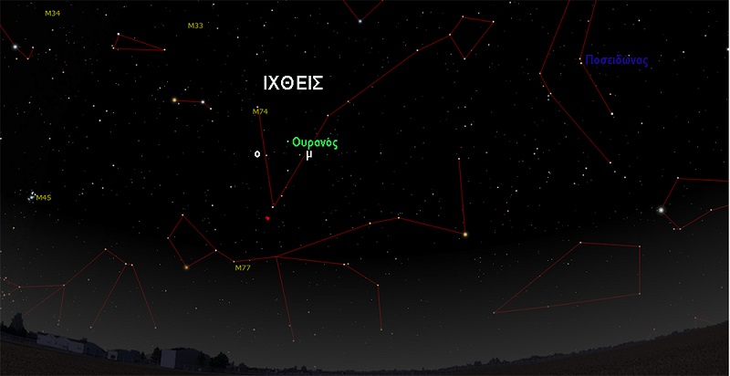

Κινούμενοι ἀνάποδα στόν ζωδιακό κύκλο, μετά τόν ἀστερισμό τού Κριοῦ πού εἴδαμε τήν προηγούμενη Δευτέρα, τόν πρῶτο τοῦ ζωδιακοῦ κύκλου, σήμερα θά δοῦμε τόν τελευταῖο, τούς Ἰχθύες.

Πρῶτα ἀπό ὅλα θά ἀσχοληθοῦμε μέ τό ὄνομα τοῦ ἀστερισμοῦ. Τό συνηθέστερο λάθος πού γίνεται εἶναι νά ἀποκαλοῦνται "Ἰχθεῖς". Ὅμως ἡ ἀρχαία λέξη "ἰχθύς" στόν πληθυντικό εἶναι "ἰχθύες". Σέ καμμία πτώση δέν ἐμφανίζεται τό συνηρημένο "ἰχθεῖς". Στόν οὐράνιο θόλο ἐντοπίζεται μέ δυσκολία ἀνάμεσα στούς ἀστερισμούς τοῦ Πήγασου, τοῦ Ὑδροχόου, τοῦ Κριοῦ καί τοῦ Κήτους. Τό ὄνομα τοῦ ἀστερισμοῦ στά λατινικά εἶναι Pisces, στή γενική Piscium καί ἡ συντομογραφία Psc. Εἶναι σχετικά ἐκτεταμένος ἀστερισμός, 14ος στήν κατάταξη ὡς πρός τό ἐμβαδόν (1). Στούς Ἰχθύες ἔχουν καταμετρηθεῖ 150 ἀστέρια μεγέθους μικρότερου ἀπό 6,5 (2). Ὅλα ὅμως εἶναι ἀμυδρά, ἀφοῦ τό φωτεινότερο (τό η Psc) ἔχει φαινόμενο μέγεθος μόλις 3,6.

Ἀπό τήν ἐποχή τῶν Βαβυλωνίων ὁ ἀστερισμός ἀπεικονιζόταν μέ δύο ψάρια πού ἀντικρίζουν ἀντίθετες διευθύνσεις καί εἶναι δεμένα μέ μία πετονιά ἀπό τό στόμα. Τό ἕνα ἀπό τά ψάρια στρέφεται πρός τόν ἀστερισμό τῆς Ἀνδρομέδας καί τό ἄλλο πρός τόν ἀστερισμό τοῦ Ὑδροχόου. Σέ ἐρείπια πού βρέθηκαν στίς ὄχθες τοῦ Εὐφράτη ὁ ἀστερισμός ἀναφέρεται μέ τό ὄνομα Nuni, πού σημαίνει «ψάρια», ἐνῷ σέ νεότερους χρόνους τοῦ βαβυλωνιακοῦ πολιτισμοῦ ἀναφέρεται ὡς Zib, πού σημαίνει «νερό». Εἶναι πολύ ἐνδιαφέρον τό γεγονός ὅτι σέ ἕναν ἄλλον πολιτισμό στήν ἄλλη ἄκρη τοῦ κόσμου, στούς Ἀζτέκους τοῦ Μεξικοῦ, τό ὄνομα τοῦ ἀστερισμοῦ εἶναι Atl, πού σημαίνει ἀκριβῶς «ψάρια». Κανένας δέν ἔχει προτείνει μία γενικά παραδεκτή ἐξήγηση γιά τή σύμπτωση αὐτή, ἄν φυσικά μπορεῖ νά θεωρηθεῖ σύμπτωση! Τέλος, εἶναι ἄξιο λόγου ὅτι ἀπό τίς ἀρχές τοῦ ἑλληνικοῦ πολιτισμοῦ ὁ ἀστερισμός παριστανόταν μέ δύο ψάρια, ὅπως φανερώνει τό γεγονός ὅτι τό ὄνομά του ἦταν Ἰχθύε, στόν δυϊκό ἀριθμό, πρίν μετατραπεῖ σέ Ἰχθύες, στόν πληθυντικό, ὅταν ἡ χρήση τοῦ δυϊκοῦ ἀριθμοῦ ἀτόνησε.

Σύμφωνα μέ τήν ἑλληνική μυθολογία, τά δύο ψάρια παριστάνουν τήν Ἀφροδίτη καί τόν γιό της, τόν Ἔρωτα, πού μεταμορφώθηκαν σέ ψάρια καί κρύφτηκαν στόν ποταμό Εὐφράτη ὅταν ὁ Τυφώνας ἐπιτέθηκε στούς θεούς. Φαίνεται πώς ὁ μύθος αὐτός ἦταν διαδεδομένος καί σέ ἄλλους λαούς τῆς περιοχῆς. Γιά παράδειγμα, ὁ Ξενοφών καί ὁ Ὀβίδιος ἀναφέρουν πώς οἱ ἀρχαῖοι Σύριοι θεωροῦσαν τά ποταμίσια ψάρια ἱερά καί δέν τά ἔτρωγαν, ὅπως συμβαίνει σήμερα μέ τίς ἀγελάδες στήν Ἰνδία. Ἀντίστοιχα οἱ ἀρχαῖοι Αἰγύπτιοι γιά τόν ἴδιο λόγο δέν ἔτρωγαν θαλασσινά ψάρια.

Σέ μεταγενέστερους χρόνους οἱ χριστιανοί συνέδεσαν τόν ἀστερισμό μέ τό θαῦμα πού ἔκανε ὁ Ἰησοῦς κοντά στήν πόλη Βηθσαϊδά, στή δυτική ὄχθη τῆς λίμνης Γεννησαρέτ. Στό θαῦμα αὐτό ὁ Ἰησοῦς χόρτασε ἕνα πλῆθος 5.000 ἀνθρώπων μέ 2 ψάρια καί 5 ψωμιά. Ἐπίσης ὁ ἀστερισμός συνδέθηκε καί μέ τό ψάρι πού ζωγράφιζαν οἱ πρῶτοι χριστιανοί, ὡς σύμβολο πίστης, ἀπό τά ἀρχικά τῶν λέξεων Ἰησοῦς Χριστός Θεοῦ Ὑιός Σωτήρ.

Ἀπό τούς ἀστέρες τοῦ ἀστερισμοῦ γνωστότερος εἶναι ὁ διπλός ἀστέρας (3) α Psc, ὁ ὁποῖος ὀνομαζόταν ἀπό τόν Ἵππαρχο καί τόν Πτολεμαῖο Σύνδεσμος τῶν Ἰχθύων καί παριστάνει τόν «κόμπο» τῆς πετονιᾶς πού ἑνώνει τά δύο ψάρια. Ἡ ἀραβική ὀνομασία του, Al Rischa, προέρχεται ἀπό τή βαβυλωνιακή λέξη Riksu, πού σημαίνει σπάγκος. Εἶναι ἕνα πολύ κοντινό ζεῦγος δύο ἀστέρων μεγέθους 4 καί 5, τά ὁποῖα πλησιάζουν μεταξύ τους, καθιστῶντας δύσκολη τήν διάκρισή τους. Βρίσκονται σέ ἀπόσταση περίπου 140 ἐτῶν φωτός (4). Ὁ ἀστέρας β Psc ὀνομάζεται στά ἀραβικά Fum al Samakh, πού σημαίνει «τό στόμα τοῦ ψαριοῦ», ἐπειδή βρίσκεται ἀκριβῶς στό στόμα τοῦ ψαριοῦ πού ἀντικρίζει τόν Ὑδροχόο. Φαίνεται σάν ἕνα ἀμυδρό ἄστρο μεγέθους 4,5, ὅμως η πραγματική του φωτεινότητα εἶναι -1,4 καί βρίσκεται σχεδόν 500 ἔτη φωτός μακρυά μας.

Αὐτά γιά τούς Ἰχθύες. Συνεχίζοντας τήν πορεία μας ἀνάποδα, σ' ἕνα ταξίδι πού πλησιάζει στό τέλος του, τήν ἑπόμενη Δευτέρα θά δοῦμε τόν Ὑδροχόο.

Ἑρμηνεῖες ἐννοιῶν

(1) Ἔκταση ἀστερισμῶν καί κατάταξη. Οἱ ἐκτάσεις τῶν ἀστερισμῶν μετρῶνται μέ βάση τά ὅριά τους, ὅπως καταρτίστηκαν ἀπό τόν Ἑζέν Ντελπόρτ τό 1930 ἐκ μέρους τῆς Διεθνοῦς Ἀστρονομικῆς Ἑταιρίας καί δημοσιεύτηκαν στό Délimitation scientifique des constellations (Τύπος Πανεπιστημίου Κέμπριτζ). Μετρῶνται σέ τετραγωνικές μοῖρες.

(2) Τό φαινόμενο μέγεθος εἶναι μία μέτρηση τῆς φαινόμενης λαμπρότητας ἑνός οὐρανίου σώματος, (ἄστρου, πλανήτη κλπ) ὅπως φαίνεται ἀπό ἕναν παρατηρητή στή Γῆ. Ὅσο λαμπρότερο φαίνεται ἕνα σῶμα, τόσο μικρότερη εἶναι ἡ ἀριθμητική τιμή τοῦ φαινομένου μεγέθους. Πρῶτος τό καθιέρωσε ὁ Ἵππαρχος, ὁ ὁποῖος κατέταξε ὅλους τούς ὁρατούς ἀστέρες σέ 6 μεγέθη. 1ου μεγέθους εἶναι οἱ λαμπρότεροι καί 6ου οἱ ἀμυδρότεροι. Τά πολύ φωτεινά οὐράνια σώματα ἀπέκτησαν ἀρνητικούς ἀριθμούς φαινόμενου μεγέθους (μέ τή λογική ὅτι οἱ ἀρνητικοί ἀριθμοί εἶναι μικρότεροι ἀπό τούς θετικούς). Ἡ Ἀφροδίτη ἔχει –4.4, ἡ Πανσέληνος –12.5 καί ὁ Ἥλιος ἔχει –26.7.

(3) Οἱ διπλοί ἀστέρες ἤ γενικά ἕνα πολλαπλό ἀστρικό σύστημα, εἶναι ἀστέρες οἱ ὁποῖοι λόγῳ τῆς βαρύτητάς τους, περιστρέφονται γύρω ἀπό ἕνα κοινό κέντρο μάζας. Ὁ μεγαλύτερος ἀστέρας ὀνομάζεται πρωτεύων ἤ κύριος ἐνῷ ὁ ἄλλος, συνήθως μικρότερος, ὀνομάζεται συνοδός ἤ δευτερεύων ἀστέρας. Περισσότεροι ἀπό τούς μισούς ἀστέρες εἶναι μέλη διπλῶν ἤ πολλαπλῶν συστημάτων.

(4) Τό Ἔτος Φωτός (ly - light year) εἶναι μονάδα μέτρησης τῶν ἀστρικῶν ἀποστάσεων. Ὁρίζεται ὡς ἡ ἀπόσταση πού διανύει τό φως μέ τήν ταχύτητά του (300 χιλιάδες χιλιόμετρα ἀνά δευτερόλεπτο) στό κενό, σέ ἕνα γήινο ἔτος. Ἰσοῦται περίπου μέ 9.5 τρισεκατομμύρια χιλιόμετρα ἤ 9.460.528.404.879.000 μέτρα. Γιά μία πληρέστερη εἰκόνα, ὁ Ἥλιος ἀπέχει μόλις ὀκτώ λεπτά φωτός.

05/02
2018
00:00

Αντί να δουν το πλήθος και το πάθος, «είδαν»… τη ΝΔ!, του Γιάννη Σιδέρη
Γράφτηκε από τον Giannis Sideris
- Εκτύπωση
Βαθμολογήστε αυτό το άρθρο

- 1
- 2
- 3
- 4
- 5
(2 ψήφοι)
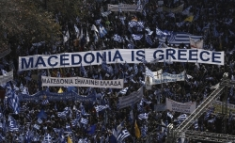

Γιάννης Σιδέρης

Φωτογραφία Intime News
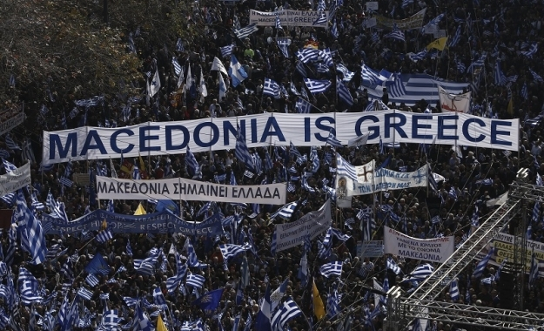

Συλλαλητήριο ήταν και πέρασε. Η συγκέντρωση ήταν μεγαλειώδης, η μεγαλύτερη των τελευταίων χρόνων, και δεν συγκρίνεται επ’ ουδενί με τα συλλαλητήρια των αγανακτισμένων.

Δίνει ωστόσο το δικαίωμα στους «επαγγελματίες» κακόβουλους να τη θεωρήσουν «όχι και σεισμό», λόγω των δυσθεώρητων προσδοκιών που είχαν ανυψωθεί. Αιτίες η λογοδιάρροια επί μια εβδομάδα στα ξαφνιασμένα ΜΜΕ, μετά την αυθόρμητη συγκέντρωση της Θεσσαλονίκης (έχασαν ειδησεογραφικά τη Θεσσαλονίκη και έκαναν υπερθέαμα την επερχόμενη Αθήνα). Η υστερική αντίθεση του Μετώπου Λογικής στα social media και τις επιφυλλίδες των ΜΜΕ, το οποίο έβλεπε μόνο εθνικιστές και φασίστες να συμμετέχουν. Ο φόβος του «θα χυθεί αίμα». Ασχέτως τι εννοούσαν οι εμπνευστές του, γεγονός είναι ότι οι λέξεις είναι «σήματα», και το «θα χυθεί αίμα» ήταν σήμα που απέτρεψε κόσμο. Η πολεμική διάθεση της κυβέρνησης κατά του συλλαλητηρίου με τα ΜΜΕ της και τα troll της.

Σε επίπεδο λαού, η συντριπτική πλειοψηφία του συγκεντρωθέντων ήταν η απεικόνιση του μέσου Ελληνα της διπλανής πόρτας. Αν κάτι εντυπωσίαζε ήταν η απρόσμενα μεγάλη παρουσία της νέας γενιάς.

Οι ακραίοι σαφώς υπήρχαν αλλά χάθηκαν μέσα στο πλήθος. Δεν έδωσαν κατ' ελάχιστο τον τόνο στη συγκέντρωση. Φυσικά η τηλεοπτική εικόνα μπορεί να δημιουργεί αλλοιωμένες εντυπώσεις γιατί από τη φύση της έλκεται από τα ακραία. Δε θα προσεγγίσει τον μειλίχιο οικογενειάρχη, αλλά τον οργισμένο, αυτόν που θα εξακοντίσει απειλές ή εκείνον που θα δώσει τη γραφική πινελιά, τον «παράφορο» που έχει ντυθεί στρατιώτης του Μεγαλέξανδρου με στολή από τα Jumbo και τον Μακεδονομάχο νέας κοπής με καθαρή σιδερωμένη στολή, απομίμηση της φορεσιάς των παλιών πολεμιστών.

Η συγκέντρωση όμως δεν ήταν αυτοί. Όπως δεν ήταν και οι εθνικιστές και οι φασίστες, για τον φόβο των οποίων επί τόσες μέρες μας τριβέλιζαν τα μυαλά οι υστερικοί του Μετώπου Λογικής και οι εντεταλμένοι του ΣΥΡΙΖΑ.

Η συγκέντρωση ήταν η μέθεξη του Συνανήκειν. Η κατακερματισμένη κοινότητα των Ελλήνων, διαφορετικών στρωμάτων, οικονομικών δυνατοτήτων και πολιτικών επιλογών, που συγκεντρώθηκαν για έναν εθνικό σκοπό και τον οποίο υποστήριξαν με μια αθωότητα και φιλοπατρία που έχουμε λησμονήσει μέσα στο τοξικό κλίμα των μισερών συλλαλητηρίων των τελευταίων χρόνων.

Η επόμενη μέρα όμως φέρνει κενό! Είναι δεδομένο ότι τα αιτήματα της συγκέντρωσης θα μείνουν απραγματοποίητα. Το πώς θα αντιδράσει αυτός ο κόσμος και όσοι συμμερίζονται τα αιτήματά του, και απλώς δεν συμμετείχαν, είναι ζητούμενο. Πάντως η αμετροέπεια που δείχνει η κυβέρνηση με αφορμή τις δύο συγκεντρώσεις, δείχνει την ανωριμότητα, την επιθετικότητα και την εγγενή αδυναμία της να διαχειριστεί τη νέα κατάσταση.

Ευτέλισε το συλλαλητήριο γιατί μόνο έτσι μπορεί να κάνει. Αντί να βγάλει ανακοίνωση με την οποία θα έλεγε ότι κατανοεί τις επιφυλάξεις και τις ευαισθησίες του λαού και προσπαθεί για το καλύτερο, έδωσε αφενός στη δημοσιότητα πλάνα από τα ελικόπτερο της αστυνομίας για να δείξει ότι δήθεν δεν είχε κόσμο – Κύριος είδε τι ώρα ελήφθησαν (σ.σ. από πού κι ως που χρησιμοποιούνται οι κάμερες της αστυνομίας για ευτελείς προπαγανδιστικούς σκοπούς;).

Αφετέρου ο απερίγραπτος Κοτζιάς αλλά και το Μέγαρο Μαξίμου δήλωσαν ότι διαψεύστηκαν οι δημοσκοπήσεις της διαπλοκής (που έφεραν άνω του 70 % του λαού να διαφωνούν με τη σύνθετη ονομασία), ενώ ο «σεισμός και τα εκατομμύρια των διαδηλωτών που φαντάστηκαν ο διοργανωτές και οι Σαμαράς –Μητσοτάκης «παρέμειναν ευσεβείς πόθοι».

Δηλαδή ένα θέμα ατόφιας εθνικής ευαισθησίας και αγνής φιλοπατρίας του λαού, εκ μέρους της κυβέρνησης διαστρεβλώθηκε και ευνουχίστηκε, ενταγμένο στη διαμάχη με τη ΝΔ. Με ποιο δικαίωμα καταχωρεί όλους αυτούς στη ΝΔ; Άλλωστε και πέντε εκατομμύρια να είχαν μαζευτεί η κυβέρνηση δεν θα έπεφτε. Το πλήθος και τα ποσοστά των δημοσκοπήσεων, δεν αποτελούν ψήφισμα επί της γενικής κυβερνητικής πολιτικής. Τη δεσμεύουν μόνο επί του Σκοπιανού, και τη δεσμεύουν αυστηρά. Και επ' αυτού οι δυσχέρειες είναι απροσπέλαστες. Ο κ. Κοτζιάς δεν θα μπορέσει να συνεχίσει όπως στόχευε την πολιτική του. Δεν αποφαινόμαστε αν αυτό είναι καλό ή κακό. Είναι η πραγματικότητα.

Το συλλαλητήριο πέρασε αλλά οι επιπτώσεις του δεν τελείωσαν για την κυβέρνηση. Οι κατηγορίες περί γερμανοτσολιάδων που οι οπαδοί της εξεμούσαν κατά των αντιπάλων της, επικρέμονται λόγω Σκοπιανού και επί της κεφαλής της, παρότι οι συγκεντρωμένοι ήταν ευπρεπείς και δεν εκτόξευαν τέτοιες κατηγορίες.

* Το άρθρο απηχεί τις απόψεις του συντάκτη του. Το άρθρο δηημοσιεύεται και στο liberal.gr
The article expresses the views of the author
iPorta.gr

Ρόδος – Aquarius Disco – Rhodes, του Βαγγέλη Παυλίδη
Γράφτηκε από τον Vangelis Pavlidis
- Εκτύπωση
Βαθμολογήστε αυτό το άρθρο

- 1
- 2
- 3
- 4
- 5
(0 ψήφοι)

Βαγγέλης Παυλίδης

Μια φίλη, η Ίρις, μούστειλε την κάρτα αυτήν. Την ανακάλυψε, λέει, σκαλίζοντας ένα μάτσο αρχαία χαρτιά.

Το ΑQUARIUS, εκεί ψηλά στην οδό Βορείου Ηπείρου, θα το θυμούνται οι παλαιότεροι Ροδίτες, ιδιαίτερα τα κάθε λογής “καμάκια”. Δισκοθήκη κυριλέ, απο τις πρώτες και καλύτερες της εποχής εκείνης που άνθιζε το είδος. Σήμερα είναι παιδικός σταθμός ή κάτι συναφές.
Δεν θυμάμαι πότε ακριβώς την έκανα την κάρτα – γιατί εγώ την έκανα, αν δεν το καταλάβατε- μα πρέπει να ήταν στα πρώτα μετα-χουντικά χρόνια. Με κόκκινο σημειώνεται ο υποφαινόμενος, με πέτσινο γιλέκο, έξω μπράτσα και blue jeans καμπάνα. Η καλλίγραμη δεσποινίς με την οποία συνομιλώ μάλλον δεν είναι κάποια συγκεκριμένη.
Αυτά, για να ξαλαφρώσουμε λίγο απο την βαρειά “Μακεδονική” ατμόσφαιρα.

A few days ago I got this card from a friend, Iris, who now lives abroad. She discovered it while digging into a pile of old papers, she said.
Those born before 1960, Rhodians and foreign visitors to Rhodes alike, would remember AQUARIUS, up in Monte Smith. A classy disco, one of the best at a time when discos were “in” and thriving. Today it is a kindergarten or day care station.
I do not remember when exactly I made the card (because it is I that made it, in case you didn’t notice), but it must have been in the mid 70’s. Marked with red is the undersigned, in leather vest, bare arms and bell-bottom jeans. The curvacious lady in my company is rather an invention.
All this, just to lighten the atmosphere of the last few days.

* Το άρθρο απηχεί τις απόψεις του συντάκτη του. Δημοσιεύεται και στο pavlidiscartoons.com
The article expresses the views of the author
iPorta.gr

Ήταν παλιό σκαρί, τόσο παλιό....ποιος ξέρει… – It was so old ship… who knows..., του Βαγγέλη Παυλίδη
Γράφτηκε από τον Vangelis Pavlidis
- Εκτύπωση
Βαθμολογήστε αυτό το άρθρο

- 1
- 2
- 3
- 4
- 5
(3 ψήφοι)
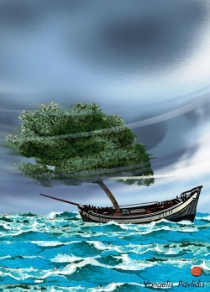

Βαγγέλης Παυλίδης

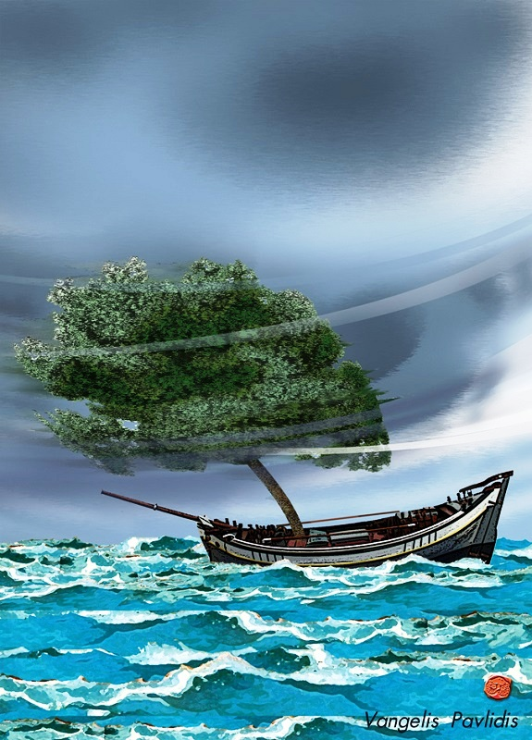

Ήταν παλιό σκαρί, τόσο παλιό… ποιός ξέρει…
μα εγώ περίμενα να δω στ’ αγέρι
κλώνους να βγάζει η καρίνα
και τ’ άρμπουρο τριαντάφυλλα και κρίνα
James Elroy Flecker, The Old Ship (δικιά μου μετάφραση)

It was so old a ship… who knows, who knows?
And yet so beautiful, I watched in vain
To see the mast burst open with a rose,
And the whole deck put on its leaves again

James Elroy Flecker, The Old Ship

Για «763 καΐκια καταδικασμένο σε άδικο θάνατο» κάνει λόγο σε ανακοίνωση του το Διοικητικό Συμβούλιο του Ελληνικού Συνδέσμου Παραδοσιακών Σκαφών λόγω επιδότησης της απόσυρσης της αλιευτικής αδείας, από την Ευρωπαϊκή Ένωση. Όταν θα ολοκληρωθεί αυτή η απόσυρση η πολιτιστική μας κληρονομιά θα θρηνεί 13.785 αλιευτικά ξύλινα κυρίως παραδοσιακά σκάφη προς τις χωματερές, “χωρίς όμως να γίνει κανένας έλεγχος για να διαπιστωθεί η πολιτιστική αξία των σκαφών που θα καταστραφούν από το κράτος, που κόπτεται για την πολιτιστική του ευαισθησία… Το Διοικητικό Συμβούλιο του Ελληνικού Συνδέσμου Παραδοσιακών Σκαφών καλεί όσους αγαπούν την παράδοση της ελληνικής ναυπηγικής χειροποίητης τέχνης, των Ελλήνων καραβομαραγκών, να συστρατευθούν «για την αποτροπή αυτής της επαίσχυντης καταστροφής”.

Αυτά είναι τα σκάφη μας, τα καϊκια, τα τρεχαντήρια, τα περάματα, σύμβολα της ελληνικής ναυτοσύνης που φτιαγμένα με την πείρα αιώνων διασχίζουν ακόμα την Μεσόγειο και πέρα ακόμα απο τις ελληνικές θάλασσες

The Greek Association of Traditional Ships protest the unjust “death sentence” of 763 traditional ships, following the canceling of their fishing license and the subsidy by the EU of their replacement by new ships. “When this withdrawal will be completed our heritage will be mourning the loss of 13.785 traditional, wooden ships”.

The sips in question are those built with the experience of centuries of seafaring experience, symbols of Greek seamanship, ships that still sail over the Mediterranean, even beyond the Greek seas.

* Το άρθρο απηχεί τις απόψεις του συντάκτη του.
The article expresses the views of the author
iPorta.gr

- 1
Google +1 1 1 1
Κατηγορία : Από το μπλογκ του Βαγγέλη
Ετικέτες :
- Βαγγέλης Παυλίδης

05/02
2018
15:56

Τούτο το χώμα είναι δικό τους και δικό μας..., του Βαγγέλη Παυλίδη
Γράφτηκε από τον Vangelis Pavlidis
- Εκτύπωση
Βαθμολογήστε αυτό το άρθρο

- 1
- 2
- 3
- 4
- 5
(3 ψήφοι)

Βαγγέλης Παυλίδης

Μου είναι πολύ δύσκολο την στιγμή αυτήν να σχολιάσω νηφάλια το συλλαλητήριο στο Σύνταγμα, ακόμα και με σκίτσο -την “ειδικότητά” μου.
Διαβάζοντας το ρεπορτάζ των εφημερίδων πρώτα δάκρυσα. Κάτι μέσα μου γκρεμίστηκε. Θυμήθηκα τα χρόνια εκείνα που με το αυτί κολλημένο στο ραδιόφωνο περιμέναμε ν’ακούσουμε τα τραγούδια του Μίκη στην Deutsche Welle, το BBC, το Ράδιο Μόσχα. Για να πάμε ύστερα να τα τραγουδήσουμε στα κρυφά κάνοντας την δικιά μας μικρή δήθεν επανάσταση.
Κι ύστερα θύμωσα με τον Μίκη, όσο μπορεί να θυμώσει κανείς με κάποιον που κάποτε βοήθησε να κρατηθείς ηθικά ζωντανός. Θύμωσα με όσα είπε απευθυνόμενος όχι απλά και μόνο στον “Κυρίαρχο Λαό” μα και στην εθνικιστική σούπα και το παπαδαριό, ακόμα και στον εσμό του φασισταριού, και του ίδιου του Φύρερ Μιχαλολιάκου που τον άκουγε εκεί κοντά.

Θύμωσα γιατί έδωσε το δικαίωμα στον Κασσιδιάρη, τον αρχι-κασσίδη της Χρυσής Κασσίδας, να καπηλευθεί την παρουσία του Μίκη δίνοντας με μπόλικη δόση ειρωνίας τις δικές του ερμηνείες σ’ αυτήν. Ειρωνία που την ένοιωσα σαν μαχαιριά.
Κι ύστερα λυπήθηκα. Λυπήθηκα γιατί ενώ δεν μπορώ να σβήσω απο την μνήμη μου τα τραγούδια που μου έδωσαν ελπίδα και την δύναμη να αντισταθώ πνευματικά και συναισθηματικά σε χρόνια σκοτεινά (ακόμα και τώρα τα τραγουδώ μόλις βρω την ευκαιρία). Τώρα, τα τραγούδια αυτά θα μου φέρνουν ανεπιθύμητους συνειρμούς κι ίσως και ειρωνικά χαμόγελα απο το διπλανό τραπέζι στην ταβέρνα.

Η αλήθεια είναι πως όταν ένα έργο τέχνης, μουσικό, λογοτεχνικό, εικαστικό, οτιδήποτε φύγει πια από τα χέρια του δημιουργού του, ξεκινάει ένα δικό του ανεξάρτητο πια ταξείδι στις “γειτονιές του κόσμου”, άσχετο από τις προθέσεις και τις επιθυμίες εκείνου που τό’φτιαξε και πέρα από τον έλεγχό του. Κι είναι αλήθεια πως τις περισσότερες φορές αγαπάμε ένα έργο χωρίς να γνωρίζουμε ή χωρίς να ενδιαφερόμαστε ιδιαίτερα για τις λεπτομέρειες της προσωπικής ζωής του δημιουργού του. Το έργο είναι αυτό που είναι, μας αρέσει ή όχι. Έτσι και τώρα. εγώ (εσείς;) δεν θα πάψω να τον τραγουδώ τον Μίκη -και μαζί τον Ρίτσο, τον Ελύτη, τον Βάρναλη, τον Αναγνωστάκη, τον Νερούδα, τον Λόρκα, τον Μπρένταν Μπήαν και.. και… και..). Από την άλλη μεριά μου φαίνεται πως από ‘δω κι εμπρός το όνομα του συνθέτη των τραγουδιών αυτών θα ναι κάπως πιο αχνό, μέσα σε παρένθεση ίσως, κι όχι πια με κεφαλαία όπως μέχρι σήμερα.

Τα παραπάνω γράφτηκαν εν θερμώι. Ίσως να μην είναι πολύ συγκροτημένα όπως θα ήθελα να είναι. Ζητώ κατανόηση. Ίσως , στις επόμενες μέρες να τα ξαναπούμε πιο ψύχραιμα την φορά αυτήν.

* Το άρθρο απηχεί τις απόψεις του συντάκτη του.
The article expresses the views of the author
iPorta.gr
- 1
Google +1 1 1 1
Κατηγορία : Από το μπλογκ του Βαγγέλη

Κι εσύ λαέ βασανισμένε, του Βαγγέλη Παυλίδη
Γράφτηκε από τον Vangelis Pavlidis
- Εκτύπωση
Βαθμολογήστε αυτό το άρθρο

- 1
- 2
- 3
- 4
- 5
(3 ψήφοι)
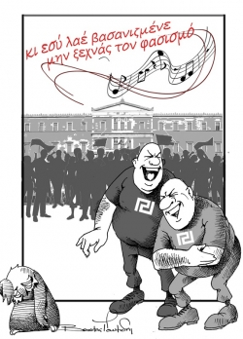

Βαγγέλης Παυλίδης

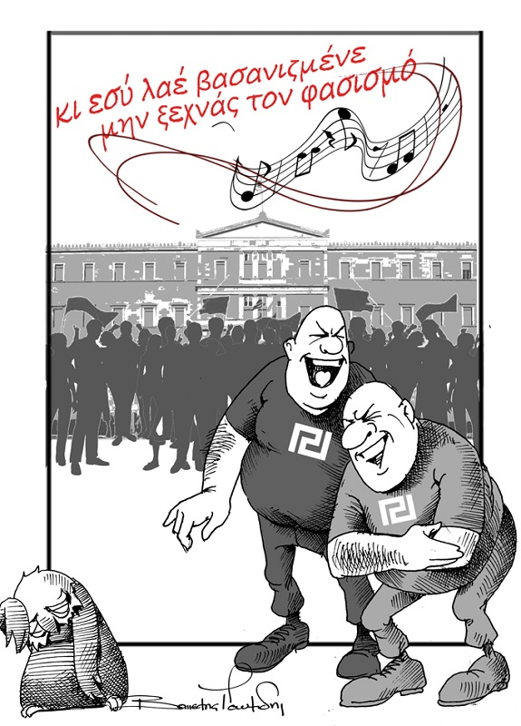

* Το άρθρο απηχεί τις απόψεις του συντάκτη του.
The article expresses the views of the author
iPorta.gr

Κλαυσίγελως για παλληκαράδες και φουκαράδες, του Γιάννη Πανούση
Γράφτηκε από τον Γιάννης Πανούσης
- Εκτύπωση
Βαθμολογήστε αυτό το άρθρο

- 1
- 2
- 3
- 4
- 5
(9 ψήφοι)
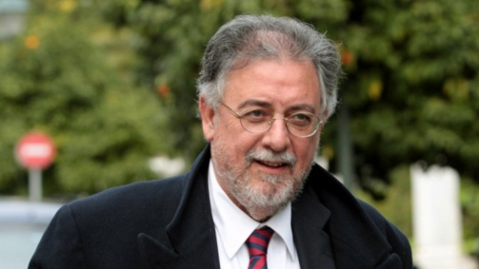

* Ο Γιάννης Πανούσης
είναι ΚαθηγητήςΕγκληματολογίας του Παν/μιου Αθηνών
και πρώην Αναπληρωτής Υπουργός Εσωτερικών και Διοικητικής Ανασυγκρότησης

Μη μπορώντας οι κατώτεροι να είναι ανώτεροι
θέλουν τουλάχιστον οι ανώτεροι να είναι κατώτεροι

Βασίλης Καραποστόλης, Η ζωή σαν τιμολόγιο

Δεν γνωρίζω εάν ο Πάπας Παύλος ο Δ’, όταν δημιούργησε το 1559 τον Index librorum prohibitorum, είχε στο μυαλό του να ενταχθούν αργότερα στη λίστα και τα βιβλία του Μαρξ.

Δεν γνωρίζω πόσο τυχερός ήταν ο Κολόμβος, που ενώ ξεκίνησε το 1492 για ν’ανακαλύψει τις Νέες Ινδίες, βρέθηκε στην Αμερική.

Δεν γνωρίζω αν ορισμένοι βλέπουν σήμερα την Ιστορία, την Πολιτική, την Παιδεία και τον Πολιτισμό με τηλεσκόπιο ή με μικροσκόπιο.

Γνωρίζω όμως ότι δεν είμαι [ούτε προτίθεμαι να γίνω ποτέ] ένα instrumentum vocali [ομιλών εργαλείο], το οποίο έχει κατασκευασθεί για να καταναλώνει αυταπάτες, ν’αντιγράφει λόγους "καθοδηγητών", να υπερασπίζεται με [παρ]άνομα μέσα τα εικαζόμενα δικαιώματά του.

Πριν απ' όλα πρέπει ν’αποφύγουμε να γίνουμε Ρινόκεροι και μετά θα μετρηθούμε για να δούμε πόσο άξιοι είμαστε για μιά ανεξάρτητη φωνή και πορεία ζωής, μακρυά από κραυγές απολίτιστων παλληκαράδων και γονατισμένων φουκαράδων.

2018: annus mirabilis ή annus horribilis ;
Από εμάς εξαρτάται

ΥΓ.: "Τα ζώα μιλούσαν μιά φορά
στην εποχή του Αισώπου
Τώρα τα ζώα γράφουνε
κι έχουν "τουπέ"...ανθρώπου" [Κ.Σκόκος, Εις λόγιον αγράμματον]

* Το άρθρο απηχεί τις απόψεις του συντάκτη του.
The article expresses the views of the author
iPorta.gr

Υπό κατασκευή: Δρόμος προς την Πόρτα ασφαλείας, της Όλγας Παπαδιώτη
Γράφτηκε από την Όλγα Παπαδιώτη
- Εκτύπωση
Βαθμολογήστε αυτό το άρθρο

- 1
- 2
- 3
- 4
- 5
(10 ψήφοι)

Όλγα Παπαδιώτη

Εάν μπεις στην διαδικασία ρατσιστικής κριτικής ή σύγκρισης για την προσωπικότητα του άλλου, την εμφάνιση του, ή τις πράξεις του, τότε απλά αυτό που θα έχεις καταφέρεις είναι να φωταγωγήσεις την συναισθηματική σου ανηθικότητα και την απώλεια της αισθηματικής σου ανάπτυξης. Είναι σαν τον κύκλο η αρχή και το τέλος του δείχνουν το ίδιο σημείο.

Οπότε κρατάς την οργή και τον θυμό στα βάθη της ψυχής σου, για εκείνους που μπήκανε απέναντι σου και όχι μπροστά ή δίπλα σου, και ιδρύσανε την Αφανή εταιρία «Εσείς» κι «Εμείς» πράττοντας, πίσω από την κάλυψη αυτής της νομικής μορφής, αρκετά εγκλήματα, ενώ η κυρία αδρεναλίνη χορεύει τανγκό με τη βιολογική σου υγεία, ξεμυαλίζοντας την στα καλογυαλισμένα μαρμάρινα δάπεδα Νοσοκομείου, αλλά κερδίζεις το μέσα σου, το όλο σου, εσένα.

Μιλάω για τις αντενδείξεις δημιουργήματος, του μεγάλου «αρχιτέκτονα», τις οποίες, ωστόσο, γνωρίζοντας τες Εκείνος, δεν έλαβε υπ’όψιν του, και αντιθέτως τις αγκάλιασε και προχώρησε στην κατασκευή αυτών, που με λόγια μεταλλικά δολοφονούν καθημερινά συνανθρώπους τους, ή πράττουν τα χείριστα με γνώμονα την θέληση τους για νίκη, υποτιμώντας την λογική τους που κραυγάζει «έχασες», ενώ δεν σταματάνε να τρέφουν αυτό που τρώει το μέσα τους, μέχρι να φτάσουν τον, κάποιον, γνωστό μόνο σε αυτούς, απώτερο στόχο τους.

Και ήρθε το Τριώδιο…για να μασκαρευτούν οι μασκαράδες! Δεν έχουν καταλάβει ότι είναι οι κομπάρσοι της ζωής τους, και φοράνε την στολή του πρωταγωνιστή. Το τραγικό είναι ότι όταν στο τέλος πέφτει η μάσκα, τότε αντικρύζεις, πίσω από αυτήν, ανθρώπους που απλά δεν αγαπήθηκαν. Ναι! Υπάρχουν αυτοί που αγαπήθηκαν και αυτοί που δεν αγαπήθηκαν. Ήταν στις αντενδείξεις και αυτό. Όμως η αιτία που προκαλεί το «κακό» είναι ιάσιμη. Φτάνει να αφεθείς ώστε να αγαπήσεις και να αγαπηθείς, ξεκινώντας από τον ίδιο σου τον ευατό. Γιατί εάν δεν νιώσεις δεν θα δώσεις και δεν θα πάρεις. Εάν, όμως αυτό συμβεί, τότε έχεις κατακτήσει την ευτυχία! Εάν όχι τότε όποια π-Π-όρτα και εάν διαβείς, απλά δεν θα πάρεις δεύτερα ή τρίτα κλειδιά της καρδιάς των ατόμων που τους ανήκει, και μου προκαλεί λύπη όλο αυτό, διότι χωρίς την αγάπη, κανένας σταθμός δεν θα σου μάθει κάτι για την διαδρομή της ζωής σου.

Δρόμος υπό κατασκευή: προς τη Πόρτα Aσφαλείας: Εκεί που κάποιοι σε κάνουν να χαμογελάς πριν καν σου μιλήσουν. Εκεί ανήκεις!

* Το άρθρο απηχεί τις απόψεις του συντάκτη του.
The article expresses the views of the auth

04/02
2018
06:28

Καμαρίλα μια σταλιά 2Χ3, του Αλέξανδρου Μπέμπη
Γράφτηκε από τον Αλέξανδρος Μπέμπης
- Εκτύπωση
Βαθμολογήστε αυτό το άρθρο

- 1
- 2
- 3
- 4
- 5
(4 ψήφοι)

Αλέξανδρος Μπέμπης

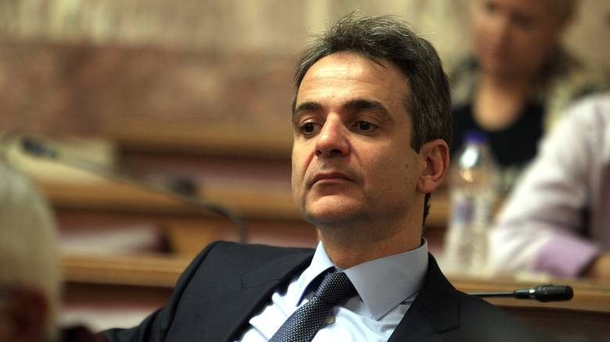

Δεν γνωρίζω αν ο αγαπημένος στιχουργός Λευτέρης Παπαδόπουλος διαβαίνει το κατώφλι της Πόρτας μας.
Θέλω όμως να είμαι από μια γωνιά να δω το όλο νόημα χαμόγελο του αν τύχει και διαβάσει παρακάτω ότι η παράφραση του τίτλου του τραγουδιού
ΚΑΜΑΡΟΥΛΑ (ΜΙΑ ΣΤΑΛΙΑ ΔΥΟ ΕΠΙ ΤΡΙΑ) σε μουσική Μίμη Πλέσσα, αφορά στην εικόνα που παρουσιάζει το κόμμα και ο αρχηγός του της ΝΕΑΣ ΔΗΜΟΚΡΑΤΙΑΣ.

...''καμαρίλα'' σύμφωνα με τον ορισμό που δίνουν τα λεξικά είναι το σύνολο των ανεπίσημων μυστικοσυμβούλων, που παρασκηνιακά ασκούν εξουσία, επηρεάζοντας ως προς τη λήψη αποφάσεων ένα ισχυρό άτομο.
Εν προκειμένω το ισχυρό άτομο (ουάου) είναι ο πρόεδρος-αρχηγός του αναφερόμενου στον πρόλογο κόμματος κ.Κυριάκος (Κούλης) Μητσοτάκης.
Άγεται και φέρεται ο δόλιος από Kαραμανλικούς, Σαμαρικούς, Αδωνιδικούς, φιλελεύθερους, νεοφιλελεύθερους, λαϊκοδεξιούς, κεντροδεξιούς, ακροδεξιούς και όλο αυτό το κακό συναπάντημα, προσπαθώντας μάταια να συμβιβάσει τα ασυμβίβαστα, να δικαιολογήσει τα αδικαιολόγητα και να κρύψει κάτω από το χαλί, το χάλι που ύφανε για τη χώρα (μαζί με το ΠΑΣΟΚ για να είμαστε δίκαιοι) επί δεκαετίες το κόμμα του.

Το μόνο που πετυχαίνει με αυτόν τον τρόπο και την ανοχή που δείχνει είναι να μη μπορεί να ξεκολλήσει δημοσκοπικά το κόμμα του.
(Ποσώς με ενδιαφέρει φυσικά αν θα ξεκολλήσει δημοσκοπικά η ΝΔ, διότι έχω την άποψη που την καταθέτω σε κάθε ευκαιρία ότι ο βρόγχος που πνίγει τη χώρα εδώ και δεκαετίες,δεν λύνεται. Μόνο κόβεται. Ο τρόπος για να κοπεί είναι να κονιορτοποιηθεί η κομματίλα δια της απλής αναλογικής).

Από τότε που είμαι ενεργός πολίτης αυτής της χώρας έδωσα παρόν σε κάθε είδους εκλογικές διαδικασίες, ουδέποτε ''έριξα'' ΛΕΥΚΟ ή ΑΚΥΡΟ.
Πάντοτε έπαιρνα θέση και ανέκαθεν ενδιαφερόμουν για την εξυγίανση όλων των κομμάτων, ανεξάρτητα ιδεολογικής μου συγγένειας ή μη.

Με ενοχλεί και με προβληματίζει αφάνταστα που το ποσοστό των ΔΞ/ΔΑ χτυπάει πρωτιά στις δημοσκοπήσεις και ακόμη περισσότερο που το ποσοστό της αποχής των συμπολιτών μου στις πραγματικές εκλογικές συνθήκες, ξεπερνά το 40%.

Η λεγόμενη ''πίτα'' διαρκώς συρρικνώνεται και διαπράττουν τραγικό σφάλμα όσοι προσπαθούν να δελεάσουν ψηφοφόρους από το υπόλοιπο κομμάτι με παλαιοκομματικά τερτίπια και ήξεις αφήξεις και δεν αντιλαμβάνονται ότι όσο μικραίνει η πίτα, τόσο θα ενισχύονται οι νοσταλγοί του ναζισμού.
Γι' αυτό σου λέω Κούλη μου, αν περιοριστείς στο ρόλο του διαχειριστή αυτής της νοσηρής κατάστασης,δεν πρόκειται να ξεκολλήσεις δημοσκοπικά και πολύ φοβάμαι ότι δεν θα δεις ούτε πρωθυπουργία.
Ο πατέρας σου το τόλμησε πριν 30 χρόνια προσθέτοντας το ''φιλελεύθερη'' μπροστά από τον λογότυπο ΝΕΑ ΔΗΜΟΚΡΑΤΙΑ και ήμασταν πολλοί αυτοί που ευχόμασταν ότι κάτι πάει να αλλάξει προς το καλύτερο σ' αυτή τη χώρα.

Ο λαϊκισμός τον νίκησε, αλλά η ιστορία κάποια στιγμή θα γράψει με μελανά γράμματα τα έργα και τις ημέρες των λαϊκιστών.

Οι συνθήκες όμως έχουν αλλάξει. Η κρίση εκτιμώ ότι έκανε σοφότερο μεγάλο ποσοστό πολιτών, ξεθόλωσαν τα μάτια του και γνωρίζουν πολύ καλά τις αιτίες που έφτασε η χώρα σ' αυτή την κατάντια.

Αν αγνοείς το γεγονός ότι αυτό το 40% για να εκδηλωθεί περιμένει τη στιγμή που θα εμφανιστεί ένας ηγέτης-που εσύ δεν είσαι-που θα έρθει σε μετωπική και ολοκληρωτική ρήξη με το παρελθόν, θα σε φάει η καμαρίλα και το κόμμα σου θα παραμείνει καμαρούλα (μια σταλιά).

* Το άρθρο απηχεί τις απόψεις του συντάκτη του.
The article expresses the views of the author
iPorta.gr

03/02
2018
06:52

Αμηχανία, ασάφεια, θολούρα, του Βαγγέλη Παυλίδη
Γράφτηκε από τον Vangelis Pavlidis
- Εκτύπωση
Βαθμολογήστε αυτό το άρθρο

- 1
- 2
- 3
- 4
- 5
(1 Ψήφος)

Βαγγέλης Παυλίδης

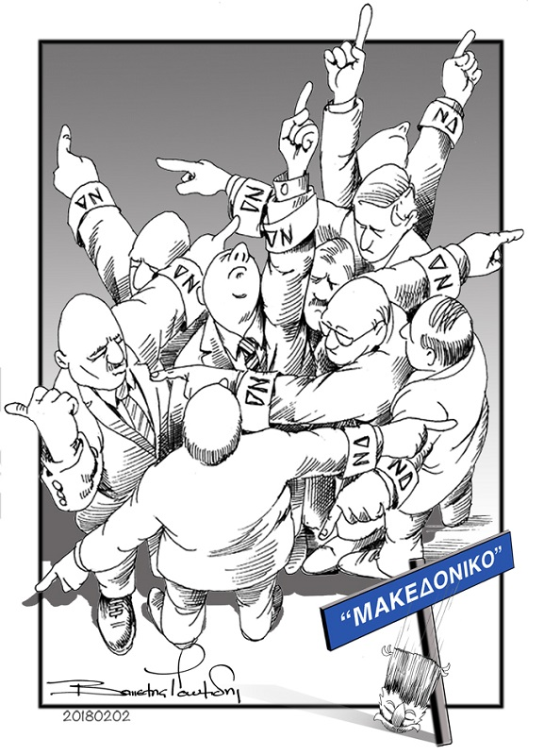

Είναι φανερό πως το μόνο που κρατάει ενωμένη την ΝΔ στο θέμα του Σκοπιανού -τον Άδωνι με την Ντόρα, τον Μητσοτάκη με τον Καραμανλή, την Ντόρα με τον Κυριάκο, τον Καραμανλή με τον Άδωνι, τον Σαμαρά με όλους τους άλλους- είναι ο εξ αρχής κοινός πόθος να πέσει πάση θυσία η Κυβέρνηση. Και τώρα θεωρούν πως βρήκαν την μεγάλη ευκαιρία. Να φορτωθεί δηλαδή η κυβέρνηση όλο το βάρος των διαπραγματεύσεων και τις συνέπειες τυχόν αποτυχίας και η ΝΔ να εκμεταλλευτεί τις ανησυχίες και τις αντιδράσεις του πολυποίκιλου, πολυσύνθετου και πολιτικά πολύχρωμου πλήθους των συλλαλητηρίων, εκεί όπου ο καθένας μπορεί να αντιδρά και να φωνάζει για τους δικούς του θεμιτούς ή αθέμιτους λόγους. Αμηχανία λοιπόν στην ΝΔ, θόλωμα των νερών, ασάφεια, άρνηση να ξεκαθαρίσει την θέση της, που απο παλιά και μέχρι πρόφατα ήταν υπέρ της σύνθετης ονομασίας για την ΠΓΔΜ.
Για να γίνει Χαλίφης στην θέση του Χαλίφη κι απο ‘κει και πέρα ο,τι βρέξει ας κατεβάσει.

* Το άρθρο απηχεί τις απόψεις του συντάκτη του.
The article expresses the views of the author
iPorta.gr

- 0
Google +1 1 1 1
Κατηγορία : Από το μπλογκ του Βαγγέλη
Ετικέτες :
- Βαγγέλης Παυλίδης
Περισσότερα σε αυτή την κατηγορία: « ΡΟΒΙΝΣΩΝ ΚΡΟΥΣΟΣ – ROBINSON CROUSOE, του Βαγγέλη Παυλίδη
Συνδεθείτε για να υποβάλετε σχόλια

02/02
2018
08:16

Και άλλη αδιανόητη καταγγελία για τη βία στο ΕΚΠΑ, του Μάνου Στεφανίδη
Γράφτηκε από τον Μάνος Στεφανίδης
- Εκτύπωση
Βαθμολογήστε αυτό το άρθρο

- 1
- 2
- 3
- 4
- 5
(3 ψήφοι)
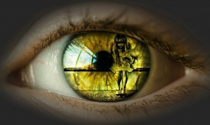

* Ο Μάνος Στεφανίδης είναι Ιστορικός Τέχνης
και Αναπληρωτής Καθηγητής στο Εθνικό και Καποδιστριακό Πανεπιστήμιο Αθηνών

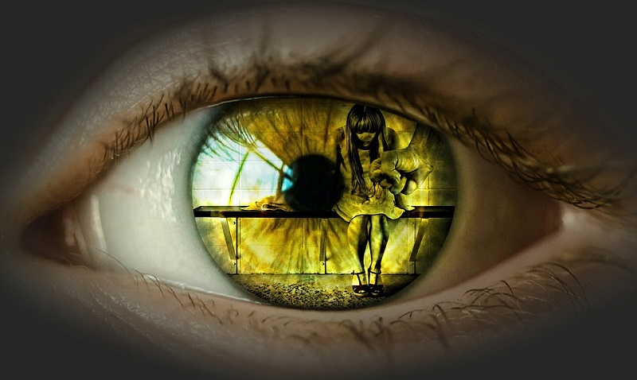

Έλαβα χτες στο email μου την ακόλουθη επιστολή του τεταρτοετή φοιτητή της ΑΣΟΕΕ Ηλ. Π.(έχω τα πλήρη στοιχεία) ο οποίος καταγγέλλει τα εξής αδιανόητα που συνέβησαν σε πάρτι της θεατρικής ομάδας του ΕΚΠΑ " Θεατροδίνη" με αποτέλεσμα τέσσερις φοιτητές να βρεθούν στο νοσοκομείο. Προφανώς ένα ακόμα "μεμονωμένο" γεγονός σύμφωνα με τις αρχές του Πανεπιστημίου:

"Την Παρασκευη 14/12 στο παρτυ της θεατρικης ομαδας του ΕΚΠΑ συνειδητοποιησα τι ειναι αυτο που λεμε τρομος στα ελληνικα πανεπιστημια.

Μας ειχε ενημερωσει μια γνωστη για το παρτυ και πηγαμε η παρεα να διασκεδασουμε το βραδυ. Ο κοσμος ητανε καλος, αρχισαμε να πινουμε και να χορεύουμε.

Το ανεξηγητο συνεβη οταν η μουσικη ξαφνικα σταματησε και ο dj προσπαθησε να μας εξηγησει οτι κάτι είχε συμβεί και οτι θα επρεπε να φυγουμε σιγα και ψυχραιμα απο μια μικρη πορτουλα στην άκρη του πολυχωρου.

Δευτερόλεπτα μετα σκορπιστηκε στο πληθος η πληροφορία οτι καποιοι είχαν μπει και εκαναν πλιάτσικο. Αρχισε και κάτι σαν καπνός να γεμίζει το χώρο και ξεκινησαμε μαζικα τη διαφυγή μας.

Βγηκα για λίγο στο διάδρομο να δω τι συνέβαινε και τοτε αντικρυσα ενα μαυροφορεμένο κρανιοφόρο να κραταει ενα ροπαλο και να μας δείχνει υπεροπτικά τον καβάλο του. Επι τόπου μαζεύτηκα να φυγω με τους υπολοιπους με αγωνια μηπως τολμήσουν να επιτεθούν και σε εμας.

Το αέριο είχε γίνει πιο έντονο και οι πιο άπειροι το περασαμε για δακρυγόνο, ετσουζαν ματια και μύτες τα οποία προστατευσαμε με τα ρούχα μας. Μετα μαθαμε οτι ηταν αέριο ενός πυροσβεστηρα που ειχε σπασει προηγουμένως στην εισοδο του κτηρίου και ειχε εξαπλωθει ως εμάς. Σώοι καταλήξαμε σένα στενό προαύλιο περιστιχιζόμενο απο κάγκελα. Δε μπορούσαμε παρα να τα σκαρφαλωσουμε σα σαρδέλες. Κάτι τέτοιες εικόνες μου έκαναν συνειρμούς με το Μπατακλαν.

Τα πράματα μας, τσάντες και μπουφάν, βρισκονταν μέσα στο κτηριο, αλλά δε μπορουσαμε να πάμε πίσω.

Τελικα, βρεθηκαμε στην είσοδο του κτηρίου μαζί με φιλους που ειχαμε χασει στο εντωμεταξυ και με τους μαυροφορεμένους να έχουνε φύγει.

Εκεί είδαμε και τους τραυματίες του πικρου αυτου περιστατικού, κάτι φιλοτιμα παιδια που το είχαν πάρει πια στην πλακα. Ο ένας πήγε να σωσει τον φιλο του που του είχαν ορμηξει τραβωντας τον μακρυά αλλά δε τη γλίτωσε. Το άλλο παιδι είχε μια στρώση σκονης και βρωμιας στο προσωπο του, πιθανόν απτο περιεχόμενο του σπασμένου πυροσβεστύρα, ενώ ο τέταρτος είχε απτα μεγαλύτερα καμπαλα που εχω δει.

Πιο πέρα μια κοπέλα εβηχε δυσφορικά, μάλλον απτό αέριο, μεσα στα συγκαταβατικά χέρια των φιλεναδων της.

Ο υλικός απολογισμός, αποκαρδιωτικός. Λιγα λεφτα απο την οικονομικη ενισχυση της θεατρικής ομάδας, δυο κλεμμένα κινητά και ενα διαλυμένο τραπεζι. Δεν πιστεύω οτι ήρθαν για αυτά και υποθέτω πιο σκοτεινες προθέσεις.

Αυτά συνέβησαν τη νύχτα εκεινη στο πάρτυ. Οτάν σκέφτομαι την ουσία της επίθεσης η πιο ευστοχη λεξη που περιγραφει το συναίσθημα που βιωσαμε ειναι ο τρόμος".

... Χωρίς περαιτέρω δικά μου σχόλια...

* Το άρθρο απηχεί τις απόψεις του συντάκτη του.
The article expresses the views of the author
iPorta.gr

03/02
2018
07:00

Η σκοτεινή Πανεπιστημιούπολη Ζωγράφου, του Μάνου Στεφανίδη
Γράφτηκε από τον Μάνος Στεφανίδης
- Εκτύπωση
Βαθμολογήστε αυτό το άρθρο

- 1
- 2
- 3
- 4
- 5
(1 Ψήφος)
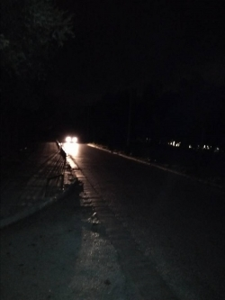

* Ο Μάνος Στεφανίδης είναι Ιστορικός Τέχνης
και Αναπληρωτής Καθηγητής στο Εθνικό και Καποδιστριακό Πανεπιστήμιο Αθηνών

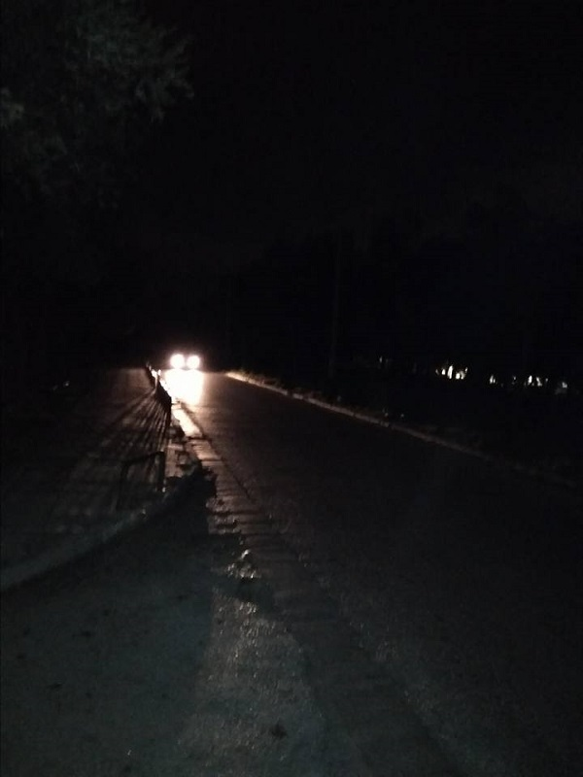
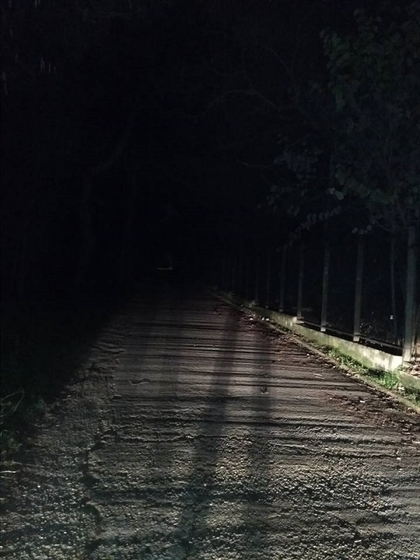

Φεβρουάριος 2018. Πανεπιστημιούπολη Ζωγράφου. Φωτίζοντας με τους προβολείς του αυτοκινήτου μου τον δρόμο που υποχρεώνονται οι φοιτητές και οι φοιτήτριες να διασχίσουν καθημερινά για να πάνε από το εστιατόριο στους επάνω κοιτώνες. Μήκος 400 μέτρα.

Τελευταία πληροφορία : Σε αυτόν τον δρόμο υπέστη σεξουαλική επίθεση και τέταρτη φοιτήτρια από την Κύπρο. Πριν έξι μήνες. Όλα τα στοιχεία πλέον στην αστυνομία. Προσωπικά δεν συμμετέχω στη συνωμοσία σιωπής.

* Το άρθρο απηχεί τις απόψεις του συντάκτη του.
The article expresses the views of the author
iPorta.gr

Οικογενειοκρατία και ξερό παντεσπάνι, της Ματίνας Ράπτη-Μιληλή
Γράφτηκε από Ματίνα Ράπτη-Μιληλή
- Εκτύπωση
Βαθμολογήστε αυτό το άρθρο

- 1
- 2
- 3
- 4
- 5
(1 Ψήφος)

Ματίνα Ράπτη-Μιληλή

Ξάγρυπνη αλλάζω κανάλια και τα μάτια μου κάνουν φλασάκια από την εναλλαγή φωτός- σκοταδιού. Πέφτω πάνω στις αδερφές Καρντάσιανς και τη μάνα τους και μένω με το στόμα ανοιχτό. Κλείνω το στόμα και παρακολουθώ για λίγο την άκυρη ζωή τους.
Κολλάω σε κάτι ολόλευκους καναπέδες που φιλοξενούν τις αρίδες τους με τους αφύσικα τουρλωτούς πισινούς τους και το μόνο που σκέφτομαι είναι πως μετά από κάθε γύρισμα θα πρέπει να είναι πασαλειμμένοι με μέικαπ.
Οι καναπέδες, όχι οι πισινοί...Αν και αυτό το δεύτερο δεν θα μου έκανε καμία εντύπωση με όσα βλέπουν τα ματάκια μου κι ακούν τ΄αυτάκια μου.
Η μαμά Καρντάσαινα-μάνατζερ-κούγκαρ, περιμάζεψε δύο πρώην γαμπρούς της στο οικογενειακό τραπέζι. Πρώην πρώην, όχι τίποτις σε διάσταση και τέτοια... Διαζύγια με βουλοκέρια και σφραγίδες. Μοιράσανε μαξιλαροθήκες, τηγάνια, μαχαιροπήρουνα, τα ενέσιμα τους κι ο καθείς στην έπαυλή του. Αλλά είναι ψυχοπονιάρα η πεθερά ως φαίνεται και σπάραξε η καρδιά της που το σόϊ της παραλίγο να ξεπαστρέψει τους καημένους ανυποψίαστους επιβήτορες. Είπε να τους τραπεζώσει να φάνε ένα φαγάκι της προκοπής που ήταν τόσο καιρό με λαπάδες και ορούς.

Ο ένας μόλις τους ήρθε από την εντατική όπου και κατέληξε τέζα μετά από χρήση ναρκωτικών και ο άλλος μόλις είχε επιστρέψει από το κλασικό 28ήμερο απεξάρτησης από το αλκοόλ σε κάποιο ίδρυμα. Κυριλέ. ‘Οπως σ΄εκείνη την ταινία με την Σάντρα Μπούλοκ...θυμάστε. Κι απ΄την ζωή βγαλμένα όλα τα σενάρια στις ταινίες, τί νομίζετε.
Μεταξύ μας, δεν μου φαινόταν και πολύ απεξαρτημένο το παληκάρι... σαν χαμένο στο διάστημα ήταν. Ο άλλος από την εντατική έμοιαζε πιό ζωηρός. Κάτσανε στους πάλευκους καναπέδες και τα λέγανε.
«Σε θυμάμαι στην εντατική...χάλια ε;» « Άστα, δικέ μου, αν και δεν θυμάμαι και πολλά. Μιά που ήμουν στο κλαμπ αγκαλιά με μια στριπτιτζού, μιά που ξύπνησα σε ένα μονόκλινο κι από πάνω μου η πεθερά μου να με τραβάει βίντεο!» «Για πες τα δικά σου» «Ε, εγώ, τίποτα μωρέ, με κατάθλιψη είμαι, σέρνομαι, βγήκε το διαζύγιο, δεν μ΄αφήνουν να δω τα παιδιά μου, αλλά γενικά καλά μωρέ».
Πάντα καλά παιδιά, πάντα καλά.
Να είναι άραγε τυχαίο που όσοι βρίσκονται σε αυτή την οικογένεια χωρίς να μοιράζονται το ίδιο DNA τους μαζεύουν κάποια στιγμή λιώμα απ’ τα χαντάκια;! Της Κιμ τον άντρα άκουσα τον είχαν για ρεγουλάρισμα σε ένα ψυχιατρείο. Κυριλέ πάντα. Αλλιώς συνέρχεσαι στα μεταξωτά σεντόνια, αλλιώς στα τσίτια...τί να λέμε!
Ο πρώτος σύζυγος την δράκαινας μάνας απέθανε νεότατος, ο καημένος, πριν προλάβει να πέσει στα σκληρά καθώς τότε δεν είχε μπει ο διάολος μέσα στην συμβία του να βγάλει την ζωή της οικογένειας στα μανταλάκια ( με το αζημίωτο εννοείται) .
Ο δεύτερος τυχερούλης σύζυγος -παλιός Ολυμπιονίκης στο δέκαθλο θαρρώ, παιδί μάλαμα και πρότυπο Αμερικανόπουλο κυπαρισσάκι αψηλό, προφίλ αγαλματένιο - κυκλοφορεί πλέον με δωδεκάποντα και είναι μιά κουκλίτσα ζωγραφιστή! ΄Ενα μικρό μπέρδεμα με τις κόρες που τον φωνάζαν όλη τους την ζωή μπαμπά και τώρα τον λένε Κέιτλιν, αλλά με πολύ αγάπη και μπόλικο υαλουρονικό όλα λύνονται. Μόνο τις γόβες του δεν μπορεί να τους δανείσει γιατί τις φοράει κομματάκι βατραχοπέδιλα. Εμ, 60 χρόνια αθλητικό ...ήρθε η πατούσα και άπλωσε!
Φαίνεται τελικά πως μόνο αν αφήσεις χαίτη και βγάλεις φρύδι μπορεί να γλυτώσεις από την φωλιά με τα μεταλλαγμένα και να μην καταλήξεις διασωληνωμένος σε κάποιο ίδρυμα. Πάντα κυριλέ.
Πολύ ενημερωμένη με βρίσκω και ανησυχώ όμως!

Το μόνο σίγουρο είναι πως όλοι οι υπόλοιποι γύρω από το πλούσιο τραπέζι έμοιαζαν υπερευτυχισμένοι και έτσι τέλεια μακιγιαρισμένοι και τέρμα μποτοξαρισμένοι, μηρύκαζαν σαν τις ευτυχισμένες κατσικούλες τις μπουκίτσες τους από τα σινιέ πιάτα. Τόσο μικρές όμως όσο να τους επιτρέπουν να μιλάνε ενώ τρώνε. Σατανικό!
Χάζευαν βαριεστημένα τα παντοφλέ κινητά τους, έκαναν χειλάκια, έστρωναν τα εξτέ τους, κοιτιόντουσαν με νόημα και σχολίαζαν αδιάφορα και εννίοτε μονολεκτικά τα δρώμενα. Τα δρώμενα εντωμεταξύ ΠΟΥ-ΘΕ-ΝΑ γιατί απλούστατα ΤΙΠΟΤΑ άξιο σημασίας δεν συνέβαινε εκείνη την στιγμή. Υποπτεύομαι ούτε και καμία άλλη.
Σκεφτείτε το απόλυτο τίποτα να προβάλεται για πάνω από δέκα χρόνια και να έχει κάνει τους πρωταγωνιστές του αηδιαστικά πλούσιους. Στην Αμερική παραληρούν με τα χρυσά τίποτα, στην Αυστραλία λιποθυμάνε, τώρα και στην ψωροκώσταινα! Τοιμαστείτε για ομαδικές αυτοκτονίες! Θα φαρμακωθώ σας λέω!
Αναρωτιέμαι όμως, σοβαρά τώρα, ποιοί τσιμπάνε ακόμα στον πλανήτη μ’ αυτόν το τρόπο ζωής! Ποιοί παρακολουθούν τις κενές ζωές μιάς φαμίλιας που όλη μέρα δεν κάνει τίποτα άλλο από το να βάφεται, να τρώει σε κυριλέ εστιατόρια, να ξύνεται, να οδηγεί πέρα δώθε στις Εκάλες του Χολλυγουντ κάτι χιλιάδες κυβικά με ρόδες και να μιλάει στο κινητό ακόμα και μέσα στις χλιδάτες -κιτσάτες τουαλέτες της!
Εντάξει, για να είμαι ειλικρινής και γω ζήλεψα κάτι...κάτι σοκολατοειδή ρευστά κεκάκια που μασουλούσαν ηδονικά...

Και χαζεύω για λίγο ακόμα το απόλυτο τίποτα που εκτυλίσσεται σε όλο του το μεγαλείο μπροστά στα νυσταγμένα μάτια μου, γιατί εντωμεταξύ, δεν σας το΄πα...ευτυχώς νύσταξα !
Να και κάτι καλό που βγήκε από την περαντζάδα στη ζώνη του λυκόφωτος.
Ευχαριστώ Κιμ, κούγκαρ μαμά Κιμ, ημιαπεξαρτημένε γαμπρέ Κιμ και λειψοί συγγενείς.

Μπαρντόν...λοιποί ήθελα να πω.
Σας εύχομαι καλή χώνεψη και τί άλλο ...καλά κέρδη .
Και σεις ευχηθείτε μου απλά ...ύπνον ελαφρύ.

Τί κι αν κάτι σάπιο πλανιέται στο βασίλειο της Δανιμαρκίας...στο βασίλειο των Καρντάσιανς τίποτα δεν σαπίζει πια. Όλα είναι πλαστικά...

* Το άρθρο απηχεί τις απόψεις του συντάκτη του.
The article expresses the views of the author

03/02
2018
00:23

Βράβευση στρατιωτών-γιατρών από τον Α/ΓΕΣ Αντγο Στεφανή για την εκτός ωραρίου προσφορά τους
Γράφτηκε από τον iporta.gr
- Εκτύπωση
Βαθμολογήστε αυτό το άρθρο

- 1
- 2
- 3
- 4
- 5
(1 Ψήφος)
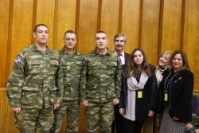

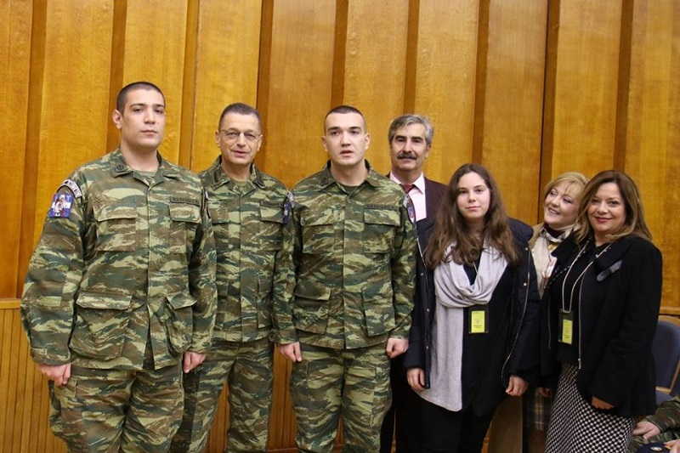

Βράβευση Στρατιωτών από τον Αρχηγό ΓΕΣ:

Την Παρασκευή 02 Φεβρουαρίου 2018, βραβεύθηκαν από τον Αρχηγό του Γενικού Επιτελείου Στρατού, Αντιστράτηγο Αλκιβιάδη Στεφανή, οι:
- Στρατιώτης Υγειονομικού Χρήστος Μαυρίδης και
- Στρατιώτης Υγειονομικού Ευάγγελος – Γεώργιος Μαυρίδης

της 32 Ταξιαρχίας Πεζοναυτών διότι, έχοντας τοποθετηθεί, ο μεν πρώτος ως ιατρός στο Πολυδύναμο Περιφερειακό Ιατρείο της νήσου Αλοννήσου, ο δε δεύτερος ως ιατρός στο Πολυδύναμο Περιφερειακό Ιατρείο Γλώσσας της νήσου Σκοπέλου, εργάζονται με υψηλό αίσθημα χρέους προς τον συνάνθρωπο, απασχολούμενοι πέραν του ωραρίου, προκειμένου να αντεπεξέλθουν με επιτυχία στην υποχρέωση που απορρέει από το καθήκον τους για ιατρική περίθαλψη των κατοίκων των νήσων και αντιμετώπιση των επειγόντων περιστατικών.

Οι ενέργειές τους αυτές, στο πλαίσιο του Οράματος του ΓΕΣ για ένα Στρατό αξιόμαχο, ευέλικτο, ποιοτικό και αποτελεσματικό, με αξιοποίηση του καλύτερου οπλικού συστήματος, δηλαδή του ανθρώπινου δυναμικού, αναδεικνύουν το υψηλό τους φρόνημα, το ήθος τους, καθώς επίσης και την υψηλή αίσθηση του χρέους προς τον συνάνθρωπο, προκαλώντας τα ευμενή σχόλια των τοπικών κοινωνιών και προβάλλοντας με τον καλύτερο δυνατό τρόπο τον Στρατό Ξηράς και τις Ένοπλες Δυνάμεις γενικότερα.

42 ασθενείς έσωσε ο Στρατός Ξηράς - Αεροδιακομιδές Ιανουαρίου 2018 [εικόνες]
Γράφτηκε από τον iporta.gr
- Εκτύπωση
Βαθμολογήστε αυτό το άρθρο

- 1
- 2
- 3
- 4
- 5
(1 Ψήφος)

Κοινωνική Προσφορά Στρατού Ξηράς Μηνός Ιανουαρίου 2018
στον Τομέα των Αεροδιακομιδών:

Κατά τη διάρκεια του μηνός Ιανουαρίου 2018, ο Στρατός Ξηράς, στο πλαίσιο της κοινωνικής του προσφοράς, συνέδραμε σε επιχειρήσεις αεροδιακομιδών με την εκτέλεση, με ελικόπτερα της 1ης Ταξιαρχίας Αεροπορίας Στρατού (1η ΤΑΞΑΣ), 33 αποστολών ημέρα και νύχτα, για την αεροδιακομιδή 42 ασθενών, από νησιά του κεντρικού και νοτιοανατολικού Αιγαίου, σε νοσοκομεία αστικών κέντρων.
Τα ελικόπτερα συμπλήρωσαν συνολικά 99 ώρες πτήσης.

03/02
2018
08:04

Ρόζα Παρκς (1913-2005) «Κουράστηκα να υποχωρώ...», της Δήμητρας Παπαναστασοπούλου
Γράφτηκε από την Dimitra Papanastasopoulou
- Εκτύπωση
Βαθμολογήστε αυτό το άρθρο

- 1
- 2
- 3
- 4
- 5
(1 Ψήφος)
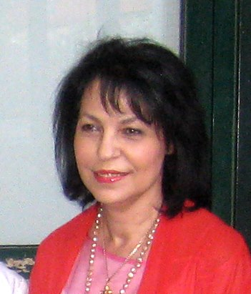

Δήμητρα Παπαναστασοπούλου

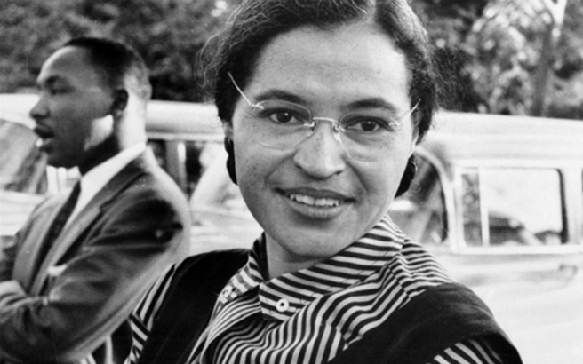

Η κυρία Πάρκς υπήρξε μια μαύρη Αφροαμερικανίδα, μια φτωχή μοδίστρα, ένα άτομο χωρίς καμία πολιτική δύναμη, εντελώς άγνωστη και ασήμαντη. Κι όμως. Με μια της άρνηση, με ένα «όχι» πέρασε στην αθανασία της φυλής της. Μάλιστα, το σταθερό και ακλόνητο «όχι» της προκάλεσε έναν «σεισμό» στην Αμερική και είχε ως αποτέλεσμα να αποκτήσουν οι Αφροαμερικανοί, οι μαύροι- σκλάβοι ως τότε στον αμερικανικό νότο- ίσα δικαιώματα με τους λευκούς.

Η Ρόζα Λουϊζα Μακώλεη γεννήθηκε στο Τάσκετζι της Αλαμπάμα από πατέρα ξυλουργό και μητέρα δασκάλα. Ήταν ένα αδύναμο, κοντό κορίτσι με προβλήματα υγείας. Όταν οι γονείς της χώρισαν, μετακόμισε με τη μητέρα της στο Πάϊν Λέβελ, λίγο έξω από την πρωτεύουσα Μοντγκόμερυ. Εκεί έζησε σε μια φάρμα με τους γονείς της μητέρας της και τον μικρότερο αδελφό της Σιλβέστερ. Ήταν όλοι μέλη της Αφρικανικής Μεθοδικής Επισκοπικής Εκκλησίας που είχε ιδρυθεί έναν αιώνα νωρίτερα από ελεύθερους μαύρους της Φιλαδέλφεια, Πενσυλβάνια.

Δεν κατέστη δυνατόν να συνεχίσει τις σπουδές της μετά τα δεκατρία της χρόνια, επειδή έπρεπε να φροντίσει τους παπούδες και την άρρωστη μητέρα της, μεγαλώνοντας στον αμερικανικό νότο του ρατσισμού, δεχόμενη πολλές σκληρές σωματικές επιθέσεις από τους λευκούς συμμαθητές της (στο δημοτικό...), αντιδρώντας πάντα όσο μπορούσε. Άξιο προσοχής, λοιπόν, ότι από μικρό παιδί δεν δεχόταν την ανισότητα, την πονούσε η ύπαρξη ενός λευκού και ενός μαύρου κόσμου με την άβυσσο ανάμεσά τους.
Το 1932 παντρεύτηκε τον κουρέα Ρέημοντ Πάρκς και τελείωσε το γυμνάσιο μετά από δική του επιμονή. Έντεκα χρόνια αργότερα προσχώρησε στο Κίνημα των Πολιτικών Δικαιωμάτων και εκλέχτηκε γραμματέας. Τον καιρό του συμβάντος εργαζόταν ως μοδίστρα σε ένα πολυκατάστημα.

Την 1η Δεκεμβρίου 1955 είπε «όχι» όταν ο λευκός οδηγός του λεωφορείου στο οποίο επέβαινε, την διέταξε να σηκωθεί από τη θέση της, μια θέση ειδικά για «έγχρωμους», επειδή επιβιβάστηκε ένας λευκός και οι θέσεις για τους «λευκούς» ήταν κατειλημένες. Ήταν ο ίδιος οδηγός που, πίσω στα 1943 την είχε αφήσει στη βροχή, χωρίς να περιμένει να επιβιβαστεί- έχοντας πρώτα βγάλει εισιτήριο ανεβαίνοντας από την πόρτα δίπλα του- από την πίσω πόρτα, σύμφωνα με τον ισχύοντα απαράδεκτο νόμο. Και η Πάρκς ένιωσε το αίμα της να συγκεντρώνεται όλο στο κεφάλι της, αποφασισμένη να αντιδράσει. «Έπρεπε να μάθω μια για πάντα ποιά ήταν τα δικαιώματά μου σαν άνθρωπος και σαν πολίτης», είπε λίγους μήνες αργότερα σε συνέντευξη στο ραδιόφωνο.
Ο νόμος έλεγε ότι δεν επιτρεπόταν να σηκωθεί κανείς από τη θέση του και να την παραχωρήσει σ’ έναν όρθιο λευκό, αλλά εκεί, στο Μοντγκόμερυ, τον καταπατούσαν. Το φαντάζεστε; Η Πάρκς δεν έκανε τίποτε παράνομο, κι όμως η άρνησή της θεωρήθηκε «καταπάτηση του νόμου»...
Μη θεωρήσετε ότι δεν τής κόστισε- το αντίθετο: συνελήφθη άμεσα- ο οδηγός σταμάτησε το λεωφορείο και κάλεσε την αστυνομία-, έχασε τη δουλειά της, ο σύζυγός της έμεινε άνεργος επίσης, και δεχόταν απειλές για τη ζωή της επί πολλά χρόνια.
Τέσσερις μέρες αργότερα (5 Δεκεμβρίου) δικάστηκε. Όλοι οι μαύροι κάτοικοι μποϋκοτάρισαν τα λεωφορεία( ήταν και οι κύριοι επιβάτες τους) όχι μόνον εκείνη την ημέρα, αλλά και τις επόμενες 381 ημέρες, φέρνοντας την εταιρία των λεωφορείων σε οικονομική κρίση.

Ο Μάρτιν Λούθερ Κίγκ έγραφε τον επόμενο χρόνο, αναφερόμενος στην Πάρκς:

«Πράγματι, κανείς δεν αντιλαμβάνεται την πράξη της κ. Πάρκς, εκτός αν συνειδητοποιήσει ότι τελικά η κούπα της υπομονής ξεχειλίζει και ο άνθρωπος φωνάζει: δεν αντέχω άλλο».

Η Ρόζα Πάρκς αναγκάστηκε να μετακομίσει στο Ντιτρόϊτ, να βρει με κόπο άλλη δουλειά, συνεχίζοντας τον αγώνα για τα ίσα δικαιώματα και την κατάργηση του ρατσισμού.
Οι αγώνες της επιβραβεύθηκαν μετά το 1979.

Ήταν η νίκη του ενός στους πολλούς, μια νίκη του ανίσχυρου Δαβίδ εναντίον του πανίσχυρου Γολιάθ, μια νίκη που πάντα εμπνέει τους μικρούς όλου του κόσμου και να τους ενώνει. Όλοι κάνουν υπομονή, μα μέχρις ενός σημείου. Μέχρι να ξεχειλίσει το ποτήρι και να φωνάξει: ΔΕΝ ΑΝΤΕΧΩ ΑΛΛΟ. Και τότε, ακόμη και μια απειροελάχιστη σπίθα είναι ικανή να προκαλέσει μια τεράστια πυρκαγιά!

* Το άρθρο απηχεί τις απόψεις του συντάκτη του.
The article expresses the views of the author
iPorta.gr

- 0
Google +

31/01
2018
09:54

Η ερμηνεία της φράσης "Καλή αντάμωση στα γουναράδικα", γνωστή από τον Άρη Βελουχιώτη
Γράφτηκε από τον iporta.gr
- Εκτύπωση
Βαθμολογήστε αυτό το άρθρο

- 1
- 2
- 3
- 4
- 5
(7 ψήφοι)
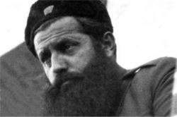

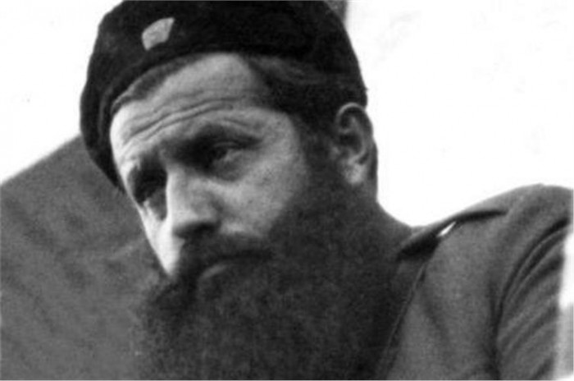

H συγκεκριμένη φράση «καλή αντάμωση στα γουναράδικα», ήταν μια από τις αγαπημένες λαϊκές ρήσεις του Άρη Βελουχιώτη. Τα άγρια μικρά γουνοφόρα ζώα, όπως το τσακάλι και η αλεπού, αποτελούσαν ιδιαίτερο στόχο των κυνηγών και των αγροτών, τόσο για τις ζημιές που προκαλούσαν στα οικόσιτα ζώα, όσο και για το πολύτιμο της γούνας τους.

Οι άνθρωποι της υπαίθρου λοιπόν, στις ιστορίες και στα παραμύθια τους, τοποθετούσαν αυτά τα λόγια στο στόμα της πονηρής αλεπούς. Η τελευταία, βγαίνοντας κάθε βράδυ για κυνήγι και μην γνωρίζοντας αν θα την γλιτώσει από τα τουφέκια, τα σκυλιά, τα δολώματα και τις παγίδες των ανθρώπων, απευθυνόταν στα αλεπουδάκια της και στις άλλες αλεπούδες με τον χαιρετισμό: «καλή αντάμωση στα γουναράδικα». Εκεί δηλαδή, που ήταν πιθανόν να βρεθεί σκοτωμένη, κρεμασμένη ανάποδα και γδαρμένη.

Αυτό τον χαιρετισμό συνήθιζε να απευθύνει ο Βελουχιώτης στους αντάρτες του, αναγνωρίζοντας τους καθημερινούς κινδύνους που διέτρεχαν οι τελευταίοι. Αν το καλοσκεφτούμε, η σκληρή καθημερινότητα ενός αντάρτη δεν διέφερε πολύ απ’ αυτή ενός κυνηγημένου ζώου. Έκθεση στις καιρικές συνθήκες, πείνα, δίψα, ατελείωτες πορείες, μηδαμινή ιατρική περίθαλψη και το κυριότερο, ανελέητη καταδίωξη από τις αρχές κατοχής, συνέθεταν ένα σκηνικό από το οποίο λίγοι επιβίωναν. Όπως λοιπόν τα κεφάλια, οι ουρές, τα πόδια και οι γούνες των αλεπούδων και των τσακαλιών κρέμονταν έξω από τα εργαστήρια επεξεργασίας γούνας, ως απόδειξη της ποιότητας του προϊόντος, έτσι και κομμένα κεφάλια ανταρτών εκτίθονταν στις πλατείες των χωριών, ως απόδειξη του θανάτου τους και σαν παραδειγματισμό για τους κατοίκους (αυτή η πρακτική χρησιμοποιήθηκε κατά κόρον στον εμφύλιο πόλεμο και από τις δύο πλευρές, αλλά αυτό είναι μια άλλη ιστορία).

Το σίγουρο πάντως είναι, ότι ο Άρης Βελουχιώτης επιβεβαιώθηκε, κατά τρόπο τραγικό για τον χαιρετισμό του. Κυνηγημένος από τους εχθρούς και προδομένος από το κόμμα του, αναγκάστηκε να αυτοκτονήσει (γι’ άλλους να σκοτωθεί κατόπιν συμπλοκής). Το κομμένο κεφάλι του εκτέθηκε ως «τρόπαιο» στην πλατεία των Τρικάλων. Νίκος Γιαννόπουλος ιστορικός Δείτε τη διήγηση του Γιώργου Χουλιάρα, συναγωνιστή του Βελουχιώτη, για την επίμαχη φράση -στο 15:30- στο ντοκιμαντέρ του Φώτου Λαμπρινού «Το Δίλημμα». Ένας από τους πρώτους που τεκμηρίωσαν τη χρήση της φράσης -αποδίδοντάς την όμως σε άλλο καπετάνιο του ΕΛΑΣ- ήταν ο Γιώργος Χουλιάρας, γνωστός ως Καπετάν Περικλής, που πολέμησε στο πλευρό του Βελουχιώτη. Λίγες ημέρες μετά την υπογραφή της Συμφωνίας της Βάρκιζας, στις αρχές του 1945, ο Χουλιάρας συνάντησε τον Βελουχιώτη και άλλους καπετάνιους στην Μπρούφλιανη Φθιώτιδας. Σύμφωνα με τη διήγηση του Χουλιάρα, όσο ο επικεφαλής του ΕΛΑΣ ενημερωνόταν για ένα σημείωμα του Πολιτικού Γραφείου του ΚΚΕ, οι μαυροσκούφηδες (οι αντάρτες του Αρη) συζητούσαν για το μέλλον του αγώνα. «Μπρος σπαθί και πίσω ρέμα», φέρεται να είπε τότε ο Καπετάν Πελοπίδας στον διστακτικό Χουλιάρα. «Εμείς που θα ακολουθήσουμε τον Αρη, κακό χερόβολο και εσείς κακό δεμάτι. Εσύ, Περικλή, καλύτερα να φύγεις. Καλή αντάμωση στα γουναράδικα», πρόσθεσε αποχαιρετώντας τον ο Πελοπίδας. «Αντέγραφε τα λεγόμενα του Βελουχιώτη. Βρισκόταν άλλωστε στον ίδιο στενό κύκλο των καπεταναίων και είχαν παρόμοιο τρόπο σκέψης», παρατηρεί μιλώντας στα «ΝΕΑ» ο ιστορικός βιογράφος του Βελουχιώτη Διονύσης Χαριτόπουλος. Ο επικεφαλής του ΕΛΑΣ φέρεται να είπε τη φράση με το τέλος της Κατοχής. «Εβλεπε από ένα σημείο και μετά με πολύ σκεπτικισμό την τροπή της Αντίστασης. Εννοούσε ότι θα απελευθερώσουν την Ελλάδα και για ανταμοιβή θα τους γδάρουν το τομάρι, όπως συνέβαινε με τους λύκους και τις αλεπούδες στα βυρσοδεψεία της εποχής. Δεν ήταν λόγια επιθετικά. Ούτε δείγμα αυταπάρνησης. Ηταν μια απαισιόδοξη στάση. Ο Βελουχιώτης άλλωστε ήταν άνθρωπος πεισιθάνατος», εξηγεί ο κ. Χαριτόπουλος.

ΜΗΧΑΝΗ ΤΟΥ ΧΡΟΝΟΥ

Τετράδιο σημειώσεων και μελέτης 17η σελίδα – Δεκέμβριος 2017, Ιανουάριος 2018, του Γιάννη Καραχισαρίδη
Γράφτηκε από τον Giannis Karaxisaridis
- Εκτύπωση
Βαθμολογήστε αυτό το άρθρο

- 1
- 2
- 3
- 4
- 5
(3 ψήφοι)
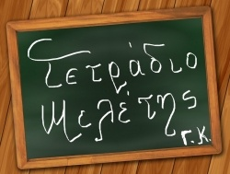
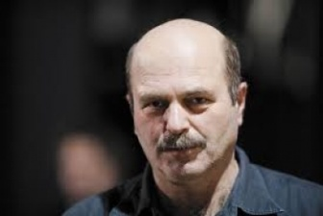

Γιάννης Καραχισαρίδης

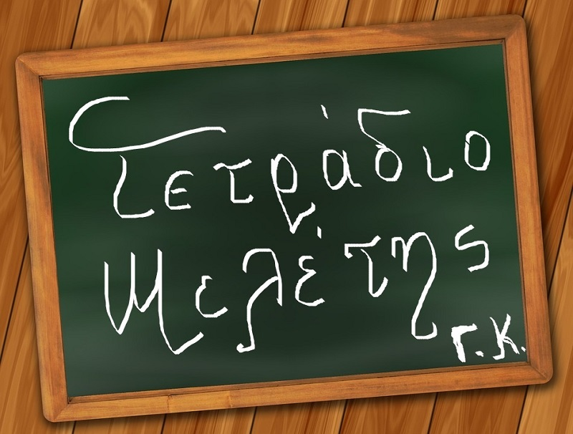

Άλυτα εθνικά θέματα εν καιρώ ειρήνης. Όσο κι αν είναι δύσκολο να το παραδεχθούμε, μας στοιχειώνει ακόμα ο πολύπαθος 20ος αιώνας. Απ’ αυτόν τον αιώνα εκπορεύονται και τα τρία εθνικά θέματα που επιμένουν να μας ταλανίζουν και σήμερα. Οι ελληνοτουρκικές σχέσεις, το κυπριακό και το νεότευκτο κράτος των Σκοπίων. Στο μεταξύ η Ευρώπη ξεπέρασε τα εβδομήντα χρόνια ειρήνης. Τα σύνορα έχουν παγιωθεί και θεωρούνται αυτονόητα. Με το τέλος του ψυχρού πολέμου οριοθετήθηκαν και τα σύνορα της Ανατολικής Ευρώπης. Κι αυτά ουσιαστικά θεωρούνται πλέον αυτονόητα και οριστικά. Η διαρκής ειρήνη έχει καταλαγιάσει σε μεγάλο βαθμό τις παλιές έριδες. Ο εθνικισμός και ο διεθνισμός συνεχίζουν να παραθέτουν επιχειρήματα και επιθυμίες. Κι όταν προκύπτει φανατισμός, οι όποιες απειλές παραμένουν άσφαιρες, απλοί λεονταρισμοί. Εν καιρώ διαρκούς ειρήνης τα άλυτα εθνικά θέματα χάνουν την επικινδυνότητα τους. Σήμερα είναι εκτός πραγματικότητας να πιστεύουμε ότι οι Τούρκοι θα διαβούν τον Έβρο ή θα επιχειρήσουν να καταλάβουν τη Χίο ή τη Μυτιλήνη. Δεν υπάρχει καμιά πιθανότητα να εμφανιστεί ένας καινούριος «Αττίλας» και το μικρό κράτος στα βόρεια σύνορα μας αποκλείεται να διεκδικήσει τη Φλώρινα ή τη Θεσσαλονίκη. Κι όσο τα χρόνια και οι δεκαετίες θα περνάνε, όσο κι αν παραμένουν αυτές οι εθνικές εκκρεμότητες, οι Ελληνοκύπριοι θα φιλιώνουν με τους Τουρκοκύπριους, οι Έλληνες θα ανταλλάσσουν τουρίστες και προϊόντα με τους Τούρκους, οι Σκοπιανοί θα κάνουν διακοπές στη Χαλκιδική και οι ελληνικές επιχειρήσεις θα ανοίγουν παραρτήματα στη χώρα τους. Αυτή είναι η μεγάλη εικόνα. Η μικρή εικόνα περιλαμβάνει διαπραγματεύσεις, συλλαλητήρια, αντιπαραθέσεις και οξύνσεις.

Οι καθαροί. Στη μεσαιωνική περιπέτεια του Χριστιανισμού εμφανίστηκε κάποτε η αίρεση των καθαρών. Έβαλαν μια πραγματικά κόκκινη γραμμή ανάμεσα στην αρετή και την αμαρτία, ανάμεσα στην ύλη και το πνεύμα. Ή καλός ή κακός, τίποτα ενδιάμεσο. Και επιδίωξαν αυτό που ονόμασαν τέλειο. Αμφισβήτησαν τη καθολική εκκλησία και τη διαφθορά της και στο τέλος εξολοθρεύτηκαν. Από τότε, μέχρι και σήμερα, οι άνθρωποι δεν σταμάτησαν να επιδιώκουν τη «καθαρότητα» με τον έναν ή τον άλλον τρόπο. Γιατί μπορεί ο Χριστιανισμός να έχασε την ορμή του, αλλά οι ηθικοί κώδικες, που ορίζουν την αμαρτία και την αρετή, δεν έπαψαν να αναμιγνύονται με τους άλλους θεσμικούς κώδικες που εφαρμόζουν οι πολιτισμένες κοινωνίες. Έτσι μας αρέσει να μιλάμε για «καθαρή» ανεξαρτησία σ’ έναν κόσμο γεμάτο με σύνθετες αλληλεξαρτήσεις. Μας αρέσει να μιλάμε για «καθαρή» ελευθερία και να θεωρούμε ότι μπορούμε να κάνουμε ότι μας καπνίσει. Μας αρέσει να μιλάμε για «καθαρή» έξοδο από τα μνημόνια, έχοντας την ψευδαίσθηση ότι είμαστε μόνοι σ’ αυτόν κόσμο. Η «καθαρότητα» είναι πάντα μια φενάκη. Απλά γιατί η «καθαρότητα» – με αυτή την έννοια – ήταν, είναι και θα είναι ένας ιδεατός παράδεισος στη φαντασία των ανθρώπων.

Όχι άλλοι νόμοι. Ετοιμάζονται νέοι νόμοι για το κυνήγι του λαθρεμπορίου καυσίμων. Κι όμως το λαθρεμπόριο μπορεί να ελεγχθεί χωρίς κανένα καινούριο νόμο. Στη χώρα μας νομίζουμε ότι αρκεί ένας νόμος για να λυθεί ένα πρόβλημα. Έχουμε την αντίληψη ότι η εκτελεστική εξουσία απαγορεύεται να πράξει οτιδήποτε, αν αυτή η πράξη δεν υπακούει με σαφήνεια σε μια απολύτως συγκεκριμένη νομοθετική ρύθμιση. Μια αντίληψη που έχει καταστήσει φοβικό και απολύτως γραφειοκρατικό τον εκτελεστικό πυλώνα της δημοκρατίας. Όλοι μιλάνε για νόμους και νομιμότητα και κανείς δεν ασχολείται με την αποτελεσματικότητα. Χειροκροτούμε το ηθικό ανάστημα αυτών που τηρούν το γράμμα του νόμου, αλλά στην ουσία δεν πετυχαίνουν τίποτα. Και κοιτάζουμε καχύποπτα όποιον τολμά να τοποθετεί το αποτέλεσμα πάνω από την διαδικασία.

Γεωπολιτικά. Το παρελθόν, ακόμα κι όταν έχει εκπνεύσει, επιμένει να επηρεάζει τον τρόπο που παρατηρούμε το αλλαγμένο παρόν. Δύσκολα ξεκολλάμε κι έχουμε τη ψευδαίσθηση ότι οι συνθήκες παραμένουν μονίμως ίδιες κι απαράλλαχτες. Οπότε δεν είναι παράξενο που οι σύγχρονες γεωπολιτικές αναλύσεις στηρίζονται ακόμα στα δεδομένα που προσδιόρισαν τον ψυχρό πόλεμο. «Οι Αμερικανοί το θέλουν και θα γίνει». Η Ρωσία ορθώνει το ανάστημα της και «αναθερμαίνεται» και πάλι ο ψυχρός πόλεμος. Τα φοβικά εθνικά σύνδρομα αναβιώνουν στην Ευρώπη και είναι πολύ πιθανό να μας πισωγυρίσουν στον ταραγμένο και σκοτεινό Μεσοπόλεμο. Είναι όμως αξιόπιστες αυτές οι γεωπολιτικές προσεγγίσεις; Όλα μπορεί να μοιάζουν ίδια, αλλά στη πραγματικότητα δεν είναι. Τα χαρακτηριστικά των αντιθέσεων έχουν αλλάξει. Κι όσο δε μπορούμε να εντοπίσουμε τις αλλαγές, τόσο θα αναλύουμε τις εξελίξεις, λες κι ο ψυχρός πόλεμος να μην έχει τελειώσει πριν σχεδόν τριάντα χρόνια.

Κι εγώ επίσης. Μεγάλο μερίδιο της δημοσιότητας κέρδισαν οι απανωτές αποκαλύψεις για σεξουαλικές παρενοχλήσεις. Κι ενώ το θέμα είναι υπαρκτό, η ανάδειξη του έδωσε άπλετο χώρο σε υπερβολές και σε στρατηγικές δημοσιότητας. Στις δυτικές κοινωνίες δεν λείπουν οι νόμοι στους οποίους μπορούσαν να καταφύγουν οι παθούσες ή οι παθόντες. Στο χώρο του θεάματος όμως η επικοινωνία είναι ισχυρότερο όπλο από τα δικαστήρια. Η δημοσιότητα μπορεί να επηρεάσει συνειδήσεις και να καταδικάσει ή να αθωώσει πολύ πιο εύκολα, πολύ πιο αποτελεσματικά. Κάποια στιγμή θα κατακάτσει η σκόνη της επικαιρότητας. Και παρ’ όλες τις στεντόρειες φωνές, θα συνεχίσουν να υπάρχουν εκείνοι ή εκείνες που εκμεταλλεύονται την εξουσία τους για να κερδίσουν ερωτικά έπαθλα και εκείνοι ή εκείνες που θα χρησιμοποιούν συνειδητά τα θέλγητρα τους για να αναρριχηθούν. Γιατί ο πουριτανισμός, με οποιαδήποτε μορφή, ποτέ δεν κατάφερε να ποδηγετήσει τις «θυελλώδεις» ανθρώπινες σχέσεις.

Πίσω από τους κανόνες. Φυσικά είναι καλό να υπάρχουν κανόνες, αλλά είναι και γοητευτικό όταν παραβιάζονται με έναν αναπάντεχο και δημιουργικό τρόπο. Για παράδειγμα, όλοι συμφωνούμε ότι είναι θέμα ευγένειας να μη διακόπτουμε τον συνομιλητή μας. Ο Τσόρτσιλ όμως στην ταινία «Η πιο σκοτεινή ώρα» λέει στον συνομιλητή του: «Μη με διακόπτεις όταν σε διακόπτω». Και μας αφήνει άφωνους…

Όταν οι αριθμοί ευημερούν. Έχουμε συνηθίσει να λέμε «οι αριθμοί ευημερούν και οι άνθρωποι υποφέρουν». Αυτό είναι λάθος, γιατί οι αριθμοί είναι απολύτως αθώοι. Όσο κι αν αυτή η ρήση είναι ευπρόσδεκτη και θωπεύει τον νωχελικό ανθρωπισμό μας, οι αριθμοί πάντα λένε την αλήθεια. Το ψέμα το δημιουργούν οι ίδιοι οι άνθρωποι, όταν κάνουν λάθος υπολογισμούς ή αποκρύπτουν ή διαστρέφουν τα αριθμητικά δεδομένα.

Δημόσιες επιχειρήσεις και δημόσιο συμφέρον. Ίσως πρέπει να το καλοσκεφτούμε πριν ταυτίσουμε τις δημόσιες επιχειρήσεις με το δημόσιο συμφέρον. Στη χώρα μας οι δημόσιες επιχειρήσεις ήταν πάντα στα χέρια ιδιωτών, οι οποίοι διαχειρίζονταν τα έσοδα και την περιουσία τους. Γιατί άτομα, δηλαδή ιδιώτες, είναι κι αυτοί που ανήκουν σε κρατικούς μηχανισμούς. Και εύκολα μπορούν να βάλουν το ιδιωτικό τους συμφέρον υπεράνω του δημοσίου. Αυτοί οι ιδιώτες μπορεί να είναι πρόσωπα της διοίκησης, συνδικαλιστές με προσωπικές ατζέντες, κρατικοδίαιτοι επιχειρηματίες που τα έχουν καλά με την εκάστοτε εξουσία, αλλά και εργαζόμενοι που συμμετέχουν σε άβατα κυκλώματα. Είναι πολλοί – και στη πλειοψηφία τους ανώνυμοι – εκείνοι που κέρδισαν λίγα ή πολλά από το σαρκίο των δημόσιων επιχειρήσεων. Οι οποίες, σχεδόν όλες, ήταν πάντα υπερχρεωμένες. Στη χώρα μας, αντί μια δημόσια επιχείρηση να ανήκει στο κοινωνικό σύνολο, ουσιαστικά ήταν και είναι ιδιοκτησία εκείνων που – με τον έναν ή τον άλλον τρόπο – έχουν εύκολη πρόσβαση.

Οι τρεις πινακίδες έξω από το Έμπιγκ στο Μιζούρι. Μια ταινία που έλαβε και στη χώρα μας εξαιρετικές κριτικές, αλλά για λάθος λόγους. Επαινέθηκε γιατί καταγράφει τη ζωή των απλών ανθρώπων ή γιατί θέτει θέματα δικαιοσύνης ή γιατί αναδεικνύει θέματα ρατσισμού. Τίποτα απ’ όλα αυτά όμως δεν ήταν το θέμα της ταινίας. Κανείς δεν πρόσεξε, ούτε σχολίασε ότι η ταινία παρουσιάζει έναν ρατσιστή που έχει ανθρώπινες ευαισθησίες (όπως ακριβώς και ο Κλιντ Ίστγουντ στη ταινία Grand Torino). Και κανείς δεν το πρόσεξε, γιατί η στερεότυπη ανθρωπιά μας το απαγορεύει. Αντίθετα μας υπαγορεύει ότι είναι αδιανόητο ένας ρατσιστής να έχει ευαισθησίες. Γιατί έχουμε μάθει να διακρίνουμε στη ζωή μόνο το άσπρο και το μαύρο. Οι «Τρεις πινακίδες» όμως αρνούνται να ακολουθήσουν τη πεπατημένη. Αρνούνται να υποταχτούν στο δίπολο «καλός-κακός» ή σε προαναγγελμένους ηθικούς κώδικες ανθρωπιάς. Η ταινία – με το εντυπωσιακό φινάλε – μας επισημαίνει ότι δεν υπάρχει κόκκινη γραμμή που να διαχωρίζει την αρετή και την αμαρτία. Γι’ αυτό και η ταινία ανήκει στην αληθινή πρωτοπορία. Γιατί επιλέγει έναν δύσκολο και ανεξερεύνητο δρόμο. Μακριά από την αναμενόμενη ηθική. Και πολύ μακριά από αυτό που η πλειοψηφία επιμένει να ονομάζει «πρωτοπορία». Μακριά δηλαδή από ναρκισσιστικούς φορμαλισμούς με ηθικό πρόσημο.

Το κατώφλι. Το κατώφλι έχει διπλή χρήση και διπλή σημασία. Είναι το σημείο απ’ όπου μπαίνεις ή βγαίνεις. Το σημείο όπου καλωσορίζεις ή αποχαιρετάς. Εκεί κάτι τελειώνει ή κάτι αρχίζει. Όπως ακριβώς συμβαίνει και τη 12η ώρα της 31ης Δεκεμβρίου. Τότε που το κατώφλι γίνεται μια σημαδούρα στη ζωή των ανθρώπων, όπου στη θέση του αποχαιρετισμού βρίσκεται το παρελθόν και ταυτόχρονα, δίπλα του, κοντοστέκεται το μέλλον. Σ’ αυτό το κατώφλι συνωστίζονται απολογισμοί και προβλέψεις. Είναι η στιγμή που έστω και για λίγο, ο χρόνος σταματάει. Είναι η στιγμή, που το πριν και το μετά κοιτάζονται κατάματα. Σ’ ένα κατώφλι…

ΥΓ. Στην αρχή της σχολικής χρονιάς, στο Κολλέγιο Αθηνών, έδιναν το τετράδιο σημειώσεων και μελέτης. Στο οπισθόφυλλο είχε ένα σχόλιο: «Αυτή η επιστολή είναι πιο μακροσκελής απ’ ό,τι έπρεπε, γιατί δεν είχα το χρόνο να την κάνω συντομότερη»

* Το άρθρο απηχεί τις απόψεις του συντάκτη του.
The article expresses the views of the author
iPorta.gr
30/01
2018
11:31

Πώς θα καταλάβω αν η σχέση μας ...«χάνεται»;, της Μαρίνας Μόσχα
Γράφτηκε από τον iporta.gr
- Εκτύπωση
Βαθμολογήστε αυτό το άρθρο

- 1
- 2
- 3
- 4
- 5
(2 ψήφοι)

*Η Μαρίνα Μόσχα είναι Ψυχολόγος / Ψυχοθεραπεύτρια
στο Ινστιτούτο Ψυχικής και Σεξουαλικής Υγείας
[www.askitis.gr]

«…Και η σχέση σας πως είναι;»

«Καλή, τσακωνόμαστε αλλά όπως όλα τα ζευγάρια... απλά δεν έχουμε σεξουαλική ζωή, γιατί;»

Μήπως αναγνωρίζετε τον εαυτό σας στον παραπάνω διάλογο; Πρόκειται για έναν από τους «κλασσικούς διαλόγους» που γίνονται στις συνεδρίες με ζευγάρια που αντιμετωπίζουν πρόβλημα στη σεξουαλική τους ζωή. Μάλιστα, έρχονται γιατί «τα άφησε» το σεξ και όχι γιατί αναγνωρίζουν την προβληματική κατάσταση ανάμεσά τους, άλλωστε, «τσακώνονται όπως και όλα τα άλλα ζευγάρια!»

Σύμφωνοι, όλα οι σχέσεις έχουν τα πάνω και τα κάτω τους, όλα τα ζευγάρια καυγαδίζουν. Τι γίνεται όμως με συμπεριφορές που ενοχλούν και πληγώνουν; Τις αναγνωρίζουμε ή τις κρύβουμε …κάτω από το χαλί, μαζί με την σκόνη των προβλημάτων που εμφανίζονται ανάμεσά μας;

Μήπως αναγνωρίζετε και δικές σας «συνήθειες» στα παρακάτω;

Κρίνω τον σύντροφό μου αυστηρά
Μιλάω απότομα αρκετές φορές
Μιλάω νευριασμένα πολλές φορές
Εκνευρίζομαι κάποιες φορές μόνο που τον βλέπω
Δεν μπορώ να του συγχωρήσω πια ότι…
Δεν μοιράζομαι μαζί του παρά μόνο τις καθημερινές υποχρεώσεις ή για τα παιδιά…
Δεν βγαίνουμε μόνοι μας, μόνο με παρέα ή με τα παιδιά
Δεν βγαίνουμε γενικότερα, μένουμε μέσα
Δεν μιλάμε για εμάς
Δεν κάνουμε όνειρα…
Δεν σχεδιάζουμε το μέλλον μας ως ζευγάρι, παρά μόνο των παιδιών
Ντύνομαι όμορφα μόνο όταν είναι να συναντηθώ με άλλους ανθρώπους
Έχω παραμελήσει την εμφάνισή μου
Έχω πάρει ή χάσει αρκετά κιλά
Δεν κάνουμε πράγματα μαζί
Χαζεύουμε στην τηλεόραση, στο κινητό ή στο τάμπλετ, αντί να μιλάμε μεταξύ μας
Δεν έχω πια ερωτική επιθυμία
Βαριέμαι πια στο σεξ, μου φαίνεται αγγαρεία
Φαντασιώνω άλλους άνδρες σεξουαλικά
Περνάω πιο καλά μόνη μου κάνοντας πράγματα ή με φίλες…
* Το άρθρο απηχεί τις απόψεις του συντάκτη του.
The article expresses the views of the author
iPorta.gr

- 2
Google +0 0 0 0
Κατηγορία : Πόρτα στη Ψυχολογία
Ετικέτες :
- Μαρίνα Μόσχα

30/01
2018
08:51

Διημερίδα της Δρ Δέσποινας Κατσώχη & της ΑΚΟΣ με θέμα «Αντιπαραθέσεις στην ογκολογία» στις 2-3 Φεβ -
Γράφτηκε από την Dr Despoina Katsoxi
- Εκτύπωση
Βαθμολογήστε αυτό το άρθρο

- 1
- 2
- 3
- 4
- 5
(1 Ψήφος)
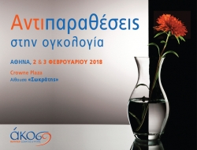

Δρ Δέσποινα Κατσώχη

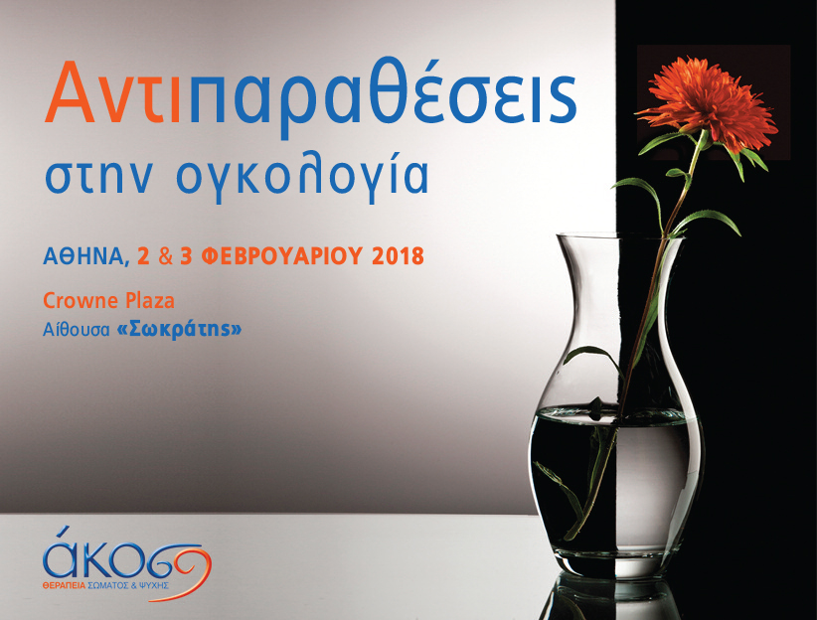

4 Φεβρουαρίου- Παγκόσμια Ημέρα κατά του Καρκίνου
Επιστημονική διημερίδα της ΑΚΟΣ
«Αντιπαραθέσεις στην ογκολογία»
2 & 3 Φεβρουαρίου 2018
Αθήνα

Η σύγχρονη ογκολογία έχει ανάγκη τον αντίλογο, τις γόνιμες αντιπαραθέσεις που ανοίγουν νέα μονοπάτια στη θεραπεία αλλά και στην ανακούφιση του ογκολογικού ασθενή. Σ’ αυτήν τη διαδικασία φιλοδοξεί να συμβάλλει η επιστημονική διημερίδα της ΑΚΟΣ, με τίτλο «Αντιπαραθέσεις στην ογκολογία», η οποία θα λάβει χώρα στις 2 και 3 Φεβρουαρίου 2018, στο ξενοδοχείο Crown Plaza (αίθουσα Σωκράτης) στην Αθήνα.

Στο πλαίσιο της διήμερης επιστημονικής συνάντησης θα παρατεθούν τα νεότερα επιστημονικά δεδομένα, σε σειρά θεμάτων της σύγχρονης ογκολογίας όπως ο μη μικροκυτταρικός καρκίνος του πνεύμονα, ο καρκίνος στο παχύ έντερο, η σχέση της ακτινοθεραπείας με την ανοσοθεραπεία και τα νέα φάρμακα, ο καρκίνος του προστάτη, ο καρκινικός πόνος, η σχέση διατροφής και καρκίνου, η νοσηλευτική φροντίδα του ογκολογικού ασθενή κ.α

Οι σύνεδροι θα πάρουν θέση έναντι των νεότερων εξελίξεων αλλά και των διλημμάτων που προκύπτουν σε ογκολογικά ζητήματα, με την ψήφο τους, μέσω ηλεκτρονικής διαδικασίας η οποία θα προσφέρει το δικό της αποτύπωμα στη σχετική επιστημονική συζήτηση.

Ιδιαίτερη η ενότητα του συνεδρίου για τη βραχυθεραπεία, που γιορτάζει τα 20χρονα της στην Ελλάδα. Πρόκειται για την πλέον εξελιγμένη μέθοδο εμφύτευσης ραδιενεργών πηγών στον ιστό του προστάτη, που προσφέρει εξαιρετικά μακροχρόνια ποσοστά ίασης με χαμηλές και ελεγχόμενες παρενέργειες.

Η Πρόεδρος της ΑΚΟΣ ογκολόγος/ακτινοθεραπευτής Δρ. Δέσποινα Κατσώχη, με αφορμή τη διήμερη επιστημονική συνάντηση επισημαίνει:

« Χαίρομαι που η Παγκόσμια Ημέρα κατά του Καρκίνου συμπίπτει με τη δική μας διήμερη επιστημονική συνάντηση. Η αλήθεια είναι ότι στην υπόθεση καρκίνος έχουμε λόγους να είμαστε αισιόδοξοι. Η αποκρυπτογράφηση των μονοπατιών της καρκινογένεσης μας δίνει πλέον τη δυνατότητα να δημιουργήσουμε μοριακά στοχευμένα φάρμακα – με διαρκώς νεότερα δεδομένα να προστίθενται στη φαρέτρα μας - ενώ η ανοσοθεραπεία προσφέρει μία νέα και πολλά υποσχόμενη διάσταση στην αντιμετώπιση του καρκίνου, με το πεδίο της συνεχώς να διευρύνεται. Η ακτινοθεραπεία συνοδοιπορεί με το σύγχρονο επιστημονικό γίγνεσθαι, εξελίσσοντας διαρκώς τις μεθόδους της και διατηρώντας τον ξεκάθαρο ρόλο της στη θεραπεία του ογκολογικού ασθενή. Χαίρομαι τέλος, που γιορτάζουμε στην Ελλάδα τα εικοσάχρονα της βραχυθεραπείας του προστάτη, μέθοδος που προσφέρει αναίμακτες λύσεις σε πρώιμα αλλά και σε τοπικά προχωρημένα στάδια της νόσου».

ΠΡΟΓΡΑΜΜΑ

Παρασκευή 2 Φεβρουαρίου 2018
09:00-09:30 Προσέλευση - Εγγραφές

09:30-10.30 Στρογγυλό Τραπέζι
ΜΗ ΜΙΚΡΟΚΥΤΤΑΡΙΚΟΣ ΚΑΡΚΙΝΟΣ ΠΝΕΥΜΟΝΑ-ΔΙΑΓΝΩΣΗ
Προεδρείο: Δ. Μπούρος, Ι. Βαρθαλίτης, Λ. Κακλαμάνης, Ε. Ανδριώτης
Ακτινοδιαγνωστική εκτίμηση και προβληματισμοί στον ΜΜΚΠ Ρ. Ευθυμιάδου
Η επεμβατική πνευμονολογία στη σταδιοποίηση του καρκίνου του πνεύμονα Γ. Στρατάκος
Προγνωστικοί και προβλεπτικοί παράγοντες στον καρκίνο του πνεύμονα Ε. Σκαρπίδη
Πώς διαμορφώνει η γονιδιακή ταυτότητα τις θεραπευτικές επιλογές στον καρκίνο του πνεύμονα;
Σ. Λαμπρόπουλος
10.30-11.30 Στρογγυλό Τραπέζι
ΜΗ ΜΙΚΡΟΚΥΤΤΑΡΙΚΟΣ ΚΑΡΚΙΝΟΣ ΠΝΕΥΜΟΝΑ-ΠΡΩΙΜΑ ΣΤΑΔΙΑ
Προεδρείο: Ξ. Τσιαφάκη, Π. Καραΐσκος, Κ. Βερίγος, Κ. Ηλιάδης
Μονήρης όζος: διαγνωστικά διλήμματα και προσέγγιση Α. Ρουσάκης
Μονήρης όζος: χειρουργική εξαίρεση Α. Κρασάς
Μονήρης όζος: ακτινο-χειρουργική αντιμετώπιση Μ. Χατζηευσταθίου
Διαχείριση ασθενή με μονήρη όζο Χ. Μαρίνου
11.30-12:00 Διάλειμμα καφέ
12.00-13.00 Στρογγυλό Τραπέζι
ΜΗ ΜΙΚΡΟΚΥΤΤΑΡΙΚΟΣ ΚΑΡΚΙΝΟΣ ΠΝΕΥΜΟΝΑ-ΠΡΟΧΩΡΗΜΕΝΑ ΣΤΑΔΙΑ
Προεδρείο: Τζ. Νταχάμπρε, Χ. Ζαμπάτης, Ν. Γιακουμάκης, Γ. Κολίτση
Προεγχειρητική ακτινο-χημειοθεραπεία Γ. Ζάννος
Νέες αντιλήψεις στη χειρουργική του ΜΜΚΠ Κ. Πόταρης
Μετεγχειρητική ΑΚΘ στη νέα τεχνολογική εποχή Ε. Βασιλάκου
Επικουρική Χημειοθεραπεία στον ΜΜΚΠ Μ. Νικολάου
13.00-14.00 Στρογγυλό Τραπέζι
ΜΕΤΑΣΤΑΤΙΚΟΣ ΜΗ ΜΙΚΡΟΚΥΤΤΑΡΙΚΟΣ ΚΑΡΚΙΝΟΣ ΠΝΕΥΜΟΝΑ
Προεδρείο: Ν. Ζήρας, Χ. Παρασκευοπούλου, Κ. Κυπριανού
Ολιγομεταστατική νόσος- ορισμός και αντιμετώπιση Κ. Τσιγαρίδας
Ολιγομεταστατική νόσος- Ακτινοθεραπευτική προσέγγιση Γ. Κριτσέλης
Επεμβατική πνευμονολογία. Το όπλο της θεραπευτικής βρογχοσκόπησης Μ. Δωρής
14.00-15.00 Στρογγυλό Τραπέζι
ΓΗΡΙΑΤΡΙΚΟΣ ΑΣΘΕΝΗΣ ΜΕ ΚΑΡΚΙΝΟ ΤΟΥ ΠΝΕΥΜΟΝΑ
Προεδρείο: Η. Πολιτάκης, Α. Χαρπίδου, Α. Αλεξόπουλος, Ε. Αθανασίου
Αξιολόγηση γηριατρικού ασθενή Ε. Κραββαρίτη
Φαρμακευτικές θεραπευτικές επιλογές και περιορισμοί ηλικιωμένων ασθενών Β. Ραμφίδης
Ακτινοθεραπεία: δυνατότητες και αποτελέσματα γηριατρικών ασθενών Μ. Μπαλαφούτα
Ενεργή παρακολούθηση ασθενών με ΜΜΚΠ: πότε και πώς πνευμονολόγος Β. Σκούρας
15.00-16.00 Διάλειμμα - Ελαφρύ γεύμα
16:00 -17:00 Στρογγυλό Τραπέζι
ΚΑΡΚΙΝΟΣ ΠΑΧΕΟΣ ΕΝΤΕΡΟΥ
Προεδρείο: Γ. Σακοράφας, Β. Κομπορόζος, Γ. Αραβαντινός, Αδ. Νικολαΐδη
Γονιδιακή ταυτότητά στον καρκίνο παχέος εντέρου Β. Σαββαΐδου
Η χειρουργική αντιμετώπιση της τοπικής υποτροπής του καρκίνου του ορθού Κ. Στάμου
Φαρμακευτικές θεραπευτικές επιλογές του προχωρημένου καρκίνου του παχέος εντέρου Μ. Θεοχάρη
Η χειρουργική αντιμετώπιση των ηπατικών μεταστάσεων του παχέος εντέρου και η επίπτωση στην επιβίωση Γ. Τζίμας
17:00-18:00 Στρογγυλό Τραπέζι
ΑΚΤΙΝΟΘΕΡΑΠΕΙΑ ΚΑΙ ΝΕΑ ΦΑΡΜΑΚΑ
Προεδρείο: Ι. Μπουκοβίνας, Γ. Πισσάκας, Α. Πετούνης, Δ. Τσιφτσής
Η ιατρική στην εποχή της γενομικής ιατρικής Λ. Φλωρεντίν
Κατευθυντήριες οδηγίες: εξυπηρετούν πάντα; Φ. Σταυρίδη
Αποτίμηση της αξίας καινοτόμων ογκολογικών φαρμάκων Β. Μπαρμπούνης
Νέα φάρμακα και κόστος στην Ογκολογία Ν. Μανιαδάκης
Σχέση ιατρού-ογκολογικού ασθενή: μια σχέση με νομικές προεκτάσεις; B. Λοβέρδου
18:00-19:00 Στρογγυλό Τραπέζι
ΑΝΟΣΟΘΕΡΑΠΕΙΑ ΚΑΙ ΑΚΤΙΝΟΘΕΡΑΠΕΙΑ
Προεδρείο: Δ. Πεκτασίδης, Σ. Παπαδόπουλος, Γ. Σαμέλης, Γ. Ρήγας
Διλήμματα από τις δοκιμασίες του PDL-1 για την ανοσοθεραπεία Σ. Παπαδόπουλος
Ανοσοθεραπεία στον καρκίνο του πνεύμονα Θ. Τέγος
Ανοσοθεραπεία στον καρκίνο κεφαλής και τραχήλου Δ. Τρυφωνόπουλος
Συνδυασμός ακτινοθεραπείας και ανοσοθεραπείας Μ.Α. Καλογερίδη
Ανοσοθεραπεία στον καρκίνο ωοθηκών Γ. Ρηγάκος
19.00-19:15 Διάλειμμα καφέ
19.15-20.00 Τελετή Έναρξης
Προεδρείο: Γ. Ζωγράφος, Δ. Κατσώχη
Η εξέλιξη της επιστήμης: εμπνεύσεις, εμπόδια και επιτεύγματα Γ. Σαμώνης
Σάββατο 3 Φεβρουαρίου 2018
09:00-09:30 Προσέλευση - Εγγραφές
09:30-11:00 Στρογγυλό Τραπέζι
ΚΑΡΚΙΝΟΣ ΠΡΟΣΤΑΤΗ
Προεδρείο: Η. Πούλιας, Ε. Παναγιώτου, Δ. Δαλιάνη, Κ. Ντούμας, Σ. Γκούβαλης
Πολυπαραμετρική μαγνητική τομογραφία στον καρκίνο του προστάτη Φ. Λάσπας
Θεραπευτικές επιλογές στον τοπικό καρκίνο του προστάτη Γ. Παπαδόπουλος
Καρκίνος προστάτη και ρομποτική χειρουργική Α. Παπαδόπουλος
Επικουρική ή ακτινοθεραπεία διάσωσης στον καρκίνο του προστάτη Ι. Γεωργακόπουλος
Ποιότητα ζωής ασθενών με τοπικό (χαμηλού ή μέσου κινδύνου) καρκίνο του προστάτη Γ. Βουλγαρίδης
11:00-11:15 Διάλειμμα Καφέ
11:15-12:45 Στρογγυλό Τραπέζι
ΚΕΝΤΡΟ ΒΡΑΧΥΘΕΡΑΠΕΙΑΣ ΠΡΟΣΤΑΤΗ
Προεδρείο: Σ. Γκούβαλης, Γ. Ζαχαρόπουλος, Γ. Κόλλιας
20ετής πορεία του κέντρου βραχυθεραπείας προστάτη «Υγεία» Α. Ντούνης, Μ. Σκουτέρης
Αποτελέσματα βραχυθεραπείας προστάτη Δ. Κατσώχη
Αποτελέσματα βραχυθεραπείας προστάτη από την πλευρά του ακτινοφυσικού Ε. Κουτσουβέλη
Παρενέργειες βραχυθεραπείας προστάτη Μ. Μετσίνης
Ιστολογική χαρτογράφηση προστάτη αδένα: νέοι ορίζοντες στην αντιμετώπιση της εντοπισμένης νόσου Β. Σκουτέρης
12:45-14:00 Στρογγυλό Τραπέζι
Μεταστατικός ΚΑΡΚΙΝΟΣ ΠΡΟΣΤΑΤΗ
Προεδρείο: Χ. Μπακογιάννης, Γ. Νασιούλας, Β. Πρασόπουλος, Π. Παπακώστας
Καρκίνος του προστάτη: Στοχευμένες θεραπείες με βάση το μοριακό προφίλ Ε. Παπαδοπούλου
Θεραπευτικές επιλογές στον προχωρημένο ορμονοευαίσθητο καρκίνος του προστάτη Γ. Λύπας
Πρόβλεψη συνολικής επιβίωσης ασθενών με ορμονοάντοχο καρκίνο του προστάτη Εμ. Μπουρνάκης
Ο ρόλος της πυρηνικής ιατρικής στην αντιμετώπιση της οστικής νόσου του καρκίνου του προστάτη Φ. Βλάχου
14:00-14:30 Διάλειμμα - Ελαφρύ γεύμα
14:30-15:30 Στρογγυλό Τραπέζι
ΚΑΡΚΙΝΙΚΟΣ ΠΟΝΟΣ
Προεδρείο: Ε. Βραχνού, Ι. Σιαφάκα, Ε.Χ. Ησαΐα, Χ. Σκαρλέας
Περιφερικά παυσίπονα, αντιφλεγμονώδη και κορτικοειδή στον καρκινικό πόνο Ε. Λιανός
Η χορήγηση των οπιοειδών στον ογκολογικό ασθενή: πότε και πως Ε. Βραχνού
Παρενέργειες των οπιοειδών αναλγητικών και αντιμετώπιση τους Ε. Γωνιωτάκη
Η ακτινοθεραπεία στον έλεγχο του πόνου και τη διατήρηση της ποιότητας ζωής του ογκολογικού ασθενή
Αικ. Γεωργακοπούλου
15:30-16:30 Στρογγυλό Τραπέζι
ΔΙΑΤΡΟΦΗ ΚΑΙ ΚΑΡΚΙΝΟΣ
Προεδρείο: Δ. Παναγιωτάκος, Μ. Γιαννακούλια, Β. Μιχαλάκη, Γ. Κύργιας
Πόσο μας προφυλάσσει η μεσογειακή δίαιτα από τον καρκίνο; Δ. Παναγιωτάκος
Αντιλήψεις και συμπεριφορές των Ελλήνων αναφορικά με τα συμπληρώματα διατροφής Α. Κατσαρού
Η σημασία του ελέγχου του βάρους στους ασθενείς με καρκίνο Β. Μιχαλάκη
Έγκαιρη διατροφική υποστήριξη του ογκολογικού ασθενή Λ. Πούλια
16:30-17:00 Διάλειμμα Καφέ
17.00-18.00 Στρογγυλό Τραπέζι
Η ΠΡΩΤΟΒΑΘΜΙΑ ΦΡΟΝΤΙΔΑ ΥΓΕΙΑΣ ΚΑΙ Ο ΟΓΚΟΛΟΓΙΚΟΣ ΑΣΘΕΝΗΣ
Προεδρείο: Π. Μ. Μποδοσάκης, Α. Κασιούρας, Α. Τατσιώνη
Η διαχείριση του ογκολογικού ασθενή στο Κέντρο Υγείας ΤΒΑ
Ο παθολόγος αντιμέτωπος με τον ογκολογικό ασθενή και το περιβάλλον του Μ. Εξαρχάκος
Ο οικογενειακός ιατρός στην ελληνική πραγματικότητα Α. Τατσιώνη
18.00-19.00 Στρογγυλό Τραπέζι
ΝΟΣΗΛΕΥΤΙΚΗ ΦΡΟΝΤΙΔΑ ΟΓΚΟΛΟΓΙΚΩΝ ΑΣΘΕΝΩΝ
Προεδρείο: Ι. Αποστολάκης, Α. Πανουτσοπούλου, Δ. Παπαγεωργίου, Π. Παπαχρήστου,
Π. Μακραντωνάκης
Νοσηλευτική φροντίδα ογκολογικών ασθενών υπό Χημειοθεραπεία Γ. Ηλιοπούλου
Νοσηλευτική φροντίδα ογκολογικών ασθενών υπό Ακτινοθεραπεία Φ. Αντωνοπούλου
Οι νεότερες τεχνολογικές εξελίξεις στην υπηρεσία του ογκολογικού ασθενή Μ. Μιχαηλίδης
Συντονισμός και επίβλεψη θεραπειών ογκολογικού ασθενή Α. Πανουτσοπούλου
Ηλεκτρονικός φάκελος: η νέα πραγματικότητα Σ. Τασιόπουλος
19:00-20.00 Τελετή Λήξης

Παιδιά και γλυκά: θέλει τρόπο, της Δρ Δέσποινας Κατσώχη
Γράφτηκε από την Dr Despoina Katsoxi
- Εκτύπωση
Βαθμολογήστε αυτό το άρθρο

- 1
- 2
- 3
- 4
- 5
(3 ψήφοι)

Δρ Δέσποινα Κατσώχη

Πότε μπορούν τα παιδιά να απολαμβάνουν τα αγαπημένα τους γλυκά; Ποια να προτιμούν;

Ελάτε να ανοίξουμε ένα «γλυκό κεφάλαιο» που ενίοτε έχει…γλυκόπικρη γεύση!
Εκτιμάται ότι η φυσική προδιάθεση μας για γλυκό αποτελεί πρόνοια της φύσης, που μας ωθεί να καταναλώσουμε υδατάνθρακες που έχουν γλυκιά γεύση καθώς μας τροφοδοτούν με ενέργεια. Σύμφωνα με την ίδια θεωρία, η φύση μας αποτρέπει από τις πικρές γεύσεις, που ενδεχομένως να κρύβουν κινδύνους για την υγεία μας. Μελέτες που έγιναν σε νεογνά έδειξαν ότι τα βρέφη έπαιρναν χαρούμενη έκφραση όταν δοκίμαζαν κάτι γλυκό σε αντίθεση με την έκφραση που έπαιρναν όταν δοκίμαζαν κάτι πικρό.
Το αν θα καταλήξουμε λάτρεις των γλυκών καθορίζεται εν πολλοίς από τη σχέση που θα αναπτύξουμε μαζί τους από την παιδική μας ηλικία. Μήπως τρώγαμε συχνά γλυκά; Ωστόσο εκτιμάται ότι μπορεί να γίνουμε επιρρεπείς ακόμη κι αν οι γονείς μας τα απαγόρευαν δια ροπάλου. Σημαντικό ρόλο παίζουν και τα διατροφικά μας πρότυπα δηλ. η σχέση των γονιών μας με τα γλυκά. Πολλοί αναζητούν παρηγοριά στις γλυκές γεύσεις σε μία δύσκολη ψυχολογική συνθήκη, ίσως διότι λένε οι ερευνητές αυτό μας μαθαίνουν από παιδιά.
Τί να κάνω;
⎫ Τα γλυκά δεν πρέπει να αποτελούν «κίνητρο» για να κάνει κάτι το παιδί ή «αντάλλαγμα»: να φάει για παράδειγμα ένα φαγητό που δεν του αρέσει. Για να τα επιβραβεύσετε ή για να τους αποδείξετε ότι τα σκέφτεστε, περάστε μαζί τους ποιοτικό χρόνο, αγοράστε τους ένα βιβλίο ή ένα παιχνίδι.

⎫ Δεν απαγορεύουμε τα γλυκά αλλά μαθαίνουμε στα παιδιά ότι υπάρχουν όρια και κανόνες στην κατανάλωσή τους.

⎫ Δίνουμε το διατροφικό παράδειγμα στην κατανάλωση γλυκών: αν είμαστε εξαρτημένοι στις γλυκές γεύσεις και το βλέπουν, να μην έχουμε την απαίτηση να πειθαρχήσουν σε κανόνες που εμείς δεν ακολουθούμε.

⎫ Ας μην είμαστε υπερβολικοί: ένα παιδί που αθλείται και έχει κανονικό βάρος μπορεί να καταναλώνει καθημερινά ένα μικρό γλυκό, αρκεί να μην αντικαθιστά το κανονικό του γεύμα και η διατροφή του να περιλαμβάνει καθημερινά όλες τις κατηγορίες τροφών.

⎫ Οι «απαγορευμένες τροφές» καθίστανται ακόμη πιο επιθυμητές: αν το παιδί είναι παχουλό του επιτρέπουμε το γλυκό μία με δύο φορές την εβδομάδα.

⎫ Μην βιαστείτε να εντάξετε στη διατροφή τους τα γλυκά: μπορείτε μετά τα 2 ή τα 3 χρόνια τους. Δεν χάνουν διατροφικά κάτι σημαντικό.

⎫ Δίνετε εναλλακτικά γιαούρτι με μέλι- προτιμήστε τα παραδοσιακά γιατί τα επιδόρπια γιαουρτιού είναι επί της ουσίας γλυκά- γρανίτες και φρουτοχυμούς και όχι απαραίτητα παγωτό ή σοκολάτα. Ούτως ή άλλως επεξεργασμένα προϊόντα που κυκλοφορούν στο εμπόριο, περιέχουν μεγάλες ποσότητες ζάχαρης, που επιβαρύνουν τον οργανισμό μικρών και μεγάλων.

⎫ Επιλέγουμε μικρές συσκευασίες ή μικρές μερίδες. Ναι στα σπιτικά ή στα χύμα παγωτά: περιέχουν λιγότερο λίπος από τα «αμερικάνικα».

⎫ Ναι στα σπιτικά μπισκότα, κουλουράκια ή κέικ γιατί τα υλικά τους είναι πιο αγνά. Αποφύγετε του εμπορίου με γέμιση ή με επικάλυψη σοκολάτας που επιβαρύνουν τον οργανισμό με θερμίδες και τρανς λιπαρά .

⎫ Εναλλακτικά προτιμήστε γλυκά του κουταλιού, παστέλι, μιλκ σέικ ή σοκολάτες υγείας.

⎫ Να οικοδομήσετε μία υγιή σχέση του παιδιού με τα γλυκά πριν φτάσει στην καντίνα του σχολείου, γιατί τότε θα είναι αργά.

⎫ Αποφύγετε τις υπερβολικές αντιδράσεις αν φάει πολλά γλυκά για να μην κρυφτεί την επόμενη φορά ή αρχίσει να νοιώθει ενοχές και φόβο.

⎫ Καθοδηγούμε το παιδί, εξηγούμε κάθε τί, δεν επιβάλουμε κανόνες. Μας συνοδεύει στο σούπερ μάρκετ για να έχει γνώση των υλικών πριν μπουν στην κατσαρόλα ή στο φούρνο.

⎫ Γιαγιάδες και παππούδες οφείλουν να συνεργαστούν σε ενιαία γραμμή με τους γονείς.

⎫ Αν υπάρχει πρόβλημα υγείας συμβουλευόμαστε παιδίατρο ή διατροφολόγο.

⎫ Τρώμε για να ζούμε και δεν ζούμε για να τρώμε!

01/02
2018
08:30

Το τριήμερο του Στρατού Ξηράς και του Αρχηγού ΓΕΣ Αντγου Στεφανή - 27 Εικόνες
Γράφτηκε από τον iporta.gr
- Εκτύπωση
Βαθμολογήστε αυτό το άρθρο

- 1
- 2
- 3
- 4
- 5
(1 Ψήφος)
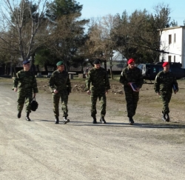

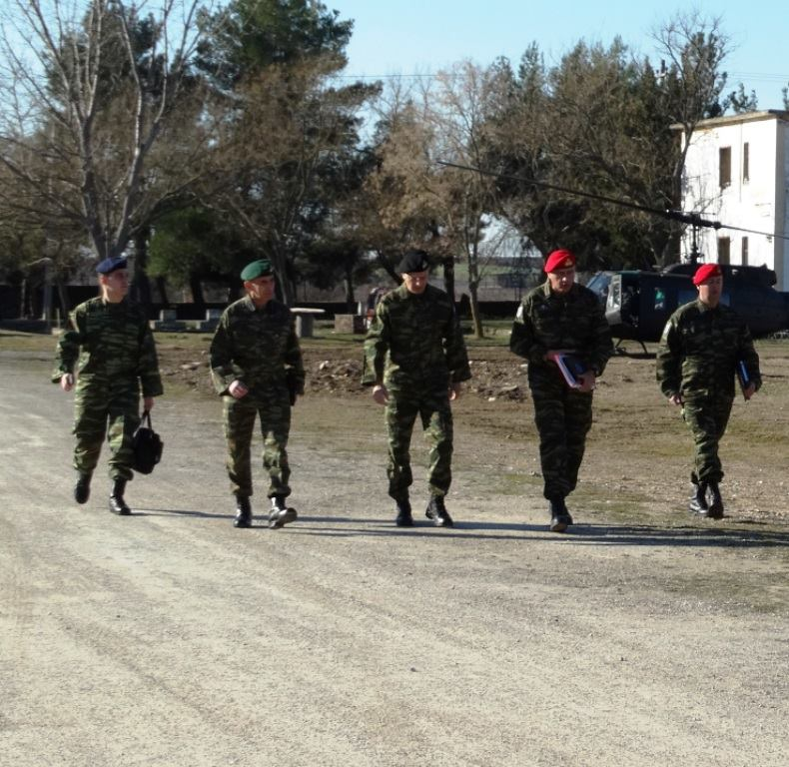

Αεικίνητος σε αργίες και μη, είναι ο Αρχηγός ΓΕΣ Αντιστράτηγος Αλκιβιάδης Στεφανής, ο οποίος στις 29, στις 30 και 31 Ιανουαρίου 2018 πραγματοποίησε τα εξής:

Ομιλία Αρχηγού ΓΕΣ στη Σχολή Εφαρμογής Οικονομικού:
Τη Δευτέρα 29 Ιανουαρίου 2018, ο Αρχηγός του Γενικού Επιτελείου Στρατού, Αντιστράτηγος Αλκιβιάδης Στεφανής, πραγματοποίησε ομιλία περί Ηγεσίας, στους εκπαιδευομένους Αξιωματικούς του Τμήματος Βασικής Εκπαίδευσης της Σχολής Εφαρμογής Οικονομικού.

Επίσκεψη Αρχηγού ΓΕΣ σε Σκύρο και Εύβοια:
Την Τρίτη 30 Ιανουαρίου 2018, ο Αρχηγός του Γενικού Επιτελείου Στρατού, Αντιστράτηγος Αλκιβιάδης Στεφανής, πραγματοποίησε επισκέψεις, ως ακολούθως:
- Στη Σκύρο, όπου επισκέφθηκε τον Λόχο Εθνοφυλακής Σκύρου.
- Στην Εύβοια, όπου επισκέφθηκε Πυροβολαρχία της 180 Μοίρας Κατευθυνομένων Βλημάτων (180 ΜΚ/Β HAWK).
Διαπιστώθηκε η υψηλή επιχειρησιακή ετοιμότητα, η αισιοδοξία και το υψηλό ηθικό, που διακατέχουν το σύνολο του προσωπικού.
Ενεργός Στρατός, Εφεδρεία και Εθνοφυλακή, διασφαλίζουν την εδαφική μας ακεραιότητα.

Επίσκεψη Αρχηγού ΓΕΣ στην 71 Αερομεταφερόμενη Ταξιαρχία και στη Σχολή Διοίκησης και Επιτελών:
Την Τετάρτη 31 Ιανουαρίου 2018, ο Αρχηγός του Γενικού Επιτελείου Στρατού, Αντιστράτηγος Αλκιβιάδης Στεφανής, πραγματοποίησε επισκέψεις, ως ακολούθως:
- Στην 71 Αερομεταφερόμενη Ταξιαρχία (71 Α/Μ ΤΑΞ «ΠΟΝΤΟΣ»), όπου παρακολούθησε άσκηση αεροκίνητης ενέργειας, στο Πρότυπο Κέντρο Εκπαίδευσης της Ταξιαρχίας, στο οποίο ολοκληρώθηκαν πρόσφατα εργασίες αναβάθμισης και βελτίωσης των υποδομών του.
Διαπιστώθηκε η υψηλή επιχειρησιακή ετοιμότητα του Σχηματισμού, καθώς επίσης το γεγονός ότι το Πρότυπο Κέντρο της Ταξιαρχίας, ικανοποιεί πλήρως τις ανάγκες εκπαίδευσης, σύμφωνα με τα διεθνή σύγχρονα πρότυπα.

- Στη Σχολή Διοίκησης και Επιτελών (ΣΔΙΕΠ), όπου πραγματοποίησε ομιλία για τις Προκλήσεις, τους Στόχους και τις Προοπτικές του Στρατού Ξηράς.
Ο Αρχηγός, ανέλυσε το πλαίσιο των ενεργειών και δράσεων του Γενικού Επιτελείου Στρατού που έχουν στόχο τη διαμόρφωση της δυναμικής, για τη μετεξέλιξη του Στρατού Ξηράς. Υπογράμμισε τη σημασία της χερσαίας συνιστώσας των Ενόπλων Δυνάμεων, υπό το πρίσμα της διακλαδικής συνέργειας και τόνισε την ανάγκη για διατήρηση του εξαίρετου επιπέδου της μαχητικής ικανότητας του Στρατού μας.
Επιπρόσθετα, παρουσίασε τις δράσεις στους τομείς της κοινωνικής προσφοράς και της εξωστρέφειας, ενώ ανέφερε ότι το προσωπικό αναδεικνύει καθημερινά το ψυχικό του σθένος, αισθάνεται υπερήφανο για το έργο που επιτελεί και έχει ενστερνιστεί το πνεύμα της νίκης.

Ίμια 1996-2018, του Γιώργου Σαράφογλου
Γράφτηκε από τον Γιώργος Σαράφογλου
- Εκτύπωση
Βαθμολογήστε αυτό το άρθρο

- 1
- 2
- 3
- 4
- 5
(3 ψήφοι)
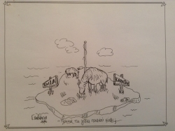

Γιώργος Σαράφογλου

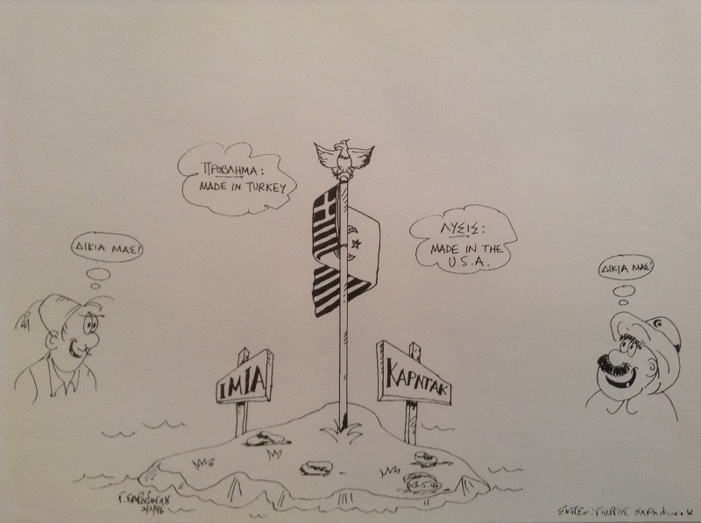

«Παλιό αλλά Επίκαιρο» (1996)! Ίμια 2018!

Επί τη ευκαιρία της ρίψης στεφάνου στην 22η επέτειο του άδικου χαμού των τριών αξιωματικών του πολεμικού ναυτικού από τον «γενναίο» -και γεματο λεονταρισμούς- υπουργο Εθνικής Άμυνας Καμμένο!
From my Archive “Old but Current”(1996)!
On the 22nd anniversary of the Imia island incident between Greece and - you guessed it - Turkey -where 3 young Greek naval officers perished in a helicopter accident -the “brave” Defense Minister of Greece decided to throw a wreath at the crash site to honor their memory.
The dispute on the island’s sovereignty continuous.

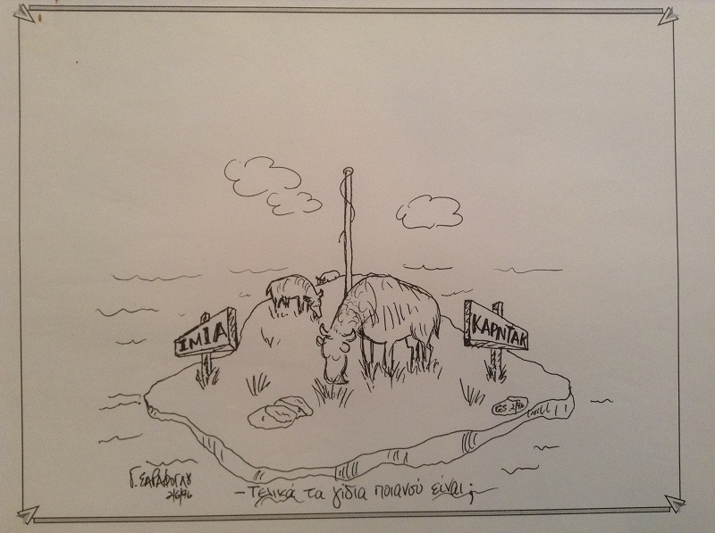

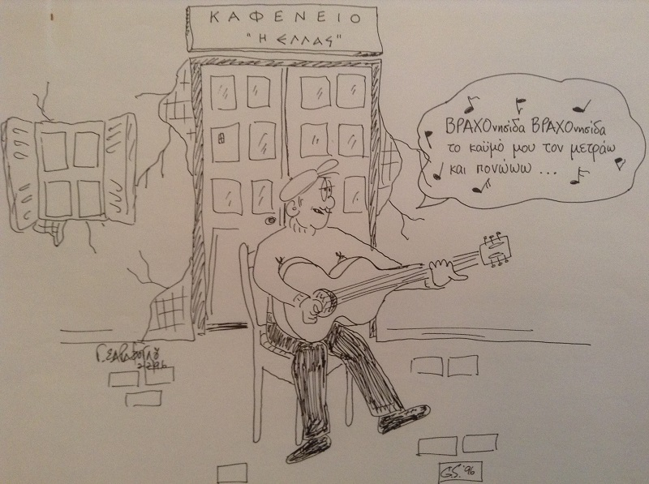

* Το άρθρο απηχεί τις απόψεις του συντάκτη του.
The article expresses the views of the author
iPorta.gr

30/01
2018
10:49

Στον ιστορικό ΓΡΑΜΜΟ ο Α/ΓΕΣ Αντγος Α.Στεφανής [εικόνες] - Κοντά και στους Εθνοφύλακες Ηγουμενίτσας
Γράφτηκε από τον iporta.gr
- Εκτύπωση
Βαθμολογήστε αυτό το άρθρο

- 1
- 2
- 3
- 4
- 5
(1 Ψήφος)
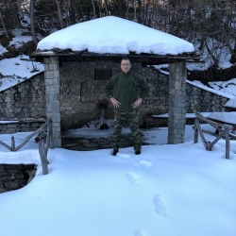

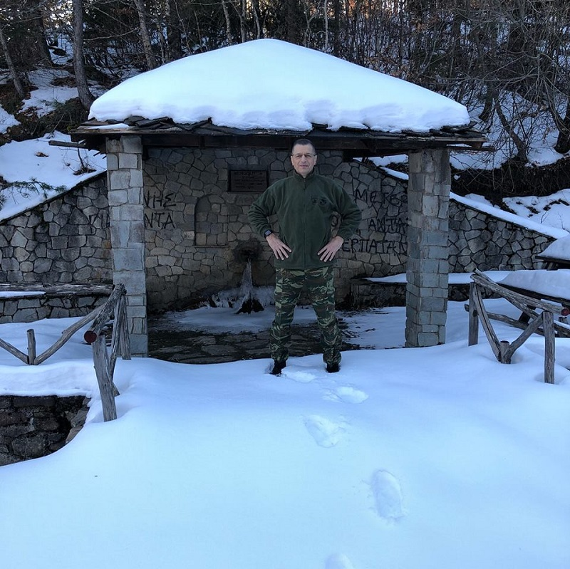

Με ιδιαιτέρως ευφυή και εύστοχο τρόπο διαχειρίζεται το Γενικό Επιτελείο Στρατού τα μέσα κοινωνικής δικτύωσης. Πρόσφατα, μάλιστα, ο Αρχηγός του ΓΕΣ Αντγος Αλκιβιάδης Στεφανής βρέθηκε στο χιονισμένο "ΓΡΑΜΜΟ" Φυλάκιο Ευθύνης του Στρατού Ξηράς και στους Εθνοφύλακες της Ηγουμενίτσας απαθανατίζοντας τις βουνοκορφές των ιστορικών περιοχών της Ελλάδας.

Αξίζει να τονιστεί ότι ζώντας στην εποχή της εικόνας που κυριολεκτικά εφαρμόζεται το "μια εικόνα, χίλιες λέξεις", ο Αρχηγός ΓΕΣ έχοντας ως φυσική προέκταση της οντότητάς του την στολή παραλλαγής του και την τεράστια ευθύνη του για το Στρατό Ξηράς και την ασφάλεια των πολιτών όλων των περιοχών της Ελλάδας, τιμά την θέση την οποία υπηρετεί ακριβώς σαράντα χρόνια, υπενθυμίζοντας το εξής: για να μπορούμε ως Έλληνες πολίτες να απαθανατίζουμε στα social media στιγμές που διασκεδάζουμε, τρώμε πίτσα ή κάνουμε βουτιές στη θάλασσα, κάποιοι είναι κυριολεκτικά 24ώροι άγρυπνοι φρουροί, ανεξαρτήτως αξιώματος, θέσης, μόρφωσης. Αυτό από μόνο του είναι μεγαλειώδες.

Επισκέψεις Αρχηγού ΓΕΣ σε Περιοχές Ευθύνης Σχηματισμών του Γ’ Σώματος Στρατού:
Το Σάββατο 27 και την Κυριακή 28 Ιανουαρίου 2018, ο Αρχηγός του Γενικού Επιτελείου Στρατού, Αντιστράτηγος Αλκιβιάδης Στεφανής, πραγματοποίησε επισκέψεις σε Σχηματισμούς του Γ΄ Σώματος Στρατού, ως ακολούθως:
- Στην 9η Μηχανοποιημένη Ταξιαρχία Πεζικού, στο Φυλάκιο «ΓΡΑΜΜΟΣ», το Σάββατο 27 Ιανουαρίου 2018.
- Στην 8η Μηχανοποιημένη Ταξιαρχία Πεζικού, όπου παρακολούθησε την εκπαίδευση και δραστηριότητες του Τάγματος Εθνοφυλακής (ΤΕΘ) ΗΓΟΥΜΕΝΙΤΣΑΣ, την Κυριακή 28 Ιανουαρίου 2018.
Διαπιστώθηκε η υψηλή επιχειρησιακή ετοιμότητα, η άριστη οργάνωση και υλοποίηση των δραστηριοτήτων, η αισιοδοξία και το υψηλό ηθικό, που διακατέχουν το σύνολο του προσωπικού.
Ενεργός Στρατός, Εφεδρεία και Εθνοφυλακή, διασφαλίζουν την εδαφική μας ακεραιότητα.

Ακολουθεί έκθεση εικόνων:

Η ομιλία του Δημάρχου Θεσ/κης Γιάννη Μπουτάρη στα εγκαίνια του Μουσείου Ολοκαυτώματος
Γράφτηκε από τον iporta.gr
- Εκτύπωση
Βαθμολογήστε αυτό το άρθρο

- 1
- 2
- 3
- 4
- 5
(4 ψήφοι)
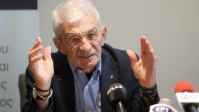

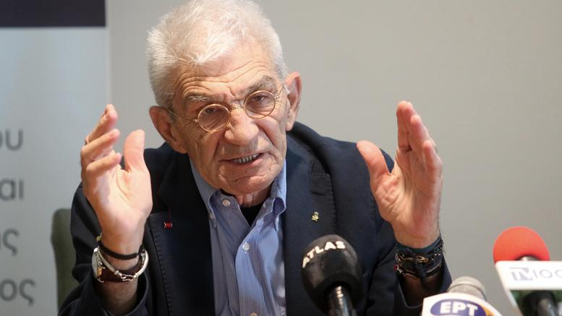

Η ομιλία του δημάρχου Θεσσαλονίκης Γιάννη Μπουτάρη στα εγκαίνια του μουσείου του Ολοκαυτώματος ήταν παραπάνω από συγκλονιστική.

Διαβάστε την ολόκληρη:

«Κάποια στιγμή το καλοκαίρι του 1945 η Μπουένα Σαρφατή βγήκε από το σπίτι της. Εβραία, τριάντα ετών, Σαλονικιά πάππο προς πάππο, η Μπουένα είχε μόλις γυρίσει στη Θεσσαλονίκη έχοντας διαφύγει στο βουνό, πολεμώντας αρχικά με τον ΕΔΕΣ, μετά με το ΕΑΜ και, τελικά, δραπετεύοντας στην Παλαιστίνη. Ο αδερφός της Ελιάου, η αδερφή της Ρεγγίνα, η εκατοντάχρονη γιαγιά της Μίριαμ και οι θείες της δεν είχαν την ίδια τύχη. Από τα βαγόνι του τρένου που τους μετέφερε στο Άουσβιτς-Μπίρκεναου είδαν για τελευταία φορά την πόλη που αποκαλούσαν “Ιερουσαλήμ των Βαλκανίων” μιαν ανοιξιάτικη μέρα του 1943. Λίγες ώρες μετά την άφιξή τους οδηγήθηκαν στα κρεματόρια μαζί με άλλες χιλιάδες ομοθρήσκους τους. Η ζωή τους και μαζί η ζωή της εβραϊκής Θεσσαλονίκης, της Θεσσαλονίκης μας, έγιναν στάχτη που σκορπίστηκε στις αφιλόξενες πεδιάδες της Πολωνίας.

Ηταν οι συγγενείς της Μπουένα “μάρτυρες”; Τους τιμούμε αν τους μνημονεύουμε έτσι; Μας τιμά να τους μνημονεύουμε έτσι; Η σημερινή «Ημέρα Μνήμης των Εβραίων Μαρτύρων και Ηρώων του Ολοκαυτώματος» μας προκαλεί να στοχαστούμε γύρω από το ερώτημα αυτό. Οι συγγενείς της Μπουένα όπως και όλοι οι άλλοι Εβραίοι της Ευρώπης δεν επέλεξαν να μαρτυρήσουν. Δεν επέλεξαν δηλαδή να θυσιάσουν συνειδητά τη ζωή τους για ένα υψηλότερο ιδανικό, τη θρησκευτική τους πίστη ή την ιδεολογία τους. Δεν διάλεξαν τον θάνατο, πολύ απλά γιατί δεν είχαν καν το δικαίωμα αυτής της επιλογής. Και για τον λόγο αυτό δεν τους αξίζει να τους αντιμετωπίζουμε σήμερα σαν άγιους, όλοι εμείς, Χριστιανοί και Ευρωπαίοι, που για αιώνες συχνά τους αντιμετωπίζαμε σαν διαβόλους. Άνθρωποι ήταν και αυτό ζητούσαν να είναι.

Κάποιοι ελάχιστοι, όπως η Μπουένα, γλύτωσαν. Μόλις χίλιοι θεσσαλονικείς Εβραίοι από τους 45 –και βάλε– χιλιάδες. Γλύτωσαν την εκτόπιση, το Άουσβιτς, την πορεία θανάτου, τα στρατόπεδα εργασίας. Γλύτωσαν γιατί άντεξαν την ανείπωτη βία, τους εξευτελισμούς, τα ιατρικά πειράματα, τους βιασμούς. Και αφού γλύτωσαν, επέστρεψαν στη γενέθλια πόλη. Ως ήρωες; Κάθε άλλο. Εβραίοι που είχαν διαφύγει στο βουνό, είχαν κρυφτεί στις πόλεις, ή αποδράσει στην Παλαιστίνη, αντιμετώπισαν όσους και όσες επέστρεφαν από τα στρατόπεδα ως προδότες, συνεργάτες των Γερμανών, τις δε γυναίκες ως πόρνες. Οι Χριστιανοί πάλι, είδαν στους επιζήσαντες “ανεκμετάλλευτα κομμάτια σαπουνιού” κατά την αναφορά αμερικανού δημοσιογράφου, μια απειλή από ένα παρελθόν που δεν έλεγε να πεθάνει. Ήρωες ήταν κατά τον Ελληνικό Βορρά μόνον εκείνοι οι πέντε νεαροί Εβραίοι που αφού πολέμησαν στο Αλβανικό Μέτωπο και επέζησαν στα κρεματόρια, έπεσαν τον Οκτώβριο του 1948 “ηρωϊκώς στις μάχες του Γράμμου και άλλων ορέων, ενώ εμάχοντο κατά των συμμοριτών”.

»Για την Μπουένα, μαρτύρια και ηρωισμοί είχαν εξίσου μικρή αξία καθώς προσπαθούσε να μαζέψει τα συντρίμμια και να ξαναχτίσει τη ζωή της από την αρχή. Πώς όμως να ένιωθε όταν ακόμη και οι πιο μικρές απολαύσεις άνοιγαν διάπλατα τα τραύματα του παρελθόντος; Πόσο αβάσταχτος πρέπει να ήταν ο πόνος της όταν ανακάλυπτε ότι το χάρτινο χωνάκι στο οποίο ο Αρμένης πωλητής ξηρών καρπών τής πρόσφερε μια Κυριακή απόγευμα τα αγαπημένα της στραγάλια, αυτό το χάρτινο χωνάκι ήταν στην πραγματικότητα ένα φύλλο χαρτί σκισμένο από την Παλαιά Διαθήκη της οικογένειάς της;

» Το σκισμένο αυτό χαρτί είναι το παρελθόν της Μπουένα, αλλά και το παρελθόν της πόλης μας: ένα παρελθόν που μας καταδιώκει και μας στοιχειώνει. Είναι ένα παρελθόν σιωπηλό, αόρατο, αλλά παρόν. Είναι το μαρμαρόστρωτο προαύλιο του Αγίου Δημητρίου, φτιαγμένο από εκατοντάδες ταφόπλακες από το κατεστραμμένο από Γερμανούς και Έλληνες χριστιανούς υπαλλήλους του Δήμου εβραϊκό νεκροταφείο της πόλης, υλικό «άνευ αξίας» κατά τον επιβλέποντα της αναστύλωσης αρχαιολόγο Στυλιανό Πελεκανίδη. Είναι το Νοσοκομείο Αχέπα και το Αριστοτέλειο Πανεπιστήμιο που οικοδομήθηκαν πάνω σε μια από τις σημαντικότερες νεκροπόλεις της Ευρώπης. Είναι οι εβραϊκές ταφόπλακες που στρώθηκαν μπροστά στο Στρατηγείο και πέριξ του Βασιλικού Θεάτρου, εκείνες που χρησιμοποίησε ο Δήμος Θεσσαλονίκης τον Νοέμβριο του 1948 για την κατασκευή οδών και πεζοδρομίων παρά τις έντονες διαμαρτυρίες της ισραηλιτικής κοινότητας. Είναι εκείνες οι ταφόπλακες που στοιβάζονταν σε δημόσια θέα μπροστά στο Λευκό Πύργο και στον περίβολο της Διεθνούς Έκθεσης ακόμη και μέχρι τον Δεκέμβρη του 1948. Είναι η ασημένια τσάντα, οικογενειακό κειμήλιο, που το 1946 η Μπουένα Σαρφατή είδε έκπληκτη να κρατά με στυλ μια χριστιανή οικογενειακή φίλη. Είναι το οικογενειακό χαλί που μια άλλη έκπληκτη Εβραία επιζήσασα αντίκρισε σε σπίτι χριστιανών οικογενειακών φίλων. Είναι το βιβλίο που βρέθηκε τυχαία, μόλις μια δεκαετία πριν, στη βιβλιοθήκη της Φιλοπτώχου Αδελφότητος Ανδρών Θεσσαλονίκης προτού επιστραφεί στο Εβραϊκό Μουσείο, μια πράξη που τιμά την Αδελφότητα.

» Ποιοι θρήνησαν το 1945 τους εξαφανισμένους γείτονές τους; Ποια μνημεία στήθηκαν; Ποιες τελετές έγιναν; Μόνη η κοινότητα, καθημαγμένη και ρακένδυτη πάλευε να ανασυστήσει την ύπαρξή της και να θρηνήσει τους νεκρούς της. Η πόλη, η κοινωνία, η χώρα ολόκληρη, αδιαφόρησαν. Κρύφτηκαν πίσω από το δάχτυλό τους. Έκαναν πως δεν ήξεραν τι συνέβη, ποιος το έκανε, ποιος βοήθησε, ποιος προστάτευσε όταν άλλοι, πολλοί γκρέμιζαν, έκαιγαν, έκλεβαν, καταλάμβαναν τον χώρο και τα υπάρχοντα των πολλών απόντων και των λιγοστών παρόντων. Ο θρήνος άλλωστε ήταν ατομικός. Χρειάστηκε να περάσουν είκοσι περίπου χρόνια, να φτάσουμε στο 1962 για να γίνει ένα μνημείο στη μνήμη των θυμάτων. Πού; Μέσα στο νέο εβραϊκό νεκροταφείο, ωσάν το ζήτημα να αφορούσε μόνο συγγενείς και μέλη της εβραϊκής κοινότητας της πόλης.

» Και όταν 35 χρόνια μετά έγινε επιτέλους πραγματικότητα ένα μνημείο σε δημόσιο χώρο, αυτό εξορίστηκε στις παρυφές του κέντρου σε σημείο δυσδιάκριτο. Και όταν το μνημείο αυτό επανατοποθετήθηκε επιτέλους στο φυσικό του χώρο, την Πλατεία Ελευθερίας, περισσότερο υπήρξε έκπληξη παρά ικανοποίηση. Επρεπε να φτάσει το 2004 για να καθιερώσει η Βουλή των Ελλήνων με ψήφισμα ομόφωνα την Ημέρα Μνήμης. Έπρεπε να φτάσει το 2011 για να υπάρξει αντίστοιχη μέρα μνήμης για την πόλη μας και το 2014 για να αποκτήσει το Αριστοτέλειο Πανεπιστήμιο Θεσσαλονίκης μνημείο που αναδεικνύει την καταστροφή του νεκροταφείου. Και ίσως να μην είναι τόσο μακριά η μέρα που θα δούμε μια αντίστοιχη αναθηματική πλάκα στον περίβολο του Αγίου Δημητρίου, στον “Άγιο Δημήτριο των νεκρών Εβραίων”, στο πραγματικό εβραϊκό μαυσωλείο της Θεσσαλονίκης.

» Ο Δήμος Θεσσαλονίκης έχει ολοένα και μεγαλύτερη επίγνωση του βάρους της ιστορίας που η πόλη καλείται να σηκώσει. Τώρα που οι επιζώντες μάς αφήνουν και η σκυτάλη της μνήμης περνά σε όλους και όλες εμάς, ο Δήμος σκοπεύει να συνεχίσει να μετατρέπει τη σιωπή σε λόγο, λόγο παρηγορητικό, αλλά και λόγο θαραλλέο. Επιθυμούμε η ανάπλαση της Πλατείας Ελευθερίας και το Μουσείο του Ολοκαυτώματος να αποτελέσουν το νέο μνημονικό άξονα της πόλης, την αφετηρία και την απόληξη της μεγάλης, πολυπολιτισμικής, χριστιανικής, μουσουλμανικής, και εβραϊκής διαδρομής της Θεσσαλονίκης.

Η Πλατεία Ελευθερίας είναι ένας χώρος δημοκρατίας, όπου το 1908 όλοι οι Θεσσαλονικείς, Μουσουλμάνοι, Χριστιανοί και Εβραίοι, πανηγύρισαν μαζί την ανακήρυξη του οθωμανικού συντάγματος. Είναι επίσης ένας χώρος ξεριζωμού και προσφυγιάς, το σημείο από όπου αναχωρούσαν το 1922-1923 οι μουσουλμάνοι παλιοί Θεσσαλονικείς και όπου ξεμπάρκαραν οι νέοι, οι Μικρασιάτες και Πόντιοι πρόσφυγες. Και είναι τέλος ένας τόπος μαρτυρίου, δημόσιου εξευτελισμού των θεσσαλονικέων Εβραίων, όπου το Μαύρο Σάββατο της 9ης Ιουλίου 1943 οι Γερμανοί διαπόμπευσαν μπροστά στα μάτια και ελλήνων χριστιανών 9.000 άρρενες Εβραίους.

Είναι ένας τόπος δύσκολος αυτή η πλατεία. Μας υπενθυμίζει ότι το Ολοκαύτωμα στη Θεσσαλονίκη είναι ο πιο βαρύς κρίκος σε μια μακρά αλυσίδα βίας και εξανδραποδισμού. Μας υπενθυμίζει ότι οι Εβραίοι της ήταν αδιάσπαστο κομμάτι ενός πολύχρωμου μωσαϊκού, ότι η «Ιερουσαλήμ των Βαλκανίων» ήταν ταυτόχρονα και η «Βαβέλ της Μεσογείου». Επιθυμούμε η Πλατεία Ελευθερίας να είναι ένα σημείο όπου οι δύσκολες, τραυματικές μνήμες όλων των κατοίκων αυτής της πόλης δεν θα ανταγωνίζονται η μία την άλλη, αλλά αντίθετα θα συνυπάρχουν αρμονικά: θα συνδιαλέγονται ζωηρά και θα προωθούν μια κουλτούρα συνύπαρξης και αλληλοσεβασμού ώστε η βαριά κληρονομιά του παρελθόντος να μετατραπεί σε εφαλτήριο ενός καλύτερου μέλλοντος. Η νέα Πλατεία Ελευθερίας θα συμβολίζει την περηφάνια όλων των Θεσσαλονικών για την πόλη τους, το παρελθόν, το παρόν και το μέλλον της.

» Κάποιες εκατοντάδες μέτρα πιο πέρα, το Μουσείο του Ολοκαυτώματος θα συμβολίζει την ντροπή μας. Για όσα έγιναν, για όσα κάναμε, και κυρίως για όσα δεν μπορέσαμε ή δεν θελήσαμε να κάνουμε, γηγενείς και πρόσφυγες, δεξιοί και αριστεροί κατά και μετά τον πόλεμο. Το Μουσείο είναι μια οφειλή της πόλης αλλά και ένα προσωπικό στοίχημα για μένα. Είναι μια οφειλή στους Εβραίους της, ως θεσσαλονικείς, Έλληνες και Σεφαραδίτες. Το Μουσείο υπερβαίνει την πόλη και την Ελλάδα και επανεγγράφει τη Θεσσαλονίκη ως μητρόπολη των Σεφαραδιτών Εβραίων της Μεσογείου. Φιλοδοξεί να πει την άγνωστη ιστορία του Ολοκαυτώματος των Εβραίων της Μεσογείου και των Βαλκανίων, των σεφαραδιτών Εβραίων της Θεσσαλονίκης και της Κέρκυρας, των Χανίων και της Πάτρας, αλλά και του Βελιγραδίου, των Σκοπίων, του Μοναστηρίου, και του Σαράγεβο, της Τεργέστης και του Λιβόρνο. Ευελπιστεί να μετατρέψει τη σκισμένη σελίδα της Μπουένα Σαρφατή σε ιστορική γνώση. Να αναδείξει μια πτυχή του Ολοκαυτώματος που συχνά παραβλέπεται λόγω της έμφασης στην Κεντρική και Ανατολική Ευρώπη και με τον τρόπο αυτό να καταστήσει τη Θεσσαλονίκη τόπο μνήμης αλλά και κέντρο έρευνας και μελέτης διεθνούς ακτινοβολίας. Και, τέλος, ευελπιστεί να γίνει ένας χώρος όπου οι πολίτες όλης της γης, ειδικά οι νέοι θα μαθαίνουν τα αποτελέσματα της καταπάτησης των ανθρώπινων δικαιωμάτων.

Πολλοί μας ρωτούν γιατί. Γιατί αυτή η όψιμη έμφαση στην ιστορία και τη μνήμη των θεσσαλονικιών Εβραίων; Η βεβήλωση του μνημείου του Ολοκαυτώματος μόλις την προηγούμενη Κυριακή και ο εμπρησμός της ιστορικής κατοικίας μιας εβραίας και μουσουλμάνας θεσσαλονικιάς, θα αρκούσαν θαρρώ ως απάντηση. Αλλά, προσωπικά, προτιμώ να απαντήσω παραφράζοντας τον Πρίμο Λέβι. “Εδώ, δεν υπάρχουν γιατί”, του απάντησε ο Γερμανός φρουρός, μόλις ο Λέβι έφθασε στο Άουσβιτς. “Εδώ, δεν υπάρχουν γιατί” θα μπορούσα να απαντήσω και εγώ σε όσους παραξενεύονται με την επιμονή μου. Το Ολοκαύτωμα των Εβραίων της Ευρώπης, το Ολοκαύτωμα των δικών μας Εβραίων, δοκιμάζει τα όρια της λογικής. Και ο μόνος τρόπος να αναμετρηθούμε μαζί του είναι να αποδεχτούμε ότι θα είναι πάντα κομμάτι αυτού που είμαστε ως Θεσσαλονικείς, Έλληνες και Ευρωπαίοι: μια σκισμένη σελίδα γραμμένη σε μια άγνωστη γραφή, μια αλήθεια που περιμένει πάντα την αποκρυπτογράφησή της».

ΤΗΕ ΤΟC
- 4

Θεσσαλονίκη: "Ο θησαυρός του Τυφλοπόντικα" του Β.Ηλιόπουλου στο Θέατρο Φαργκάνη Art για λίγες παραστάσεις
Γράφτηκε από τον iporta.gr
- Εκτύπωση
Βαθμολογήστε αυτό το άρθρο

- 1
- 2
- 3
- 4
- 5
(0 ψήφοι)
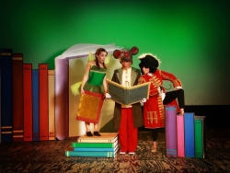

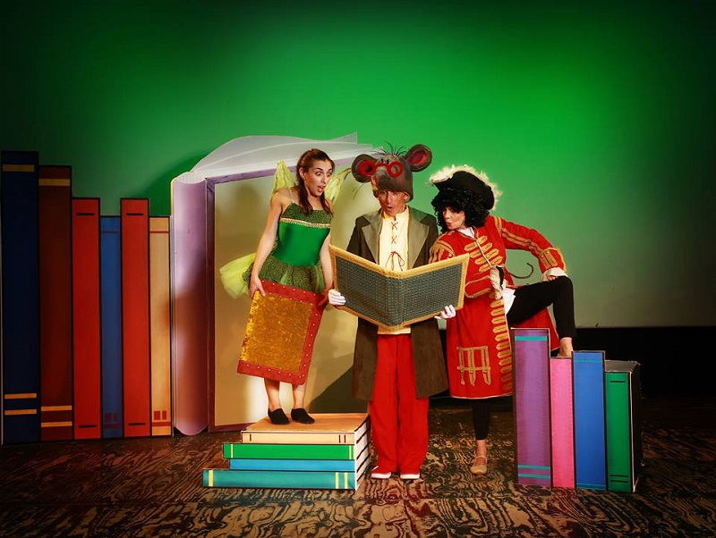

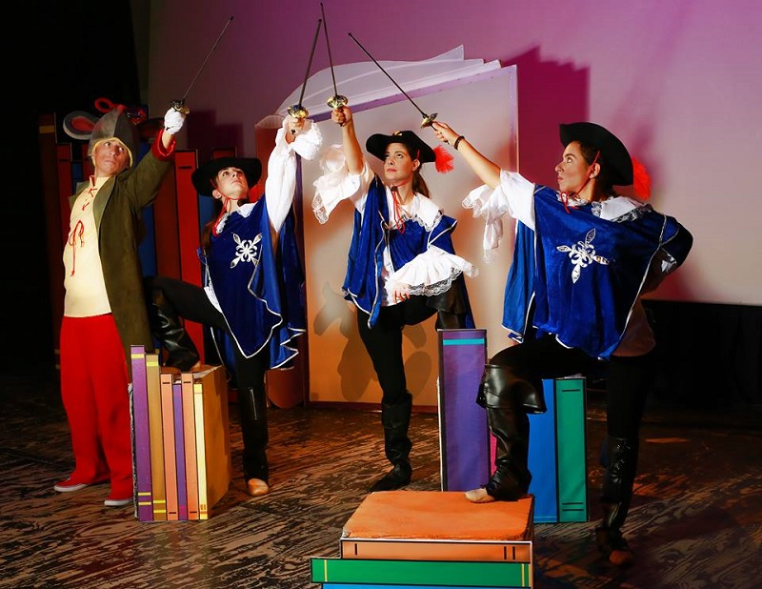

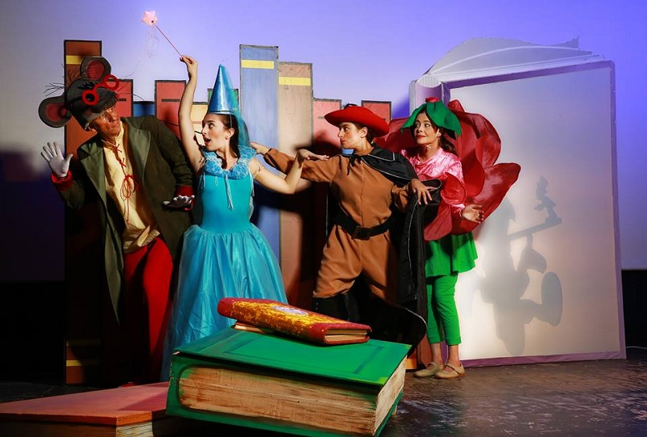

Ο ΘΗΣΑΥΡΟΣ ΤΟΥ ΒΙΒΛΙΟΠΟΝΤΙΚΑ
του Βαγγέλη Ηλιόπουλου
(συγγραφέα του Τριγωνοψαρούλη)

ΕΠΙΣΤΡΕΦΕΙ
ΓΙΑ ΛΙΓΕΣ ΜΟΝΟ ΠΑΡΑΣΤΑΣΕΙΣ
Κάθε Κυριακή στις 11:30π.μ.

Το Θέατρο του Βορρά και η Kolossaion Productions, ενώνουν φέτος το χειμώνα τις δυνάμεις τους και μας καλωσορίζουν στο πιο τρελό κυνήγι Θησαυρού!
Ο αγαπημένος λογοτεχνικός ήρωας των παιδιών ο Βιβλιοπόντικας του Βαγγέλη Ηλιόπουλου ( Τριγωνοψαρούλης), ανεβαίνει για πρώτη φορά στο θεατρικό σανίδι και παρέα με τους αγαπημένους του, την Τίτα Γραβιέρα, τον Μίμη Κασεράκη, τον Χαρτοπόντικα, τη Θεία Μοτσαρέλα αλλά και την γατούλα Φιλαναγνωσία, ξεκινά για να ανακαλύψει τον πιο μαγικό Θησαυρό!
Ένας παλιός θρύλος λέει ότι το πρώτο κορίτσι σε κάθε γενιά της οικογένειας της Τίτας Γραβιέρας είναι προικισμένο με ιδιαίτερα χαρίσματα, αρκεί ο πατέρας του να ανακαλύψει τον θησαυρό που του ταιριάζει. Ο Βιβλιοπόντικας λοιπόν, μόλις αποκτά τρίτο παιδάκι, κοριτσάκι, πρέπει να ψάξει να βρει τον θησαυρό του!
Ξεκινά την αναζήτηση από τη Βιβλιοθήκη και μπαίνει στα πιο νόστιμα βιβλία που είχε φάει... με τα μάτια!!! Συναντά τον Παπαγκένο, ταξιδεύει στον πλανήτη του Μικρού Πρίγκιπα, τραγουδά με το Αηδόνι του Αυτοκράτορα. Συναντά τον Πινόκιο αλλά και τον Παπουτσωμένο Γάτο και μαθαίνει να ξιφομαχεί από τους Τρεις Σωματοφύλακες! Η Τίνκερ Μπελ τελικά τον βοηθά να μάθει πού είναι ο θησαυρός! Θα ξεγελάσει τον Χουκ, που είναι στην προηγούμενη σελίδα; Θα καταφέρει να ανοίξει το σεντούκι και ποιός θα είναι ο Θησαυρός που θα ανακαλύψει σε αυτό;
Μια απολαυστική θεατρική παράσταση, πλημμυρισμένη με μουσική, τραγούδι και χορό! Ένα θεότρελο κυνήγι θησαυρού, στο οποίο όλοι οι αγαπημένοι ήρωες των παιδιών θα βοηθήσουν τον Βιβλιοπόντικα να βρει τον Θησαυρό!
Ελάτε για να ανακαλύψουμε όλοι μαζί τη μαγεία των βιβλίων και το Θησαυρό, που κρύβεται μέσα σε αυτά!
Λίγα λόγια για το συγγραφέα
Ο Βαγγέλης Ηλιόπουλος γεννήθηκε στην Αθήνα το 1964. Σπούδασε Παιδαγωγικά και Θεολογία στο Πανεπιστήμιο Αθηνών (ΕΚΠΑ). Από το 1984 εργάζεται στην πρωτοβάθμια ιδιωτική εκπαίδευση. Το 1995 εκδόθηκε το πρώτο του βιβλίο για παιδιά. Το 1997 κυκλοφόρησε το βιβλίο «Ο Τριγωνοψαρούλης» (Εκδόσεις Πατάκη). Το διαφορετικό ψάρι έγινε ο πιο γνωστός έλληνας σύγχρονος λογοτεχνικός ήρωας. Από τότε ο Βαγγέλης Ηλιόπουλος έχει γράψει περισσότερα από πενήντα βιβλία για παιδιά και νέους. Πολλά από αυτά εχουν μεταφραστεί και κυκλοφορούν και σε άλλες χώρες. Βιβλία του έχουν τιμηθεί με βραβεία και επαίνους. Εκτός από τη συγγραφή λογοτεχνικών έργων, επισκέπτεται σχολεία και βιβλιοθήκες όπου συναντά τους μικρούς αναγνώστες του, μεταφράζει λογοτεχνικά έργα για παιδιά, σχεδιάζει προγράμματα για την καλλιέργεια της φιλαναγνωσίας και ασχολείται με την προώθηση της παιδικής λογοτεχνίας με τηλεοπτικές και ραδιοφωνικές εκπομπές καθώς και με άρθρα του σε site, περιοδικά και εφημερίδες. Το 2013 ανακηρύχθηκε από την Ε.Ψ.Υ.Π.Ε. Αγγελιαφόρος Ψυχικής Υγείας στα σχολεία. Από το 1994 είναι μέλος του Ελληνικού Τμήματος της ΙΒΒΥ - Κύκλος Ελληνικού Παιδικού Βιβλίου, του οποίου υπήρξε πρόεδρος από το 2008 εως το 2015. Σήμερα συντονίζει την ομάδα Ακτιβιστών Αναγνωστών. Είναι υποψήφιος για το διεθνές βραβείο Astrid Lindgren 2017 μετά από πρόταση του Κυπριακού Τμήματος της ΙΒΒΥ.
Κείμενο: Βαγγέλης Ηλιόπουλος
Θεατρική Διασκευή - Σκηνοθεσία: Μπίλιω Κωνσταντοπούλου
Σκηνικά: Δανάη Πανά
Χορογραφίες: Χρήστος Κατίδης
Βοηθός Σκηνοθέτη: Βαγγέλης Δαλλές
Κατασκευή Κοστουμιών: Μαίρη και Λίτσα Τζιουβάρα
Κατασκευές: Anna Wasiac
Φωτισμοί: Γ. Ζίγκας
Σύμβουλος μαγικών: ο Μάγος Grey Ampa

Παίζουν οι ηθοποιοί: Μαρία Ανθίδου, Άννα Θωΐδου, Μαρίνος Καρπούζας, Ειρήνη Μούγιου

Η θεατρική παράσταση «Ο ΘΗΣΑΥΡΟΣ ΤΟΥ ΒΙΒΛΙΟΠΟΝΤΙΚΑ» ΕΠΙΣΤΡΕΦΕΙ για λίγες μόνο παραστάσεις Κάθε Κυριακή στις 11:30 το πρωί στο ΘΕΑΤΡΟ Φαργκάνη Art Αγ. Παντελεήμονος 10 (Αρχή Ιασωνίδου - Καμάρα). Τηλ. 2310 208007
Τιμή εισιτήριου: 10€
Tιμή προπώλησης: 8€

Καθημερινά παραστάσεις για σχολεία Τηλ. 6981625114
Εισιτήρια προπωλούνται : Φαργκάνη Art (ώρες ταμείου), στο www.viva.gr (τηλεφωνικό κέντρο 11876) στα καταστήματα Seven Spots, Media Markt
Πληροφορίες: 6986 523898 9:30π.μ.- 2:00μ.μ. & 5:30 -10:00μ.μ. , 2310 208007 (6:00 -10:00μ.μ.)

- 1
Google +0 0 0 0
Κατηγορία : Κινηματογράφος - Θέατρο

«Ἡ ἐπιστήμη τοῦ Interstellar» τοῦ Kip Thorne, τοῦ Τάσου Γέροντα
Γράφτηκε από τον Gerotasos
- Εκτύπωση
Βαθμολογήστε αυτό το άρθρο

- 1
- 2
- 3
- 4
- 5
(2 ψήφοι)

Τάσος Γέροντας

«Ἡ ἐπιστήμη τοῦ Interstellar» τοῦ Kip Thorne, μετάφραση Παναγιώτης Δρεπανιώτης, ἐκδόσεις Ροπή 2017, 350 σελίδες.

Ὀφείλω να δηλώσω ἐξ ἀρχῆς τά κάτωθι:

1. Τό βιβλίο τοῦ Κίπ Θόρν «Μαῦρες τρύπες καί στρεβλώσεις τοῦ χρόνου» (Ἐκδόσεις Κάτοπτρο 1999) τό θεωρῶ ἕνα ἀπό τά καλύτερα βιβλία ἐκλαϊκευμένης φυσικῆς πού ἔχω διαβάσει. Ὁ Θόρν ἐκτός ἀπό σπουδαῖος φυσικός (βραβεῖο Νόμπελ φυσικῆς 2017) εἶναι χαρισματικός δάσκαλος καί συγγραφέας.

2. Τήν ταινία τοῦ Κρίστοφερ Νόλαν «Interstellar» τήν θεωρῶ ἀπό τίς κορυφαῖες ταινίες ἐπιστημονικῆς φαντασίας. Βρῆκα τίς παρουσιάσεις τῶν ταξιδιῶν σέ μία σκουληκότρυπα ἤ κοντά σέ μία μαύρη τρύπα συναρπαστικές. Καί ἡ παρουσία τοῦ Θόρν στήν παραγωγή μέ διαβεβαίωνε πώς ὅσα ἔβλεπα ἦσαν πολύ κοντά στήν πραγματικότητα.

Τούτων δοθέντων, τό ἐν λόγῳ βιβλίο εἶναι ἡ γέφυρα ἀνάμεσα στό βιβλίο καί τήν ταινία. Μέ τό πού κυκλοφόρησε, ἔσπευσα νά τό ἀγοράσω.

Ἐκδόσεις Ροπή: νέος ἐκδοτικός οἶκος, μέ ἕδρα τήν Θεσσαλονίκη. Τόν ἄκουσα γιά πρώτη φορά τό 2016, ὅταν ἐξέδωσαν τό βιβλίο «Πέντε δισεκατομμύρια χρόνια μοναξιά». Περιμένει κι αὐτό τή σειρά του νά τό διαβάσω. Ἔχουν βγάλει μέχρι τώρα άρκετούς πολύ ἐνδιαφέροντες τίτλους.

Πρώτη ἐντύπωση ὅταν πῆρα τό βιβλίο στά χέρια μου: ἐνθουσιασμός! Ἀσυνήθιστα ὑψηλῆς ποιότητας γυαλιστερό χαρτί, πολύχρωμα καί πολύ εὐδιάκριτα σχήματα. Καί ἡ τιμή; Εὐχάριστη ἔκπληξη!

Ἀφοῦ ἀπόλαυσα ἄλλη μιά φορά τήν ταινία, ἄρχισα νά διαβάζω τό βιβλίο. Ἑπόμενη ἐντύπωση: πολύ καλή μετάφραση! Ἡ ἀνάγνωση ρέει ἀπρόσκοπτα. Ἐντάξει, ὄχι καί τόσο ἀπρόσκοπτα ὅταν διαβάζεις κβαντική φυσική καί μαῦρες τρύπες. Τό πρῶτο κεφάλαιο εἶναι καί τό λιγότερο ἐπιστημονικό ὅλων. Ὁ Θόρν περιγράφει τήν εἴσοδό του στόν χῶρο τοῦ θεάματος, στήν κοινωνία τοῦ Χόλυγουντ. Τό χιοῦμορ καί ὁ αὐτοσαρκασμός χαρακτηρίζουν τήν ἐξιστόρηση μιᾶς περιπέτειας, ἡ ὁποία διήρκησε πάνω ἀπό δέκα ἔτη. Τό πόσο γλυκός ἄνθρωπος εἶναι ὁ Θόρν φαίνεται ἀπό τίς περιγραφές τῶν συζητήσεων πού εἶχε μέ τούς κυριότερους συντελεστές τῆς ταινίας, ἀπό τόν σκηνοθέτη (πού ξεκίνησε ὁ Σπῆλμπεργκ ἀλλά τελικά ἀνέλαβε ὁ Νόλαν) μέχρι τούς τεχνικούς τῶν ψηφιακῶν ἐφέ καί τούς ἠθοποιούς. Γιά ὅλους μιλάει μέ ἐνθουσιασμό καί ἐνίοτε μέ θαυμασμό, ἐνῷ τίς ὅποιες διαφωνίες ἤ λάθη τους τά παρουσιάζει μέ τρόπο πού θά χαρακτήριζα τρυφερό.

Μετά τό πρῶτο κεφάλαιο ἀρχίζει ἡ φυσική. Ξεκινᾷ μέ τό σύμπαν, τή δημιουργία του, τό μέγεθος, τά περίεργα σώματα πού περιλαμβάνει, τούς νόμους πού ἐπικρατοῦν. Ὅσο τά παρουσιάζει, λέει καί σέ ποιά κεφάλαια παρακάτω θά τά χρειαστοῦμε καί σέ ποιές σκηνές τῆς ταινίας. Στό κεφάλαιο αὐτό ὁρίζει τίς τρεῖς ὁμάδες, στίς ὁποῖες ἀνήκουν ὅσα χρησιμοποίησαν στήν ταινία. Ὁρίζει καί τά σύμβολα, τά ὁποῖα στή συνέχεια θά χρησιμοποιεῖ στήν ἀρχή τῶν σχετικῶν κεφαλαίων ἤ ἑνοτήτων:

Α: ἀλήθεια

ΕΥ: ἔγκυρη ὑπόθεση

ΑΕ: ἁπλή εἰκασία

Ἡ εἰδικότητα τοῦ Θόρν εἶναι οἱ μαῦρες τρύπες. Στήν ταινία «πρωταγωνιστεῖ» μία τεράστια μαύρη τρύπα, ὁ Γαργαντούας. Ἄρα εἶναι ἀναμενόμενο στό βιβλίο νά κυριαρχοῦν ὅσα γνωρίζουμε, ὅσα ὑποπτευόμαστε καί ὅσα μᾶλλον δέν θά μάθουμε ποτέ σχετικά μέ τίς μαῦρες τρύπες.

Ἡ ἀνάπτυξη τῶν θεωριῶν τῆς φυσικῆς δέν γίνεται ἀποκομμένα ἀπό τήν ταινία. Ἔχουν ἰδιαίτερο ἐνδιαφέρον οἱ συζητήσεις τοῦ Θόρν μέ τόν Νόλαν, εἰδικά στίς φάσεις πού ὁ Νόλαν δέν δεχόταν τίς ἀντιρρήσεις τοῦ Θόρν. Σέ μία τέτοια φάση ὁ Θόρν δέν κρύβει τήν πικρία του πού ὁ Νόλαν δέν θέλησε νά βάλουν στό σενάριο τά βαρυτικά κύματα, τό ἀντικείμενο ἕρευνας τοῦ Θόρν ἐκείνη τήν περίοδο καί τό ὁποῖο τοῦ ἀπέφερε τό βραβεῖο Νόμπελ. Σέ κάθε περίπτωση πάντως οἱ περιγραφές αὐτῶν τών συζητήσεων δείχνουν περίτρανα πόσο ἀκομπλεξάριστος ἄνθρωπος εἶναι, πόσο σπουδαῖος δάσκαλος, πόσο μεγάλος ἐπιστήμων.

«Ἀφοῦ πέρασα τρεῖς ἑβδομάδες παλεύοντας μέ δικές μου ἀνοησίες...»

«Τό ἀφησα γιά τήν ἑπόμενη μέρα, γιά νά συμβουλευτῶ τό μαξιλάρι μου, ἀλλά καί πάλι δέν ἔβρισκα κάποια μαγική λύση».

Δέν ἔχει νόημα νά σᾶς παραθέσω τή σειρά καί τά περιεχόμενα τῶν κεφαλαίων. Ἁπλῶς νά καταθέσω τό ἑξῆς: οἱ περιγραφές τοῦ Θόρν, οἱ ἐξηγήσεις, οἱ δισταγμοί, οἱ προβληματισμοί, ὅλα εἶναι σχεδόν τό ἴδιο συναρπαστικά μέ τήν ταινία. Ἡ σειρά παρουσίασης τῆς ἐπιστήμης δέν ἀκολουθεῖ τή σειρά τῆς ταινίας. Ἄρα τό βιβλίο πρέπει νά διαβαστεῖ μιά φορά αὐτούσιο καί μετά, ὅποιος ἐνδιαφέρεται, μπορεῖ νά ἀνατρέχει στά σχετικά τμήματα βλέποντας τήν ταινία.

Δέν εἶναι εὔκολο βιβλίο. Χρειάζεται προσοχή στήν άνάγνωση καί ἀνοιχτό μυαλό. Εἰδικά τά κεφάλαια μέ τόν ὑπερχῶρο καί τό τεσσεράκτιο ἀπαιτοῦν ἐπαναλήψεις. Ὅμως πιστέψτε με, ἀξίζει κάθε λεπτό πού θά ἀφιερώσετε σ’αὐτό τό ἐξαιρετικό βιβλίο. Ἡ ἀπολαυστική γραφή τοῦ Θόρν καί ἡ πολύ καλή μετάφραση τοῦ Δρεπανιώτη συντελοῦν στό νά περάσουν ἀπαρατήρητες οἱ μᾶλλον ἀρκετές τυπογραφικές ἀβλεψίες.

Ἐν κατακλείδι: ἐάν σᾶς ἄρεσε ἡ ταινία Interstellar, ἀγοράστε ὁπωσδήποτε αὐτό τό βιβλίο. Διαβάστε το. Καί μετά ξαναδεῖτε τήν τανία μέ τό βιβλίο δίπλα σας. Καί μετά ξαναδεῖτε τήν ταινία . Ἐπειδή δύο καί τρεῖς φορές δέν ἀρκοῦν γιά νά ἀπολαύσετε τόν πλοῦτο τῆς ταινίας, τοῦ βιβλίου, τῆς ἐπιστήμης.

* Το άρθρο απηχεί τις απόψεις του συντάκτη του.
The article expresses the views of the author
iPorta.gr
- 3
29/01
2018
09:11

Ἕνα κριάρι στόν οὐρανό, τοῦ Τάσου Γέροντα
Γράφτηκε από τον Gerotasos
- Εκτύπωση
Βαθμολογήστε αυτό το άρθρο

- 1
- 2
- 3
- 4
- 5
(6 ψήφοι)
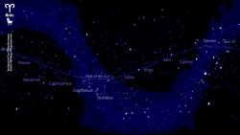

Τάσος Γέροντας

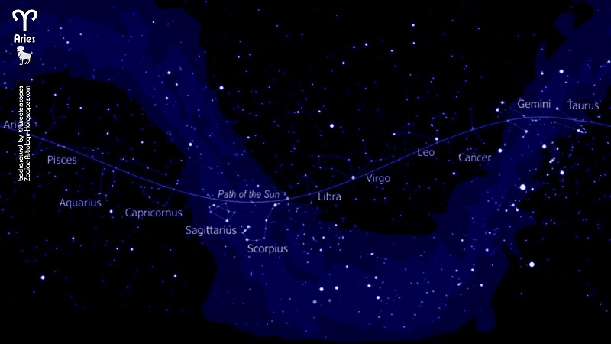

Σήμερα θά ἀσχοληθοῦμε μέ ἕναν ἀπό τούς μικρότερους ἀστερισμούς, ὁ ὁποῖος ὅμως τοποθετεῖται πρῶτος στόν ζωδιακό κύκλο. Πρόκειται γιά τόν ἀστερισμό τοῦ Κριοῦ.

Ὁ ἀστερισμός ἐντοπίζεται μέ δυσκολία ἀνάμεσα στόν Ταῦρο καί τόν Πήγασο καί κάτω ἀπό τόν Περσέα καί τήν Ἀνδρομέδα. Πρακτικά εἶναι μιά μικρή γραμμή. Τό ὄνομα τοῦ ἀστερισμοῦ στά λατινικά εἶναι Aries, στή γενική Arietis καί ἡ συντομογραφία Ari. Εἶναι ἀρκετά μικρός ἀστερισμός, 39ος στήν κατάταξη ὡς πρός τό ἐμβαδόν (1). Στόν Κριό ἔχουν καταμετρηθεῖ μόλις 86 ἀστέρια μεγέθους μικρότερου ἀπό 6,5 (2). Τό μεγαλύτερο αὐτῶν, ὁ α Ari, ἔχει τό ἀραβικό ὄνομα Χαμάλ, πού σημαίνει ἀκριβῶς "κριάρι". Εἶναι ἕνας κίτρινος γίγαντας φαινόμενου μεγέθους 2, ὁ ὁποῖος βρίσκεται σέ ἀπόσταση 66 ἐτῶν φωτός (3). Περίπου ἴδιου μεγέθους εἶναι καί ὁ β Ari, ὁ καί Σαρατάν ὀνομαζόμενος, μέ μέγεθος 2,6, μέ τό φῶς του νά φτάνει σέ μᾶς ἀφοῦ διανύσει ἀπόσταση 60 ἐτῶν φωτός.

Ἀπό τήν ἀρχαιότητα ὁ Κριός ἦταν γνωστός ὡς ὁ «ἄρχων τῶν οὐρανίων σημείων» (τῶν ζωδίων), ὁ «ἄρχων τοῦ ζωδιακοῦ», τό πρῶτο ζώδιο, καθώς ἐκεῖ βρισκόταν ὁ Ἥλιος κατά τήν ἐαρινή ἰσημερία μέχρι τόν 1ο αἰῶνα π.Χ..

Κατά τούς ἀρχαίους Ἕλληνες ὁ ἀστερισμός τοῦ Κριοῦ παριστάνει τό κριάρι πού πῆρε τόν Φρίξο καί τήν Ἕλλη μακριά ἀπό τό βασίλειο τοῦ πατέρα τους, Ἀθάμαντα. Ὁ Φρίξος καί ἡ Ἕλλη ἦσαν παιδιά τοῦ βασιλιᾶ τῆς Βοιωτίας Ἀθάμαντα ἀπό τήν πρώτη του γυναῖκα, τή Νεφέλη. Ἡ δεύτερη γυναῖκα τοῦ Ἀθάμαντα ὅμως, ἡ Ἰνώ, μισοῦσε τούς προγόνους της καί σκέφθηκε τόν ἑξῆς τρόπο γιά νά ἀπαλλαγεῖ ἀπό τόν Φρίξο: Ἔπεισε τίς γυναῖκες τοῦ Ὀρχομενοῦ ὅτι ἡ σοδειά τοῦ σιταριοῦ θά ἦταν μεγαλύτερη ἄν, προτοῦ σπείρουν, φρυγάνιζαν πρῶτα τούς σπόρους. Ἀποτέλεσμα ἦταν ὅτι τό σιτάρι δέν φύτρωσε καθόλου καί ἔπεσε μεγάλη πείνα στή Βοιωτία. Ὁ βασιλιάς ἔστειλε πρέσβεις στό μαντεῖο τῶν Δελφῶν νά ρωτήσουν τί πρέπει νά κάνουν γιά νά γλιτώσουν ἀπό τή συμφορά. Ἡ Ἰνώ ὅμως ἐξαγόρασε τούς πρέσβεις καί τούς ἔπεισε νά δώσουν ἐπιστρέφοντας τόν ἑξῆς χρησμό: γιά νά βλαστήσουν πάλι τά σπαρτά ἔπρεπε νά θυσιαστεῖ ὁ Φρίξος στόν Δία. Ὑπό τήν πίεση τῶν ἀγροτῶν ὁ Ἀθάμας δέχθηκε νά θυσιάσει τόν γιο του. Ὅταν τό έμαθε ἡ Νεφέλη, γιά νά τόν γλιτώσει ἔστειλε ἕνα χρυσόμαλλο κριάρι πού τῆς εἶχε χαρίσει ὁ Ἑρμῆς. Ὁ Φρίξος καί ἡ ἀδελφή του ἀνέβηκαν στό κριάρι, τό ὁποῖο πέταξε μακριά, πρός τίς ἀκτές τῆς Μικρᾶς Ἀσίας.

Καθώς περνοῦσαν τά στενά ἀνάμεσα στή χερσόνησο τῆς Καλλίπολης καί τήν Ἀσία, ἡ Ἕλλη γλίστρησε, ἔπεσε στή θάλασσα καί πνίγηκε. Ἀπό τότε τά στενά αὐτά ὀνομάζονται Ἑλλήσποντος. Ὁ Φρίξος συνέχισε τό ταξίδι του καί ἔφθασε στήν Κολχίδα. Ἐκεῖ θυσίασε τό κριάρι στόν Δία καί νυμφεύθηκε τήν κόρη τοῦ βασιλιᾶ Αἰήτη, στόν ὁποῖο χάρισε τήν προβιά (τό χρυσόμαλλον δέρας). Ὁ Αἰήτης κρέμασε τό χρυσόμαλλον δέρας σέ μιά βαλανιδιά καί ἔβαλε ἕνα ἀκοίμητο φίδι νά τό φυλάει, ὥσπου ὁ Ἰάσονας μέ τήν Ἀργοναυτική Ἐκστρατεία κατάφερε νά φέρει τό χρυσόμαλλον δέρας πίσω στή Θεσσαλία.

Αὐτά τά λίγα γιά τόν μικρό Κριό. Τήν ἑπόμενη Δευτέρα θά μιλήσουμε γιά τούς Ἰχθῦες.

Ἑρμηνεῖες ἐννοιῶν

(1) Ἔκταση ἀστερισμῶν καί κατάταξη. Οἱ ἐκτάσεις τῶν ἀστερισμῶν μετρῶνται μέ βάση τά ὅριά τους, ὅπως καταρτίστηκαν ἀπό τόν Ἑζέν Ντελπόρτ τό 1930 ἐκ μέρους τῆς Διεθνοῦς Ἀστρονομικῆς Ἑταιρίας καί δημοσιεύτηκαν στό Délimitation scientifique des constellations (Τύπος Πανεπιστημίου Κέμπριτζ). Μετρῶνται σέ τετραγωνικές μοῖρες.

(2) Τό φαινόμενο μέγεθος εἶναι μία μέτρηση τῆς φαινόμενης λαμπρότητας ἑνός οὐρανίου σώματος, (ἄστρου, πλανήτη κλπ) ὅπως φαίνεται ἀπό ἕναν παρατηρητή στή Γῆ. Ὅσο λαμπρότερο φαίνεται ἕνα σῶμα, τόσο μικρότερη εἶναι ἡ ἀριθμητική τιμή τοῦ φαινομένου μεγέθους. Πρῶτος τό καθιέρωσε ὁ Ἵππαρχος, ὁ ὁποῖος κατέταξε ὅλους τούς ὁρατούς ἀστέρες σέ 6 μεγέθη. 1ου μεγέθους εἶναι οἱ λαμπρότεροι καί 6ου οἱ ἀμυδρότεροι. Τά πολύ φωτεινά οὐράνια σώματα ἀπέκτησαν ἀρνητικούς ἀριθμούς φαινόμενου μεγέθους (μέ τή λογική ὅτι οἱ ἀρνητικοί ἀριθμοί εἶναι μικρότεροι ἀπό τούς θετικούς). Ἡ Ἀφροδίτη ἔχει –4.4, ἡ Πανσέληνος –12.5 καί ὁ Ἥλιος ἔχει –26.7.

(3) Τό Ἔτος Φωτός (ly - light year) εἶναι μονάδα μέτρησης τῶν ἀστρικῶν ἀποστάσεων. Ὁρίζεται ὡς ἡ ἀπόσταση πού διανύει τό φως μέ τήν ταχύτητά του (300 χιλιάδες χιλιόμετρα ἀνά δευτερόλεπτο) στό κενό, σέ ἕνα γήινο ἔτος. Ἰσοῦται περίπου μέ 9.5 τρισεκατομμύρια χιλιόμετρα ἤ 9.460.528.404.879.000 μέτρα. Γιά μία πληρέστερη εἰκόνα, ὁ Ἥλιος ἀπέχει μόλις ὀκτώ λεπτά φωτός.

Ακολουθεί έκθεση εικόνων:

- 4
Google +1 2 1 1

Έκθεση εικόνων

31/01
2018
00:00

Ρόδος: με Wine Tasting στο Gran Caffe ξεκινά ο Φεβρουάριος!
Γράφτηκε από τον iporta.gr
- Εκτύπωση
Βαθμολογήστε αυτό το άρθρο

- 1
- 2
- 3
- 4
- 5
(2 ψήφοι)
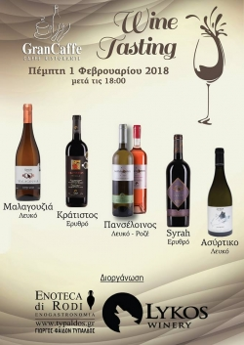

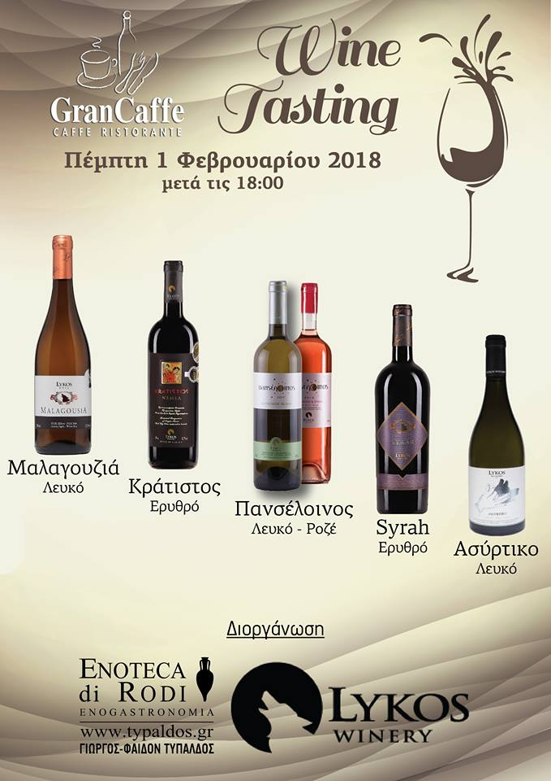
- 4
Google +1 1 1 1
Κατηγορία : ΕΥ ΖΗΝ

«Τέρμα τα ....», του Γιώργου Σαράφογλου
Γράφτηκε από τον Γιώργος Σαράφογλου
- Εκτύπωση
Βαθμολογήστε αυτό το άρθρο

- 1
- 2
- 3
- 4
- 5
(3 ψήφοι)
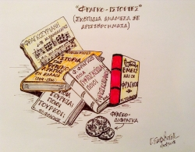

Γιώργος Σαράφογλου

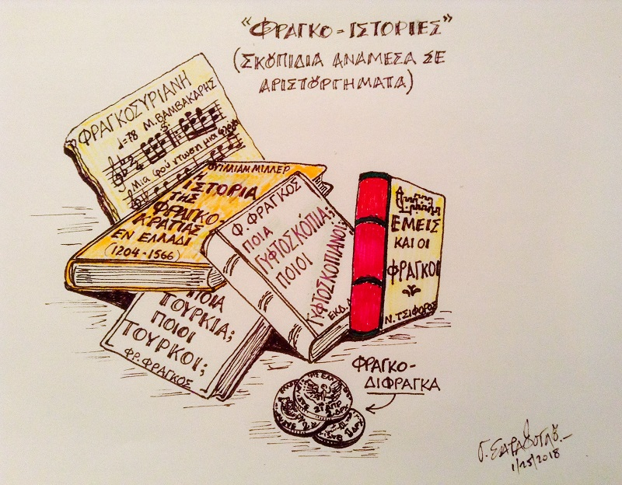

* Το άρθρο απηχεί τις απόψεις του συντάκτη του.
The article expresses the views of the author
iPorta.gr

Το ατελιέ της Δάφνης Βαλέντε!
Γράφτηκε από την Gina Davila
- Εκτύπωση
Βαθμολογήστε αυτό το άρθρο

- 1
- 2
- 3
- 4
- 5
(4 ψήφοι)

* Η Δάφνη Βαλέντε είναι σχεδιάστρια μόδας διεθνούς κύρους,
πρώην πρόεδρος των Ελλήνων Σχεδιαστών Μόδας

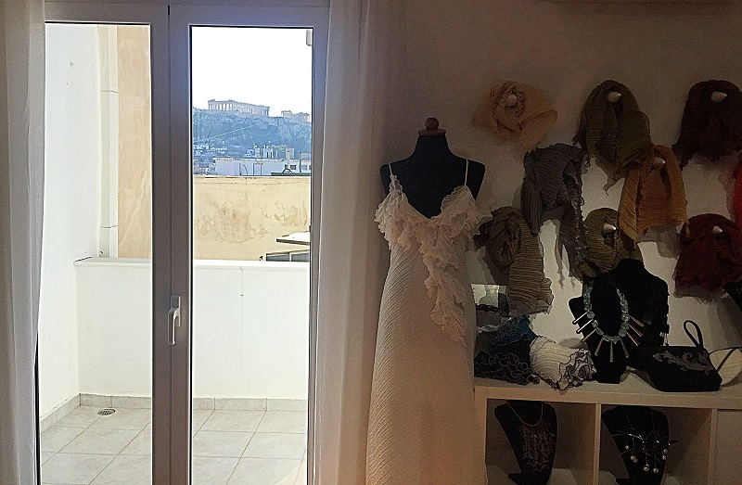

Για να δημιουργήσει κάποιος αριστουργήματα χρειάζεται ταλέντο, γνώσεις, ευαισθησία, καλλιτεχνική ευφυΐα και έμπνευση.

Η Δάφνη Βαλέντε, ελληνίδα σχεδιάστρια μόδας διεθνούς φήμης και δυναμικής, δημιουργεί έξοχα φορέματα αρχαιοελληνικής αισθητικής από φίνα υφάσματα που διαθέτουν "νεύρο", καθώς στέκονται σχεδόν αγαλμάτινα πάνω στο γυναικείο κορμί, προσθέτοντας θηλυκότητα, μεγαλοπρέπεια, απλότητα, φινέτσα.

Το ατελιέ της Δάφνης Βαλέντε βρίσκεται εκεί που βλέπετε στη φωτογραφία. Απέναντι από το θαυμασιότερο δημιούργημα του κόσμου και της αρχαιοελληνικής κουλτούρας που σηματοδότησε το αιώνιο Φως του Ανθρωπισμού, της Δημοκρατίας, της Παιδείας.

Δεν προσθέτει στη Δάφνη Βαλέντε ταλέντο ο Παρθενώνας που στέκεται έξω το παραθύρι της... απλά ενισχύει τη δυναμική και την ενέργεια μιας έξοχης ελληνίδας σχεδιάστριας μόδας, που κάνει υπερήφανη την Ελλάδα στην Ευρώπη και στον κόσμο.

Αν είχαμε δέκα Βαλέντε στην Ελλάδα και ήμασταν άξιοι να "εκμεταλλευτούμε" προς όφελός μας τη δυναμική και την παρουσία τους, η χώρα μας θα ήταν αλλιώς.

Την ευχαριστώ από καρδιάς και με ευγνωμοσύνη που τα χέρια της και ο νους της ντύνουν με χρώματα και κομψότητα έτσι ή αλλιώς τη ζωή μου.

Τζίνα Δαβιλά

Διαβάστε για την Δάφνη Βαλέντε εδώ

Λεοπάρδαλη του χιονιού: η βασίλισσα των πανθήρων - Το είδος που ολοένα και μειώνεται [εικόνες]
Γράφτηκε από τον iporta.gr
- Εκτύπωση
Βαθμολογήστε αυτό το άρθρο

- 1
- 2
- 3
- 4
- 5
(2 ψήφοι)
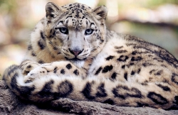

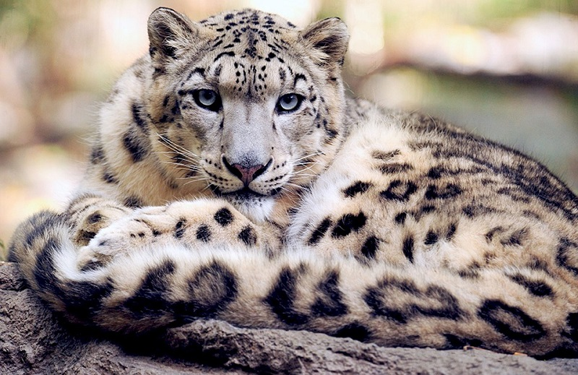

Η λεοπάρδαλη του χιονιού ανήκει στις μεγάλες μεγέθους «γάτες», τους πάνθηρες, μαζί με την τίγρη, το λιοντάρι, την λεοπάρδαλη και τον ιαγουάρο. Είναι από τα ομορφότερα αιλουροειδή και από τους σπανιότερους πάνθηρες, με πληθυσμούς που δεν ξεπερνούν τα 7.000 άτομα παγκοσμίως και, με συνεχή καθοδική τάση.

Το είδος απαντά σε περιορισμένης έκτασης περιοχή της Κ. Ασίας, εξαιρετικά διάσπαρτη και διακεκομμένη. Κατ’ ουσίαν πρόκειται για μικρούς, ασυνεχείς θύλακες σε θέσεις ορεινές και απομονωμένες 12 κρατών, συνολικά, όπου το θηλαστικό αγωνίζεται για την επιβίωσή του.

Η μελέτη του είδους στην φύση είναι εξαιρετικά δύσκολη, η φωτογράφηση ατόμων στο φυσικό τους περιβάλλον επιτυγχάνεται μόνο με ειδικές «κάμερες παγίδευσης», οι οποίες τίθενται σε λειτουργία ανιχνεύοντας την κίνηση του αντικειμένου. Παρά το παρουσιαστικό της, η λεοπάρδαλη του χιονιού έχει ήπιο χαρακτήρα

Χαρακτηρίζονται από κηλίδες του κεφαλιού, ειδικά εκείνες του μετώπου, φαίνεται να διαφέρουν από άτομο σε άτομο σε βαθμό που, όπως αναφέρουν μελέτες, λειτουργούν ως «δακτυλικά αποτυπώματα». Η ουρά της λεοπάρδαλης του χιονιού είναι η ογκωδέστερη από όλα τα αιλουροειδή, με μήκος σχεδόν όσο το υπόλοιπο σώμα της και, έχει περιγραφεί σαν, να ακολουθεί το ζώο κάποιος πύθωνας .

Η κόρη του ματιού δεν είναι πλήρως κυκλική. Η ίριδα είναι γκρίζα ή ανοικτοπράσινη, κάτι ασυνήθιστο για αιλουροειδές.

Μήκος σώματος (χωρίς την ουρά): 100 έως 130 εκατοστά
Μήκος ουράς: 80 έως 100 εκατοστά
Μήκος κρανίου: 16,5 έως 20 εκατοστά
Μήκος κάτω γνάθου: 11,2 έως 13,3 εκατοστά
Απόσταση ζυγωματικών: 11,4 έως 13,9 εκατοστά
Ύψος στο ακρώμιο: 60 εκατοστά
Βάρος: 25 έως 75 κιλά

Οι λεοπαρδάλεις του χιονιού θεωρούνται, γενικά, ως ζώα με ήπιο χαρακτήρα και, μάλιστα, τα ζώα σε αιχμαλωσία είναι μακράν τα προσηνέστερα από τους μεγάλους πάνθηρες και εύκολα «πιάνουν φιλίες» με τους φροντιστές τους. Κατά βάσιν είναι ζώα που εύκολα εγκαταλείπουν την λεία τους όταν εμφανιστεί κάποιος «κίνδυνος».

Αναφέρεται χαρακτηριστικά ότι η λεοπάρδαλη του χιονιού, όταν επιτίθεται σε κατοικίδια ζώα, ακόμη και ένα παιδί που κραδαίνει ένα ξύλο μπορεί να την απομακρύνει, ενώ πολλές φορές δεν αντιστέκεται στους διώκτες της που, εύκολα μπορούν να την τραυματίσουν θανάσιμα.

Οι ερευνητές πιστεύουν ότι, επειδή συναντά τον άνθρωπο πολύ σπάνια, δεν είναι σε θέση να αναγνωρίσει την επικινδυνότητα της επαφής μαζί του. Η λεοπάρδαλη του χιονιού είναι κυνηγός που δραστηριοποιείται κατά τη διάρκεια του σούρουπου ή την αυγή, όταν το φως είναι λιγοστό, αν και δεν αποκλείεται να κυνηγήσει αργά τη νύχτα ή την ημέρα, ιδιαίτερα όταν δεν υπάρχει ανθρώπινη όχληση. Στην πλειονότητα των περιπτώσεων προτιμά να επιτίθεται, από ψηλά. Συγκεκριμένα, στήνει ενέδρα κρυμμένη καλά στο βραχώδες τερέν όπου διαβιοί, από σημείο που βρίσκεται ψηλότερα από τη θέση κίνησης του υποψηφίου θηράματος, συνήθως κάποιου μηρυκαστικού. Πλησιάζει το θήραμα καλυπτόμενη πίσω από τα βράχια και όταν κάνει την εμφάνισή της, το θήραμα αιφνιδιάζεται και αρχίζει να τρέχει στο σαθρό έδαφος, με άμεσο τον κίνδυνο να γλιστρήσει, όσο και αν είναι συνηθισμένο στο συγκεκριμένο υπόστρωμα. Η λεοπάρδαλη, άριστη αναρριχήτρια, εκμεταλλεύεται τα πλατιά της πέλματα και αναμένει το λάθος του καταδιωκόμενου ζώου. Η καταδίωξη σε κατωφερικό, σαθρό υπόβαθρο μπορεί να φθάσει τα 200-300 μ. σε απόσταση, αν και συνήθως είναι μικρότερη. Την κατάλληλη στιγμή, η λεοπάρδαλη πηδάει πάνω στο θήραμα, το ανατρέπει και το θανατώνει με ισχυρό δάγκωμα στον τράχηλο ή τον λαιμό, όπως κάνουν όλοι οι πάνθηρες.

Στην φύση, μια λεοπάρδαλη του χιονιού μπορεί να συντηρηθεί με ένα ενήλικο μπαράλ, κάθε 3-5 ημέρες ενώ, κάποια ζώα που είχαν σημανθεί με ραδιοκολάρο στο Νεπάλ, έδειξαν ότι μπορούν να συντηρηθούν μέχρι και 1 εβδομάδα. Ωστόσο, στην πραγματικότητα τα σαρκοφάγα μένουν νηστικά για αρκετό διάστημα, όπως έδειξαν μελέτες σε σημασμένα άτομα, που σκότωναν 1 θήραμα κάθε 10-15 ημέρες. Αυτό σημαίνει ότι, οι λεοπαρδάλεις του χιονιού χρειάζονται 24-36 ενήλικα θηράματα αυτού του μεγέθους, περίπου, κάθε χρόνο. Τα ζώα σε αιχμαλωσία χρειάζονται 6-27 κιλά κρέατος την εβδομάδα, με μέσον όρο ημερήσιας κατανάλωσης 1,5 κιλό, περίπου

Η λεοπάρδαλη του χιονιού κινείται άνετα σε χιονισμένο έδαφος . Παρόλο που δεν είναι επακριβώς γνωστές οι καλύτερες καιρικές συνθήκες για να κυνηγήσει, φαίνεται ότι η βροχή και το χιόνι αυξάνουν τις πιθανότητες επιτυχίας. Αυτό φαίνεται να συμβαίνει διότι, έχει μεγαλύτερες πιθανότητες προσέγγισης του θηράματος χωρίς να γίνει αντιληπτή. Επίσης, υπάρχουν αναφορές για άμεσο κυνήγι μετά από χιονοθύελλες, πιθανόν λόγω του πλεονεκτήματός της στο χιονισμένο τερέν.

Ακολουθεί έκθεση εικόνων

Το μεγαλείο της οντότητας του Αστεροσκοπείου Αθηνών - Εικόνες
Γράφτηκε από τον iporta.gr
- Εκτύπωση
Βαθμολογήστε αυτό το άρθρο

- 1
- 2
- 3
- 4
- 5
(2 ψήφοι)
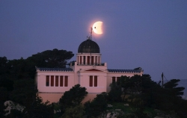

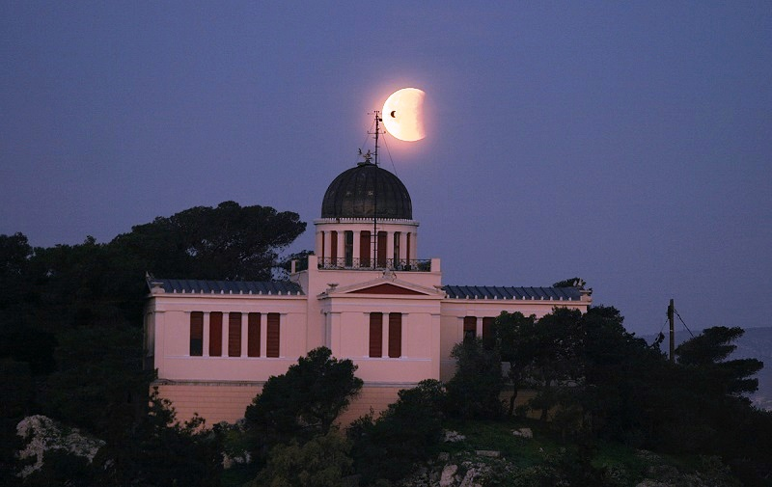

Γύρω στο 1840, ο Βαρώνος Γεώργιος Σίνας, τότε Πρόξενος της Ελλάδας στη Βιέννη, εκδήλωσε την πρόθεση να κάνει μια δωρεά για την ανάπτυξη της επιστημονικής έρευνας σε ένα από τα ανώτατα εκπαιδευτικά ιδρύματα. Ζήτησε τη συμβουλή του φίλου του κ. Prokesh-Osten, Πρεσβευτή της Αυστρίας στην Ελλάδα, του οποίου γραμματέας τότε ήταν ο φυσικός και αστρονόμος, Καθηγητής Γεώργιος Βούρης. Υπό την επήρεια τους, ο Γ. Σίνας αποφασίζει να δωρίσει στο Ελληνικό Κράτος 500.000 δραχμές για την ίδρυση του Αστεροσκοπείου στην Αθήνα.

Η θεμελίωση του Αστεροσκοπείου Αθηνών έγινε στις 26 Ιουνίου του 1842 κατά τη διάρκεια έκλειψης Ηλίου. Η εκδήλωση έγινε με μεγάλη επισημότητα με την παρουσία του Βασιλιά Όθωνα, μελών της κυβέρνησης και της Ιεράς Συνόδου. Πλήθος κόσμου είχε κατακλύσει τη περιοχή που επιλέχτηκε για την ανέγερση του Αστεροσκοπείου, στο Λόφο Νυμφών στο Θησείο, απέναντι από την Ακρόπολη. Ο Καθηγητής Γ. Βούρης εκφώνησε το πανηγυρικό της ημέρας. Κατόπιν, υπό τους ήχους μουσικής και τους κανονιοβολισμούς μιας φρεγάτας, που ήταν αγκυροβολημένη στον Πειραιά, κατατέθηκε ο θεμέλιος λίθος.

Το Κέντρο Επισκεπτών Θησείου βρίσκεται στον ιστορικό χώρο του ΕΑΑ στο Θησείο στην κορυφή του λόφου Νυμφών, απέναντι από τον ιερό βράχο της Ακρόπολης. Στεγάζεται στο κτίριο Σίνα (βλ. φωτογραφία) το οποίο θεμελιώθηκε το 1842 ύστερα από δωρεά του Γεώργιου Σίνα, επιχειρηματία και γενικού πρόξενου της Ελλάδας στη Βιέννη, και βασίστηκε σε σχέδια του Δανού αρχιτέκτονα Τheophil Hansen.

Σκοπός του Κέντρου είναι η καθημερινή ενημέρωση του κοινού σε θέματα Αστρονομίας καθώς και της σχεδόν δύο αιώνων επιστημονικής και πολιτιστικής ιστορίας του ΕΑΑ, η οποία είναι συνυφασμένη με καθοριστικές στιγμές στην ιστορία της σύγχρονης Ελλάδας. Αξίζει να σημειωθεί ότι στο διπλανό λόφο της Πνύκας ο Μέτωνας πραγματοποίησε τις πρώτες αστρονομικές παρατηρήσεις στην αρχαία Αθήνα με το Ηλιοτρόπιό του.

Οι επισκέπτες του Κέντρου έχουν τη δυνατότητα να ξεναγηθούν στο Μουσείο Γεωαστροφυσικής, στη βιβλιοθήκη του ΕΑΑ η οποία περιλαμβάνει πλήθος από ιστορικά συγγράμματα και να δουν από κοντά ένα μεγάλο αριθμό επιστημονικών οργάνων του περασμένου αιώνα. Παράλληλα μπορούν να θαυμάσουν τα πρώτα τηλεσκόπια της Ελλάδας, όπως το μεσημβρινό τηλεσκόπιο Γ. Βούρη (1846) και το τηλεσκόπιο 16εκ. το οποίο βρίσκεται εδώ και 150 έτη κάτω από το θόλο-σύμβολο του κτηρίου Σίνα. Με το τηλεσκόπιο αυτό ο Julius Schmidt, αστρονόμος και τρίτος Διευθυντής του ΕΑΑ (1858-1884), σχεδίασε τον πλέον ακριβή χάρτη της Σελήνης του 19ου αιώνα.

Δίπλα στο κτίριο Σίνα βρίσκεται ένα μικρό κτίριο, το οποίο κατασκευάστηκε από το γνωστό αρχιτέκτονα Ernst Ziller - υπεύθυνο για το σχεδιασμό μεγάλου αριθμού δημοσίων κτηρίων το 19ο αιώνα στην Αθήνα και στεγάζει το μεσημβρινό τηλεσκόπιο 16εκ. Το τηλεσκόπιο κατασκευάστηκε από το γαλλικό οίκο Gautier και αγοράστηκε το 1896 ύστερα από δωρεά του γνωστού ευεργέτη Ανδρέα Συγγρού. Χρησιμοποιήθηκε συστηματικά για την υπηρεσία χρόνου του ΕΑΑ και από την εγκατάστασή του έως το 1964 καθόριζε την επίσημη ώρα Ελλάδος.

Ακολουθεί έκθεση εικόνων

01/02
2018
14:43

H έξοχη Λάρα Φαμπιάν στην Αθήνα στις 19 Μαΐου 2018
Γράφτηκε από τον iporta.gr
- Εκτύπωση
Βαθμολογήστε αυτό το άρθρο

- 1
- 2
- 3
- 4
- 5
(4 ψήφοι)

Ένα οπτικοακουστικό υπερθέαμα και στην Ελλάδα

Η Λάρα Φαμπιάν, η απόλυτη ντίβα του σύγχρονου τραγουδιού, μία από τις σπουδαιότερες γυναικείες φωνές της χιλιετίας, για μια μοναδική συναυλία στην Αθήνα το Σάββατο 19 Μαΐου, στο Κλειστό Γήπεδο ΤAE KWO DO στο Παλαιό Φάληρο. Έναρξη 9.00 μμ

Η ευκολία με την οποία χειρίζεται τις χαμηλές και τις υψηλές νότες την έκανε διάσημη σε όλο τον κόσμο. Μια αισθαντική φωνή που καθηλώνει το κοινό όπου κι αν εμφανίζεται, μια φωνή που ξεπηδά μέσα από μια εξαιρετική καλλιτεχνική προσωπικότητα.

Κάθε show της Lara Fabian αναφέρεται από τον διεθνή τύπο ως μοναδική εμπειρία.

Γεννημένη στο Βέλγιο, από Φλαμανδό πατέρα και Σισιλιάνα μητέρα αυτή η ξεχωριστή όσο και ενδιαφέρουσα ερμηνεύτρια συνδυάζει την φωνή με την άψογη σκηνική παρουσία, την συγκινητική ερμηνεία με την θεατρικότητα και την ικανότητά να τραγουδά σε επτά γλώσσες γαλλικά, αγγλικά, ισπανικά, ιταλικά, φλαμανδικά, γερμανικά, ρωσικά, φθάνοντας τις πωλήσεις των δίσκων της στα 32 εκατομμύρια ενώ τα βραβεία και οι παγκόσμιες διακρίσεις είναι αναρίθμητες.

Η Lara Fabian τραγουδάει για την αγάπη, την συμπόνια, την διαφορετικότητα και τον σεβασμό, την αδικία από όπου κι αν προέρχεται.

Όπως λέει και η ίδια: «Πιστεύω ότι στην εποχή μας χρειαζόμαστε αγάπη και ευαισθησία περισσότερο από οτιδήποτε άλλο…»

Camouflage World Tour 2018

Ένα tour που θα περιέχει μια εκπληκτική και πρωτοποριακή οπτικοακουστική εμπειρία και την εκρηκτική Lara να ερμηνεύει επί σκηνής τραγούδια από τη νέα της δισκογραφική δουλειά μετά από τριάντα χρόνια και κάτι επιτυχημένης μουσικής πορείας στις μεγάλες σκηνές του κόσμου, 12 albums με εκατομμύρια πωλήσεις παγκοσμίως και την τελευταία της δισκογραφική δουελιά με τίτλο "Camouflage", άλλα και τραγούδια «σταθμούς» της πολυετούς καριέρας της, όπως το "Je t’aime" , "Je suis malade", "Adagio" , "I Am Who I Am" "La Différence" και άλλα πολλά....
31/01
2018
00:17

Ο Επιτάφιος Λόγος, του Κώστα Χατζηαντωνίου
Γράφτηκε από Κώστας
- Εκτύπωση
Βαθμολογήστε αυτό το άρθρο

- 1
- 2
- 3
- 4
- 5
(3 ψήφοι)
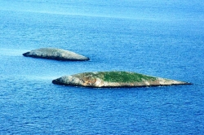
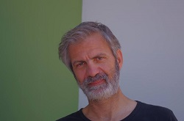

Κώστας Χατζηαντωνίου

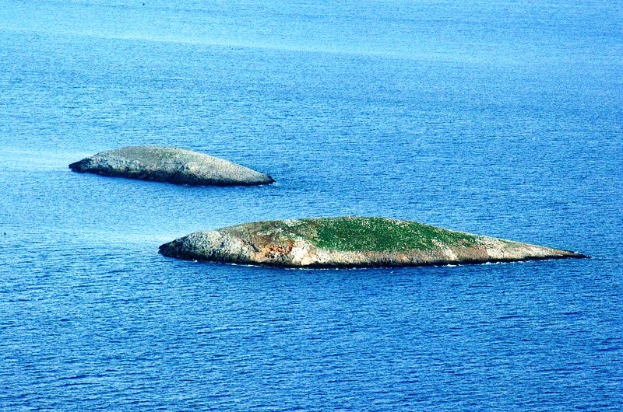

Ο ΕΠΙΤΑΦΙΟΣ ΛΟΓΟΣ προς τιμήν των υπέρ της πατρίδος πεσόντων αποτελεί αρχαιότατη παράδοση σε αυτόν τον Τόπο και δεν διεκόπη ούτε κατά την ρωμαιοκρατία αφού, όπως ο Κικέρων αναφέρει, οι Αθηναίοι εξακολουθούσαν να τελούν κάθε χρόνο στον Κεραμεικό τα Επιτάφια και να διαβάζουν δημοσία τον «Μενέξενο» του Πλάτωνος.

Σκέπτομαι πως αν θέλαμε σήμερα να επιτελέσουμε το χρέος μας προς τους Τρεις Πεσόντες των Ιμίων του 1996, δεν θα μπορούσαμε να εκφωνήσουμε έναν επιτάφιο σαν του Περικλέους γιατί και μόνο η αναφορά της φράσης «περί τοιαύτης ουν πόλεως, οι δε τε γενναίως ετελεύτησαν» θα έμοιαζε αβάσταχτα ειρωνικός: για ποια «πόλη», για ποια πατρίδα έπεσαν εκείνοι οι ήρωες; Θα ταίριαζε ωστόσο ο «Μενέξενος».

Γιατί, όπως και οι μελαγχολικοί Αθηναίοι της ρωμαιοκρατίας ήξεραν, αυτός ο επιτάφιος λόγος αποπνέει όχι περηφάνια αλλά την οδύνη από τη σύγκριση του ενδόξου παρελθόντος με το ταπεινό και ανάξιο παρόν.

Ένα εγκώμιο- διαμαρτυρία, μια αφήγηση της προϊούσας παρακμής, μα πάνω απ’ όλα, μια υπόδειξη για το μέλλον, μια έκκληση για αρετή αφού «χωρίς αυτήν όλα γίνονται αισχρά», αφού «δεν υπάρχει αισχρότερο πράγμα από το να καρπούται κανείς τιμές όχι για δικές του πράξεις αλλά για τη δόξα των προγόνων του».

Αποστροφή που δείχνει πόσο ζωτικής σημασίας για ένα έθνος θα μπορούσε να είναι ένας επιτάφιος λόγος που δεν θα υποτάσσεται στην πατριδοκαπηλία.

* Το άρθρο απηχεί τις απόψεις του συντάκτη του.
The article expresses the views of the author

Η πολύτιμη έκδοση από το Υπουργείο Εθνικής Άμυνας του Homage à la Grèce και ο κλεμμένος Πικάσο, του Μάνου Στεφανίδη
Γράφτηκε από τον Μάνος Στεφανίδης
- Εκτύπωση
Βαθμολογήστε αυτό το άρθρο

- 1
- 2
- 3
- 4
- 5
(3 ψήφοι)
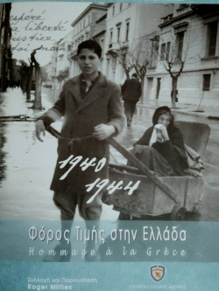

* Ο Μάνος Στεφανίδης είναι Ιστορικός Τέχνης
και Αναπληρωτής Καθηγητής στο Εθνικό και Καποδιστριακό Πανεπιστήμιο Αθηνών

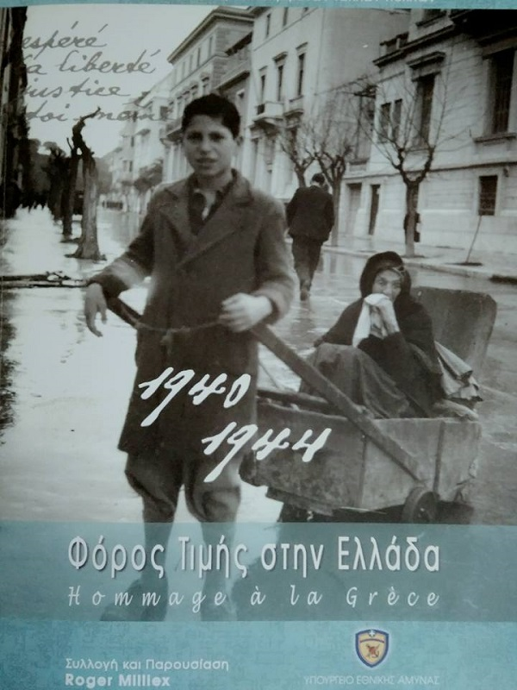

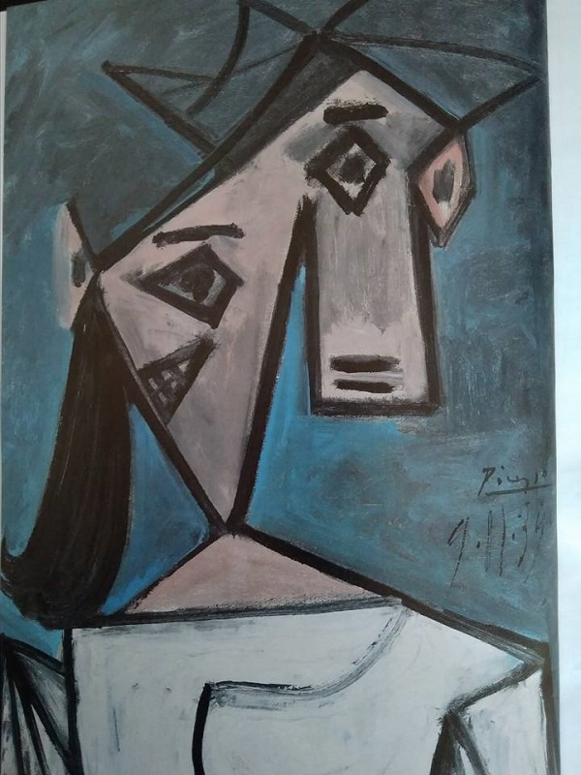

Στις 9 Ιανουαρίου 2011 εκλάπη ο πίνακας που ο Πικάσο δώρισε μέσω του Ροζέ Μιλλιέξ στον ανθιστάμενο, ελληνικό λαό...
Μαζί με άλλα 43 έργα των Matisse, Bonnard, Picabia, Duffy, Marquet, Bourdelle, Braque, Laurens, Gimond, Masson, Prassinos, Γαλάνη κλπ. αλλά και κείμενα των Aragon, Tzara, Camus, Eluard, Char, Le Corbusier, Sartre κλπ.
Θυμάμαι τα έργα αυτά αναρτημένα σε ειδική αίθουσα της Εθνικής Πινακοθήκης την δεκαετία του '80 επί του αειμνήστου Δ. Παπαστάμου. Έπειτα τα έργα αυτά θάφτηκαν στα υπόγεια ως την μοιραία ανάδυση, πριν εφτά χρόνια, μόνο του Πικάσο με τα γνωστά αποτελέσματα.

Από την πρώτη στιγμή φωνάζω για την ερασιτεχνική παρουσίαση του πίνακα που "διευκόλυνε" τους κλέφτες. Όμως το σύστημα των μετρίων είναι παντοδύναμο με αποτέλεσμα ακόμα και σήμερα η τόσο σημαντική και από συμβολικής και από αισθητικής πλευράς προσφορά των Γάλλων καλλιτεχνών να παραμένει αφανής! Μακριά από τον ελληνικό λαό στον οποίο αφιερώθηκε.Τουλάχιστον ας μεταφερθεί στο ΕΜΣΤ ώστε να αποτελέσει έτσι έναν πυρήνα διαλόγου ανάμεσα στους Γάλλους μαιτρ αλλά και τον Τσαρούχη, τον Διαμαντόπουλο, τον Σπυρόπουλο, τον Γαΐτη, τον Κανιάρη, τον Κεσσανλή, τον Μποστ - δίπλα στις γελοιογραφίες του Jean Effel (!) - τον Τάκι κλπ.
Αλλά και τον Χαλεπά και τον Σκλάβο δηλαδή το πιο βαθύ, ευρωπαϊκό μας πρόσωπο. Ειδικά μάλιστα αυτή την στιγμή που η Ελλάδα δοκιμάζεται και απαξιώνεται έμμεσα ή άμεσα.
Αυτό το όνειρο εξέθεσα χτες στον αναπληρωτή υπουργό Εθνικής Άμυνας Δημήτρη Βίτσα ο οποίος πρωτοστάτησε στην αποκατάσταση μιας ιστορικής αδικίας σε μιαν συγκινητική τελετή που λάμπρυνε ο Μανόλης Γλέζος. Το Υπουργείο του εξέδωσε μεταφρασμένο το περίφημο Hommage à la Grèce του Milliex με όλα τα κείμενα των Γάλλων διανοουμένων που υμνούν την Αντίσταση των Ελλήνων και τα έργα των καλλιτεχνών. Πρόκειται για μιαν υποδειγματική εργασία που προσφέρεται δωρεάν!
Η χθεσινή εκδήλωση μού επέτρεψε και να νιώσω υπερήφανος και να ονειρευτώ ένα μουσείο που θα συνεκθέτει ισότιμα τους Έλληνες πρωτοπόρους και τους λοιπούς Ευρωπαίους με συνείδηση Ιστορίας και αισθητική επάρκεια. Όσο για την Γυναίκα του Πικάσο, έργο του 1939, ανήκει στην σειρά των "τεράτων" της Guernika, μοντέλο του είναι η Dora Maar, μια γυναίκα δηλαδή που αντιστάθηκε στον μισογυνισμό του ζωγράφου πάρα τον έρωτα της προς αυτόν.

Περισσότερο όμως από μια "εκδίκηση" εδώ έχουμε μια δυσοίωνη προφητεία για τα όσα μέλλεται να συμβούν στον κόσμο λίγο μετά. Η εξπρεσιονιστικά παραμορφωμένη φιγούρα προοικονομεί την τερατογονία του Ολοκαυτώματος. Εδώ η τέχνη προλαβαίνει την Ιστορία και νικάει την πολιτική. Το μεγάλο έργο τέχνης πρωτίστως προκαλεί δέος και δευτερευόντως ευχαρίστηση. Όπως και οι διανοούμενοι : Είναι ωφέλιμοι μόνο όταν γίνονται δυσάρεστοι.

* Το άρθρο απηχεί τις απόψεις του συντάκτη του.
The article expresses the views of the author
iPorta.gr

01/02
2018
08:16

Hey, mambo, mambo Italiano!, της Λουσίλ Πετρίδου
Γράφτηκε από την Λουσίλ Πετρίδου
- Εκτύπωση
Βαθμολογήστε αυτό το άρθρο

- 1
- 2
- 3
- 4
- 5
(17 ψήφοι)
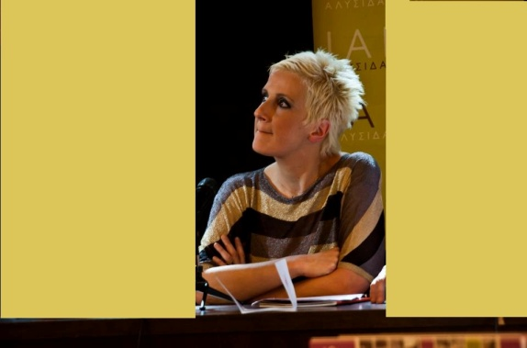

* Η Λουσίλ Πετρίδου είναι συγγραφέας του βιβλίου
"Μόλις άλλαξα ζώδιο",
όπου περιγράφει με χιούμορ
πώς νίκησε τον καρκίνο του μαστού.

Με μέτρησαν σημερα στο νοσοκομείο, το ύψος μου λέει ειναι 1,71 εκ.
Ρε παιδιά κόντυνα, τι έγινε;
Ένα χρόνο συνεχόμενες χημειο-θεραπείες, ίσως μάζεψα λιγάκι, μαζεύεις απο την λύπη... Σιγά, τι έχασα; Μέσα σ' όλα έχασα και δύο εκατοστά, συρρικνώθηκα.
-«Έχεις ποιΌτητα ζωής, με παρηγορεί ο καλός γιατρός. Ξέρεις πόσοι ταλαιπωρούνται καθημερινά και εφ' όρου ζωής;
Οι διαβητικοί με καθημερινή ινσουλίνη, άλλοι με σκλήρυνση» κτλ (μου αράδιασε έεεενα σωρό χειρότερες ή μη, περιπτώσεις).

Ξέρω, ξέρω...
Γιατρούλη μου, έχεις κάνει ποτέ χημειο-θεραπείες;

Να επιβληθεί άμεσα και δια νόμου, σε όλους τους ογκολόγους δύο συνεχόμενες εβδομαδιαίες χημειό- τον χρονο και τα λέμε γατάκια!

Το πρόβλημα με τον καρκίνο δεν είναι πως απαραίτητα θα πεθάνεις, αλλά σταματάς να ζεις!
Κάθε περίπτωση καρκίνου είναι μοναδικά μοναδική.
Μα κάθε άνθρωπος είναι μοναδικός!
Οι θεραπείες όμως είναι ακόμη παλαιολιθικές και γενικευμένες.
Στην περίπτωσή μου, έναν χρόνο ήδη με συνεχόμενες παλαιολιθικές χημειοθεραπείες και περπατάμε στον ενάμιση. Μιλάω στον πρώτο πληθυντικό εννοώντας εμένα, τον οργανισμό μου, το συκώτι μου, την τραυματισμένη μου αισιοδοξία, τα μαλλάκια μου-άνευ χαρτοφυλακίου-, τις μαραθώνιες αντοχές, το σώμα που παλεύει, τα δάκρυα που δεν έχυσα...

Αν μπορούσε να μιλήσει η κάθε ρίζα τρίχας στο κεφάλι μου, θα θρηνούσε πως έχει χάσει τουλάχιστον τρεις έφηβες τρίχες, μέσα σε αυτή την χρονιά!

Η Βασίλισσα Κορτιζόνη εγκατεστημένη, επίσημα πλέον σε λαμπερό παλάτι λίπους στην κοιλιά, δοξολογεί!

Βρρρρρρρ, γρρρρρρ, μπρρρρρρρρρ

ένα μεγάλο καθημερινό εργοτάξιο στο στομάχι και στα έντερα, που επισκεύαζει αλλά και ενισχύει τις άμυνες για την επόμενη μεγάλη χημική επίθεση που θα δεχτούν, χαμός!

Όλος ο οργανισμός μου χορεύει Mάμπο σε ετήσιο Φεστιβάλ χημειοθεραπείας:
κολικοί, συσπάσεις, παλινδρομίσεις, ρινορραγίες, ημικρανίες, ταχυκαρδίες...

«Hey, mambo, mambo Italiano!»

Και πότε το παρακολουθώ όλο αυτό σαν θεατής και πότε το ζω ως η καθ' αυτό πρωταγωνίστρια, απίστευτο συναίσθημα!

Σαν εκείνα τα βιντεάκια που χαζεύουμε στο facebook, (που σiγουρα δεν θα συμβούν ποτέ σε μας, μόνο στους άλλους...).

Χαζεύω καθημερινά τη ζωή και τα όνειρα ενός 50χρόνου κοριτσιού που παλεύει εδώ και οκτώ χρόνια με το καρκίνο και τις παρενέργειές του.
Είμαι ήδη στην 8η σεζόν.
Παρακολουθώ με αμείωτο ενδιαφέρον «αυτή την σειρά» με την προσπάθεια που κάνει αυτή η κοπέλα:
να αναθεωρήσει, να προλάβει να αλλάξει κι άλλο, να βρει ταυτόχρονους τρόπους ολιστικής θεραπείας, να δαμάζει τις παρενέργείες, να ζει πιο κοντά στην αλήθεια, να μην «κρύβει πράγματα κάτω από το χαλάκι», να εισχωρεί όλο και περισσότερο στην έννοια της πραγματικής αγάπης μη πνίγοντας με το νερό της ντουζιέρας το μυρμηγκάκι , να, να, να...

Κι από την άλλη είμαι εγώ αυτή με τον καρκίνο, η πρωταγωνίστρια της σειράς! Και μου μιλάω...
«Υπομονή κορίτσι μου, όλα θα περάσουν, δεν μπορούν να κάνουν αλλιώς!

Σοβαρές μελέτες δείχνουν πως μετά τον Χειμώνα έρχεται το Καλοκαιράκι, σίγουρα πράγματα!

Και θα πάρουμε τα ακουστικά μας, θα πάρουμε και τα cd μας και θα παίξουμε μουσική σε ένα beach bar πάνω στην αμμουδιά!»
Τι να πεις, οι λύπες που μας συρρικνώνουν μετατρέπονται σε δύναμη για να γίνουμε γίγαντες,
κάθε μέρα είναι μια μικρή νίκη!
Η νίκη της Ζωής.
Και της Αγάπης!
Και συνεχώς επαναλαμβάνεται το όνειρο (το ίδιο όνειρο κάθε «χειμωνιάτικη» μέρα) για ένα μεγάλο πάρτυ, πραγματικόο, με χορευτικές παλινδρομήσεις και συσπάσεις πάνω στην αμμουδιά όμως...

Hey, mambo, mambo Italiano!

* Το άρθρο απηχεί τις απόψεις του συντάκτη του.
The article expresses the views of the author
iPorta.gr

Δύο όψεις, της Αναστασίας Φωκά
Γράφτηκε από τον Αναστασία Φωκά
- Εκτύπωση
Βαθμολογήστε αυτό το άρθρο

- 1
- 2
- 3
- 4
- 5
(4 ψήφοι)

Αναστασία Φωκά

Εύκολα λες το βάζω στα πόδια... και το κανεις. Δεν ειναι καμία σπουδαία απόφαση, δεν απαιτεί καμία σπουδαία προσπάθεια. Βάζεις μπροστά όλον τον εγωισμό, τον ναρκισσισμό και τη αυταρέσκεια σου κι απλά καταφέρνεις να παραιτηθείς. Γιατί για παραίτηση πρόκειται. Μόνο που η παραίτηση δεν εχει σωτηρία. Ο εγωισμός δεν σε αφήνει να το δεις και λίγο πιο κάτω θα είσαι σίγουρος ότι έχεις κανει το σωστό. Και το σωστό για εσένα είναι πάντοτε σωστό.

Δύσκολο όμως, είναι να μένεις. Να σφίγγεις τα δόντια, να σφίγγεις την καρδιά, για να αντέξεις λίγο ακόμα, το αγκάθι που την τρύπα. Δύσκολο είναι να παλεύεις για αυτά που νιώθεις, για αυτά που πιστεύεις, ενώ οι ερινύες σου θολώνουν το μυαλό με σκέψεις για τον εύκολο δρόμο. Δύσκολο ειναι να παλεύεις μέρα με τη μέρα, ώρα με την ώρα. Δύσκολη ίσως, είναι η ζωή. Αξίζει όμως, να ρισκάρεις για αυτή και να ακολουθείς την καρδιά. Αυτή είναι η μόνη που δεν θα σε προδόσει ποτέ. Γιατί στην καρδιά δεν υπάρχει σωστό και λάθος. Δεν υπάρχουν όψεις.

* Το άρθρο απηχεί τις απόψεις του συντάκτη του.
The article expresses the views of the author

iPorta.gr
- 12
Google +2 2 1 1
Κατηγορία : Ανοιχτή πόρτα
Ετικέτες :
- Αναστασία Φωκά
01/02
2018
07:50

Μα, πού κοιτάς;, της Ματίνας Ράπτη-Μιληλή
Γράφτηκε από Ματίνα Ράπτη-Μιληλή
- Εκτύπωση
Βαθμολογήστε αυτό το άρθρο

- 1
- 2
- 3
- 4
- 5
(4 ψήφοι)

Ματίνα Ράπτη-Μιληλή

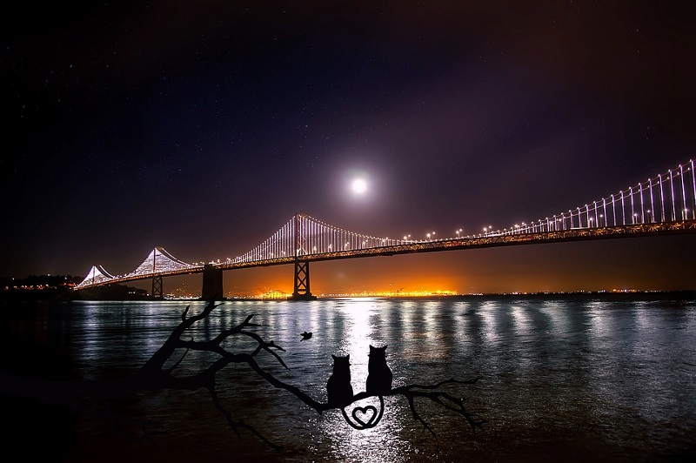

- Κοίτα την σελήνη αγάπη μου!
- Την κοιτάζω αγάπη μου.
- Κοίτα την καλά.
- Καλά την κοιτάζω, εκείνη με στραβοκοιτάζει νομίζω.
- Μμμμμ, χιούμορ. Τελικά δεν είσαι καθόλου ρομαντικός.
- Με πληγώνεις.
- Μα κοίτα την σελήνη...
- Αντε πάλι...Την κοιτάζω λέμε.
- Και τί βλέπεις;
- Την σελήνη.
- Κρυάδες, τί χρώμα έχει σε ρωτάω;
- Εεεε...τί ερώτηση είναι αυτή τώρα αγάπη μου; (Σκέφτομαι σοβαρά να μην απαντήσω. ‘Οχι, καλύτερα να απαντήσω γιατί αν δεν απαντήσω θα με πει αναίσθητο. Αλλά τί να απαντήσω; Τί χρώμα έχει η σελήνη; ΄Ασπρη δεν είναι ρε παιδιά; Εύκολο ακούγεται όμως...Να πω λευκή καλύτερα. Μπα, παράξενα μου κάνει, θα πω κάτασπρη. Ούτε. Σαν απορρυπαντικό θα μοιάζει.

Από την άλλη πάλι γιατί να ρωτάει κάτι τόσο απλό; Μπα, κάτι άλλο τρέχει εδώ. Τί παίζει άραγε; Μην απαντάς, μην απαντάς ηλίθιε, είναι παγίδα. Δεν θυμάσαι τις προάλλες που σε πήγε με το ζόρι να δείτε την αγαπημένη της εξαδέρφη, την Λίτσα που μόλις είχε γεννήσει και ο άντρας της ξαδέρφης λύσσαξε να κρατήσεις το μωρό αγκαλιά και εσύ έτρεμες από τον φόβο σου μη σου πέσει το ξένο παιδί και μην σου αρχίσει και κείνη τίποτα ιστορίες για βιολογικά ρολόγια και τικ τακ και «καλέ πόσο σου πάαααει», «και γω πότε θα γίνω μάνα;» και «όλες μου οι φίλες κυκλοφορούν με μάρσιπους»! Κάτσε βρε πουλάκι μου, ακόμα δεν γνωριστήκαμε. Εδώ δεν μπορούμε να αποφασίσουμε τί θα παραγγείλουμε να φάμε το βράδυ και θα αποφασίσουμε να κάνουμε παιδί; Εσύ να ιδρώνεις να ξεϊδρώνεις, να είσαι έτοιμος να λιποθυμήσεις και αυτή να σε ρωτάει και να σε ξαναρωτάει τί αισθάνεσαι; Τί να αισθάνομαι μάναμ'; Έχω κοκκαλώσει, δε με βλέπεις; Απαπα.Τα θυμήθηκα και σκιάχτηκα. ΜΗΝ ΑΠΑΝΤΑΣ σου λέω.)

- Γιατί δεν μου απαντάς; Θες να με τσαντίσεις; Θες να με τσαντίσεις. Κοίτα το φεγγάρι παιδί μου...πού κοιτάς; (Μα γιατί με κοιτάζει σαν να του μιλάω Κινέζικα;! Έχει πάλι αυτό το ύφος το χαμένο όπως τότε που ξεκινήσαμε για σινεμά και πέσαμε πάνω στον άντρα της πιο αντιπαθητικής εξαδέρφης μου της Λίτσας που μόλις είχε γεννήσει και μας πήρε σηκωτούς να πάμε να δούμε την κοράκλα του που ήταν, λέει, φτυστή η Ζιζέλ! ΄Ελα παναγία μου, ώρα είναι τώρα να μας πει ο Σάκης πως η Λίτσα, το ένα και τίποτα που στο σχολείο την φωνάζαμε Κόκοτα, μοιάζει της Ζιζέλ! Ήμαρτον Κύριε! Και πάμε στο δωμάτιο, βλέπει ο δικός μου το νεογνό και λυσσάει να το πάρει αγκαλιά! Σχεδόν το βούτηξε από τα χέρια του μπατζανάκη Σάκη, αυτός να μην το δίνει, το μωρό να κλαίει, η Λίτσα να θέλει να μου δείξει τις ραγάδες στην κοιλιά της, μιά νοσοκόμα να μας κάνει «σουτ, σουτ, παρακαλώ, σεβαστείτε τις λεχώνες», ένας χαμός. Τελικά το παίρνει αγκαλιά και να το κοιτάζει ρε παιδιά λες και πραγματικά έβλεπε την Ζιζέλ! Να τρέμει και να είναι έτοιμος να λιποθυμήσει από την συγκίνηση σαν να ήταν δικό του! Τρόμαξα μην και του μπουν τίποτα ιδέες για μωρά, μπιμπερό, πορτ μπεμπέ και τέτοια και δεν το είχα καθόλου μα καθόλου. Κάτσε βρε παιδί μου, ακόμα δεν γνωριστήκαμε καλά καλά...Εμείς δεν μπορούμε να αποφασίσουμε τι θα παραγγείλουμε να φάμε το βράδυ και θα αποφασίσουμε να κάνουμε παιδί;! Σκεφτόμουν μην μου άρχιζε τίποτις περί πατρικών ενστίκτων και την συνέχεια του ονόματος της οικογένειας...και «τα χρόνια περνάνε» και «τα παιδιά των φίλων μου είναι ήδη στα προνήπια». Εν τω μεταξύ να τον ρωτάω πώς αισθάνεται για να βολιδοσκοπήσω την κατάσταση μπας κι αρχίσω να του το ξεκόβω πριν το δέσει κι αυτός τίιιιποτα. Να με κοιτάζει με το βλέμμα «Η καλή μας αγελάδα βόσκει κάτω στη λιακάδα, μικρά χόρτα και μεγάλα για να κατεβάσει γάλα». Φοβήθηκα μην κλείσει το δωμάτιο για μένα σε εννιά μήνες ακριβώς από τώρα και αρχίζει να με ποτίζει μπύρες για να κατεβάσω γάλα και γω σαν την καημένη την Λίτσα που καμάρωνε φορτωμένη με τα 22 κιλά της εγκυμοσύνης μείον τα 3,100 που γεννήθηκε η Ζιζέλ! Είδα κι έπαθα να τονε ξεκολλήσω! Σαν να είχε κοκκαλώσει ένα πράμα! Άπαπα, τα θυμήθηκα και σκιάχτηκα. Μίλα καλέ.) Μα αγάπη μου, κοίτα λίγο το φεγγάρι που σου λέω...

- Πριν είπες την σελήνη όμως αγάπη μου. Με μπερδεύεις, το ξέρεις; (΄Αχου, θα το ξαναπάμε απ΄την αρχή το έργο! Κοιτά τώρα πως έμπλεξα στα καλά του καθουμένου, κάτσε να πω ατάκα Μπάμπη που πιάνει πάντα.) Το κοιτάζω αγάπη μου...αλλά δεν μπορώ να δω πέρα από τα μάτια σου που με τυφλώνουν με την λάμψη τους...(Τη σακάτεψα!)

- (Ωχ, μου το ‘βγαλε το μάτι...Πάω στοίχημα πως αυτό είναι ατάκα Μπάμπη.Ο κολλητός με τις ατάκες φρίσμπι! Δεν θα συννενοηθούμε απόψε πες του Μπάμπη.) Ρε μάνα μου, σου λέω τόση ώρα να κοιτάξεις καλύτερα το φεγγάρι γιατί είπαν στις ειδήσεις πως απόψε θα είναι μπλε ή κόκκινο, δεν θυμάμαι καλά, μπορεί και τα δύο. Εντάξει, την σελήνη, την σελήνη, εκεί θα τα χαλάσουμε τώρα. Την σελήνη. Την κοιτάζω, την κοιτάζω και γω,πάλι άσπρη την βλέπω...και συ δεν μου απαντάς ευθέως ... Πες πουλάκι μου τί χρώμα την βλέπεις εσύ, να ξέρω, πλάκα μας έκαναν στις ειδήσεις και είναι ακόμα άσπρη ή άλλαξε χρώμα και εγώ είμαι για οφθαλμίατρο;...(Καλέ κοίτα πως με κοιτάζει πάλι!)

- Αμ, πες μου έτσι και στραβολαίμιασα. (καλά, ήταν τόσο δύσκολο να μου το πει από την αρχή, με είχε εκεί μιά ώρα «κοίτα τη σελήνη» και «κοίτα το φεγγάρι». Φίλε Μπάμπη έχεις απόλυτο δίκιο, οι γυναίκες είναι...πώς το λες « πολυεστιακές»!
*(Σκέψη εκείνης: ¨Σιγά μην είναι και πολύπριζα¨)
Άλλα λένε, άλλα σκέφτονται και άλλα εννοούν. Μπάμπης.)

- Αγάπη, κοίτα πάνω, κοίτα κάτω, κοίτα μένα....φτού σε σένα. Για το μάτι το λέω. Του τίγρη. Α, και χαιρετίσματα στον Μπάμπη.

* Το άρθρο απηχεί τις απόψεις του συντάκτη του.
The article expresses the views of the author
iPorta.gr

01/02
2018
08:00

Της Πανσελήνου, του Μάνου Στεφανίδη
Γράφτηκε από τον Μάνος Στεφανίδης
- Εκτύπωση
Βαθμολογήστε αυτό το άρθρο

- 1
- 2
- 3
- 4
- 5
(2 ψήφοι)
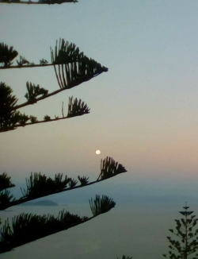

* Ο Μάνος Στεφανίδης είναι Ιστορικός Τέχνης
και Αναπληρωτής Καθηγητής στο Εθνικό και Καποδιστριακό Πανεπιστήμιο Αθηνών

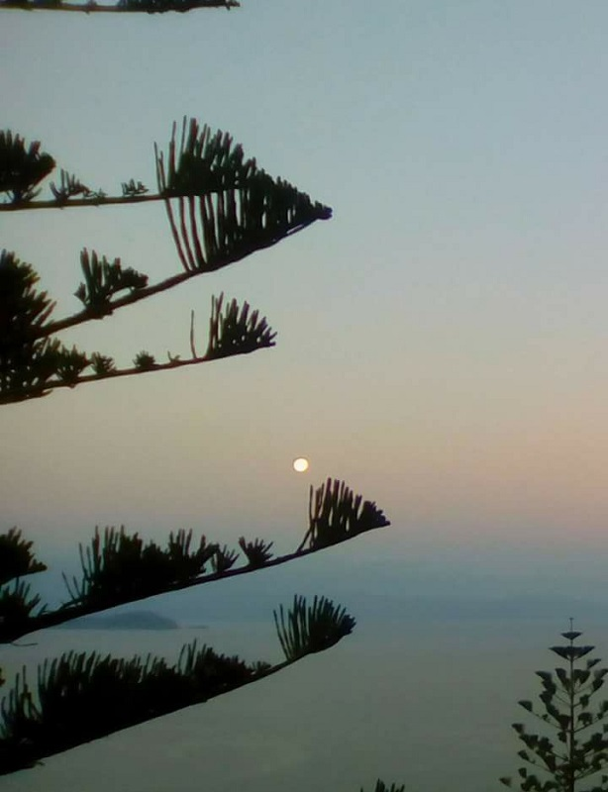

- Τί άλλο περίμενες μικρή μου αυθάδικη σελήνη, αλαζονική μου αγάπη, με τόσο φως,
τί άλλο από το να κάψεις τον κόσμο;
Που ξέχασες τόσο γρήγορα όσα σου έμαθα
πως δηλαδή τα ψέματα στον έρωτα
είναι πιο αληθινά από την όποια αλήθεια
και πως δεν χωράει καμιά αποταμίευση
στα αισθήματα, κανείς μικροϋπολογισμός,
καμία ασφάλεια ζωής αλλά μόνο θανάτου;
Επειδή κάθε χωρισμός είναι θάνατος μικρός
και κάθε έρωτας καίγεται στην φωτιά του
κι ούτε ισχύουν το δίκιο σου ή το δίκιο μου,
το φταίω ή το φταις, οι ανόητες υπεκφυγές.
Αφού έχεις φύγει. Αφού έχω φύγει... Αφού
ήρθαμε για να φύγουμε. Και το ξέραμε.
Όλα τα άλλα, οι εξηγήσεις κι οι δικαιολογίες
τα με πόνεσες, σε πλήγωσα, με πρόδοσες,
είναι φτηνά προκαλύμματα μικρή μου σελήνη
και δεν μας αξίζουν. Αλίμονο αν οι έρωτες
κατέληγαν σε μικροαστικές ευτυχίες ή χαρές.
Πόλεμος είναι η αγάπη, αγαπημένη, και σφαγή
και σπάραγμα και δόσιμο και παρανάλωμα.
Σαν μια Πανσέληνος που δύει ηρωικά, ενώ
εμείς απελπισμένοι λάμπουμε στη πτώση μας!

Φωτογραφία : Λαμπρινή Μποβιάτσου

* Το άρθρο απηχεί τις απόψεις του συντάκτη του.
The article expresses the views of the author
iPorta.gr
- 4
Google +1 1 1 1
Κατηγορία : Ανοιχτή πόρτα

Θυμός και αμαρτία, του Κωστή Α. Μακρή
Γράφτηκε από τον Kostis A. Makris
- Εκτύπωση
Βαθμολογήστε αυτό το άρθρο

- 1
- 2
- 3
- 4
- 5
(4 ψήφοι)
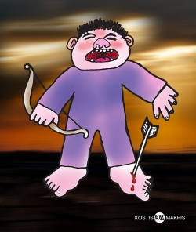

Κωστής Α. Μακρής

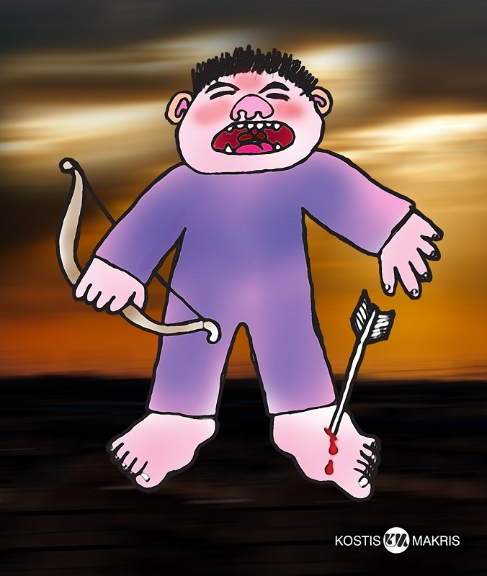

Θυμώνω. Και όταν θυμώνω, αμαρτάνω

ἁμαρτάνω = αποτυγχάνω να βρω τον στόχο μου,
σφάλλω, πράττω το κακό

Θυμώνω συχνά. Πιο συχνά απ’ όσο θα ήθελα.
Θυμώνω με πολλές αφορμές.
Θυμώνω με καταστάσεις, ανθρώπους, λόγια, κείμενα.
Θυμώνω με τους δικούς μου ανθρώπους, με συγγενείς και φίλους.
Θυμώνω και με ξένους.
Θυμώνω και με το πόσο εύκολα θυμώνουν οι άλλοι.
Θυμώνω όταν οι άλλοι δεν μπορούν να δουν, έστω και για λίγο, το πώς βλέπω εγώ τα πράγματα.
Θυμώνω και με τον εαυτό μου όταν δεν μπορώ, έστω και για λίγο, να δω τα πράγματα όπως τα βλέπουν οι άλλοι.
Θυμώνω όταν οι άλλοι αντί για επιχειρήματα χρησιμοποιούν χαρακτηρισμούς ή βρισιές.

Θυμώνω όταν το κάνω κι εγώ.
Θυμώνω όταν οι άλλοι θεωρούν απόλυτη και μοναδική αλήθεια αυτό που τους έχει δοθεί ως πίστη από άλλους κι όχι μετά από δικό τους στοχασμό ή έρευνα. Θυμώνω όποτε το κάνω κι εγώ, παρ’ όλο που έχω από καιρό αρνηθεί την ύπαρξη κάθε «απόλυτης» και «μοναδικής» αλήθειας.
Θυμώνω όταν κάθε λογικό ή επιστημονικό επιχείρημα αποδεικνύεται αδύναμο απέναντι στις ταυτολογίες, τις προκαταλήψεις και τις εμμονές των άλλων.
Θυμώνω με την απουσία σεβασμού πολλών απέναντι στην ιστορικότητα και την οικουμενικότητα ενός τόπου την αξία του οποίου υποτίθεται ότι υπερασπίζονται.
Θυμώνω με πολλούς που επιδιώκουν την ιδιοποίηση κομματιών ενός πλανήτη που μόνο χάρη σε μια εξαιρετική εύνοια της τύχης μας έχει προσφερθεί ως προσωρινή κατοικία.
Θυμώνω με πολλούς που επικαλούνται μια υπέρτατη δύναμη, επιδιώκοντας και ευχόμενοι το κακό για συνανθρώπους τους που διαφωνούν για το ποια είναι η υπέρτατη δύναμη κι αν υπάρχει κάτι τέτοιο.
Θυμώνω που το είδος μου αποδεικνύεται τόσο βλαπτικό γι’ αυτόν τον πλανήτη.
Θυμώνω με την άγνοια που ορθώνεται σαν πύργος ανάμεσά μας και πάνω της στήνονται φριχτά ξόανα τρόμου, μισαλλοδοξίας και απανθρωπιάς.
Θυμώνω με την απουσία διαλόγου και την αδυναμία αλληλοκατανόησης.
Θυμώνω με τους δοκησίσοφους που βγαίνουν στην αγορά ντυμένοι μ’ έναν φανταχτερό μανδύα γνώσης φτιαγμένον από μπαλώματα ανυπόστατων, κατασκευασμένων ή άχρηστων πληροφοριών.
Θυμώνω όταν ξέρω πόσοι συμπολίτες μου βγάζουν το ψωμί τους ή το παντεσπάνι τους συνδαυλίζοντας τον φανατισμό επειδή οι ψύχραιμες και νηφάλιες φωνές «δεν πουλάνε».
Θυμώνω όταν θυμώνω.
Επειδή ξέρω ότι όταν θυμώνω αμαρτάνω.
Χάνω δηλαδή τους στόχους μου, σφάλλω και πράττω το κακό.
Και οι στόχοι μου με χλευάζουν.
Κι αυτό πάλι με οδηγεί σ’ έναν αδιέξοδο θυμό που μετά βίας προσπαθώ να χαλιναγωγήσω.
Όχι επειδή θέλω να είμαι «αναμάρτητος» αλλά επειδή έχω μάθει ―τώρα πια― ότι μόνο με υπομονή, επιμονή, αυτογνωσία, νηφαλιότητα και σθένος μπορεί κάποια στιγμή να νικήσω τον θυμό μου και να πετύχω κάποιον από τους στόχους μου.

01 Φεβρουαρίου 2018

* Το άρθρο απηχεί τις απόψεις του συντάκτη του.
The article expresses the views of the author
27/01
2018
11:49

Ακατάλληλον δι'ανηλίκους, του Πάνου Βενέρη
Γράφτηκε από τον Πάνος Βενέρης
- Εκτύπωση
Βαθμολογήστε αυτό το άρθρο

- 1
- 2
- 3
- 4
- 5
(6 ψήφοι)
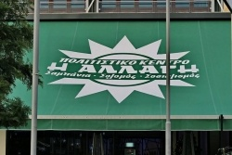
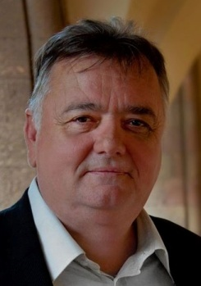

* Ο Πάνος Βενέρης είναι Αρχιτέκτων Μηχ. Msc.,
Δντης Περιβάλλοντος – Χωροταξίας Δωδ/σου της Περιφέρειας Νοτίου Αιγαίου.

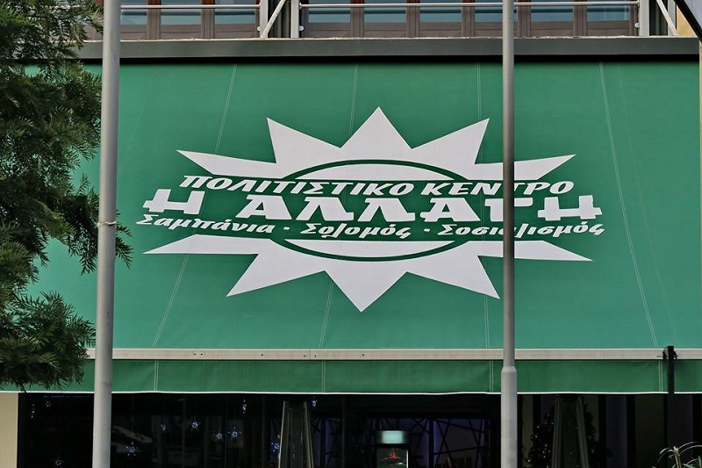

Είσαι λοιπόν φίλε μου 50 plus, έχεις δικό σου σπίτι κι’ αυτοκίνητο, παιδί που το σπουδάζεις να μη του λείψει τίποτε, κάποια στιγμή ίσως το ‘χες ρίξει πράσινο ίσως όχι, διαθέτεις πλούσια εμπειρία από παϊδάκια της Κυριακής με μπόλικο κρασί χύμα στο βουνό, αλλά και από τίποτε παραλιακά νυχτερινά κέντρα με γαρδένιες και τα ρέστα και για να μην πολυλογώ έχεις ζήσει κάποια χρόνια καλά και αίφνης έπεσες στη μαυρίλα της εποχής των μνημονίων (ωπς πιπέρι, των … «συμφωνιών» εννοούσα..), ξεροστάλιασες και θες ένα φλας μπακ να ξελαμπικάρεις.
Θα σου πω τον τρόπο: Πας Αθήνα, παίρνεις μετρό τη μπλε γραμμή και κατεβαίνεις Κεραμεικό.

Ναι εκεί στο «γκάζι». Γυρίζεις το μάτι σου δεξιά - αριστερά και βλέπεις γωνιακό μαγαζί με πράσινη τέντα μ’ έναν ήλιο. Κάτι σου θυμίζει. Σιμώνεις και βλέπεις επιγραφή: «Πολιτιστικό Κέντρο η Αλλαγή. Σαμπάνια – Σολομός – Σοσιαλισμός». Εδώ είσαι! Μπαίνεις μέσα, τα βλέπεις πράσινα, κάθεσαι στη μπάρα και πάνω σου κρέμεται μια φωτιζόμενη γιγαντοφωτό από το Νιού Γιορκ Σίτυ. Για να θυμάσαι ότι δεν είσαι πλέμπα ούτε χαραμοφάης. Είσαι κοσμικός φίλε μου. Κυριλάτος. Ζητάς κατάλογο. Για να μη διαβάσεις το κατεβατό, σου έχω έτοιμη πρόταση : Για αρχή θα πάρεις ένα κοκτέιλ «Πασοκίτο» έτσι για να κάνεις λίγο κεφάλι και να σου ανοίξει η όρεξη. Μόλις το πιείς και ζεσταθείς, θα παραγγείλεις ένα «Βρώμικο 89» ή μια ποικιλία «Δώστα Όλα» και θα τα συνοδέψεις με ένα κόκκινο κρασί «Μεθυσμένος Ήλιος». Έχεις ήδη στανιάρει και ήρθε η ώρα για ντεζέρτ. Διαλέγεις μεταξύ προφιΝΤΕΛΟΡ και ΓΑΠcake. Στο τέλος για να κάτσουν όλα όμορφα στο στομάχι σου θα χτυπήσεις μια Πασοκολάτα!.

Μετά απ’ αυτά, θα γυρίσεις σπίτι, μάλλον θα τσιμπηθείς και θα πεις: Βρε είμαι καλά; Μια χαρά είσαι. Θα ψάξεις το κουτί με τις παλιές κασέτες και αν ήσουν μερακλής θα είχες μια με Ρίτα Σακελλαρίου. Θα τη βάλεις στο κασετόφωνο (που δεν πέταξες αφού είσαι μερακλής) και θ’ ακούσεις το «αυτός ο άνθρωπος αυτός». Θα ρίξεις μια σβούρα μόνος σου γιατί κι’ ο μεγάλος μ’ αυτό μεράκλωνε. Θ’ ανοίξεις το δεκαπεντάρι Chivas που το κράταγες για την καλή στιγμή και θα χτυπήσεις όσο θες. Γιατί τώρα είναι αυτή. Αν είχες και κανένα αίσθημα απ’ τα παλιά, απ’ το πανεπιστήμιο - ξέρεις εσύ - που όμως τ’ άφησες σύξυλο και ξώμεινε μονάχο γιατί μετέπειτα σου γυάλισε η άλλη -η μικρή ντε με το ματσό μπαμπά - και τη σπίτωσες, αλλά σου ‘χει μείνει το απωθημένο, πάρτο τηλέφωνο. Καλό θα κάνεις. Να μάθεις να θυμάσαι, να μοιράζεσαι και να αναγνωρίζεις.

Κι’ έπειτα θα γύρεις και θα κοιμηθείς σαν πουλάκι. Και θα σου ‘ρθουν όνειρα γλυκά. Δεκαετία ’80 μέχρι μέσα ’90 φίλε μου. Γιατί μετά, τέρμα τα «συμβόλαια με το λαό» και τα ρέστα, άρχισε το γιαπιλίκι και στράβωσε το πράμα. Για το ’10 και μετά (του άλλου αιώνα στόκε μου) ούτε να το συζητάς. Γι΄αυτό εξ΄άλλου έκανες και τη φλασιά σου. Είτε είσαι πράσινος, είτε μπλε, είτε ροζέ, είτε παρδαλός. Γιατί φίλε μου δεν είναι το χρώμα. Ρούχα μαζί που πλύθηκαν…. Είναι τα γούστα που σου κόπηκαν. Ακόμα και οι κόντρες – οι πολιτικές και όχι της …Ποσειδώνος γκαζιάρη μου - που ήταν τότε σε άλλη βάση. Ήταν δικές μας και όχι ξενόφερτες που μας βάζουνε στο λούκι και τσακωνόμαστε για να τσεπώνουν άλλοι….

Πήγα λοιπόν στο «πολιτιστικό» αυτό «κέντρο» (όπως έλεγε ο αείμνηστος Βαγγέλας τα …νυχτερινά κέντρα!..) και μου ‘ρθε κάτι απ’ τα παλιά (παρότι το όλο σύνολο είναι στα όρια της τρολιάς). Εννοείται ότι θα πήγαινα και σε αντίστοιχο «μπλε» όπως και «ροζέ» αν υπήρχαν.

Αρκεί να ήταν εποχής. Γιατί θέλησα έστω και σαν παραίσθηση να ξαναζήσω εκείνο το κλίμα, ανεξαρτήτως χρώματος και ιδεολογιών που ούτως ή άλλως στις μέρες μας μόνο τα ξέφτια τους ξέμειναν.. Γιατί οι μνήμες φίλε μου, δεν παραγράφονται, δεν διαγράφονται και δεν αφορίζονται. Γιατί εκείνα ήταν άλλα χρόνια, γεγονός που δεν μπορεί να κατανοήσει ένα νέο παιδί που ίσως και να τα θεωρεί μήτρα του κακού. Ίσως και με το δίκιο του. Εξ’ άλλου, όλα σχετικά είναι…. Γι΄αυτό, η ανάρτηση αυτή είναι ακατάλληλη δι’ ανηλίκους!... Γενικώς!... Εκτός από το ύφος της γραφής που κατά παρέκκλιση χρησιμοποιήσα για να σε βάλω καλύτερα στο κλίμα!...

* Το άρθρο απηχεί τις απόψεις του συντάκτη του.
The article expresses the views of the author

31/01
2018

Μια σακούλα με αμνησία, της Ματίνας Ράπτη-Μιληλή
Γράφτηκε από Ματίνα Ράπτη-Μιληλή
- Εκτύπωση
Βαθμολογήστε αυτό το άρθρο

- 1
- 2
- 3
- 4
- 5
(7 ψήφοι)

Ματίνα Ράπτη-Μιληλή

Μιά φορά κι ένα καιρό, σ’ έναν κόσμο μακρινό που όμως θα ορκιζόμουν πως ήταν ίδιος με τον δικό μας, ζούσε μιά σακούλα διάφανη. Ήταν μιά πλαστική σακούλα μεσαίου μεγέθους που δεν είχε πάνω της κανένα γράμμα, σήμα ή άλλο σημάδι που να της έδειχνε από πού ερχόταν.

Αυτό έκανε την μεσαία διάφανη ανώνυμη σακούλα ιδιαίτερα δυστυχισμένη. Όσο κι αν προσπαθούσε να θυμηθεί της ήταν αδύνατον, δεν μπορούσε να βρεί μέσα της ούτε ένα χαρτάκι απόδειξης ή ένα ξεχασμένο αντικείμενο που κάποτε σίγουρα θα μετέφερε με χαρά ή βαρυγκομώντας, κάτι τέλος πάντων που να φανέρωνε την ταυτότητά της.

Και έτσι περνούσαν οι μέρες οι μήνες και τα χρόνια και η μεσαία διάφανη σακουλίτσα αφηνόταν στα ρεύματα του ανέμου να την παρασύρουν κατά πως εκείνα ήθελαν. Και πότε βρισκόταν ψηλά στον ουρανό να στροβιλίζεται με χάρη μπαλαρίνας και να ξανακουμπά στο χώμα απαλά, πότε αγνάντευε τους περαστικούς από τα δέντρα, γραπωμένη από κάποιο κλαδί φουσκώνοντας και ξεφουσκώνοντας, πότε την κυνηγούσαν αγριεμένα αυτοκίνητα στις λεωφόρους και την πατούσαν χωρίς οίκτο αλλά πάντα κατάφερνε να τους ξεφύγει και έφτανε η καημένη σε κακό χάλι στο πεζοδρόμιο για να κρυφτεί σε κάποια σχάρα υπονόμου ή σε τίποτα παρτέρια με αγκαθωτούς θάμνους, από αυτούς που κανένας άνθρωπος δεν άπλωνε ποτέ το χέρι του για να την μαζέψει από φόβο μην γρατζουνιστεί.
Με λίγα λόγια, η ζωή της της φαινόταν σαν ένας εφιάλτης, ένας κανονικός εφιάλτης.
Ζούσε κυνηγημένη, φοβισμένη και ανώνυμη, χαμένη και ταλαιπωρημένη σε ένα κόσμο που ήταν σίγουρο πως δεν την αγαπούσε πια.
Ο καιρός περνούσε και γύρω της άλλαζαν όλα. Είχε συναντήσει πολλές σακούλες μεσαίου μεγέθους, μόνες τους κι αυτές σαν και κείνη ...χαμένες και το ίδιο ταλαιπωρημένες. Αλλά όλες μπορούσαν να θυμηθούν την ζωή τους πριν φτάσουν να βρεθούν άδειες στους δρόμους.

Μιά φορά μάλιστα, μετά από μιά δυνατή καταιγίδα, βρέθηκαν κάμποσες σφηνωμένες στις ρόδες ενός παρκαρισμένου αυτοκινήτου και όταν συνήλθαν, οι καημένες, και άρχισαν να διηγούνται τις απίστευτες ιστορίες τους. Μία μάλιστα, πολύ μεγάλη σακούλα, που είχε πάνω της διάφορα χρωματιστά σχεδιάκια τους μίλησε για τότε που ζούσε με ολόκληρη την οικογένειά της -μικρές, μεσαίες και τεράστιες σακούλες- στο κατάστημα παιχνιδιών. Κάποια Χριστούγεννα την γέμισαν μέχρι απάνω με παιχνίδια και την πήγαν σε ένα ζεστό σπίτι με δύο πιτσιρίκια κι αυτά όταν την αντίκρυσαν κάτω από το Χριστουγεννιάτικο δέντρο έκαναν τόση χαρά, μα τόση χαρά! Ορκίστηκε μάλιστα να μην το ξεχάσει ποτέ. Ήταν η πιο συγκινητική στιγμή της ζωής της. Σχεδόν δάκρυσε που το θυμήθηκε. Πάντα έφερνε χαρά σε όποιον την αντίκρυζε. Και όχι μόνο στα παιδιά. Είπε και χαμογέλασε νοσταλγικά.

Τότε η μεσαία διάφανη ανώνυμη σακούλα την ρώτησε πώς βρέθηκε στον δρόμο αφού την αγαπούσαν τόσο και κείνη της είπε πως μετά τις γιορτές έβαλαν μέσα της τα περιτυλίγματα από τα παιχνίδια που κουβαλούσε και την άφησαν στον ΜΠΛΕ κάδο.

Τη λέξη «μπλέ» την τόνισε ιδιαιτέρως αλλά κανείς δεν κατάλαβε ακριβώς γιατί. Αυτή η χρωματιστή σακούλα φαινόταν ιδιαίτερα μορφωμένη!

Υπήρχε όμως μιά άλλη σακούλα που είχε πάνω της δύο μεγάλα γράμματα και που ήξερε τι σημαίνει το «μπλέ» που τόνισε με τόση περηφάνια η χρωματιστή σακουλίτσα. Αυτή σήκωσε το ένα της χερούλι ειρωνικά και είπε με βροντερή φωνή.

-Και αφού σε έβαλαν στον μπλε κάδο, όπως μας είπες, γιατί είσαι τώρα εδώ με μας; Μας κοροϊδεύεις μου φαίνεται.
Η χρωματιστή σακούλα θύμωσε και προσπάθησε να τεντωθεί για να φανεί πιό ψηλή και να φανούν όλα της τα σχέδια καλύτερα.
-Μα από τον μπλέ κάδο με πήρε ο αέρας και σκόρπισε και τα περιτυλίγματα των δώρων που είχα μέσα. Τί, δεν με πιστεύετε; Μιά κούκλα που έκλαιγε όταν πεινούσε, την Μπάρμπι οδοντίατρο, έναν γερανό με τηλεχειριστήριο, μιά συλλεκτική Μονόπολη και ένα σωρό μπαταρίες. Τα θυμάμαι πολύ καλά. Τα Χριστούγεννα, να ξέρετε, ο κόσμος γεμίζει με δώρα τα δέντρα που στολίζει μέσα στα σπίτια του, τα παιδιά αλλά και οι μεγάλοι ανοίγουν τα δώρα τους και μετά οι κάδοι γεμίζουν ίσαμε απάνω!
Ε, με έβαλαν πάνω-πάνω και μόλις άρχισε η μπόρα με πήρε ο αέρας. Αν κοιτάξετε λίγο πιο προσεκτικά θα δείτε πολλές σαν και μένα εδώ.
Η σακούλα με τα δύο μεγάλα γράμματα κοίταξε γύρω της καχύποπτα στην αρχή αλλά μετά λίγο πιο προσεκτικά και τότε είδε δεξιά της μιά τόση δα σακουλίτσα με τα ίδια σχεδιάκια με την μεγάλη να στάζει νερά στραπατσαρισμένη, μιά άλλη ολόιδια να φυσά τη μύτη της και να προσπαθεί να αδειάσει τα νερά από μιά τρύπα που είχε στο πλάι και μιά γίγας να λαγοκοιμάται εξαντλημένη δίπλα από ένα λιωμένο χαρτόκουτο.
Η ιστορία της μεγάλης χρωματιστής σακούλας από το μαγαζί με τα παιχνίδια έκανε την μεσαία διάφανη σακουλίτσα ακόμα πιο δυστυχισμένη. Μα τί κρίμα να μην μπορεί να θυμηθεί κι αυτή μιά τόσο ωραία ιστορία από το παρελθόν της. Μιά ιστορία που να έχει παιχνίδια και παιδιά και χριστουγεννιάτικα δέντρα!
Α, είπε η σακούλα με τα δύο μεγάλα γράμματα, παιχνίδια και αηδίες...εγώ να δείτε τι έχω κουβαλήσει στη ζωή μου! Πράγματα χρήσιμα, απαραίτητα, φαγώσιμα.
Αυτή το έπαιζε αρχηγός γιατί άνηκε, τους είπε, στην μεγαλύτερη οικογένεια από όλες.

Χιλιάααδες όμοιές της έβγαιναν στους δρόμους καθημερινά και είχαν δει τα μάτια τους, ουυυυ, και τί δεν είχαν δει. Ήταν, είπε με στόμφο, οι σακούλες σούπερμάρκετ πολύ σκληρά καρύδια, γιατί μετά τα ψώνια οι άνθρωποι έβαζαν σ’ αυτές τα σκουπίδια της ημέρας και τα άφηναν στους κάδους! Εκεί να δείτε γνωριμίες! Όμως τη μέρα που άφησαν εκείνη είχαν απεργία τα σκουπιδιάρικα, ο κάδος ήταν τίγκα και έτσι η νοικοκυρά της άφησε κάτω. Μιά γάτα έλυσε τον κόμπο της και την άδειασε...Ε, τα υπόλοιπα ήταν γνωστά.
Όταν βγήκε επιτέλους ο ήλιος το παρκαρισμένο αυτοκίνητο έφυγε και τότε η παρέα με τις ταλαιπωρημένες σακούλες σκόρπισε με μιάς. Η διάφανη σακουλίτσα ακολούθησε το αεράκι παραδομένη στη μοίρα της και πριν το καταλάβει βρέθηκε να κρέμεται από ένα ξεχαρβαλωμένο σίδερο και από κάτω της να κυλάει ένα ρυάκι!
Τρόμαξε πολύ η καημενούλα και όταν το επόμενο φύσημα του ανέμου την κατέβασε σε κάτι πέτρες δίπλα από το νερό που κυλούσε αγριεμένο μετά την μπόρα, σκέφτηκε πως μάλλον την γλύτωσε πολύ φτηνά. Εκείνη την στιγμή άκουσε μιά φωνούλα να φωνάζει βοήθεια κλαψουρίζοντας!
Κοίταξε τριγύρω αλλά δεν είδε τίποτα. ‘Ενα σωρό σκουπίδια κολυμπούσαν στο ρυάκι αμέριμνα λες και έκαναν διακοπές. Καλά, για τα σκουπίδια το ήξερε πως δεν νοιαζόντουσαν και πολύ για τους άλλους. Με το που έπιανε βροχή ο νους τους ήταν πώς θα πάνε τις βόλτες τους. Δεν τα ένοιαζε καθόλου πού θα καταλήξουν και όσο πιο μακριά έφταναν από την χωματερή για κείνα ακόμα καλύτερα! Τα είχε ακούσει πολλές φορές να μιλάνε για το πώς θα ξεφύγουν από τις σακούλες και τους κάδους τους. Οπότε ένα ρυάκι, όσο φουσκωμένο και να ήταν, ήταν γι΄αυτά οι καλύτερες διακοπές!
Φώναξε σε δύο περαστικά μπουκάλια μπύρας και μιά συσκευασία από πατατάκια με ρίγανη να κάνουν ησυχία για να ακούσει από πού ερχόταν εκείνη η ξεψυχισμένη φωνούλα. Αυτά ούτε που νοιάστηκαν και συνέχισαν τον δρόμο τους με χάχανα και γέλια τρανταχτά.
‘Οταν πια απομακρύνθηκαν η σακούλα ρώτησε δυνατά.
-Ποιός είναι εκεί;
-Εγώ, είπε μιά φωνούλα που ερχόταν ακριβώς κάτω από την πέτρα που στεκόταν.
Σκύβει και τί να δεί; Μιά μικρή διάφανη σακουλίτσα που της έμοιαζε πολύ!
-Ω, σου ζητώ χίλια συγνώμη, δεν σε είδα. Μα πως βρέθηκες εκεί κάτω; Κάτσε να σε βοηθήσω να βγείς, είπε και σκέφτηκε πως ίσως να βρήκε μιά συγγενή της και να μάθαινε επιτέλους ποιά ήταν!
Την τράβηξε με δύναμη και μόλις την ανέβασε πάνω στην πέτρα είδε πως η μικρή διάφανη σακουλίτσα δεν είχε καθόλου μα καθόλου χερούλια! Πόσο παράξενο! Ντράπηκε να την ρωτήσει. Δεν ήθελε να την φέρει σε δύσκολη θέση κι έτσι έκανε πως δεν το πρόσεξε καν. Τελικά δεν έμοιαζαν καθόλου μα καθόλου! Κρίμα.
Η μικρή συνήλθε γρήγορα και έπιασαν κουβέντα. Της είπε πως ερχόταν από ένα μαγαζί που πουλούσε ψάρια ενυδρείου και πως λίγες μέρες πριν την γέμισαν με νερό βρύσης και έβαλαν μέσα της ένα χρυσόψαρο με μεγάλα μουστάκια που την γαργαλούσαν.
Το χρυσόψαρο με τα μεγάλα ενοχλητικά μουστάκια πήδησε όλο χαρά σε μιά μεγάααλη γυάλα στο σπίτι που τους πήγαν. Είχε μάλιστα, απ΄όσο πρόλαβε να δει, στον πάτο της ένα κάστρο, πλαστικά φύκια ανάμεσα χωμένα σε βότσαλα γυαλιστερά και έναν δύτη δίπλα από ένα σεντούκι γεμάτο θησαυρούς που ανοιγόκλεινε βγάζοντας μπουρμπουλήθρες! ‘Ενας κόσμος ολόκληρος και τόσο μα τόσο καθαρός! Όχι σαν ετούτο το αγριεμένο ρυάκι που είναι γεμάτο αγενή σκουπίδια...είπε και τίναξε μιά λιωμένη χαρτοπετσέτα που είχε κολλήσει θρασύτατα πάνω της.
«Αχ, ευτυχώς που ήρθες εσύ, ευγενική μου σακούλα και με ελευθέρωσες, γιατί τόσες ώρες εδώ, τόσα μπουκάλια πέρασαν, τόσα τσόφλια από αυγά, τόσε γλούδες πορτοκαλιών, τόσα κονσερβοκούτια, κανείς, μα κανείς δεν σταμάτησε να με βοηθήσει».
Την πήρε το παράπονο και άρχισε να κλαίει ξανά και να θυμάται την ζωή της πριν βρεθεί σε ‘κείνο το βρώμικο αγριεμένο ρέμα.
Η σακούλα είχε πραγματικά εντυπωσιαστεί και στεναχωρηθεί συνάμα από την ιστορία της μικρής χωρίς χερούλια και σκέφτηκε πως έπρεπε να φτιάξει ένα ψέμα να πει στην περίπτωση που την ρωτούσε και κείνη από πού έρχεται...
Πρέπει να σκεφτώ κάτι πρωτότυπο, σκέφτηκε, κάτι ιδιαίτερο, αλλά τί ;
Δεν πρόλαβε να τελειώσει την σκέψη της και ο άνεμος , φρρρρρ, την πήρε πάλι με ένα φύσημά του μακριά και το μόνο που πρόλαβε να ακούσει έτσι όπως έφευγε πετώντας ήταν ένα χαρούμενο «ευχαριστώωωω» που έσβηνε με την απόσταση.
Βρέθηκε ξανά στον ουρανό να στροβιλίζεται και τότε ξαφνικά η δυστυχισμένη σακούλα έπαψε να στεναχωριέται που δεν μπορούσε να θυμηθεί ποιά ήταν. Σκέφτηκε πως δεν είχε καμία σημασία να θυμηθεί την ιστορία της γιατί ήταν σίγουρο πως αυτό θα την έκανε ακόμα πιο δυστυχισμένη, όπως και όλες οι άλλες σακούλες που γνώρισε. Καλύτερα λοιπόν να μην ξέρει.

Χαμογέλασε και άφησε τον άνεμο να την πάει όπου εκείνος ήθελε. Δεν τον φοβόταν πια καθόλου γιατί κατάλαβε πως χάρη σ΄αυτόν το ταξίδι της δεν θα τελείωνε ποτέ κι αυτό δεν ήταν καθόλου κακό για κείνη!
Ποιός ξέρει, σκέφτηκε, μπορεί στο επόμενο φύσημα να βρισκόταν στην θάλασσα που τόσα είχε ακούσει γι΄αυτήν αλλά δεν την είχε δει ποτέ της. Κι αν ήταν πολύ τυχερή μπορεί και να ταξίδευε στον απέραντο ωκεανό για τα επόμενα 200 χρόνια και να συναντούσε πολλά γέρικα πλαστικά που θα είχαν τόσα να της μάθουν! Σίγουρα στα χρόνια που θα έρχονταν θα ζούσε και κείνη τις δικές της περιπέτειες για να τις διηγηθεί με τη σειρά της στις νεότερες περιπλανώμενες σακούλες που θα έβρισκε στον δρόμο της!
Και ζήσαμε εμείς καλά και η πλαστική σακουλίτσα ...για πάντα!

* Το άρθρο απηχεί τις απόψεις του συντάκτη του.
The article expresses the views of the author
iPorta.gr
- 12
Google +1 5 1 2
Κατηγορία : Ανοιχτή πόρτα
04:20

Ιδού η Ρόδος και το iPorta.gr στην Αθήνα. Δείτε το video [ολόκληρη η παρουσίαση του περιοδικού μας]
Γράφτηκε από τον iporta.gr
- Εκτύπωση
Βαθμολογήστε αυτό το άρθρο

- 1
- 2
- 3
- 4
- 5
(4 ψήφοι)
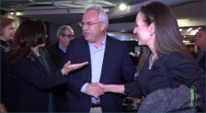

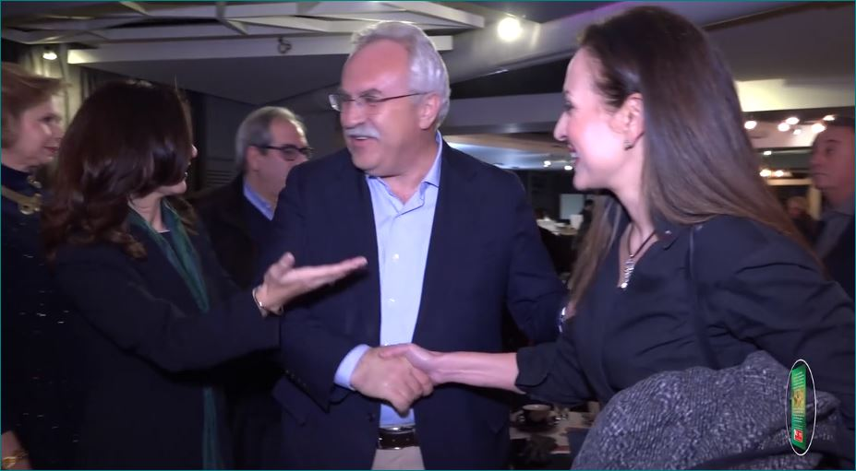

Τη λήψη video έκανε ο Νίκος Μπουγιούκος, τη λήψη φωτογραφιών η Φωτεινή Μοίρα.
Η γιορτή μας, η παρουσίαση του διαδικτυακού περιοδικού ποικίλης ύλης iPorta.gr έγινε στις 20 Ιανουαρίου 2018 στο polis Art Café στο κέντρο της Αθήνας, στη Στοά Βιβλίου, Πεσμαζόγλου 5.
Εσείς οι αναγνώστες μας θα κρίνετε, αν ήταν επιτυχημένη γιορτή ή όχι.
Εμείς πάντως την χαρήκαμε.
Καλή θέαση!
Φωτογραφίες εδώ.
Η ομιλία της Μαρίας Κοζάκου εδώ. [Διαβάστε την ομιλία της Μαρίας Κοζάκου. Πώς γνώρισα το iPorta.gr]
Η ομιλία του Γιάννη Πανούση εδώ. [Τι είναι, τελικά, το iPorta.gr; -Περίληψη της ομιλίας του Καθηγητή της 20ης Ιαν.2018]
Η ομιλία της Τζίνας Δαβιλά εδώ. [Γιατί παρουσιάζουμε το iPorta.gr; Από τη Ρόδο στο Polis Art Cafe [ομιλία παρουσίασης- μια ιδιότυπη ξενάγηση στη Ρόδο]
Ο Μάνος Στεφανίδης μίλησε χωρίς προετοιμασία... και φυσικά μας κατέπληξε!

Ευχαριστούμε για τη χαρά που μας δώσατε όσοι ήσασταν κοντά μας.

Ακολουθεί το video. Θερμές ευχαριστίες στους χορηγούς μας:
"Πηγές Καλλιθέας Ρόδου -ΔΕΡΜ ΑΕ] - CASINO RODOS ΑΕ - ΑΚΤΑΙΟΝ - KOUNAKIS JELEWS AND WATCHES 7 THEODORA KOUNAKIS- PANE DI CAPO

18Τι είναι, τελικά, το iPorta.gr;, του Γιάννη Πανούση [περίληψη της ομιλίας του Καθηγητή της 20ης Ιαν.2018]
Γράφτηκε από τον Γιάννης Πανούσης
- Εκτύπωση
Βαθμολογήστε αυτό το άρθρο

- 1
- 2
- 3
- 4
- 5
(3 ψήφοι)
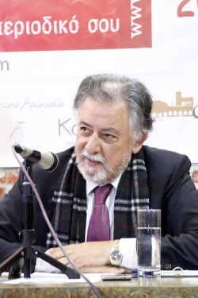

* Ο Γιάννης Πανούσης
είναι ΚαθηγητήςΕγκληματολογίας του Παν/μιου Αθηνών
και πρώην Αναπληρωτής Υπουργός Εσωτερικών και Διοικητικής Ανασυγκρότησης

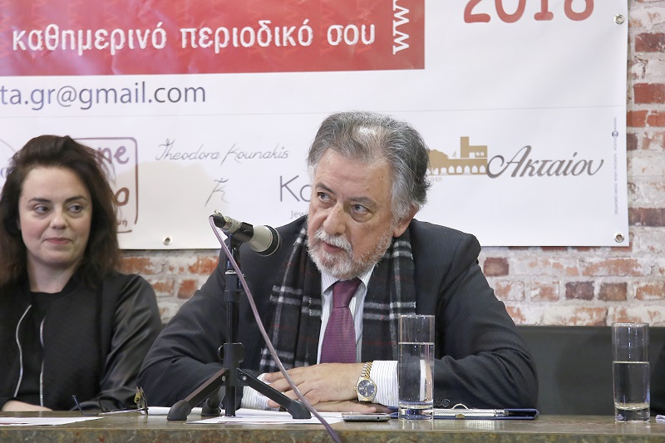

Πώς μπορεί να προσεγγίσει κάποιος το εγχείρημα της iporta και να δικαιώσει την έμπνευση και την κοπιώδη προσπάθεια της κυρίας Δαβιλά;
-Ως ένα ανοικτό παράθυρο στο ‘ελληνικό χωριό ‘ και τα παγκόσμια δρώμενα;
-Ως έναν ιμάντα μεταβίβασης πληροφοριών και γνώσεων;
-Ως ένα δια-μεσολαβητή ανάμεσα στα γεγονότα και στην απεικόνιση/αφήγησή τους;
-Ως ένα εργαλείο πειθούς ή και υποδόρειας προπαγάνδας;
-Ως ένα μηχανισμό παραγωγής πολιτιστικής συναίνεσης;
-Ως ένα δίαυλο επικοινωνίας ανθρώπων, σχεδόν αγνώστων μεταξύ τους;
-Ως ένα πορτάκι δια-φυγής;
Υπάρχει άραγε ανάμεσα στους αρθρογράφους και τους αναγνώστες κάποια ανομολόγητη συνωμοσία [π.χ ν’αλλάξουν τον κόσμο];

Μήπως τέλος κάποια κρυμμένη σοφία παραφυλάει για να βγεί ξαφνικά από το μαγικό ηλεκτρονικό υπολογιστή και να πεί:’’Είδατε πως έτσι γίναμε/γίνατε όλοι καλύτεροι’’;

Δεν ξέρω αν οι εμπλεκόμενοι στο iporta έχουμε ένα κοινό μήνυμα να προβάλλουμε. Όμως δεν γράφουμε για να προκαλέσουμε γιατί δεν πιστεύουμε ότι όποιος κραυγάζει έχει και δίκιο, ούτε ναρκισσευόμαστε διαβάζοντας τα κείμενά μας, ούτε σκοπεύουμε να γίνουμε τροβαδούροι ή γελωτοποιοί της όποιας εξουσίας.

Πολλά δεν ξέρω. Αυτό όμως για το οποίο είμαι βέβαιος είναι ότι [παραφράζοντας μιά σκέψη του Έκο]:’’Το iporta δεν σκέφτεται για μας /σας ...απλώς μας/σας υποκινά για ελεύθερο και πολιτισμένο διάλογο’’.

Επι-κοινωνιακή σχέση, αυτο-χειραφέτηση, ανοικτό πανεπιστήμιο, δίκτυο ελεύθερης διακίνησης ιδεών;

Όλα αυτά και προφανώς κι άλλα πολλά μας τάζει το iporta. Γι’αυτό ας του ευχηθούμε να συνεχίσει έτσι και στην κυρία Δαβιλά να μη σταματήσει να "ενώνει" όλες τις ελεύθερες φωνές.

* Το άρθρο απηχεί τις απόψεις του συντάκτη του.
The article expresses the views of the author
iPorta.gr

- 0
Google +1 5 1 1
Κατηγορία : Ανοιχτή πόρτα
Ετικέτες :
- Γιάννης Πανούσης

- polis art cafe

09:10

Αγαπητέ κε Περιφερειάρχα, κ. Γ. Χατζημάρκο, ραντεβού... στα γουναράδικα, της Τζίνας Δαβιλά
Γράφτηκε από την Gina Davila
- Εκτύπωση
Βαθμολογήστε αυτό το άρθρο

- 1
- 2
- 3
- 4
- 5
(4 ψήφοι)
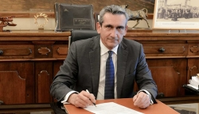

Τζίνα Δαβιλά

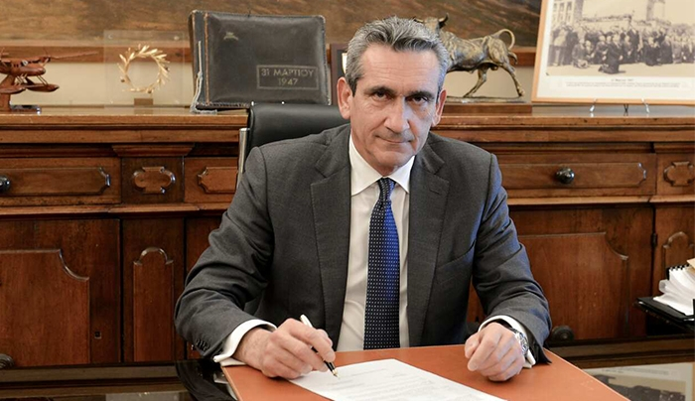

Αγαπητέ κύριε Περιφερειάρχα Ν. Αιγαίου,
Αγαπητέ κ. Γιώργο Χατζημάρκο,

Έλαβα την δικαστική σας αγωγή σήμερα 30 Ιανουαρίου 2018, ημέρα που γιορτάζονται οι Τρεις Ιεράρχες. Αναρωτιέμαι τι μεσολάβησε και καθυστερήσατε τόσο καιρό να την στείλετε [Αύγουστος 2017 ήταν όταν με απειλούσατε μέσω εξωδίκων ότι αν δεν συμμορφωνόμουν στις ... υποδείξεις σας, θα μου κάνατε αγωγή].
Εν πάση περιπτώσει…
Κατά το σύνηθες στοιχείο του iPorta.gr κι εμένα προσωπικά, θα δημοσιοποιήσουμε και την 27σέλιδη δικαστική αγωγή σας εναντίον μου, αφήνοντας τους αναγνώστες μας και φυσικά τους πολίτες που διαβιούν και ψηφίζουν στη Ρόδο και σε όλο το Νότιο Αιγαιο, να βγάλουν τα προσωπικά τους συμπεράσματα.

Για να είναι ακόμα πιο σαφές το πεδίο κριτικής, για σας και για μένα, παραπέμπω στις προηγούμενες δύο εξωδικαστικές σας δηλώσεις που συνοδεύουν τα άρθρα μου «Ο δημόσιος διάλογος δεν διεξάγεται με εξώδικα κ. Χατζημάρκο» και «Άλλα λόγια ν’αγαπιόμαστε, από τον Άννα στον Καϊάφα και η δήλωση μετανοίας κατ’υπόδειξη του Περιφερειάρχη Γ.Χατζημάρκου»

Συνεπώς…

Εσείς, εγώ και οι δικηγόροι μας… ραντεβού στα γουναράδικα.

Τζίνα Δαβιλά
Διεύθυνση του iPorta.gr

Ακολουθεί έκθεση εικόνων με την δικαστική αγωγή του κ. Περιφερειάρχη Ν.Αιγαίου Γιώργου Χατζημάρκου:

